Муниципальное бюджетное общеобразовательное учреждение «Лицей №7»

Анализ работы
за 2022/2023 учебный год


г. Рубцовск – 2023

СОДЕРЖАНИЕ
1. ПОЯСНИТЕЛЬНАЯ ЗАПИСКА…………………………………………………… 3
2. АНАЛИЗ ДОСТИЖЕНИЯ ПЛАНИРУЕМЫХ РЕЗУЛЬТАТОВ ОСВОЕНИЯ ОСНОВНОЙ ОБРАЗОВАТЕЛЬНОЙ ПРОГРАММЫ……………………………... 9
3. АНАЛИЗ СИСТЕМЫ ОЦЕНИВАНИЯ ДОСТИЖЕНИЯ ПЛАНИРУЕМЫХ РЕЗУЛЬТАТОВ ОСВОЕНИЯ ОСНОВНОЙ ОБРАЗОВАТЕЛЬНОЙ ПРОГРАММЫ……………………………………………………………………….. 80
4. АНАЛИЗ РЕАЛИЗАЦИИ РАБОЧИХ ПРОГРАММ УЧЕБНЫХ ПРЕДМЕТОВ, КУРСОВ, ДИСЦИПЛИН И УЧЕБНЫХ ПЛАНОВ……………………………… 99
5. АНАЛИЗ РЕАЛИЗАЦИИ РАБОЧИХ ПРОГРАММ КУРСОВ ВНЕУРОЧНОЙ ДЕЯТЕЛЬНОСТИ И ПЛАНОВ ВНЕУРОЧНОЙ ДЕЯТЕЛЬНОСТИ…………. 116
6. АНАЛИЗ РЕАЛИЗАЦИИ РАБОЧЕЙ ПРОГРАММЫ ВОСПИТАНИЯ И КАЛЕНДАРНЫХ ПЛАНОВ ВОСПИТАТЕЛЬНОЙ РАБОТЫ……………….. 129
7. АНАЛИЗ РЕАЛИЗАЦИИ ПРОГРАММ КОРРЕКЦИОННОЙ РАБОТЫ…. 166
8. АНАЛИЗ МЕТОДИЧЕСКОЙ РАБОТЫ ЛИЦЕЯ ………..…………………. 167
9. АНАЛИЗ СИСТЕМЫ УСЛОВИЙ РЕАЛИЗАЦИИ ОСНОВНОЙ ОБРАЗОВАТЕЛЬНОЙ ПРОГРАММЫ…………………………………………… 183
9.1. Анализ кадровых условий реализации основной образовательной программы……………………………………………………………………………. 183
9.2. Анализ финансового обеспечения реализации основной образовательной программы……………………………………………………………………………. 213
9.3. Анализ материально-технических условий реализации основной образовательной программы……………………………………………………….. 215
9.4. Анализ работы социального педагога за 2022-2023 учебный год…..……….223
9.4. Анализ работы библиотеки за 2022-2023 учебный год…………….……….. 228
9.5. Анализ работы музея за 2022-2023 учебный год………………….………….. 241
10. ВЫВОД ПО ИТОГАМ АНАЛИЗА РАБОТЫ ЛИЦЕЯ ЗА 2022/23 УЧЕБНЫЙ ГОД…………………………………………………………………………..……….... 255
10.1. Цели и задачи на 2023/24 учебный год………………………………………. 255

1. ПОЯСНИТЕЛЬНАЯ ЗАПИСКА
В 2022/23 учебном году в МБОУ «Лицей №7» образовательная деятельность была организована на уровне начального общего, основного общего и среднего общего образования.
На уровне начального общего образования осуществлялась реализация двух образовательных программ:
- ООП НОО, разработанной в соответствии с требованиями ФГОС НОО, утвержденного приказом Минобрнауки от 06.10.2009 № 373. Нормативный срок освоения – четыре года.
Целью реализации ООП НОО являются:
1) обеспечение планируемых результатов по достижению выпускником начальной общеобразовательной школы целевых установок, знаний, умений, навыков и компетенций, определяемых личностными, семейными, общественными, государственными потребностями и возможностями ребёнка младшего школьного возраста, индивидуальными особенностями его развития и состояния здоровья;
2) переход к образовательной деятельности, включающей личностно-ориентированное, метапредметное, практико-ориентированное содержание образования и активные, мотивирующие формы организации образовательного процесса, способствующие эффективному развитию процессов личностного самоопределения учащихся с разным уровнем возможностей, познавательных интересов и склонностей.
Основные задачи ООП НОО:
1) воспитать высоконравственного, ответственного, инициативного и компетентного гражданина России;
2) сформировать у учащихся основы гражданской идентичности личности, психологические условия развития общения, сотрудничества;
3) развить ценностно-смысловой сферы личности;
4) развить умения учиться, самостоятельность, инициативу и ответственность;
5) сохранить и укрепить физическое и психическое здоровье и безопасность учащихся, обеспечить их эмоциональное благополучие;
6) развить творческие способности школьников с учетом их индивидуальных особенностей;
7) сохранить и поддержать индивидуальности каждого ребенка;
8) сформировать у младших школьников основы теоретического и практического мышления и сознания; дать им опыт осуществления различных видов деятельности; 9) создать педагогические условия, обеспечивающие не только успешное образование на данном уровне, но и широкий перенос средств, освоенных в начальной школе, на следующие уровни образования и во внешкольную практику; 10) помочь школьникам овладеть основами грамотности в различных ее проявлениях: учебной, двигательной, духовно-нравственной, социальногражданской, визуально-художественной, языковой, математической, естественно-научной, технологической;
11) дать каждому ребенку опыт и средства ощущать себя субъектом отношений с людьми, с миром и с собой, способным к самореализации в образовательных и других видах деятельности.
- ООП НОО, разработанной в соответствии с требованиями ФГОС НОО, утвержденного приказом Минпросвещения от 31.05.2021 № 286. Нормативный срок освоения – четыре года.
Целью реализации ООП НОО является:
1. Обеспечение успешной реализации конституционного права каждого гражданина РФ, достигшего возраста 6,5—7 лет, на получение качественного образования, включающего обучение, развитие и воспитание каждого обучающегося.
2. Организация учебного процесса с учётом целей, содержания и планируемых результатов начального общего образования, отражённых в обновленном ФГОС НОО.
3. Создание условий для свободного развития каждого младшего школьника с учётом его потребностей, возможностей и стремления к самореализации; отражение в программе начального общего образования деятельности педагогического коллектива по созданию индивидуальных программ и учебных планов для одарённых, успешных обучающихся или для детей социальных групп, нуждающихся в особом внимании и поддержке педагогов.
4. Возможность для коллектива образовательной организации проявить своё педагогическое мастерство, обогатить опыт деятельности, активно участвовать в создании и утверждении традиций школьного коллектива.
Основные задачи ООП НОО:
— формирование общей культуры, духовно-нравственное, гражданское, социальное, личностное и интеллектуальное развитие, развитие творческих способностей, сохранение и укрепление здоровья;
— обеспечение планируемых результатов по освоению выпускником целевых установок, приобретению знаний, умений, навыков, компетенций и компетентностей, определяемых личностными, семейными, общественными, государственными потребностями и возможностями обучающегося младшего школьного возраста, индивидуальными особенностями его развития и состояния здоровья;
— становление и развитие личности в ее индивидуальности, самобытности, уникальности и неповторимости;
— обеспечение преемственности начального общего и основного общего образования;
— достижение планируемых результатов освоения основной образовательной программы начального общего образования всеми обучающимися, в том числе детьми с ограниченными возможностями здоровья (далее — дети с ОВЗ);
— обеспечение доступности получения качественного начального общего образования;
— выявление и развитие способностей обучающихся, в том числе лиц, проявивших выдающиеся способности, через систему клубов, секций, студий и кружков, организацию общественно полезной деятельности; — организация интеллектуальных и творческих соревнований, научно-технического творчества и проектно-исследовательской деятельности;
— участие обучающихся, их родителей (законных представителей), педагогических работников и общественности в проектировании и развитии внутришкольной социальной среды;
— использование в образовательной деятельности современных образовательных технологий деятельностного типа;
— предоставление обучающимся возможности для эффективной самостоятельной работы;
— включение обучающихся в процессы познания и преобразования внешкольной социальной среды (населенного пункта, района, города.

На уровне основного общего образования осуществлялась реализация двух образовательных программ:
- ООП ООО, разработанной в соответствии с требованиями ФГОС ООО утвержденного приказом Минобрнауки от 17.12.2010 № 1897. Нормативный срок освоения – пять лет.

Целями реализации ООП ООО являются:
- достижение выпускниками планируемых результатов: знаний, умений, навыков, компетенций и компетентностей, определяемых личностными, семейными, общественными, государственными потребностями и возможностями обучающегося среднего школьного возраста, индивидуальными особенностями его развития и состояния здоровья;
- становление и развитие личности обучающегося в ее самобытности, уникальности, неповторимости.
Достижение поставленных целей при разработке и реализации образовательной организацией основной образовательной программы основного общего образования предусматривает решение следующих основных задач:
- обеспечение соответствия ООП ООО требованиям Федерального государственного образовательного стандарта основного общего образования (ФГОС ООО);
- обеспечение преемственности начального общего, основного общего, среднего общего образования;
- обеспечение доступности получения качественного основного общего образования, достижение планируемых результатов освоения ООП ООО всеми обучающимися, в том числе детьми-инвалидами и детьми с ОВЗ;
- установление требований к воспитанию и социализации обучающихся как части образовательной программы и соответствующему усилению воспитательного потенциала школы, обеспечению индивидуализированного психолого-педагогического сопровождения каждого обучающегося, формированию образовательного базиса, основанного не только на знаниях, но и на соответствующем культурном уровне развития личности, созданию необходимых условий для ее самореализации;- обеспечение эффективного сочетания урочных и внеурочных форм организации учебных занятий, взаимодействия всех участников образовательных отношений;
- взаимодействие образовательной организации при реализации ООП ООО с социальными партнерами;
- выявление и развитие способностей обучающихся, в том числе детей, проявивших выдающиеся способности, детей с ОВЗ и инвалидов, их интересов через систему клубов, секций, студий и кружков, общественно полезную деятельность, в том числе с использованием возможностей образовательных организаций дополнительного образования;
- организация интеллектуальных и творческих соревнований, научнотехнического творчества, проектной и учебно-исследовательской деятельности;
- участие обучающихся, их родителей (законных представителей), педагогических работников и общественности в проектировании и развитии внутришкольной социальной среды, школьного уклада;
- включение обучающихся в процессы познания и преобразования внешкольной социальной среды (населенного пункта, района, города) для приобретения опыта реального управления и действия;
- социальное и учебно-исследовательское проектирование, профессиональная ориентация обучающихся при поддержке педагогов, психологов, социальных педагогов, сотрудничество с базовыми предприятиями, учреждениями профессионального образования, центрами профессиональной работы;
- сохранение и укрепление физического, психологического и социального здоровья обучающихся, обеспечение их безопасности.

ООП ООО, разработанной в соответствии с требованиями ФГОС ООО, утвержденного приказом Минпросвещения от 31.05.2021 № 287. Нормативный срок освоения – пять лет. Целями реализации ООП ООО являются:
− достижение выпускниками планируемых результатов: знаний, умений, навыков,
компетенций и компетентностей, определяемых личностными, семейными, общественными, государственными потребностями и возможностями обучающегося
среднего школьного возраста, индивидуальными особенностями его развития и состояния здоровья;
− становление и формирование личности обучающегося (формирование нравственных убеждений, эстетического вкуса и здорового образа жизни, высокой культуры межличностного и межэтнического общения, овладение основами наук, государственным языком Российской Федерации, навыками умственного и физического труда, развитие склонностей, интересов, способностей к социальному самоопределению).
Достижение поставленных целей при разработке и реализации лицеем ООП ООО предусматривает решение следующих основных задач:
- обеспечение соответствия основной образовательной программы требованиям Федерального государственного образовательного стандарта основного общего образования (ФГОС ООО);
- обеспечение преемственности начального общего, основного общего, среднего общего образования;
- обеспечение доступности получения качественного основного общего
образования, достижение планируемых результатов освоения основной
образовательной программы основного общего образования всеми обучающимися, в том числе детьми-инвалидами и детьми с ОВЗ;
- реализацию программы воспитания, обеспечение индивидуализированного психолого-педагогического сопровождения каждого обучающегося, формированию образовательного базиса, основанного не только на знаниях, но и на соответствующем культурном уровне развития личности, созданию необходимых условий для ее самореализации;
- обеспечение эффективного сочетания урочных и внеурочных форм организации учебных занятий, взаимодействия всех участников образовательных отношений;
- взаимодействие образовательной организации при реализации основной образовательной программы с социальными партнерами; выявление и развитие способностей обучающихся, в том числе детей, проявивших выдающиеся способности, детей с ОВЗ и инвалидов, их интересов через систему клубов, секций, студий и кружков, общественно полезную деятельность, в том числе с использованием возможностей
образовательных организаций дополнительного образования;
- организацию интеллектуальных и творческих соревнований, научно-технического
творчества, проектной и учебно-исследовательской деятельности;
- участие обучающихся, их родителей (законных представителей),
педагогических работников и общественности в проектировании и развитии
внутришкольной социальной среды, школьного уклада;
- включение обучающихся в процессы познания и преобразования
внешкольной социальной среды (населенного пункта, района, города) для
приобретения опыта реального управления и действия;
- социальное и учебно-исследовательское проектирование, профессиональная ориентация обучающихся при поддержке педагогов, психологов, социальных педагогов, сотрудничество с базовыми предприятиями, организациями профессионального образования, центрами профессиональной работы;
сохранение и укрепление физического, психологического и социального здоровья обучающихся, обеспечение их безопасности.
На уровне среднего общего образования осуществлялась реализация ООП СОО, разработанной в соответствии с требованиями ФГОС СОО, утвержденного приказом Минобрнауки от 17.05.2012 № 413. Нормативный срок освоения – два года.
Целями реализации ООП СОО являются:
- становление и развитие личности учащегося, осознание собственной индивидуальности, появление жизненных планов, готовность к самоопределению;
- достижение выпускниками планируемых результатов: компетенций и компетентностей, определяемых личностными, семейными, общественными, государственными потребностями и возможностями обучающегося старшего школьного возраста, индивидуальной образовательной траекторией его развития и состоянием здоровья;
- профессиональная ориентация личности.
Достижение поставленных целей при разработке и реализации ООП СОО предусматривает решение следующих основных задач:
- создание условий и равных возможностей для получения общего среднего общего образования в соответствии с ФГОС;
- осуществление профилизации, индивидуализации и социализации образования;
- подготовка учащихся к успешному профессиональному самоопределению;
- создание условий для формирования информационной культуры учащихся;
- формирование кoммyникaтивнoй компетентности, способности свободно ориентироваться в различных коммуникативных ситуациях;
- воспитание гражданственности, патриотизма, уважения к правам и свободам человека, ответственности перед собой и обществом, как основы гуманистического мировоззрения;
- сохранение и развитие культурного разнообразия и языкового наследия многонационального народа Российской Федерации, реализация права на изучение родного языка, овладение духовными ценностями и культурой многонационального народа России;
- формирование пониманий здорового образа жизни и способности противостоять пагубному влиянию негативных явлений;
- достижение высокого уровня творческой и научно-практико-исследовательской деятельности в области выбранных для профилизации дисциплин;
- установление требований к воспитанию и социализации обучающихся и соответствующему усилению воспитательного потенциала школы;
- формированию образовательного базиса, основанного не только на знаниях, но и на соответствующем культурном уровне развития личности, созданию необходимых условий для её самореализации; - обеспечение эффективного сочетания урочных и внеурочных форм организации образовательного процесса, взаимодействия всех его участников;
- выявление и развитие способностей учащихся, в том числе одарённых детей, детей с ограниченными возможностями здоровья и инвалидов, их профессиональных склонностей через систему клубов, секций, кружков, организацию общественно полезной деятельности, в том числе социальной практики, с использованием возможностей образовательных учреждений дополнительного образования детей;
- организация интеллектуальных и творческих соревнований, научно-технического творчества, проектной и учебно-исследовательской деятельности;
- участие учащихся, их родителей (законных представителей), педагогических работников и общественности в проектировании и развитии внутришкольной социальной среды;
- социальное и учебно-исследовательское проектирование, профессиональная ориентация учащихся при поддержке педагогов, социальных педагогов, сотрудничестве с научными институтами, учреждениями профессионального образования, центрами профессиональной работы;
- сохранение и укрепление физического, психологического и социального здоровья учащихся, обеспечение их безопасности.

Основные образовательные программы:
- реализуют требования к образованию, которые предъявляет ФГОС соответствующего уровня;
- разработаны с учетом индивидуальных возможностей и особенностей обучающихся, их образовательных потребностей, социального заказа, а также приоритетных направлений деятельности МБОУ «Лицей №7»;
- содержат обязательную часть и часть, формируемую участниками образовательных отношений;
- реализуются через организацию урочной и внеурочной деятельности.
Урочная деятельность организуется в соответствии с учебным планом, календарным учебным графиком, расписанием занятий, санитарными правилами и гигиеническими нормативами.
Внеурочная деятельность организуется с учетом интересов обучающихся и возможностей МБОУ «Лицей №7». Внеурочная деятельность направлена на достижение планируемых результатов освоения программ общего образования с учетом выбора участниками образовательных отношений учебных курсов внеурочной деятельности из перечня, предлагаемого Школой.
Внеурочная деятельность МБОУ «Лицей №7» осуществляется через:
- организацию кружков, секций, проектной деятельности;
- сетевое взаимодействие с учреждениями дополнительного образования
В МБОУ «Лицей №7» принимаются все обучающиеся с 1-го по 11-й класс на основании личного заявления родителя (законного представителя) при наличии вакантных мест. В соответствии с Федеральным законом от 29.12.2012 № 273-ФЗ «Об образовании в Российской Федерации» в 1-й класс МБОУ «Лицей №7» прием детей осуществляется при достижении ими к 1 сентября учебного года возраста не менее 6 лет 6 месяцев.
Педагогические работники МБОУ «Лицей №7» имеют соответствующий уровень квалификации, а также курсовую подготовку по дополнительным профессиональным программам по профилю педагогической деятельности.
Родители (законные представители) обучающихся ознакомлены с уставом МБОУ «Лицей №7», лицензией на осуществление образовательной деятельности, со свидетельством о государственной аккредитации, с учебно-программной документацией, основными образовательными программами, реализуемыми МБОУ «Лицей №7», и другими документами, регламентирующими организацию и осуществление образовательной деятельности, правами и обязанностями обучающихся.

2. АНАЛИЗ ДОСТИЖЕНИЯ ПЛАНИРУЕМЫХ РЕЗУЛЬТАТОВ ОСВОЕНИЯ ОСНОВНОЙ ОБРАЗОВАТЕЛЬНОЙ ПРОГРАММЫ
В целях получения достоверной информации о качестве образования и достижении планируемых результатов освоения ООП в рамках ВСОКО проводится мониторинг качества образования. Объектом мониторинга являются результаты освоения ООП, то есть образовательные результаты обучающихся.
В течение 2022/23 учебного года в рамках реализации ВСОКО осуществлялся мониторинг образовательных результатов обучающихся с целью определения соответствия их планируемым результатам освоения ООП.
В период с 12 по 25 мая 2023 года были проведены диагностические работы по русскому языку в целях получения информации об уровне сформированности предметных и метапредметных результатов обучающихся 2–3-х классов на конец 2022/23 учебного года.
Аналитическая справка по итогам контрольного среза по русскому языку
во 2-ых - 3-их классах за 2022 – 2023 учебный год
Цель проверки: проверка качества знаний и умений учащихся по русскому языку
Вид контроля: тематический
Форма проверки: диктант с грамматическим заданием
Сроки: май 2023 г
В соответствии с ВУК лицея во 2-ых, 3-их классах были проведены контрольные административные срезы по русскому языку.

Результаты контрольной работы по русскому языку во 2 «А» классе.
Учитель: Деревякина И.В.
Число уч-ся в классе- 28 чел.
Писали работу - 27 чел.
Отсутствовали:1 чел.(Наджафов Э.)_
Диктант: грамматическое задание:
«5» - 1 чел «5»-8 чел
«4»- 12 чел «4»-6 чел
«3»- 9 чел «3»- 7 чел
«2»- 5 чел «2»- 6 чел.
Допустили ошибки в диктанте:
- Оформление предложений: 5 чел.
- На правописание безударной гласной в корне, проверяемой ударением: 16 чел.
- На правописание парной согласной в середине и конце слова: 8 чел.
- На правописание предлогов со словами: 5 чел.
- На правописание сочетаний ЖИ-ШИ, ЧК-ЧН: 10 чел
- На замену и пропуск букв: 8 чел.
- На правописание разделительного Ъ: 11чел
Ошибки, допущенные в грамматическом задании.
- Подчеркнуть главные члены предложения
- Правильно выполнили задание : 14 чел.
Допустили ошибки: 13 чел.
- Указать части речи:
Правильно выполнили задание: 9 чел.
Допустили ошибки: 18 чел.
Качество контрольной работы: 50%
Итоговое качество знаний за 2022-2023 учебный год: 46,4%

Результаты контрольной работы по русскому языку во 2 «Б» классе.
Учитель: Суровцева И.В.
№ | Параметры | Количество
1 | Число учащихся в классе | 30 человек
2 | Число учащихся, выполнявших работу | 18 человек
3 | Выполнили работу на:
 | «5» | 2 человека
 | «4» | 6 человек
 | «3» | 8 человек
 | «2» | 2 человека
4 | Допустили ошибки в работе:
 | - оформление предложения | 6 человек
 | - замена, пропуск буквы | 12 человек
 | - безударный гласный в корне, проверяемый ударением | 6 человек
 | - ударный гласный | 2 человека
 | - ь – показатель мягкости | 1 человек
 | - перенос слова | 4 человека
 | - буквосочетания жи-ши, ча-ща, чу-щу, чк, чн, нщ, щн, ... | 3 человека
 | - окончания прилагательных | 3 человека
 | - большая буква в именах | 1 человек
 | - окончание существительных | 1 человек
 | - слитное, раздельное написание слов | 2 человека
 | - парный согласный | 2 человека
5 | Выполнили грамматические задания на:
 | «5» | 5 человек
 | «4» | 8 человек
 | «3» | 5 человек
 | «2» | 0 человек
6 | Допустили ошибки в задании:
 | - указать части речи | 9 человек
 | - подчеркнуть основу предложения | 8 человек
 | - подчеркнуть предлоги | 6 человек
Качество контрольной работы: 58%
Итоговое качество знаний за 2022-2023 учебный год: 63%

Результаты контрольной работы по русскому языку во 2 «В» классе.
Учитель: Слонова Т.А.
№ | Параметры | Количество
1 | Число учащихся в классе | 29 человек
2 | Число учащихся, выполнявших работу | 24 человек
3 | Написали диктант на:
 | «5» | 7 человека
 | «4» | 9 человек
 | «3» | 7 человека
 | «2» | 1 человек
4 | Допустили ошибки на:
 | безударные гласные в корне слова, проверяемые ударением | 9 человек
 | непроверяемые безударные гласные | 7 человек
 | в написании сочетания ЖИ – ШИ, ча-ща, чу-щу, чк, чн | 5 человек
 | в оформлении предложений на письме | 4 человека
 | пропуск, замену, искажение букв | 7 человек
5 | Выполнили грамматические задания на:
 | «5» | 9 человека
 | «4» | 12 человек
 | «3» | 3 человек
 | «2» | 0 человек
 | Вся работа без ошибок | 9 человека
 | Допустили ошибки в работе:
 | - умение подчёркивать грамматическую основу предложения
 | Выполнили верно | 12 человека
 | Допустили ошибки | 11 человек
 | Не приступили к заданию | 0 человека
 | - умение делить слова для переноса
 | Выполнили верно | 10 человек
 | Допустили ошибки | 1 человек
 | Не приступили к заданию | 2 человека
 | - умение находить слова с безударной гласной, подбирать проверочное слово
 | Выполнили верно | 12 человек
 | Допустили ошибки | 11 человек
Качество контрольной работы: 77%
Итоговое качество знаний за 2022-2023 учебный год: 90%

Результаты контрольной работы по русскому языку во 2 «Г» классе.
Учитель: Будугай Н.И.
Число уч-ся в классе- 28 чел.
Писали работу - 26 чел.
Отсутствовали:_2 чел._Маликова Соня, Пушкарева Софья
Диктант: грамматическое задание:
«5» - 2 чел «5»-7 чел
«4»- 11 чел «4»- 11 чел
«3»- 9 чел «3»- 7 чел
«2»- 4 чел «2»- 1 чел.
Допустили ошибки в диктанте:
- На правописание непроверяемой безударной гласной в корне - 5 чел.
- На правописание безударной гласной в корне, проверяемой ударением 15 чел.
- На правописание парной согласной в середине и конце слова 2 чел.
- На правописание предлогов со словами 3 чел.
- На правописание сочетаний ЖИ-ШИ, ЧА-ЩА, ЧУ-ЩУ - 1чел
- На замену букв 5 чел.
- На правописание заглавной буквы в начале предложения 1 чел
- На правописание заглавной буквы в именах собственных 0 чел.
- Ошибки, допущенные в грамматическом задании.
- Подчеркнуть главные члены предложения в третьем предложении:
За окном на березках чирикали воробьи.
Правильно выполнили 1 задание 17 чел.
Допустили ошибки: 8 чел.
- Указать части речи в четвертом предложении:
Солнечный зайчик бегал по стене.
Правильно выполнили 2 задание 9 чел.
Допустили ошибки: 16 чел.
- Не приступил к выполнению грамматического задания – 1чел.
Качество контрольной работы: 60%
Итоговое качество знаний за 2022-2023 учебный год: 71%

Итоги контрольной работы по параллели 2-ых классов
класс | Всего учащ. | Выполн. работу | Качество кон. раб % | Качество год
2 А | 28 | 27 | 50 | 46
2Б | 30 | 18 | 58 | 63
2В | 29 | 24 | 77 | 90
2Г | 28 | 26 | 60 | 71
Итого: | 115 | 95 | 61 | 68

Результаты контрольной работы по русскому языку в 3 «А» классе.
Учитель: Бандура М.Р.
№ | Параметры | Количество
1 | Число учащихся в классе | 32 человека
2 | Число учащихся, выполнявших работу | 31 человек
3 | Написали диктант на:
 | «5» | 2 человека
 | «4» | 15 человек
 | «3» | 7 человек
 | «2» | 7 человек
4 | Допустили ошибки на:
 | безударные гласные в корне слова, проверяемые ударением | 14 человек
 | непроверяемые безударные гласные | 6 человек
 | в написании сочетания ЖИ – ШИ, ча-ща, чу-щу, чк, чн | 3 человека
 | в оформлении предложений на письме | 9 человек
 | парные согласные в корне слова | 14 человек
 | непроизносимые согласные в корне слова | 8 человек
 | Написание -ТСЯ и -ТЬСЯ в глаголах | 16 человек
5 | Выполнили грамматические задания на:
 | «5» | 9 человек
 | «4» | 10 человек
 | «3» | 4 человека
 | «2» | 8 человек
 | Вся работа без ошибок | 2 человека
 | Допустили ошибки в работе:
 | - умение подчёркивать грамматическую основу предложения
 | Выполнили верно | 18 человек
 | Допустили ошибки | 9 человек
 | Не приступили к заданию | 4 человека
 | - умение выполнять морфемный разбор
 | Выполнили верно | 15 человек
 | Допустили ошибки | 13 человек
 | Не приступили к заданию | 3 человека
 | - умение определять словосочетание глагол + существительное. Умение определять время и число глаголов.
 | Выполнили верно | 19 человек
 | Допустили ошибки | 10 человек
 | Не приступили к заданию | 3 человека

Качество контрольной работы: 58 %
Итоговое качество знаний за 2022-2023 учебный год: 75%

Результаты контрольной работы по русскому языку в 3 «Б» классе.
Учитель: Жукова Н.В.
Работу выполнили на:
«5» - 6 человека;
«4» - 11 человек;
«3» - 9 человек;
«2» - 3 человек.

Количество учащихся всего | 31
Выполняли работу | 29
Вся работа без ошибок(диктант) | 6
Допустили ошибки в работе :
ОШИБКИ В ДИКТАНТЕ
Оформление предложений | 4
Пропуск, замена, вставка букв | 14
Перенос слов | 4
Проверяемые безударные гласные в корне | 4
Непроверяемые безударные гласные в корне | 6
Родовые окончания прилагательных | 8
Безударные гласные в окончаниях глаголов | 2
Безударные гласные в окончаниях существительных | 1
Правописание приставок | 6
Правописание суффиксов | 5
ОШИБКИ В ГРАММАТИЧЕСКОМ ЗАДАНИИ
Определение грамматической основы предложения | 10
Выписывание словосочетаний из предложений | 12
Определение части речи слов | 10
Определение глаголов совершенного вида(что сделали?) | 14
Определение времени глаголов | 8
Качество контрольной работы: 59 %
Итоговое качество знаний за 2022-2023 учебный год: 77%

Результаты контрольной работы по русскому языку в 3 «В» классе.
Учитель: Куликова Г.В.
Писали работу 27 человека.
«5» - 5
«4» - 15
«3» - 5
«2» - 2 (Зизевских Полина, Янпольский Макар)
Допустили ошибки:
- пропуск, замена букв – 6 чел.,
- пропуск слов – 1 чел.,
- написание жи – 2 чел.,
- написание глаголов пр.времени – 7 чел.,
- перенос слов – 1 чел.,
- безударная гласная в корне – 3 чел.,
- непроизносимые согласные – 3 чел.,
- прочие – 11 чел.
Успеваемость – 93%
Качество – 74 %
«5» - 7
«4» - 11
«3» - 5
«2» - 4 (Янпольский Макар, Зизевских Полина, Грива София, Сотникова Диана)
Успеваемость – 85%
Качество – 67%
Качество контрольной работы: 70%
Итоговое качество знаний за год: 84%

Итоги контрольной работы по параллели 3-их классов
класс | Всего учащ. | Выполн. работу | Качество кон. раб % | Качество год
3А | 32 | 31 | 58 | 75
3Б | 31 | 29 | 59 | 77
3В | 30 | 27 | 70 | 84
Итого: | 93 | 87 | 62 | 79

Вывод:
- Результаты контрольных работ показывают средний уровень качества знаний и умений учащихся по русскому языку в параллели 2-ых классов: 53% за диктант и 67% за грамматическое задание (средний показатель 61%), что ниже итогового качества на 7% (68%);
в параллели 3-их классов наблюдается средний уровень подготовки учащихся: 62% (за год 79%);
- Отметить высокие показатели в контрольных работах 2 «в» (средний показатель 77%), в 3 «в» (70%) классах.
- Контрольные работы с низким качеством наблюдаются во 2 а (50%), но это на 4 % выше чем итоговый показатель.
- При выполнении контрольных работ во 2-ых классах чаще допускали ошибки в правописании проверяемой и непроверяемой безударной гласной в корне слова, в определении части речи, в разборе имен существительных по составу, в умении находить слова с безударной гласной, подбирать проверочное слово, учащимися допускались пропуск и замена букв;
в 3-их классах многочисленными ошибками были в написании окончаний существительных, прилагательных, в правописании безударных проверяемых ударением гласных, в пропуске и замене букв, в определении главных членов предложения, в написании Ь после шипящих показателя рода имени существительного, в умении подбирать проверочные (однокоренные) слова.
Предложения:
- Учителям проанализировать ошибки, допущенные учащимися и спланировать работу над ошибками на каждом уроке, включая индивидуальную работу со слабыми учащимися.
- Для повышения уровня качества знаний учащихся по русскому языку систематически использовать разноуровневую дифференциацию, рациональные приёмы повторения изученного материала.

В период с 12 по 25 мая 2023 года были проведены диагностические работы по математике в целях получения информации об уровне сформированности предметных и метапредметных результатов обучающихся 2–3-х классов на конец 2022/23 учебного года.
Аналитическая справка по итогам контрольного среза по математике
во 2-ых - 3-их классах за 2022 – 2023 учебный год
Цель проверки:
- проверка качества знаний и умений учащихся по математике
- объективность оценивания образовательных результатов учащихся по математике.
Вид контроля: тематический
Форма проверки: контрольная работа
Сроки: май 2023 г.
Проверку проводила заместитель директора по УР Слонова Т.А.
В мае 2023 года в соответствии с ВУК лицея во 2-ых – 3-их классах были проведены контрольные административные срезы по математике.
Результаты контрольной работы по математике во 2 «А» классе.
Учитель: Деревякина И.В
Число учащихся в классе – 28 чел.
Число учащихся, выполнявших работу – 27 чел.
Отсутствовал: Наджафов Эльвин
«5» - 0 чел.
«4» - 12 чел.
«3» - 9 чел.
«2» - 6 чел. (Руснак Е.,Кунгурова М.,Софронова Е.,Погорелов К.,Идрисов М.)
Допущены ошибки:
- При сложении и вычитании двух чисел с переходом через десяток- 12 чел.
- В нахождении значения выражения со скобками:–8 чел.
- В решении примеров в столбик- 9 чел.
- В выборе действия при решении задачи в одно действие - 10 чел.
- При решении задачи в 2 действия: - в ходе решения -14 чел.
- В задании геометрического характера –8 чел.
- В задании повышенной сложности -15 чел.
Качество контрольной работы: 44%
Итоговое качество знаний за 2 четверть 57%

Результаты контрольной работы по математике во 2 «Б» классе.
Учитель: Суровцева И.В
Работу выполнили на:
«5» - 4 человека
«4» - 9 человек
«3» - 13 человек
«2» - 0 человек
1. Количество учащихся всего 30 человек
2. Число учащихся, выполнявших работу 26 человек
3. Правильно выполнили письменные вычисления с переходом через десяток:
а) сложение 18 ч
б) вычитание 14 ч.
4. Правильно вычислили значения числовых выражений 11 ч.
5. Допустили ошибки при вычислении числовых выражений
Из них:
а) в определении порядка выполнения действий 15 ч.
б) при выполнении вычислений

6. Проявили знания зависимостей между компонентами и результатом действий и правильно выполнили задание 2 полностью 23 ч.
7. Допустили ошибки при нахождении неизвестного:
а) слагаемого 3 ч.
б) уменьшаемого
в) вычитаемого
8. Правильно выполнили задания на сравнение выражений и значений величин 15 ч.
9. Правильно решили задачу в одно действие 24 ч.
10. Допустили ошибки в выборе действия при решении задачи в одно действие 2 ч.
11. Правильно решили задачу в 2 действия 18 ч.
12. Допустили ошибки при решении задачи в 2 действия:
а) в ходе решения8 ч
б) при выполнении вычислений1 ч.
13. Правильно выполнили задание геометрического характера 24 ч.
14. Число учащихся, выполнявших задание повышенного уровня сложности 0 ч.
15. Число учащихся, правильно выполнивших задание повышенной сложности 0 ч.
Качество контрольной работы: 50%
Итоговое качество знаний за год: 73%

Результаты контрольной работы по математике во 2 «В» классе.
Учитель: Слонова Т.А.
Количество учащихся в классе- 29 человека
Всего выполняли работу- 28 человек
Выполнили работу на :
«5» - 3 чел.
«4» - 17 чел.
«3»- 8 чел.
«2»- 0 чел.
- Правильно решили текстовую задачу – 17 чел.
- Допустили ошибки:
в ходе решения задачи- 2 чел.
при выполнении вычислений-1
- Не приступили к решению задачи-0
- Правильно вычислили значения числовых выражений- 10
- Допустили ошибки в вычислениях:
- сложение – 4 человека;
- вычитание – 7 человек.
- Правильно сравнили числовое выражение и число – 18 человек;
- Допустили ошибки в сравнении чисел – 3 человек;
- Правильно заполнили пропуски числами, чтобы равенства стали верными – 17 человек;
- Допустили ошибки в заполнении пропусков – 4 чел.
- Правильно вычислили значения выражения в два действия - 19 чел.
- Допустили ошибки в вычислении значений выражения - 2 чел.
- Правильно вычислили значения буквенного выражения- 19 чел
- Допустили ошибки при вычислении значения буквенного выражения- 2 чел.
- Число учащихся выполнявших задание повышенной сложности-15 чел.
- Число учащихся правильно выполнивших задание повышенной сложности- 6 чел.
Качество контрольной работы: 71%
Итоговое качество знаний за год: 100%

Результаты контрольной работы по математике во 2 «Г» классе.
Учитель: Будугай Н.И.
Число учащихся в классе – 28 чел.
Число учащихся, выполнявших работу – 26 чел.
Отсутствовали Горожанкина Дарья, Пушкарева Софья
«5» - 3 чел.
«4» - 13 чел.
«3» - 9 чел.
«2» - 1 чел. ( Матюшкин Михаил)
Допущены ошибки:
- При сложении двух чисел с переходом через десяток- 7 чел.
- При вычитании двух чисел с переходом через десяток – 10 чел.
- В определении порядка выполнения действий – 2 чел.
- При нахождении неизвестного числа - 6 чел.
- На сравнение выражений и значений величин – 12 чел.
- В выборе действия при решении задачи в одно действие - 5 чел.
- При решении задачи в 2 действия: - в ходе решения -4 чел.
- при выполнении вычислений – 2 чел.
Не приступили к решению задачи – 2 чел. ( Саитбаталова Анна, Матюшкин Михаил)
- В задании геометрического характера – 8 чел.
- В задании повышенной сложности -11 чел.
( Матюшкин Михаил не приступил к выполнению контрольной работы)

Качество контрольной работы: 62%
Итоговое качество знаний за год: 79%

Итоги контрольной работы по параллели 2-ых классов
класс | Всего учащ. | Выполн. работу | Качество % | Качество за год
2А | 28 | 27 | 44 | 57
2Б | 30 | 26 | 50 | 73
2В | 29 | 28 | 71 | 100
2Г | 28 | 26 | 62 | 79
Итого: | 115 | 107 | 57 | 77

Результаты контрольной работы по математике в 3 «А» классе.
Учитель: Бандура М.Р.
Всего в классе: 32 человека
Выполнили работу: 31 человека
Работу выполнили на:
«5» - 10 человек;
«4» - 12 человек;
«3» - 2 человека;
«2» - 7 человека.
Количество учащихся всего 32 человек
Выполняли работу 31 человека
Вся работа без ошибок 10 человек
Допустили ошибки в работе:
- знания и умения по нумерации трёхзначных чисел
Решили верно 24 человек
Допустили ошибки 7 человек
- умения выполнять устно и письменно сложение и вычитание трёхзначных чисел
Решили верно 19 человек
Допустили ошибки 12 человек
- умение решать текстовые задачи
Решили верно 17 человек
Допустили ошибки (составление краткой записи, выполнены не все действия, допущена вычислительная ошибка) 10 человек
Выбор действия, отсутствие пояснений3 человека
Не приступили к решению задачи 4 человека
- умения находить неизвестные компоненты при делении
Решили верно 24 человека
Допустили ошибки4 человека
Не приступили к решению задачи 3 человека
Качество контрольной работы: 71%
Итоговое качество знаний за год: 84%

Результаты контрольной работы по математике в 3 «б» классе.
Кл. руководитель: Жукова Н.В.
Всего учащихся в классе: 31 чел.
Число учащихся, выполнявших работу:27 чел.
Работу выполнили на:
«5» - 11 человека;
«4» - 4 человек;
«3» - 7 человек;
«2» - 6 человек.
Количество учащихся всего- 31
Выполняли работу- 28
Вся работа без ошибок -11
Допустили ошибки в работе :
1.1 Правильно выполнили умножение и деление- 14
Допустили ошибки при выполнении
Умножения -8
Деления- 7
1.2 Правильно выполнили сложение и вычитание- 20
Допустили ошибки при выполнении
Сложения- 3
Вычитания-6
1.3 правильно вычислили значение числовых вырвжений-21
Допустили ошибки
В выборе порядка вычисления действий 3
при выполнении вычислений 6
2 Правильно выполнили задание на знание взаимосвязи компонентов и результатов действий- 23
3 Правильно решили текстовую задачу- 15
Допустили ошибки
в ходе решения задачи-10
При выполнении вычислений-2
4 Правильно начертили прямоугольник-26
Правильно вычислили периметр-25
Допустили ошибки при вычислении периметра-2
Качество контрольной работы: 56%
Итоговое качество знаний за год: 71%

Результаты контрольной работы по математике в 3 «В» классе.
Учитель: Куликова Г.В.
Работу писали 26 человек.
Без ошибок выполнили работу 3 человека (Карчагина Маша, Низамутдинова Вероника, Супрунова Анастасия).
«5» - 3
«4» - 14
«3» - 5
«2» - 4 (Тецлав Данил, Грива София, Зизевских Полина, Янпольский Макар)
Допустили ошибки:
- нахождение периметра прямоугольника – 7 чел.
- нахождение площади прямоугольника – 7 чел.
- неправильно решили задачу на время – 8 чел.
- задача: ошибки в выборе действия – 4 чел.
ошибки в вычислениях – 9 чел.
- допустили ошибки в примерах: на сложение – 1 чел.
вычитание – 5 чел.
умножение – 3 чел.
деление – 3 чел.
- ошибки на нахождение неизвестного слагаемого – 3 чел
делителя – 1 чел
вычитаемого – 1 чел.
уменьшаемого – 1 чел

Качество контрольной работы: 65%
Итоговое качество знаний за год: 84 %

Итоги контрольной работы по параллели 3-их классов
класс | Всего учащ. | Выполн. работу | Качество % | Качество за год
3А | 32 | 31 | 71 | 84
3Б | 31 | 27 | 56 | 71
3В | 31 | 26 | 65 | 84
Итого: | 94 | 84 | 64 | 80
Вывод:
- Результаты контрольных работ показывают:
в параллели 2-ых классах – высокий уровень качества знаний (77%),
в параллели 3-их классах - 64%
- Низкое качество знаний по математике показали 2 «А» класс – 44%
- Высокое качество контрольной работы во 2 «в» классе – 71% и в 3 «а» классе – 71%
- При выполнении контрольных работ во 2 классах чаще допускали ошибки при сложении и вычитании двух чисел с переходом через десяток, в нахождении значения выражения со скобками, при решении задачи в 2 действия, в задании повышенной сложности, в 3-их классах многочисленными ошибками были в делении двузначного числа на однозначное, в вычитании и сложении трёхзначных чисел.
Предложения:
- Учителям проанализировать ошибки, допущенные учащимися и спланировать работу над ошибками на каждом уроке, включая индивидуальную работу со слабыми учащимися.
- Для повышения уровня качества знаний учащихся по математике систематически использовать разноуровневую дифференциацию, рациональные приёмы повторения изученного материала.

Анализ результатов промежуточной аттестации на уровне НОО
Анализ работы в 1 классах 2022 - 2023 учебного года
На начало 2022-2023 учебного года в параллели 1 классов обучалось 115 человек. В течение учебного года выбыло 6 учащихся, прибыло 6 человек. Таким образом, количество учащихся в параллели 1 классов на конец учебного года составило 115 человек.
Отложить перевод до получения результатов прохождения комиссии ПМПК следующих учащихся:
1. Борисова Михаила Александровича,
2. Немцова Владислава Антоновича,
3. Учевадовой Светланы Артёмовны.
4. Князевой Прасковьи Максимовны.
Оставить на повторный год обучения:
1. Серебренникова Алексея Сергеевича, на основании заключения ПМПК № 295 от 24.05.2022, заявления родителя.
2. Кознова Даниила Ивановича, на основании заключения ПМПК № 36 от 27.01.2023, заявления родителя.
3. Сошкина Станислава Вячеславовича, на основании заключения ПМПК № 434 от 17.08.2022, заявления родителя.
4. Черкашину Дарину Максимовну, в связи с не посещаемостью учебных занятий в течение всего 2022-2023 учебного года.
Проведены следующие проверки:
1. | Посещение уроков с целью проверки адаптации учащихся 1 классов, формирования общеучебных навыков | 1-2 четверть | Планёрка, совещание при директоре
2. | Проверка техники чтения | март, май | Справка
3. | Проведение итоговой комплексной работы | Апрель-май | Справка
4. | Проверка электронного журнала | 1 раз в четверть | Справки, собеседования с учителями
 | Проверка журнала внеурочной деятельности | 1 раз в четверть | Справки, собеседования с учителями

1А класс (кл. руководитель Драничникова Н.А.), в классе 29 человек.
Анализ результатов стартовой диагностической работы (сентябрь) показал:
- высокий уровень развития имеют 9 человек,
- выше среднего 8 чел.,
- средний – 3 человека,
- ниже среднего 5 чел.,
- низкий – 4 человек.
Анализ выполнения итоговой комплексной работы.
Выполняли работу 29 человек
результат | Повышенный уровень | Достигли базовый уровень | Не достигли базового уровня
 | 16-19  баллов | 10-15  баллов | Менее 10  баллов
количество человек | 13 | 14 | 2
соотношение  в % | 45% | 48% | 7%
Бекко Артём, Борисов Михаил показали низкие результаты по формированию метапредметных умений.
1 Б класс (кл. руководитель Пономарёва Ю.В.), в классе 29 человек.
Анализ результатов стартовой диагностической работы (сентябрь) показал:
- высокий уровень развития имеют 5 человек,
- выше среднего 9 чел.,
- средний – 6 человека,
- ниже среднего 1 чел.,
- низкий – 3 человек.
Анализ выполнения итоговой комплексной работы:
Выполняли работу 29 человек.

результат | Достигли базового и повышенного уровня подготовки | Достигли базового уровня подготовки | Не достигли базового уровня подготовки
 | 16-22  баллов | 10-15  баллов | менее  9 баллов
количество человек | 11 | 8 | 10
соотношение  в % | 38% | 28% | 34%
Вольных Сергей, Лелеченко Егор, Немцов Владислав, Оленичук Артём, Рахманин Артём, Серебренников Алексей, Сушков Дмитрий, Учевадова Светлана, Хасанов Амиршох показали низкий результат по формированию метапредметных умений.
1 В класс (кл. руководитель Белова Е.А.), в классе 29 человек.
Анализ результатов стартовой диагностической работы (сентябрь) показал:
- высокий уровень развития имеют 14 человек,
- выше среднего – 9 чел.,
- средний – 4 человек,
Анализ выполнения итоговой комплексной работы.
Выполняли работу 29 учащихся
результат | достигли базового и повышенного уровня подготовки | достигли базового уровня подготовки | не достигли базового уровня подготовки
 | 17-22  балла | 9 -16  баллов | менее  9 баллов
количество человек | 16 | 11 | 2
соотношение  в % | 55 % | 38 % | 7 %
Бачурина Виктория, Клюкин Егор показали низкий результат по формированию метапредметных умений.

1 Г класс (кл. руководитель Вольных Д.М.), в классе 28 человек.
Анализ результатов стартовой диагностической работы (сентябрь) показал:
- высокий уровень развития имеют 3 человека,
- выше среднего 9 чел.,
- средний – 8 человек,
- ниже среднего 2 чел.,
- низкий – 2 человека.
Анализ выполнения итоговой комплексной работы.
Выполняли работу 21 человек
результат | Повышенный уровень | Достигли базовый уровень | Не достигли базового уровня
 | 16-19  баллов | 10-15  баллов | Менее 10  баллов
количество человек | 3 | 8 | 11
соотношение  в % | 14 | 36% | 50%
Ардашев Матвей, Борисова Виктория, Бурмицких Ярослав, Князева Прасковья, Мазолов Владислав, Ожиганов Егор. Рахматова Оиша, Саитботалова Ангелина, Стативко Артём. Туманова Юлия. Султонов Фирдавс показали низкие результаты по формированию метапредметных умений.
Результаты итоговой комплексной работы на межпредметной основе
в 1 классах за 2021-2022 учебный год
Ф.И.О учителя | класс | Кол – во уч-ся | Выполняли работу | Достигли базового и повышенного уровня подготовки | % | достигли базового уровня подготовки | % | не достигли базового уровня подготовки | % | Качество
Драничникова Н.А. | 1-А | 29 | 29 | 13 | 45 | 14 | 48 | 2 | 7 | 93%
Пономарёва Ю.В. | 1-Б | 29 | 29 | 11 | 38 | 8 | 28 | 10 | 34 | 66%
Белова Е.А. | 1-В | 29 | 29 | 16 | 55 | 11 | 38 | 2 | 7 | 93%
Вольных Д.М. | 1 -Г | 28 | 22 | 3 | 14 | 8 | 36 | 11 | 50 | 50%
Всего: |  | 115 | 109 | 43 | 39 | 41 | 38 | 25 | 23 | 77%
Из таблицы видно, что 25 учащихся имеют недостаточный уровень сформированности метапредметных результатов, что составляет 23%. Качество составляет 77%. 6 учащихся (5%) не выполняли работу.
Результаты проверки техники чтения (май)
Классы | В классе | Проверено | % учащихся читает
 |  |  | Ниже нормы |  | По норме |  | Выше нормы
1 «А» | 29 чел | 29 чел. | 3 чел. | 10% | 9 чел. | 31% | 16 чел. | 56%
1 «Б» | 29 чел | 29 чел. | 0 чел. | 0% | 5 чел. | 17% | 24 чел. | 83%
1 «В» | 29 чел | 28 чел. | 0 чел. | 0% | 4 чел. | 14% | 24 чел. | 86%
1 «Г» | 28 чел. | 24 чел. | 15 чел | 63 % | 7 чел. | 29% | 2 чел. | 8%
итого | 115 чел | 110 чел | 18 чел | 16% | 25 чел | 23 % | 66 чел | 60%
Вывод:
- 97 человек (84%) по итогам проверки умеют читать: по слогам, по слогам + целыми словами. Темп чтения в основном соответствует норме.
- 18 учащихся (16%) 1-ых классов не полностью усвоили обязательный минимум содержания образования. Это можно объяснить тем, что до этого эти ученики были безграмотными и нет поддержки со стороны родителей.
- Низкое качество чтения в 1«Г» классе (38%).
- Выразительность и осознанность чтения требует дальнейшей доработки, так как 22 учащихся продемонстрировали в ходе проверки низкий уровень осознанного и выразительного чтения.

Выводы и предложения:
- В 2022-2023 учебном году учащиеся 1-х классов принимали активное участие в интеллектуальных, творческих конкурсах на городском, краевом, всероссийском уровнях.
- В параллели стабильные по знаниям 1 «А». и «В» классы. Качество знаний, успеваемость и степень обученности учащихся в этих классах находятся на достаточно высоком уровне.
- В 1 «Б» и 1 «Г» классах наблюдается нестабильность в качестве знаний. В нём есть резерв для повышения показателей успеваемости.
- 84% учащихся показывают хорошие результаты по технике чтения. Высокие показатели в 1б и в 1в классах (100%). Учителям начальных классов включать в уроки чтения упражнения с установкой на безошибочное чтение, понимание смысла прочитанного, совершенствование выразительности чтения (соблюдение интонации). Вести дневник читателя.
- Для повышения уровня качества знаний учащихся учащихся систематически использовать разноуровневую дифференциацию, рациональные приёмы повторения изученного материала, включая индивидуальную работу. Под особый контроль взять преподавание в 1г (учитель Вольных Д.М.).

Анализ работы во 2 классах за 2022-2023 учебный год

На начало 2022-2023 учебного года в параллели 2 классов обучалось 117 человек. В течение учебного года выбыло 3 учащихся, прибыло 5 человек. Таким образом, количество учащихся в параллели 2 классов на конец учебного года составило 115 человек. Аттестовано 114 человек.
По итогам года 4 отличника, 72 ударника, с одной «четвёркой» - 9 чел. с одной «3» - 11 чел. Качество знаний составило 66%, успеваемость – 99%.
Итоги года:
 | Кол-во учащихся | учитель | «5» | «4-5» |  |  | Одна «3» | Успев.  % | Качество знаний  %
 |  |  |  | всего | С одной«4»
2а | 28 | Деревякина И.В. | 0 | 13 |  | 1 | 3 | 96 | 46
2б | 30 | Суровцева И.В. | 0 | 18 |  | 1 | 4 | 100 | 60
2в | 29 | Слонова Т.А. | 4 | 22 |  | 6 | 2 | 100 | 88
2г | 28 | Будугай Н.И. | 0 | 19 |  | 1 | 2 | 100 | 68
итого | 115 |  | 4 | 72 |  | 9 | 11 | 99 | 66
Руснак Евгений (2а класс) переведен условно с академической задолженностью по двум предметам.
Успеваемость параллели по основным предметам:
Учебные  предметы |  | 2 классы
 | «5» | «4» | «3» | «2» | н/а | % кач | % усп
Русский язык | 7 | 71 | 36 | 1 |  | 67,8 | 99,1
Родной язык (русский) | 31 | 65 | 19 |  |  | 83,5 | 100,0
Математика | 21 | 68 | 25 | 1 |  | 77,4 | 99,1
Литерат. Чтение | 62 | 44 | 9 |  |  | 92,2 | 100,0
Окружающий мир | 39 | 65 | 11 |  |  | 90,4 | 100,0
Английский язык | 64 | 39 | 12 |  |  | 89,6 | 100,0

Проведены следующие проверки:
2 классы
1. | Проверка техники чтения | Декабрь, май | Справка
2. | Проведение контрольных работ по математике, русскому языку | Декабрь, май | Справка
3 | Итоговые комплексные работы | апрель | справка
4 | Итоги 1,2,3 четверти, год | Ноябрь, январь, апрель | Совещания, справка
5 | Проверка электронного журнала, журнала по внеурочной деятельности | 1 раз в четверть | Справки, собеседования с учителями

Результаты проверки техники чтения в мае 2023 года
Классы | В классе | Проверено | % учащихся читает
 |  |  | Ниже нормы  Меньше 40 слов |  | По норме  40-70 слов |  | Выше нормы  Выше 70 слов
2 «А» | 28 чел | 28 чел. | 3 чел. | 12% | 13 чел. | 46% | 12 чел. | 42%
2 «Б» | 30 чел | 30 чел. | 1 чел. | 3% | 17 чел. | 57% | 12 чел. | 40%
2 «В» | 29 чел | 29 чел. | 0 чел. | 0% | 0 чел. | 0% | 29 чел. | 100%
2 «Г» | 28 чел. | 28 чел. | 0 чел. | 0% | 13 чел. | 46% | 15 чел. | 53%
итого | 115 чел | 115 чел | 4 чел | 3% | 43 чел. | 38 % | 68 чел. | 59%
Вывод:
- 4 учащихся 2-ых классов не полностью усвоили обязательный минимум содержания образования,
- Во всех классах достаточно хорошее качество чтения. 2 «В» классе высокое качество чтения (100%).
- В ходе проверки дети продемонстрировали хороший уровень осознанного и выразительного чтения. Выразительность и осознанность чтения требует дальнейшей доработки у 7 ребят.

Итоги контрольной работы за год по параллели 2-ых классов
русский язык:
класс | Всего учащ. | Выполн. работу | Качество кон. раб % | Качество за год
2 А | 28 | 27 | 50 | 46
2Б | 30 | 18 | 58 | 63
2В | 29 | 24 | 77 | 90
2Г | 28 | 26 | 60 | 71
Итого: | 115 | 95 | 61 | 68

Математика
класс | Всего учащ. | Выполн. работу | Качество % | Качество за год
2А | 28 | 27 | 44 | 57
2Б | 30 | 26 | 50 | 73
2В | 29 | 28 | 71 | 100
2Г | 28 | 26 | 62 | 79
Итого: | 115 | 107 | 57 | 77
Вывод:
- Результаты контрольных работ показывают средний уровень качества знаний и умений учащихся по русскому языку в параллели 2-ых классов: 53% за диктант и 67% за грамматическое задание (средний показатель 61%), что ниже итогового качества на 7% (68%).
- Высокие показатели в контрольных работах 2 «в» (средний показатель 77%), Контрольные работы с низким качеством наблюдаются во 2 а (50%), но это на 4 % выше чем итоговый показатель.
- При выполнении контрольных работ во 2-ых классах чаще допускали ошибки в правописании проверяемой и непроверяемой безударной гласной в корне слова, в определении части речи, в разборе имен существительных по составу, в умении находить слова с безударной гласной, подбирать проверочное слово, учащимися допускались пропуск и замена букв.
- Результаты контрольных работ по математике показывают в параллели 2-ых классах высокий уровень качества знаний (77%).
- Высокое качество знаний показал 2 в класс (71%), низкое 2 «А» класс – 44%
- При выполнении контрольных работ чаще допускали ошибки при сложении и вычитании двух чисел с переходом через десяток, в нахождении значения выражения со скобками, при решении задачи в 2 действия, в задании повышенной сложности.

Результаты проведения итоговой комплексной работы
Ф.И.О учителя | класс | Кол – во уч-ся | Выполняли работу | Достигли базового и повышенного уровня подготовки | % | достигли базового уровня подготовки | % | не достигли базового уровня подготовки | % | Качество,%
Деревякина И.В. | 2-А | 28 | 27 | 6 | 22 | 14 | 52 | 7 | 26 | 74
Суровцева И.В. | 2-Б | 30 | 28 | 3 | 11 | 18 | 64 | 7 | 25 | 75
Слонова Т.А. | 2-В | 29 | 29 | 13 | 45 | 15 | 52 | 1 | 3 | 97
Будугай Н.В. | 2-Г | 28 | 26 | 8 | 30 | 7 | 26 | 11 | 42 | 58
Всего: |  | 115 | 110 | 30 | 27 | 54 | 49 | 26 | 24 | 76
Из таблицы видно, что 26 учащихся имеют недостаточный уровень сформированности метапредметных результатов, что составляет 24%. Качество составляет 76%. 5 человек (4%) не выполняли работу.

Выводы и предложения:
- В 2022-2023 учебном году учащиеся 2-х классов принимали активное участие в интеллектуальных, творческих конкурсах на городском, краевом, всероссийском уровнях.
- Параллель стабильная по знаниям. Качество знаний учащихся находятся на среднем уровне (66%). Во 2а (Деревякина И.В.) – 46%, во 2б (Суровцева И.В.) – 60%, во 2в (Слонова Т.А) – 88%, во 2г (Будугай Н.И.) – 68%. В каждом классе есть резервы для их повышения.
- 96% учащихся показывают хорошие результаты по технике чтения. Высокие показатели во 2ви 2г классах, Слонова Т.А.(100%). Во 2а (Деревякина И.В.) – 88%, во 2б (Суровцева И.В.) – 97%. Учителям начальных классов включать в уроки чтения упражнения с установкой на безошибочное чтение, понимание смысла прочитанного, совершенствование выразительности чтения (соблюдение интонации). Вести дневник читателя.
- Результаты контрольных работ показывают средний уровень качества знаний и умений учащихся по русскому языку в параллели 2-ых классов: 53% за диктант и 67% за грамматическое задание (средний показатель 61%), что ниже итогового качества на 7% (68%).
Высокие показатели в контрольных работах 2 «в» (средний показатель 77%), Контрольные работы с низким качеством наблюдаются во 2 а (50%), но это на 4 % выше, чем итоговый показатель.
- Результаты контрольных работ по математике показывают в параллели 2-ых классах высокий уровень качества знаний (77%).
Высокое качество знаний показал 2 в класс (71%), низкое 2 «А» класс – 44%
- Для повышения уровня качества знаний учащихся учащихся систематически использовать разноуровневую дифференциацию, рациональные приёмы повторения изученного материала, включая индивидуальную работу. Под особый контроль взять преподавание русскому языку и математике во 2 а классе (учитель Деревякина И.В.).

Анализ работы в 3 классах за 2022 - 2023 учебный год
На начало 2021-2022 учебного года в параллели 3 классов обучалось 92 человека. В течение учебного года выбыло 2 учащихся, прибыло 3 человека. Таким образом, количество учащихся в параллели 3 классов на конец учебного года составило 94 человека.
По итогам года 23 отличника, 45 ударников, из них с одной «четвёркой» - 3 чел. с одной «3» - 4 чел., Качество знаний составило 72%, успеваемость – 99%.
Итоги года:
 | Кол-во учащихся | учитель | «5» | «4-5» | Из них одна  «4» | Одна «3» | «2» | Н/а | Успе.  % | Качество знаний  %
3а | 32 | Бандура М.Р. | 5 | 17 | 1 | 2 | 1 |  | 97 | 69
3б | 31 | Жукова Н.В. | 9 | 12 | 2 | 2 |  |  | 100 | 68
3в | 31 | Куликова Г.В | 9 | 16 | 0 | 0 |  | 1 | 97 | 81
итого | 94 |  | 23 | 45 | 3 | 4 | 1 | 1 | 98 | 72
Перевод в следующий класс отложен до получения результатов ПМПК:
Янковской Ангелине (3 а).
Черкашина Кристина (3в) оставлена за неуспеваемость и не посещаемость в течение года.
Успеваемость параллели по основным предметам:
Учебные  предметы |  | 3 классы
 | «5» | «4» | «3» | «2» | н/а | % кач | % усп
Русский язык | 27 | 47 | 18 | 1 | 1 | 78,7 | 97,9
Математика | 34 | 41 | 17 | 1 | 1 | 79,8 | 97,9
Литерат. Чтение | 57 | 31 | 5 |  | 1 | 93,6 | 98,9
Окружающий мир | 37 | 48 | 8 |  | 1 | 90,4 | 98,9
Английский язык | 35 | 40 | 18 |  | 1 | 79,8 | 98,9
Проведены следующие проверки:
3 классы
1. | Проверка техники чтения | Декабрь, май | Справка
2. | Проведение контрольных работ по математике, русскому языку | Декабрь, май | Справка
3. | Проведение итоговой комплексной работы | Апрель-май | справка
4 | Итоги 1,2,3 четверти, год | Ноябрь, январь, апрель | Совещания, справка
5. | Проверка электронного журнала, журнала по внеурочной деятельности. | 1 раз в четверть | Справки, собеседования с учителями
6 | Проверка дневников 3 классов | ноябрь | Справка
7 | Проверка контрольных тетрадей по русскому языку | январь | справка
8 | Проверка знаний таблицы умножения | март | Справка
Результаты проверки техники чтения в мае 2023 года
Классы | В классе | Проверено | % учащихся читает
 |  |  | Ниже нормы |  | По норме |  | Выше нормы
3 «А» | 32 чел | 29 чел. | 4 чел. | 14% | 12 чел. | 41% | 13 чел. | 45%
3 «Б» | 31 чел | 31 чел. | 1 чел. | 3% | 13 чел. | 42% | 17 чел. | 55%
3 «В» | 31 чел | 25 чел. | 0 чел. | 0% | 7 чел. | 28% | 18 чел. | 72%
итого | 94 чел | 85 чел. | 5 чел | 6% | 32 чел. | 38 % | 48 чел. | 56%
Вывод:
Вывод:
- В параллели 3-их классов среднее качество чтения, 5 (6%) учащихся не полностью усвоили обязательный минимум содержания образования.
- Выразительность и осознанность чтения требует дальнейшей доработки. 81% учащихся продемонстрировали в ходе проверки осознанное и выразительное чтение.

Итоги контрольной работы по параллели 3-их классов за год
русский язык:
класс | Всего учащ. | Выполн. работу | Качество кон. раб % | Качество за 2 четв.
3А | 32 | 31 | 58 | 75
3Б | 31 | 29 | 59 | 77
3В | 31 | 27 | 70 | 84
Итого: | 94 | 87 | 62 | 79
Математика
класс | Всего учащ. | Выполн. работу | Качество % | Качество за год
3А | 32 | 31 | 71 | 84
3Б | 31 | 27 | 56 | 71
3В | 31 | 26 | 65 | 84
Итого: | 94 | 84 | 64 | 80
Вывод:
- Результаты контрольных работ показывают средний уровень качества знаний и умений учащихся по русскому языку в параллели 2-ых классов: 62% (за год 79%);
- Из параллели самыми высокими результаты за контрольную работу были в 3 в классе (70%). В остальных - одинаковые средние (58 и 59%).
- При выполнении контрольных в 3-их классах многочисленными ошибками были в написании окончаний существительных, прилагательных, в правописании безударных проверяемых ударением гласных, в пропуске и замене букв, в определении главных членов предложения, в написании Ь после шипящих показателя рода имени существительного, в умении подбирать проверочные (однокоренные) слова.
- Результаты контрольных работ по математике показывают средний уровень качества знаний: 64%. При выполнении контрольных работ многочисленными ошибками были в вычитании и сложении трёхзначных чисел, в нахождении периметра прямоугольника.

Результаты проведения итоговой комплексной работы
Ф.И.О учителя | класс | Кол – во уч-ся | Выполняли работу | Достигли базового и повышенного уровня подготовки | % | достигли базового уровня подготовки | % | не достигли базового уровня подготовки | % | Качество,%
Бандура М.Р. | 3-А | 32 | 29 | 8 | 28 | 13 | 55 | 5 | 17 | 72
Жукова Н.В. | 3-Б | 31 | 30 | 8 | 27 | 18 | 60 | 4 | 13 | 87
Куликова Г.В. | 3-В | 31 | 24 | 14 | 58 | 8 | 33 | 2 | 8 | 92
Всего: |  | 94 | 83 | 40 | 48 | 39 | 47 | 11 | 13 | 95
Из таблицы видно, что 11 учащихся имеют недостаточный уровень сформированности метапредметных результатов, что составляет 13%. Качество составляет 95%. 11 учащихся (12%) не выполняли работу.

Выводы и предложения:
- В 2022-2023 учебном году учащиеся 3-х классов принимали активное участие в олимпиадах, интеллектуальных, творческих конкурсах на городском, краевом, всероссийском уровнях.
- Параллель стабильная по знаниям. Качество знаний, успеваемость и степень обученности учащихся находятся на достаточно высоком уровне: 72%. В каждом классе есть резервы для их повышения.
- 94% учащихся показывают хорошие результаты по технике чтения. Высокие показатели в 3в (Куликова Г.В.) – 100%. В 3а (Бандура М.Р.) и в 3 б (Жукова Н.В.) классах (86 и 97% соответственно). Учителям начальных классов включать в уроки чтения упражнения с установкой на безошибочное чтение, понимание смысла прочитанного, совершенствование выразительности чтения (соблюдение интонации). Вести дневник читателя.
- Результаты контрольных работ показывают средний уровень качества знаний и умений учащихся по русскому языку в параллели 2-ых классов: 62% (за год 79%);
- Из параллели самыми высокими результаты за контрольную работу были в 3 в классе (70%). В остальных - одинаковые средние (58 и 59%).
- Результаты контрольных работ по математике показывают средний уровень качества знаний: 64%.
- Для повышения уровня качества знаний учащихся учащихся систематически использовать разноуровневую дифференциацию, рациональные приёмы повторения изученного материала, включая индивидуальную работу.

Анализ работы в 4 классах за 2022 - 2023 учебный год
На начало 2022-2023 учебного года в параллели 4 классов обучалось 118 человек. В течение учебного года выбыло 5, прибыло 3 человека. Таким образом, количество учащихся в параллели 4 классов на конец учебного года составило 116 человек.
По итогам года 17 отличников, 64 ударника, из них с одной «4» - 1, с одной «3» - 9. Качество знаний составило 70%, успеваемость – 100%.
Итоги года:
 | Кол-во учащихся | Учитель | «5» | «4-5» | Одна «4» | 0дна  «3» | Успев.% | Качество знаний  %
4а | 30 | Никулина Е.Н. | 3 | 14 | 1 | 2 | 100 | 57
4б | 29 | Покатилова О.А. | 6 | 16 | 0 | 3 | 100 | 76
4в | 30 | Мосиенко Н.В. | 4 | 21 | 0 | 1 | 100 | 83
4г | 27 | Шеина В.А. | 4 | 13 | 0 | 3 | 100 | 63
итого | 116 |  | 17 | 64 | 1 | 9 | 100 | 70
На повторное обучение оставлен Гичёв Владислав (4Г) по рекомендации ПМПК (8.2)
Итоги года параллели по основным предметам:
Учебные  предметы | 4 классы
 | «5» | «4» | «3» | «2» | %  кач | %  усп
Русский язык | 17 | 69 | 30 |  | 74,1 | 100,0
Математика | 25 | 62 | 29 |  | 75,0 | 100,0
Литерат. чтение | 56 | 53 | 7 |  | 94,0 | 100,0
Окружающий мир | 42 | 62 | 12 |  | 89,7 | 100,0
Английский язык | 38 | 60 | 17 |  | 85,2 | 100,0
Проведены следующие проверки:
4 классы
1. | Проверка техники чтения | Декабрь, май | Справка
2. | Проведение контрольных работ по математике, русскому языку | Декабрь, май | Справка
3 | Проверка формирования знаний и умений таблицы умножения у учащихся 4 -ых классов | март | Справка
4. | Итоги 1,2,3 четверти, год | Ноябрь, январь, апрель | Совещания, справка
5 | Проверка электронного журнала, по внеурочной деятельности | 1 раз в четверть | Справки, собеседования с учителями
6 | Проверка дневников 4 классов | январь | Справка
7 | Проведение итоговой комплексной работы | Апрель-май | справка
8 | Проведение ВПР | апрель | справка
Результаты проверки техники чтения
Классы | В классе | Проверено | % учащихся читает
 |  |  | Ниже нормы |  | По норме |  | Выше нормы
4 «А» | 30 чел | 26 чел. | 4 чел. | 15% | 15 чел. | 58% | 7 чел. | 27%
4 «Б» | 29 чел | 29 чел. | 2 чел | 7% | 11 чел. | 38% | 16 чел. | 55%
4 «В» | 30 чел | 30 чел. | 0 чел. | 0% | 8 чел. | 27% | 22 чел. | 73%
4 «Г» | 27 чел | 24 чел. | 4 чел. | 17% | 8 чел. | 33% | 12 чел. | 50%
итого | 116 чел | 109 чел | 10 чел | 10% | 42 чел. | 37% | 57 чел. | 52%
Вывод:
- 10 учащиеся (10%) 4-ых классов не полностью усвоили обязательный минимум содержания образования.
- Высокое качество чтения в 4 «в» классе.
- 95% учащихся продемонстрировали в ходе проверки осознанное и выразительное чтение.
Результаты проведения итоговой комплексной работы
Ф.И.О учителя | класс | Кол – во уч-ся | Выполняли работу | Достигли базового и повышенного уровня подготовки | % | достигли базового уровня подготовки | % | не достигли базового уровня подготовки | % | Качество,%
Никулина Е.Н. | 4-А | 30 | 28 | 7 | 25 | 21 | 75 | 0 | 0 | 100
Покатилова О.А. | 4-Б | 29 | 25 | 10 | 40 | 14 | 56 | 1 | 4 | 96
Мосиенко Н.В. | 4-В | 30 | 30 | 6 | 20 | 20 | 67 | 4 | 13 | 87
Шеина В.А. | 4 -Г | 27 | 21 | 6 | 29 | 15 | 71 | 0 | 0 | 100
Всего: |  | 116 | 104 | 29 | 28 | 70 | 67 | 5 | 5 | 95
Из таблицы видно, что 5 учащихся имеют недостаточный уровень сформированности метапредметных результатов, что составляет 5%. Качество составляет 95%. 12 учащихся (10%) не выполняли работу по уважительным причинам.
Результаты ВПР -23
Русский язык
класс | учитель | в классе | Выполняли ВПР | «5» | «4» | «3» | «2» | Качество ВПР | Качество за год
4 а | Никулина Е.Н. | 30 | 30 | 8 | 12 | 9 | 1 | 67% | 60
4 б | Шнайдер О.А. | 29 | 25 | 7 | 14 | 3 | 1 | 84% | 83
4 в | МосиенкоН.В. | 30 | 29 | 4 | 22 | 3 | 0 | 90% | 83
4 г | Шеина В.А. | 27 | 25 | 2 | 9 | 10 | 4 | 44% | 70
 | всего | 116 | 109 | 21 | 57 | 25 | 6 | 72% | 74%

Математика

класс | учитель | в классе | Выполняли ВПР | «5» | «4» | «3» | «2» | Качество ВПР | Качество за год
4 а | Никулина Е.Н. | 30 | 25 | 9 | 9 | 6 | 1 | 72 | 63
4 б | Шнайдер О.А. | 29 | 28 | 13 | 13 | 2 | 0 | 93 | 82
4 в | МосиенкоН.В. | 30 | 30 | 10 | 19 | 1 | 0 | 97 | 87
4 г | Шеина В.А. | 27 | 26 | 4 | 14 | 8 | 0 | 69 | 67
 | всего | 116 | 109 | 36 | 55 | 17 | 1 | 83% | 75%

Окружающий мир
класс | учитель | в классе | Выполняли ВПР | «5» | «4» | «3» | «2» | Качество ВПР | Качество за год
4 а | Никулина Е.Н. | 30 | 25 | 0 | 16 | 9 | 0 | 64 | 83
4 б | Шнайдер О.А. | 29 | 26 | 7 | 18 | 1 | 0 | 96 | 90
4 в | МосиенкоН.В. | 30 | 30 | 5 | 23 | 2 | 0 | 93 | 100
4 г | Шеина В.А. | 27 | 24 | 6 | 15 | 3 | 0 | 87 | 85
 | всего | 116 | 105 | 18 | 72 | 15 | 0 | 86% | 90%

Выводы и предложения:
- В 2022-2023 учебном году учащиеся 4-х классов принимали активное участие в олимпиадах, интеллектуальных, творческих конкурсах на городском, краевом, всероссийском уровнях.
- Параллель стабильная по знаниям. Качество знаний, успеваемость и степень обученности учащихся находятся на достаточно хорошем уровне: 70%. В 4а (Никулина Е.Н.) – 57%, в 4б (Шнайдер О.А.) – 76%, в 4в (Мосиенко Н.В.) – 83%, в 4г (Шеина В.А.) – 63%. В каждом классе есть резервы для их повышения.
- 89% учащихся показывают хорошие результаты по технике чтения. Высокие показатели в 4в классе, Мосиенко Н.В. (100%). Учителям начальных классов дать учащимся на летний период список художественной литературы, перечень упражнений для работы над безошибочным чтением, пониманием смысла прочитанного, совершенствованием выразительности чтения (соблюдение интонации). Осуществлять постоянный контроль за внеклассным чтением, поддерживая связь с родителями.
- Результаты всероссийских проверочных работ по русскому языку показывают высокий уровень качества знаний и умений учащихся – 72% за контрольную работу, 74% за год. Высокие показатели в работах 4 «в», Мосиенко Н.В. (90%), и 4 «б», Шнайдер О.А. (84%), классах. Проверочные работы с низким качеством наблюдаются в 4 «г», Шеина В.А. (44%) классе. Результаты проверочной работы по русскому языку показали, что учащиеся не умеют распознавать имена прилагательные в предложении, распознавать грамматические признаки имени прилагательного, испытывают трудности в классификации слов по составу, в нахождении в словах с однозначно выделяемыми морфемами окончание, корень, приставку, суффикс.
- Результаты всероссийских проверочных работ по математике показывают высокий уровень качества знаний - 83% (за год 75%). При выполнении контрольных работ чаще допускали ошибки при решении текстовых задач, плохо умеют читать, записывать и сравнивать величины (массу, время, длину, площадь, скорость), используя основные единицы измерения величин и соотношения между ними, интерпретировать информацию, полученную при проведении несложных исследований (объяснять, сравнивать и обобщать данные, делать выводы и прогнозы).
- Результаты всероссийских проверочных работ по окружающему миру показывают высокий уровень качества знаний - 86% (за год 90%). Четвероклассники показали низкий балл при выполнении заданий на проверку уровня освоения доступных способов изучения природы (наблюдение, измерение, опыт); овладения логическими действиями сравнения, анализа, синтеза, установления аналогий и причинно-следственных связей, построения рассуждений; осознанно строить речевое высказывание в соответствии с задачами коммуникации.
- Для повышения уровня качества знаний учащихся систематически использовать разноуровневую дифференциацию, рациональные приёмы повторения изученного материала. Продолжить работу по диагностике, отслеживающей динамику развития учащихся и фиксирующей уровень индивидуальных достижений учащихся на каждом этапе школьного обучения.

Анализ результатов промежуточной аттестации на уровне ООО
Аналитическая справка по итогам 2022-2023 учебного года
5 классы
Цель: Анализ успеваемости и качества знаний учащихся 5-х классов за 2022-2023 учебный год.
На конец 2022-2023 учебного года количество обучающихся составило 118 человек, из них 13 отличников, 57 ударников, с одной «4» - 5 человек, с одной «3» - 7 человек. Качество знаний составило 63%, успеваемость –100 %.

Итоги 1 четверти 2022-2023 учебного года:
Класс | Кол-во учащихся | «5» | «4-5» | Одна «4» | Одна  «3» |  | Неуспе  вающ | Успеваемость % | Качество знаний,%
5а | 31 | 5 | 19 | 2 | 2 | 0 |  | 100% | 84%(87%)
5б | 30 | 2 | 13 | 1 | 2 | 0 |  | 100% | 53%(73%)
5в | 30 | 4 | 15 | 1 | 2 | 0 |  | 100% | 67%(70%)
5г | 26 | 0 | 10 | 0 | 0 | 0 |  | 100% | 38%(54%)
итого | 117 | 11 | 57 | 4 | 6 | 0 |  | 100% | 61%(71%)

Итоги 2 четверти 2022-2023 учебного года:

Класс | Кол-во учащихся | «5» | «4-5» | Одна «4» | Одна  «3» | Неуспе  вающ | Успеваемость % | Качество знаний,%
5а | 31 | 6 | 21 | 0 | 1 | 0 | 100% | 87%(84%)
5б | 30 | 2 | 10 | 1 | 3 | 0 | 100% | 43%(53%)
5в | 30 | 4 | 11 | 1 | 2 | 0 | 100% | 53%(67%)
5г | 26 | 0 | 8 | 0 | 0 | 0 | 100% | 31%(38%)
итого | 117 | 12 | 50 | 2 | 6 | 0 | 100% | 54%(61%)

Итоги 3 четверти 2022-2023 учебного года:

Класс | Кол-во учащихся | «5» | «4-5» | Одна «4» | Одна  «3» | Неуспе  вающ | Успеваемость % | Качество знаний,%
5а | 31 | 7 | 20 | 0 | 0 | 0 | 100% | 87% (87%)
5б | 30 | 3 | 14 | 0 | 3 | 0 | 100% | 57% (43%)
5в | 30 | 5 | 15 | 1 | 2 | 0 | 100% | 70% (53%)
5г | 27 | 0 | 8 | 0 | 1 | 0 | 100% | 30% (31%)
итого | 118 | 15 | 57 | 1 | 3 | 0 | 100% | 61% (54%)

Класс: 5а
Классный руководитель: Демченко Ольга Владимировна

 | Учебный год
Успевают на 5 | 6 | Бочкарь Михаил  Джепко Олеся  Максутова Сумая  Мешалкина Наталья  Холбаева Муздалифа  Шутюркина Ульяна
Успевают с одной 4 | 2 | Склярова Ирина С.: Рус.яз.  Снегирева Екатерина: Рус.яз.
Успевают на 4 и 5 | 19 | Аббасова Мария  Балясников Никита  Борченко Юлия  Власова Дарья  Горбунова Алина  Еньшина Екатерина  Ильиных Александр  Комаров Иван  Медведева Лада  Мищенко Милана  Никулин Егор  Ревин Кирилл  Решетников Егор  Рябченко Константин  Свистун Степан  Семичастный Григорий  Тецлав Евгений И.  Хакимова Кристина  Черкасов Дмитрий
Успевают с одной 3 | 1 | Конкенов Дамир: Матем.
Успевают на 3, 4 и 5 | 3 | Панченко Илья  Сокольских Ангелина  Ямщикова Софья
Неуспевающие | 0
Абсолютная успеваемость | 100% | 31/31 уч-ся
Качественная успеваемость | 87% | 27/31 уч-ся

Класс: 5б
Классный руководитель: Чурилова Наталья Алексеевна

 | Учебный год
Успевают на 5 | 3 | Борзий Алина  Ждамирова Дарья  Шадрин Илья
Успевают с одной 4 | 1 | Светляков Никита: Биол.
Успевают на 4 и 5 | 12 | Барбашинова Ксения  Вдовин Леонид  Виденкина Злата  Жарикова Анастасия  Кирдиянов Роман  Саутина Анастасия  Сбоев Максим  Свиридов Артем  Титаренко Максим  Тонеян Арен  Чугунова Ксения  Эльместе Сергей
Успевают с одной 3 | 2 | Серебренникова Виктория: Матем.  Симонян Аркадий: Рус.яз.
Успевают на 3, 4 и 5 | 12 | Аболмасов Кирилл  Андреева Софья  Бузин Владислав  Горелкина Оксана  Графова Светлана  Гущина Мария  Данильченко Руслан  Козловский Данил  Овсянникова Виктория  Саитбаталова Валерия  Эшонов Азиз  Юдина Арина
Неуспевающие | 0
Абсолютная успеваемость | 100% | 30/30 уч-ся
Качественная успеваемость | 53% | 16/30 уч-ся

Класс: 5в
Классный руководитель: Бачкарева Ольга Валентиновна

 | Учебный год
Успевают на 5 | 4 | Воробьёва Софья  Иконников Никита  Колесникова Елена  Махотин Алексей
Успевают с одной 4 | 2 | Журко Евгения: Матем.  Крапивко Виктория: Англ.яз.
Успевают на 4 и 5 | 16 | Баранова София  Беседин Егор Н.  Ващилов Сергей  Виноградов Денис  Галкин Егор  Гладышева Арина  Земуляев Руслан  Карпушкин Вячеслав  Копылова Анна  Корнева Дарья  Матвеева Елизавета  Неласый Ульяна  Попов Мирон  Татьянченко Виктория  Терехин Давид  Хабаров Александр
Успевают с одной 3 | 3 | Карманов Денис: Биол.  Ризванов Андрей: Англ.яз.  Шоколов Артём: Англ.яз.
Успевают на 3, 4 и 5 | 5 | Агабекян Арсен  Василенко Виктория  Гузненко Александра  Жилина Алена  Платонов Богдан
Неуспевающие | 0
Абсолютная успеваемость | 100% | 30/30 уч-ся
Качественная успеваемость | 73% | 22/30 уч-ся

Класс: 5г
Классный руководитель: Никулина Елена Владимировна
Вид отчета: Стандартный
 | Учебный год
Успевают на 5 | 0
Успевают с одной 4 | 0
Успевают на 4 и 5 | 10 | Барсегян Екатерина  Беседин Илья  Горбов Кирилл  Ивлева Елизавета  Ковтун Валентина  Кропотова Ангелина  Литвиненко Глеб  Маляренко Егор  Петруненко Александра  Титов Кирилл
Успевают с одной 3 | 1 | Лаптева Злата: Матем.
Успевают на 3, 4 и 5 | 16 | Анашкина Мария  Анищенко Алексей  Белявская Алина  Земуляев Евгений  Кириченко Яна  Макеев Глеб  Максимова Карина  Михеев Денис  Наджафов Эмиль  Новоселов Никита  Семёнов Артём  Соломатин Матвей  Тудвасев Виталий  Турбанова Ангелина  Худяков Андрей  Юдин Владислав
Неуспевающие | 0
Абсолютная успеваемость | 100% | 27/27 уч-ся
Качественная успеваемость | 37% | 10/27 уч-ся

Итоги 2022-2023 учебного года:

Класс | Кол-во учащихся | «5» | «4-5» | Одна «4» | Одна  «3» | Неуспе  вающ | Успеваемость % | Качество знаний,%
5а | 31 | 6 | 19 | 2 | 1 | 0 | 100% | 87%
5б | 30 | 3 | 12 | 1 | 2 | 0 | 100% | 53%
5в | 30 | 4 | 16 | 2 | 3 | 0 | 100% | 73%
5г | 27 | 0 | 10 | 0 | 1 | 0 | 100% | 37%
итого | 118 | 13 | 57 | 5 | 7 | 0 | 100% | 63%

Параллель повысила свои показатели по качеству знаний на 2 % за учебный год. Успеваемость и степень обученности учащихся находятся на среднем уровне. В каждом классе есть резервы для их повышения.
- В 5а классе рост качества знаний на 3%.
- Качество знаний стабильно в 5б классе на 53%
- Качество знаний в 5в классе выросло на 6 %.
- Снижение качества знаний в 5г классе на 1 %.
- В параллели 13 отличников, 57 ударников, 5 учащаяся закончила четверть с одной «4», 7 учащихся закончили четверть с одной «3», неуспевающих нет. Качество знаний по параллели понизилось и составило 63%, успеваемость –100%.

Рекомендации:
- Классным руководителям проинформировать родителей об итогах учебного года.
- Учителям предметникам оценивание знаний проводить регулярно, выставлять отметки в дневники, электронный журнал, для своевременного принятия мер родителями, классными руководителями. Организовать индивидуальную работу с учащимися, имеющими одну «4», одну «3».
- Совершенствовать методы работы с высокомотивированными детьми.
- Использовать информационные технологии в изучении отдельных предметов и в работе над межпредметными проектами.
- Провести детальный анализ результатов промежуточной аттестации по предметам с целью рационализации рабочих программ на 2023/24 учебный год.
- Разработать рабочие программы по предметам на 2023/24 учебный год в срок до 01.09.2023, в тематическом планировании учесть рабочую программу воспитания.

22.06.2023 г. Е.А. Ломова

Аналитическая справка по итогам 2022-2023 учебного года
6 классы
Цель: Анализ успеваемости и качества знаний учащихся 6-х классов за 2022-2023 учебный год.
На конец 2 четверти 2022-2023 учебного года в параллели 6-ых классов обучалось 106 учащихся, из них 6 отличников, 39 ударников, с одной с одной «3» - 4 учащихся, неуспевающих - 2. Качество знаний составило 54%, успеваемость – 98 %.

Итоги 1 четверти 2022-2023 учебного года:
Класс | Кол-во учащихся | «5» | «4-5» | Одна «4» | Одна  «3» |  |  | Неуспе  вающ | Успеваемость % | Качество знаний,%
6а | 26 | 1 | 11 | 0 | 1 |  |  | 0 | 100% | 48% (63%)
6б | 25 | 0 | 10 | 0 | 2 |  |  | 1 | 96% | 40% (52%)
6в | 30 | 5 | 15 | 0 | 1 |  |  | 0 | 100% | 67% (71%)
6г | 25 | 0 | 3 | 0 | 1 |  |  | 2 | 92% | 12% (21%)
итого | 106 | 6 | 39 | 0 | 5 |  |  | 3 | 97% | 42% (52%)

Итоги 2 четверти 2022-2023 учебного года:
Класс | Кол-во учащихся | «5» | «4-5» | Одна «4» | Одна  «3» | Неуспе  вающ | Успеваемость % | Качество знаний,%
6а | 26 | 1 | 11 | 0 | 0 | 0 | 100% | 46% (48%)
6б | 26 | 0 | 10 | 0 | 1 | 1 | 96% | 38% (40%)
6в | 30 | 5 | 17 | 0 | 1 | 0 | 100% | 73% (67%)
6г | 25 | 0 | 3 | 0 | 2 | 1 | 96% | 12% (12%)
итого | 107 | 6 | 39 | 0 | 4 | 2 | 98% | 42% (42%)

Итоги 3 четверти 2022-2023 учебного года:

Класс | Кол-во учащихся | «5» | «4-5» | Одна «4» | Одна  «3» | Неуспе  вающ | Успеваемость % | Качество знаний,%
6а | 25 | 1 | 12 | 0 | 0 | 0 | 100% | 52% (46%)
6б | 26 | 1 | 11 | 0 | 0 | 1 | 96% | 46% (38%)
6в | 29 | 4 | 17 | 0 | 3 | 0 | 100% | 72% (73%)
6г | 25 | 0 | 4 | 0 | 1 | 1 | 96% | 16% (12%)
итого | 105 | 6 | 44 | 0 | 4 | 2 | 98% | 47% (42%)
Итоги 2022-2023 учебного года:
Класс: 6а
Классный руководитель: Фридман Ильмира Равильевна

 | Учебный год
Успевают на 5 | 1 | Святченко Светлана
Успевают с одной 4 | 1 | Евдокимова Ирина: Всеобщая история
Успевают на 4 и 5 | 15 | Агабекян Армен  Бондаренко Милана  Борисова Мария  Гвоздецкая Анна  Гончаров Игнат  Кирей Елена  Крапивин Михаил  Кузнецов Артём В.  Малахова Арина  Минасян Виктория  Налобин Михаил  Павлов Ярослав  Руковицын Вадим  Траченко Михаил  Юнг Юлия
Успевают с одной 3 | 1 | Ковалев Даниил: Биол.
Успевают на 3, 4 и 5 | 8 | Воробьев Владислав  Давыдов Захар  Дусматов Шохджахон  Ключерова Анна  Петренко Никита  Пустовалов Вадим  Ротнов Кирилл  Эргешбаев Жоомарт
Неуспевающие | 0
Абсолютная успеваемость | 100% | 26/26 уч-ся
Качественная успеваемость | 65% | 17/26 уч-ся

Класс: 6б
Классный руководитель: Проскурина Татьяна Алексеевна

 | Учебный год
Успевают на 5 | 2 | Гамзов Даниил  Чикризова Мария
Успевают с одной 4 | 1 | Шебанова Ольга: Биол.
Успевают на 4 и 5 | 9 | Бухарова София  Ганжина Владислава А.  Лешкова Елизавета А.  Нагорнов Денис А.  Оборовская Диана  Родионов Максим  Скоробогатов Сергей А.  Щербинин Сергей  Юрганова Полина
Успевают с одной 3 | 2 | Беляева Кристина: Рус.яз.  Бикторов Темирлан: Рус.яз.
Успевают на 3, 4 и 5 | 11 | Абилов Мухамадкодир  Апенкин Артём  Артемова Анна  Ивлев Егор  Кривошеенко Александра  Мостовенко Артём Н.  Панчуковская Милана  Пикинеров Артем  Сахибназаров Шахром З.  Тудвасев Максим  Худяков Максим
Неуспевающие | 1 | Зюзин Андрей (4): Истор, Лит-ра, Нем.яз., Рус.яз.
Абсолютная успеваемость | 96% | 25/26 уч-ся
Качественная успеваемость | 46% | 12/26 уч-ся

Класс: 6в
Классный руководитель: Прищепа Ирина Владимировна

 | Учебный год
Успевают на 5 | 6 | Герстнер Алёна  Губанова Арина В.  Косых Милана  Литвинова Валерия  Рузанов Артём  Чебыкин Руслан
Успевают с одной 4 | 1 | Викулин Арсений: Матем.
Успевают на 4 и 5 | 16 | Андрейченко Екатерина  Вакулина Виктория  Дедяева Василиса  Дятлова Анна А.  Звягин Кирилл  Коротков Захар  Кутняшова Анна  Лихонин Артём  Мазурова Анастасия  Мищенко Артём  Морозов Дмитрий  Рихерт Полина  Салихова Снежана  Сигаев Михаил  Соловьева Мария  Чайка Анна
Успевают с одной 3 | 1 | Беседин Иван Д.: Биол.
Успевают на 3, 4 и 5 | 5 | Баталова Дарья  Горбунова Полина  Калмыкова Евгения  Федотов Денис  Шевчук Елизавета
Неуспевающие | 0
Абсолютная успеваемость | 100% | 29/29 уч-ся
Качественная успеваемость | 79% | 23/29 уч-ся

Класс: 6г
Классный руководитель: Макеева Наталья Владимировна

 | Учебный год
Успевают на 5 | 0
Успевают с одной 4 | 0
Успевают на 4 и 5 | 6 | Асеев Владислав  Кудинов Максим  Лесин Иван  Наговицина Анастасия  Павленко Максим  Стец Дмитрий
Успевают с одной 3 | 0
Успевают на 3, 4 и 5 | 18 | Ардашев Артём  Быков Егор  Волошин Артём  Донец Максим  Забелин Данил  Идрисов Мухаммаджон  Иконникова Дарья  Комаров Руслан  Крюкова Карина  Кусидис Георгиос  Кутырланова Татьяна  Митяев Кирилл  Мошкин Алексей  Муравский Сергей  Ненашева Василиса  Полиницына Софья  Симонов Александр  Юрченко Лев
Неуспевающие | 1 | Кусидис Пасхалис (3): Биол., Геогр., Рус.яз.
Абсолютная успеваемость | 96% | 24/25 уч-ся
Качественная успеваемость | 24% | 6/25 уч-ся

Итоги 2022-2023 учебного года:

Класс | Кол-во учащихся | «5» | «4-5» | Одна «4» | Одна  «3» | Неуспе  вающ | Успеваемость % | Качество знаний,%
6а | 26 | 1 | 15 | 0 | 1 | 0 | 100% | 65%
6б | 26 | 1 | 11 | 0 | 0 | 1 | 96% | 46%
6в | 29 | 4 | 17 | 0 | 3 | 0 | 100% | 79%
6г | 25 | 0 | 4 | 0 | 1 | 1 | 96% | 24%
итого | 106 | 6 | 44 | 0 | 4 | 2 | 98% | 54%

Параллель повысила свои показатели по качеству знаний на 5%. Успеваемость и степень обученности учащихся находятся на среднем уровне. В каждом классе есть резервы для их повышения.
- В 6а классе качество знаний повысилось на 6%.
- В 6б классе рост качества знаний - на 8%
- Качество знаний в 6в классе снизилось на 1 %.
- Качество знаний в 6г классе выросло на 4%.
- В параллели 6 отличников, 44 ударника, 4 учащихся закончили четверть с одной «3», 2 неуспевающих. Качество знаний по параллели составило 47%, успеваемость – 98%.
Рекомендации:
- Заместителю директора Ломовой Е.А. усилить контроль за организацией и проведением индивидуальной работы со слабоуспевающими учащимися с целью недопущения неудовлетворительных результатов.
- Классным руководителям проинформировать родителей об итогах четверти, вести системную работу с учителями-предметниками, своевременно реагировать на удовлетворительные и неудовлетворительные отметки, пропуски по неуважительным причинам обучающихся своего класса.
- Учителям предметникам оценивание знаний проводить регулярно, выставлять отметки в дневники, электронный журнал, для своевременного принятия мер родителями, классными руководителями. Организовать индивидуальную работу с учащимися, имеющими одну «3», неуспевающими обучающимися.
- На заседаниях ЛМО проанализировать результаты четверти, определить способы, приемы и методы, способствующие повышению качества знаний по предметам, имеющих отрицательную динамику.

30.03.2023 г. Е.А. Ломова

Аналитическая справка по итогам 2022-2023 учебного года
7 классы
Цель: анализ успеваемости и качества знаний учащихся 7 классов за 2022-2023 учебный год.
По итогам 3 четверти 2022-2023 учебного года в параллели 6 отличников, с одной «4» - 1 человек, 29 ударников, с одной «3» -2 чел., 1-неуспевающий. Качество знаний составило 40%, успеваемость – 99%.
Итоги 3 четверти:

 | Количество учащихся | «5» | «4-5» | Одна «3» | Одна  «4» | Неуспевающие | н/а | Успеваемость  % | Качество знаний,%
7а | 30 | 2 | 6 | 1 | 1 | 1 | - | 97% | 30 %
7б | 31 | 4 | 8 | 1 | 0 | - | - | 100% | 39 %
7в | 30 | 0 | 15 | 0 | 0 | - | - | 100% | 50%
итого | 91 | 6 | 29 | 2 | 1 | 1 | - | 100% | 40 %

Итоги за 2022-2023 уч. год
7а класс (кл. руководитель Лойша М.В.), в классе 30 человек

 | Учебный год |  | Предыдущий период  (3 четверть)
Успевают на 5 | 3 | Зотова Софья  Кваскова Софья  Молокеева Елизавета | 2 | Зотова Софья  Кваскова Софья
Успевают с одной 4 | 0 |  | 1 | Молокеева Елизавета: Информатика
Успевают на 4 и 5 | 7 | Беккер Ксения1  Бубнова Полина  Дорофеева Дарья  Еремин Олег  Паутова Алина  Сурина Арина  Черепанова Александра | 6 | Беккер Ксения1  Бубнова Полина  Дорофеева Дарья  Еремин Олег  Сурина Арина  Черепанова Александра
Успевают с одной 3 | 2 | Кошкина Елизавета: Биол.  Ляшенко Данил: Биол. | 1 | Кошкина Елизавета: Биол.
Успевают на 3, 4 и 5 | 18 | Баглаева Екатерина  Башмаков Ярослав  Власов Александр  Гвоздкова Людмила  Ермакова Дарья  Есин Вадим  Заичко Тимофей  Лаптев Андрей  Маслов Владислав  Мельник Ангелина  Новиков Илья  Овчинникова София  Пашков Кирилл  Петраков Владимир  Петракова Любовь  Попов Александр  Шевцов Иван  Эшонов Валиджон | 19 | Баглаева Екатерина  Башмаков Ярослав  Гвоздкова Людмила  Ермакова Дарья  Есин Вадим  Заичко Тимофей  Лаптев Андрей  Ляшенко Данил  Маслов Владислав  Мельник Ангелина  Новиков Илья  Овчинникова София  Паутова Алина  Пашков Кирилл  Петраков Владимир  Петракова Любовь  Попов Александр  Шевцов Иван  Эшонов Валиджон
Неуспевающие | 0 |  | 1 | Власов Александр (3): Биол., Физ-ра, Франц Яз.
Абсолютная успеваемость | 100% | 30/30 уч-ся | 97% | 29/29 уч-ся
Качественная успеваемость | 33% | 10/30 уч-ся | 30% | 9/29 уч-ся

7б класс (кл. руководитель Терехова Е. В.) в классе 31 человек
 | Учебный год |  | Предыдущий период  (3 четверть)
Успевают на 5 | 4 | Белова Дарья  Дручинин Вадим  Технюк Арина  Хакимова Полина | 4 | Белова Дарья  Дручинин Вадим  Технюк Арина  Хакимова Полина
Успевают  с одной 4 | 0 |  | 0
Успевают на 4 и 5 | 9 | Беликова Кристина  Глиюн Ирина  Даниленко Артём  Журавлев Богдан  Каммер Вячеслав  Карасева Арина  Кононенко Анастасия  Поляков Артём  Штерц Ксения | 8 | Глиюн Ирина  Даниленко Артём  Журавлев Богдан  Каммер Вячеслав  Карасева Арина  Кононенко Анастасия  Поляков Артём  Штерц Ксения
Успевают  с одной 3 | 1 | Вольных Ксения: Англ.яз. | 1 | Беликова Кристина: Рус.яз.
Успевают на 3, 4 и 5 | 17 | Барсуков Вадим  Вавилин Максим  Голубчиков Никита  Горбачева Анастасия  Денежкин Александр  Зеленов Степан  Карташова Ирина  Киселев Александр  Осипов Александр  Панафидкина Александра  Полетаева Елизавета  Попов Сергей А.  Рашоян Анаид  Симонян Карина  Стоянова Полина  Тайлаков Алексей  Харлов Никита | 18 | Барсуков Вадим  Вавилин Максим  Вольных Ксения  Голубчиков Никита  Горбачева Анастасия  Денежкин Александр  Зеленов Степан  Карташова Ирина  Киселев Александр  Осипов Александр  Панафидкина Александра  Полетаева Елизавета  Попов Сергей А.  Рашоян Анаид  Симонян Карина  Стоянова Полина  Тайлаков Алексей  Харлов Никита
Неуспевающие | 0 |  | 0
Абсолютная успеваемость | 100% | 31/31 уч-ся | 100% | 31/31 уч-ся
Качественная успеваемость | 42% | 13/31 уч-ся | 39% | 12/31 уч-ся

7в класс (кл. руководитель Кузнецова М.Н.) 30 уч-ся
 | Учебный год |  | Предыдущий период  (3 четверть)
Успевают на 5 | 0 |  | 0
Успевают  с одной 4 | 0 |  | 0
Успевают на 4 и 5 | 15 | Беляева Елизавета  Бредихин Даниил  Гоберкорн Илья  Дехонт Диана  Дорофейчик Богдан  Кичева Анастасия  Клинникова Вера  Королева Ксения  Михайлов Даниил В.  Морозова Дарья  Попова Валерия  Ризванова Тавифа  Седова Кристина  Федотов Вадим  Шенцова Юлия | 15 | Беляева Елизавета  Бредихин Даниил  Гоберкорн Илья  Дехонт Диана  Дорофейчик Богдан  Кичева Анастасия  Клинникова Вера  Королева Ксения  Михайлов Даниил В.  Морозова Дарья  Попова Валерия  Ризванова Тавифа  Седова Кристина  Федотов Вадим  Шенцова Юлия
Успевают  с одной 3 | 0 |  | 0
Успевают на 3, 4 и 5 | 15 | Баев Ярослав  Богомолов Матвей  Васильев Денис  Вольных Аделаида  Гостев Алексей  Жаворонкова Ангелина  Мунько Анна  Парамонов Дмитрий  Рахманин Николай  Савков Никита  Сычева Ева  Усова Ксения  Чугарова Алина  Шнайдмиллер Кирилл  Эшонова Озода | 15 | Баев Ярослав  Богомолов Матвей  Васильев Денис  Вольных Аделаида  Гостев Алексей  Жаворонкова Ангелина  Мунько Анна  Парамонов Дмитрий  Рахманин Николай  Савков Никита  Сычева Ева  Усова Ксения  Чугарова Алина  Шнайдмиллер Кирилл  Эшонова Озода
Неуспевающие | 0 |  | 0
Абсолютная успеваемость | 100% | 30/30 уч-ся | 100% | 30/30 уч-ся
Качественная успеваемость | 50% | 15/30 уч-ся | 50% | 15/30 уч-ся

Итоги 2022-2023 учебного года:

 | Количество учащихся | «5» | «4-5» | Одна «3» | Одна  «4» | Неуспевающие | н/а | Успеваемость  % | Качество знаний,%
7а | 30 | 3 | 7 | 2 | 0 | 0 | - | 100% | 33 (30) %
7б | 31 | 4 | 9 | 1 | 0 | - | - | 100% | 42 (39) %
7в | 30 | 0 | 15 | 0 | 0 | - | - | 100% | 50 (50) %
итого | 91 | 7 | 31 | 3 | 0 | 0 | - | 100% | 42 (40) %

Параллель повысила свои показатели по качеству знаний на 2 % по сравнению с итогами 3 четверти.
Успеваемость и степень обученности учащихся находятся на среднем уровне. В 7а и 7б классах есть резервы для их повышения.
- Произошло повышение качества знаний в 7А классе –на 3%
- Произошло повышение качества знаний в 7Б классе –на 3%
- В 7В классе качество остается стабильным
- В параллели по итогам года 7 отличников, 31 ударник. Качество знаний по параллели составило 42 %, успеваемость – 100 %.
Рекомендации:
- Заместителю директора Тереховой Е.В. усилить контроль за организацией и проведением индивидуальной работы со слабоуспевающими учащимися с целью недопущения неудовлетворительных результатов.
- Классным руководителям проинформировать родителей об итогах года, вести системную работу с учителями-предметниками, своевременно реагировать на удовлетворительные и неудовлетворительные отметки, пропуски по неуважительным причинам обучающихся своего класса.
- Учителям предметникам оценивание знаний проводить регулярно, выставлять отметки в дневники, электронный журнал, для своевременного принятия мер родителями, классными руководителями.
- На заседаниях ШМО проанализировать результаты года, определить способы, приемы и методы, способствующие повышению качества знаний по предметам, имеющих отрицательную динамику.
Аналитическая справка по итогам 2022-2023 учебного года
8 классы
Цель: Анализ успеваемости и качества знаний учащихся 8-х классов за 2022-2023 учебного года.
На конец 2022-2023 учебного года в параллели 8-ых классов обучались 81 учащихся, из них 3 отличника, 32 ударника, 5 учащихся с одной «3», неуспевающих - 1. Качество знаний составило 43%, успеваемость – 99 %.
Итоги 1 четверти 2022-2023 учебного года:
Класс | Кол-во учащихся | «5» | «4-5» | Одна «4» | Одна  «3» | Неуспе  вающ | Успеваемость % | Качество знаний,%
8а | 25 | 0 | 6 | 0 | 0 | 1 | 96% | 24% (33%)
8б | 29 | 1 | 9 | 0 | 3 | 0 | 100% | 34% (43%)
8в | 27 | 0 | 10 | 0 | 1 | 1 | 96% | 37% (61%)
итого | 81 | 1 | 25 | 0 | 4 | 2 | 97% | 32% (46%)
Итоги 2 четверти 2022-2023 учебного года:
Класс | Кол-во учащихся | «5» | «4-5» | Одна «4» | Одна  «3» | Неуспе  вающ | Успеваемость % | Качество знаний,%
8а | 26 | 0 | 9 | 0 | 1 | 0 | 100% | 35% (24%)
8б | 29 | 1 | 8 | 0 | 3 | 1 | 97% | 31% (34%)
8в | 27 | 2 | 8 | 0 | 1 | 1 | 96% | 37% (37%)
итого | 82 | 3 | 25 | 0 | 5 | 2 | 98% | 34% (32%)

Итоги 3 четверти 2022-2023 учебного года:
Класс | Кол-во учащихся | «5» | «4-5» | Одна «4» | Одна  «3» | Неуспе  вающ | Успеваемость % | Качество знаний,%
8а | 26 | 0 | 6 | 0 | 1 | 1 | 96% | 23% (35%)
8б | 29 | 1 | 9 | 0 | 1 | 0 | 100% | 34% (31%)
8в | 26 | 1 | 9 | 0 | 1 | 2 | 92% | 38% (37%)
итого | 82 | 2 | 25 | 0 | 5 | 2 | 98% | 32% (34%)
Итоги 2022-2023 учебного года:
Класс: 8а
Классный руководитель: Лелеченко Марина Вадимовна

 | Учебный год
Успевают на 5 | 0
Успевают с одной 4 | 0
Успевают на 4 и 5 | 9 | Гребенщикова Елизавета  Кобышев Илья  Коновалова Дарья М.  Лазарева Арина  Питерникова Дарья  Трегуб Игорь  Чайка Алексей  Чевгузова Карина  Чиркова Виктория
Успевают с одной 3 | 2 | Мелентьева Анна Е.: Рус.яз.  Мельникова Марина: Биол.
Успевают на 3, 4 и 5 | 15 | Аббасов Абдугафур  Ардашев Александр  Идрисова Зилола  Иконников Алексей  Кондратков Богдан  Королева Алина  Кулакова Анна  Курбонов Нурсултон  Пасечникова Алина  Першин Данил  Попова Анна  Рагулина Алина  Сафонова Альбина  Трифонова Арина  Худяков Артём
Неуспевающие | 0
Абсолютная успеваемость | 100% | 26/26 уч-ся
Качественная успеваемость | 35% | 9/26 уч-ся

Класс: 8б
Классный руководитель: Миронова Елена Владимировна

 | Учебный год
Успевают на 5 | 1 | Сапрыкина София
Успевают с одной 4 | 0
Успевают на 4 и 5 | 11 | Алтухова Виктория  Бордовицина Софья  Бурыкина Дарья  Быковских Владислав  Велиева Гюллюзар  Дейкун Софья  Ланин Руслан  Ланина Альбина  Макеева Елена  Новикова Валерия  Раздобарин Роман
Успевают с одной 3 | 2 | Мамаева Инна -: Рус.яз.  Рауткина Анастасия: Информатика
Успевают на 3, 4 и 5 | 15 | Валиахметов Ратмир  Васильева Елена Н.  Выходцев Роман  Гончаров Алексей  Гончарова Анастасия  Девитаева Виктория  Евсеев Даниил  Киселева Алина  Кузнецов Ярослав  Панафидкин Илья  Петраков Илья  Савченко Михаил  Самойлова София  Смирнов Дмитрий А.  Яковлева Анна А.
Неуспевающие | 0
Абсолютная успеваемость | 100% | 29/29 уч-ся
Качественная успеваемость | 41% | 12/29 уч-ся

Класс: 8в
Классный руководитель: Кузнецова Марина Николаевна

 | Учебный год
Успевают на 5 | 2 | Белокурова Ксения  Зубарева Ксения
Успевают с одной 4 | 0
Успевают на 4 и 5 | 12 | Аладинских Арина  Боровков Алексей  Ващенко Валерия  Козуб Анастасия  Краснощекова Дарья М.  Крюкова Антонина  Медведева Юлия  Тюляндина Диана  Чупахин Евгений  Шубин Илья  Шушкова Елизавета  Щеглова Ариадна
Успевают с одной 3 | 1 | Громыко Кирилл: Биол.
Успевают на 3, 4 и 5 | 10 | Бутенков Михаил  Зель Кирилл  Квин Евгений  Кириенко Марина  Линева Ксения  Лукьянов Богдан  Митин Илья  Новожилов Богдан  Пастухова Эльмира  Широков Петр
Неуспевающие | 1 | Капустин Андрей (5): Алг., Биол., Геом., Лит-ра, Рус.яз.
Абсолютная успеваемость | 96% | 25/26 уч-ся
Качественная успеваемость | 54% | 14/26 уч-ся

Итоги 2022-2023 учебного года:

Класс | Кол-во учащихся | «5» | «4-5» | Одна «4» | Одна  «3» | Неуспе  вающ | Успеваемость % | Качество знаний,%
8а | 26 | 0 | 9 | 0 | 2 | 0 | 100 | 35
8б | 29 | 1 | 11 | 0 | 2 | 0 | 100 | 41
8в | 26 | 2 | 12 | 0 | 1 | 1 | 96 | 54
итого | 81 | 3 | 32 | 0 | 5 | 1 | 99 | 43

- Параллель повысила свои показатели по качеству знаний на 11 % за учебный год. Успеваемость и степень обученности учащихся находятся на среднем уровне. В каждом классе есть резервы для их повышения.
- В 8а классе повышение качества знаний на 11%.
- Произошло повышение качества знаний в 8б классе на 7%.
- Качества знаний в 8в классе выросло на 17%.
- В параллели 3 отличника, 32 ударника, 5 учащихся закончили четверть с одной «3», один неуспевающий. Качество знаний 43%, успеваемость – 99%.
Рекомендации:
- Классным руководителям проинформировать родителей об итогах учебного года.
- Учителям предметникам оценивание знаний проводить регулярно, выставлять отметки в дневники, электронный журнал, для своевременного принятия мер родителями, классными руководителями. Организовать индивидуальную работу с учащимися, имеющими одну «3».
- Совершенствовать методы работы с высокомотивированными детьми.
- Использовать информационные технологии в изучении отдельных предметов и в работе над межпредметными проектами.
- Провести детальный анализ результатов промежуточной аттестации по предметам с целью рационализации рабочих программ на 2023/24 учебный год.
- Разработать рабочие программы по предметам на 2023/24 учебный год в срок до 01.09.2023, в тематическом планировании учесть рабочую программу воспитания.

22.06.2023 г. Е.А. Ломова

Аналитическая справка по итогам 2022-2023 учебного года
9 классы
Цель: анализ успеваемости и качества знаний учащихся 9 классов за 2022-2023 учебный год.
По итогам 3 четверти в параллели 4 отличника, 21 ударника, с одной «3» -4 человека. Качество знаний составило 29%, успеваемость –95%.

Итоги 3 четверти 2022-2023 учебного года:
 | Количество учащихся | «5» | «4-5» | Одна «3» | Одна«4» | Неуспевающие | Успеваемость % | Качество знаний  %
9а | 28 | 3 | 4 | 3 | 0 | 2 | 93% | 25%
9б | 28 | 0 | 7 | 1 | 0 | 0 | 100% | 25%
9в | 30 | 1 | 10 | 0 | 0 | 2 | 93% | 37%
итого | 86 | 4 | 21 | 4 | 0 | 4 | 95% | 29%

Итоги 2022-2023 учебного года:
9А класс (кл. руководитель Ефремова Н. В.), в классе 28 человек.
 | Учебный год |  | Предыдущий период  (3 четверть)
Успевают на 5 | 3 | Жукова Мария  Мерзликина Марина  Холбаев Рузимухаммад | 3 | Жукова Мария  Мерзликина Марина  Холбаев Рузимухаммад
Успевают  с одной 4 | 0 |  | 0
Успевают на 4 и 5 | 7 | Герстнер Виктория  Гузеева Галина  Дакуко Марина  Киселёва Светлана  Лойша Иван  Обручникова Виктория  Рославцева Наталья | 4 | Герстнер Виктория  Гузеева Галина  Дакуко Марина  Лойша Иван
Успевают  с одной 3 | 2 | Рыжкова Екатерина: Геогр.  Старкова Алина: Геом. | 3 | Киселёва Светлана: Рус.яз.  Рославцева Наталья: Геом.  Старкова Алина: Геом.
Успевают на 3, 4 и 5 | 15 | Белоусова Ирина  Горшкова Ольга А.  Дорофеев Александр  Жирнов Андрей  Жуков Александр  Карташова Ольга  Коваленко Анастасия  Мухортова Виктория  Полякова Елизавета  Поцепун Егор  Слабодчуков Александр  Толмачёв Андрей  Шинкоренко Кирилл  Шоколов Денис  Эртман Максим | 16 | Белоусова Ирина  Горшкова Ольга А.  Дорофеев Александр  Жирнов Андрей  Жуков Александр  Карташова Ольга  Коваленко Анастасия  Мухортова Виктория  Обручникова Виктория  Полякова Елизавета  Поцепун Егор  Рыжкова Екатерина  Слабодчуков Александр  Толмачёв Андрей  Шоколов Денис  Эртман Максим
Неуспевающие | 1 | Захаров Марк (8): Геогр., Информатика, Истор, Р.Л., Родной язык, Рус.яз., Физ-ра н/а, Хим. | 2 | Захаров Марк (8): Алг., Геогр., Геом., Информатика, Истор, Р.Л., Хим.,...  Шинкоренко Кирилл (2): Алг., Геом.
Абсолютная успеваемость | 96% | 27/28 уч-ся | 93% | 26/28 уч-ся
Качественная успеваемость | 36% | 10/28 уч-ся | 25% | 7/28 уч-ся

9Б класс (кл. руководитель Ломова Е.А.), в классе 28человек.
 | Учебный год |  | Предыдущий период  (3 четверть)
Успевают на 5 | 0 |  | 0
Успевают  с одной 4 | 0 |  | 0
Успевают на 4 и 5 | 9 | Афанасьева Елизавета  Вагнер Артемий  Колтакова Алина -  Комарова Алина  Петрашин Андрей  Попова Кристина  Суркова Валерия Д.  Фитингова Виктория  Щербаков Данила | 7 | Вагнер Артемий  Колтакова Алина -  Комарова Алина  Петрашин Андрей  Суркова Валерия Д.  Фитингова Виктория  Щербаков Данила
Успевают  с одной 3 | 0 |  | 0
Успевают на 3, 4 и 5 | 19 | Баркалов Владислав  Борисова Евгения  Василенко Римма  Григорьев Артём  Громова Полина  Деменин Дмитрий  Ерастов Дмитрий  Илясов Максим  Искендерова Марьям  Ищенко Сергей  Кирдяшкин Арсений  Кочешев Евгений Е.  Носоновский Данил  Овдиенко Илья  Распопов Егор  Сибякин Александр  Смолкин Виктор Д.  Старкова Екатерина  Чуванов Кирилл | 21 | Афанасьева Елизавета  Баркалов Владислав  Борисова Евгения  Василенко Римма  Григорьев Артём  Громова Полина  Деменин Дмитрий  Ерастов Дмитрий  Илясов Максим  Искендерова Марьям  Ищенко Сергей  Кирдяшкин Арсений  Кочешев Евгений Е.  Носоновский Данил  Овдиенко Илья  Попова Кристина  Распопов Егор  Сибякин Александр  Смолкин Виктор Д.  Старкова Екатерина  Чуванов Кирилл
Неуспевающие | 0 |  | 0
Абсолютная успеваемость | 100% | 28/28 уч-ся | 100% | 28/28 уч-ся
Качественная успеваемость | 32% | 9/28 уч-ся | 25% | 7/28 уч-ся

9В класс (кл. руководитель Чирухина Т.Н.), в классе 29 человек.
 | Текущий период  (4 четверть) |  | Предыдущий период  (3 четверть)
Успевают на 5 | 4 | Азамкулова Мехриниссо Б.  Говорущенко Валерия  Линькова Софья  Руппель Анна | 1 | Азамкулова Мехриниссо Б.
Успевают  с одной 4 | 0 |  | 0
Успевают на 4 и 5 | 7 | Булденко Мария  Ермакова Мария  Леонтьева Эвелина  Переверзев Вадим  Семенов Артём  Смирнов Фёдор  Сокольская Светлана | 10 | Булденко Мария  Говорущенко Валерия  Ермакова Мария  Леонтьева Эвелина  Линькова Софья  Переверзев Вадим  Руппель Анна  Семенов Артём  Смирнов Фёдор  Сокольская Светлана
Успевают  с одной 3 | 3 | Исаев Егор: Алг.  Мирошкин Олег: Хим.  Фрей Негина: Рус.яз. | 0
Успевают на 3, 4 и 5 | 16 | Гаврикова Екатерина  Гладких Елизавета  Зайцева Евгения  Игнатенко Арина  Карасёва Юлиана  Ляуфер Илья  Минаев Максим  Рюмшин Денис  Симонян Арман  Сметюков Роман  Терехова Анна  Тетерин Захар  Ткачёв Артём  Фёдорова Алёна  Цыганков Даниил  Шанин Эдуард | 17 | Гаврикова Екатерина  Гладких Елизавета  Зайцева Евгения  Игнатенко Арина  Исаев Егор  Карасёва Юлиана  Ляуфер Илья  Минаев Максим  Мирошкин Олег  Рюмшин Денис  Симонян Арман  Терехова Анна  Ткачёв Артём  Фёдорова Алёна  Фрей Негина  Цыганков Даниил  Шанин Эдуард
Неуспевающие | 0 |  | 2 | Сметюков Роман: Геом.  Тетерин Захар (3): Алг. н/а, Биол., Информатика н/а
Абсолютная успеваемость | 100% | 30/30 уч-ся | 93% | 28/30 уч-ся
Качественная успеваемость | 37% | 11/30 уч-ся | 37% | 11/30 уч-ся

Итоги 2022-2023 учебного года:
 | Количество учащихся | «5» | «4-5» | Одна «3» | Одна  «4» | Неуспе  вающ | Успевае  мость% | Качество знаний,%
9а | 28 | 3 | 7 | 2 | 0 | 1 | 96% | 36% (25)
9б | 28 | 0 | 9 | 0 | 0 | 0 | 100% | 32% (25)
9в | 30 | 4 | 7 | 3 | 0 | 0 | 100% | 37% (37)
итого | 86 | 7 | 23 | 5 | 0 | 1 | 99% | 35% (29)

Параллель повысила свои показатели по качеству знаний. Успеваемость и степень обученности учащихся находятся на среднем уровне. Имеются резервы для повышения качества знаний.
- В 9А качество знаний повысилось на 11%
- Произошло повышение качества знаний в 9Б классе – на 7%
- Качество знаний в 9В классе осталось без изменений
- В параллели 7 отличников, 23 ударника, 5 учащихся закончили учебный год с одной «3». Качество знаний по параллели повысилось на 6% и составило 35%, успеваемость –99 %. Один учащийся по итогам года Захаров Марк имеет академическую задолжность по 8 предметам, не допущен до итоговой аттестации.
Рекомендации:
- Заместителю директора Тереховой Е.В. усилить контроль за организацией и проведением индивидуальной работы со слабоуспевающими учащимися с целью недопущения неудовлетворительных результатов.
- Классным руководителям проинформировать родителей об итогах года, вести системную работу с учителями-предметниками, своевременно реагировать на удовлетворительные и неудовлетворительные отметки, пропуски по неуважительным причинам обучающихся своего класса.
- Учителям предметникам оценивание знаний проводить регулярно, выставлять отметки в дневники, электронный журнал, для своевременного принятия мер родителями, классными руководителями.
- На заседаниях ШМО проанализировать результаты года, определить способы, приемы и методы, способствующие повышению качества знаний по предметам, имеющих отрицательную динамику
Анализ результатов промежуточной аттестации на уровне СОО:
Справка по итогам 2022-2023 учебного года
10 классы
Цель: анализ успеваемости и качества знаний учащихся 10 классов в 2022-2023 учебном году.
На конец 1 полугодия в параллели 10-х классов обучалось 40 учащихся.
По итогам полугодия 4 отличников, 21 ударник, с одной «3» -4 чел., с одной «4» -0 чел. Качество знаний составило 63 %, успеваемость –100 %.
Итоги 1 полугодия:
 | Количество учащихся | «5» | «4-5» | Одна «3» | 0дна  «4» | Успеваемость % | Качество знаний %
10а | 26 | 3 | 14 | 3 | 0 | 100% | 65%
10 б | 14 | 1 | 7 | 1 | 0 | 100% | 57%
итого | 40 | 4 | 21 | 4 | 0 | 100% | 63%

Итоги 2022-2023 учебного года
10А класс (кл. руководитель Миронова Е.В.) в классе 26 человек
 | Итоги года |  | Предыдущий период  (1 полугодие)
Успевают на 5 | 3 | Балабай Ксения  Волкова Татьяна С.  Осипов Данил | 3 | Балабай Ксения  Волкова Татьяна С.  Осипов Данил
Успевают  с одной 4 | 1 | Кушманов Илья: Ист. | 0
Успевают на 4 и 5 | 16 | Арзамасов Александр  Баранов Матвей  Бачкарев Александр  Богданович Кирилл  Горбачёв Иван  Демченко Елена  Детиненко Екатерина  Диденко Яна  Зырянов Захар  Коханенко Алексей  Кропотов Илья  Курдыба Наталья  Ленинг Алина  Логачева Дарья  Потапов Руслан  Решетникова Вера | 14 | Арзамасов Александр  Бачкарев Александр  Богданович Кирилл  Горбачёв Иван  Демченко Елена  Детиненко Екатерина  Диденко Яна  Зырянов Захар  Кропотов Илья  Курдыба Наталья  Кушманов Илья  Ленинг Алина  Логачева Дарья  Решетникова Вера
Успевают  с одной 3 | 2 | Кутняшова Ольга: Биол.  Шипулин Павел С.: Общ. | 3 | Коханенко Алексей: Физ.  Кутняшова Ольга: Биол.  Потапов Руслан: Рус.яз.
Успевают на 3, 4 и 5 | 5 | Валиахметов Рамиль  Иконников Александр  Макеев Данил  Сигаев Александр  Чуванова Елизавета | 6 | Валиахметов Рамиль  Иконников Александр  Макеев Данил  Сигаев Александр  Чуванова Елизавета  Шипулин Павел С.
Неуспевающие | 0 |  | 0
Абсолютная успеваемость | 100% | 27/27 уч-ся | 100% | 26/26 уч-ся
Качественная успеваемость | 74% | 20/27 уч-ся | 65% | 17/26 уч-ся

10Б класс (кл. руководитель Прищепа И.В.), в классе 14 человек
 | Итоги года |  | Предыдущий период  (1 полугодие)
Успевают на 5 | 2 | Нестерова Ксения  Рузанова Екатерина | 1 | Рузанова Екатерина
Успевают  с одной 4 | 1 | Малгина Екатерина А.: Рус.яз. | 0
Успевают на 4 и 5 | 5 | Завьялкина Светлана  Карпенко Анастасия П.  Смыкова Дарья  Спиридонов Михаил  Тюкин Дмитрий Е. | 7 | Завьялкина Светлана  Карпенко Анастасия П.  Малгина Екатерина А.  Нестерова Ксения  Смыкова Дарья  Спиридонов Михаил  Тюкин Дмитрий Е.
Успевают  с одной 3 | 3 | Бубликова Олеся: Матем.  Достовалов Антон: Матем.  Петренко Елизавета: Матем. | 1 | Петренко Елизавета: Матем.
Успевают на 3, 4 и 5 | 3 | Гришина Виктория  Рудь Алина  Сулыгина Алла | 5 | Бубликова Олеся  Гришина Виктория  Достовалов Антон  Рудь Алина  Сулыгина Алла
Неуспевающие | 0 |  | 0
Абсолютная успеваемость | 100% | 14/14 уч-ся | 100% | 14/14 уч-ся
Качественная успеваемость | 57% | 8/14 уч-ся | 57% | 8/14 уч-ся

Итоги 2022-2023 года:
 | Количество учащихся | «5» | «4-5» | Одна «3» | 0дна  «4» | Успеваемость% | Качество знаний%
10а | 27 | 3 | 16 | 2 | 1 | 100% | 74% (65)
10 б | 14 | 2 | 5 | 3 | 1 | 100% | 57% (57)
итого | 41 | 5 | 21 | 5 | 2 | 100% | 68% (63)
Выводы:
Параллель повысила свои показатели по качеству знаний по сравнению с качеством первого полугодия на 5%. Успеваемость и степень обученности учащихся находятся на высоком уровне. В каждом классе есть резервы для их повышения.
- В параллели 5 отличников, 21 ударник. Качество знаний по параллели составило 68 %, успеваемость – 100%.
Рекомендации:
- Заместителю директора Тереховой Е.В. усилить контроль за организацией и проведением индивидуальной работы со слабоуспевающими учащимися с целью недопущения неудовлетворительных результатов по предметам.
- Классным руководителям проинформировать родителей об итогах года, вести системную работу с учителями-предметниками, своевременно реагировать на удовлетворительные и неудовлетворительные отметки, пропуски по неуважительным причинам обучающихся своего класса.
- Оценивание знаний проводить регулярно, выставлять отметки в дневники, электронный журнал, для своевременного принятия мер родителями, классными руководителями.
- На заседаниях ШМО проанализировать результаты года, определить способы, приемы и методы, способствующие повышению качества знаний по предметам, имеющих отрицательную динамику.
Анализ результатов ГИА-9

В течение 2022–2023 учебного года проводился предварительный контроль готовности к итоговой аттестации выпускников основной школы в виде тренировочных и диагностических работ, административных контрольных работ, пробных экзаменов по русскому языку, математике в 9-х классах в формате ОГЭ.
По итогам 2022-2023 учебного года выпускники основной школы сдавали 4 экзамена в форме ОГЭ: 2 обязательных экзамена, 2 экзамена по выбору.
На конец учебного года в параллели 9 классов обучалось 86 девятиклассников. До итоговой аттестации не допущен 1 ученик 9А класса Захаров Марк (так как имеет академическую задолженность по 8 предметам). В ГЭК Алтайского края было направлено ходатайство г. Рубцовска о предоставлении права Холбаеву Рузимухаммаду Хикматиллаевичу, учащемуся 9А класса, МБОУ «Лицей №7» предоставить право пройти государственную аттестацию в форме промежуточной аттестации. На основании протокола №10 от 12.05.2023г. Государственной экзаменационной комиссии Алтайского края было принято решение пройти государственную аттестацию в форме промежуточной аттестации Холбаеву Р.Х.
Обязательные экзамены по русскому языку и по математике, предметам по выбору проходили в форме ОГЭ в ППЭ МБОУ «ПЛ №24», МБОУ «Гимназия №11», МБОУ «Планета Детства», МБОУ «Кадетская средняя общеобразовательная школа №2 имени Героя Советского Союза М.С. Батракова». В качестве ассистентов были задействованы учителя школ города.
Математика
Учителя –Зайцева Е.Г., Лелеченко М.В.
МБОУ | Кол-во выпускников  9-х кл. | Кол-во участников ГИА | Получили оценку «2» | Получили оценку «3» | Получили оценку «4» | Получили оценку «5» | Подтвердили годовую оценку | Повысили годовую оценку | Понизили годовую оценку | % качества по итогам года | % качества по итогам ГИА | Средняя оценка
(ОГЭ) | 86 | 83 | 8 | 54 | 16 | 5 | 53 | 0 | 30 | 55,4 | 25,3 | 3
итого | 86

Выпускники показали низкий результат на экзамене, средняя оценка составила – 3 балла. Качество знаний – 25,3%, что на 30% ниже результатов года.
В ходе подготовки к государственной аттестации обучающихся учителям математики следует обратить внимание на повышение уровня вычислительных навыков учащихся (усилить устную работу на уроках: применение арифметических законов действий при работе с рациональными числами); на применение формул сокращенного умножения (особенно при сокращении алгебраических дробей); совершенствовать навыки решения квадратных неравенств; усилить практическую направленность обучения, включая соответствующие задания «на проценты», графики реальных зависимостей, текстовые задачи с построением математических моделей реальных ситуаций; на уроках геометрии работать с задачами по готовым чертежам; выделить «проблемные» темы в каждом конкретном классе и работать над ликвидацией пробелов в знаниях и умениях учащихся по этим темам, используя диагностические карты класса и индивидуальные карты учащегося; включать в тематические контрольные и самостоятельные работы задания в тестовой форме, соблюдая временной режим.
Русский язык
Учитель: Демченко О.В.
МБОУ | Кол-во выпускников  9-х кл. | Кол-во участников ГИА | Получили оценку «2» | Получили оценку «3» | Получили оценку «4» | Получили оценку «5» | Подтвердили годовую оценку | Повысили годовую оценку | Понизили годовую оценку | % качества по итогам года | % качества по итогам ГИА | Средняя оценка
ОГЭ | 86 | 83 | 1 | 27 | 37 | 18 | 53 | 25 | 5 | 55,2 | 66,2 | 4
итого

Анализ результатов выполнения экзаменационной работы по русскому языку даёт основание утверждать, что девятиклассники в целом успешно справились с заданиями, проверяющими уровень сформированности основных предметных компетенций. Качество знаний по итогам ГИА выше, чем качество по итогам года на 11%.
Самым низким оказался уровень лингвистической компетенции. Это показывает ослабление внимания к формированию умения анализировать и оценивать языковые явления и применять лингвистические знания в работе с конкретным языковым материалом.
Слабоуспевающие учащиеся обнаружили неумение использовать нормы русского литературного языка в собственной речи, а также бедность словарного запаса и однообразие грамматических конструкций. Особое внимание следует обратить на повышение уровня практической грамотности учащихся по пунктуации.

Обществознание
Учитель – Чирухина Т.Н.
МБОУ | Кол-во выпускников  9-х кл. | Кол-во участников ГИА | Получили оценку «2» | Получили оценку «3» | Получили оценку «4» | Получили оценку «5» | Подтвердили годовую оценку | Повысили годовую оценку | Понизили годовую оценку | % качества по итогам года | % качества по итогам ГИА | Средняя оценка
ОГЭ | 83 | 52 | 1 | 41 | 9 | 0 | 16 | 0 | 35 | 71,1 | 17,3 | 3
итого

Химия
Учитель – Савина Н.И.
МБОУ | Кол-во выпускников  9-х кл. | Кол-во участников ГИА | Получили оценку «2» | Получили оценку «3» | Получили оценку «4» | Получили оценку «5» | Подтвердили годовую оценку | Повысили годовую оценку | Понизили годовую оценку | % качества по итогам года | % качества по итогам ГИА | Средняя оценка
ОГЭ | 83 | 12 | 0 | 5 | 4 | 3 | 8 | 0 | 4 | 83,3 | 58,3 | 4
итого

Информатика
Учитель – Свистун С.Н.
МБОУ | Кол-во выпускников  9-х кл. | Кол-во участников ГИА | Получили оценку «2» | Получили оценку «3» | Получили оценку «4» | Получили оценку «5» | Подтвердили годовую оценку | Повысили годовую оценку | Понизили годовую оценку | % качества по итогам года | % качества по итогам ГИА | Средняя оценка
ОГЭ | 83 | 29 | 2 | 18 | 6 | 3 | 17 | 2 | 10 | 51,7 | 31,0 | 3
итого

Биология
Учитель – Миронова Е.В., Макеева Н.В.
МБОУ | Кол-во выпускников  9-х кл. | Кол-во участников ГИА | Получили оценку «2» | Получили оценку «3» | Получили оценку «4» | Получили оценку «5» | Подтвердили годовую оценку | Повысили годовую оценку | Понизили годовую оценку | % качества по итогам года | % качества по итогам ГИА | Средняя оценка
ОГЭ | 83 | 25 | 0 | 14 | 8 | 3 | 16 | 0 | 9 | 68,0 | 44,0 | 4
итого

Физика
Учитель – Гусак Н.И.
МБОУ | Кол-во выпускников  9-х кл. | Кол-во участников ГИА | Получили оценку «2» | Получили оценку «3» | Получили оценку «4» | Получили оценку «5» | Подтвердили годовую оценку | Повысили годовую оценку | Понизили годовую оценку | % качества по итогам года | % качества по итогам ГИА | Средняя оценка
ОГЭ | 83 | 2 | 0 | 1 | 0 | 1 | 1 | 0 | 1 | 100 | 50 | 4
итого | 83 | 2 | 0 | 1 | 0 | 1 | 1 | 0 | 1 | 100 | 50 | 4

География
Учитель – Терехова Е.В.
МБОУ | Кол-во выпускников  9-х кл. | Кол-во участников ГИА | Получили оценку «2» | Получили оценку «3» | Получили оценку «4» | Получили оценку «5» | Подтвердили годовую оценку | Повысили годовую оценку | Понизили годовую оценку | % качества по итогам года | % качества по итогам ГИА | Средняя оценка
ОГЭ | 83 | 42 | 2 | 27 | 10 | 3 | 30 | 2 | 8 | 42,8 | 30,9 | 3
итого

Английский язык
Учителя – Ефремова Н.В., Курбатова К.Ю.
МБОУ | Кол-во выпускников  9-х кл. | Кол-во участников ГИА | Получили оценку «2» | Получили оценку «3» | Получили оценку «4» | Получили оценку «5» | Подтвердили годовую оценку | Повысили годовую оценку | Понизили годовую оценку | % качества по итогам года | % качества по итогам ГИА | Средняя оценка
ОГЭ | 83 | 5 | 0 | 0 | 3 | 2 | 3 | 0 | 2 | 100 | 100 | 4
итого | 76 | 2 | - | 1 | 1 | - | - | - | 2 | 66,7 | 50 | 4

Повторную аттестацию проходили по математике, географии, обществознанию и информатике:

№ | Ф.И.О. | класс | предметы
 | Белоусова Ирина Вячеславовна | 9А | математика
 | Гладких Елизавета Сергеевна | 9В | математика
 | Горшкова Ольга Александровна | 9А | математика
 | Григорьев Артём Юрьевич | 9Б | математика
 | Громова Полина Дмитриевна | 9Б | математика | информатика
 | Дорофеев Александр Сергеевич | 9А | математика
 | Ерастов Дмитрий Романович | 9Б | математика | информатика
 | Игнатенко Арина Сергеевна | 9В | математика | география
 | Илясов Максим Сергеевич | 9Б | математика | обществознание
 | Ищенко Сергей Сергеевич | 9Б | математика | география
 | Карташова Ольга Витальевна | 9А | математика
 | Кирдяшкин Арсений Павлович | 9Б | математика
 | Кочешев Евгений Евгеньевич | 9Б | математика
 | Мухортова Виктория Витальевна | 9А | математика
 | Обручникова Виктория Игоревна | 9А | математика
 | Распопов Егор Сергеевич | 9Б | математика
 | Симонян Арман Корюнович | 9В | математика
 | Старкова Екатерина Олеговна | 9Б | математика | география
 | Тетерин Захар Романович | 9В | математика
 | Федорова Алёна Михайловна | 9В | математика | обществознание
 | Шинкоренко Кирилл Александрович | 9А | математика
 | Эртман Максим Витальевич | 9А | математика | география
 | Гаврикова Екатерина Евгеньевна | 9В |  | география
 | Сметюков Роман Владимирович | 9В |  | география
 | Чуванов Кирилл Витальевич | 9Б |  | география
 | Василенко Римма Алексеевна | 9Б |  | обществознание

Не прошли итоговую аттестацию, получили более 2 двоек на экзаменах 2 человека

№ | Ф.И.О. | класс
 | Носоновский Данил Алексеевич | 9Б | математика,  информатика,  русский язык
 | Коваленко Анастасия Алексеевна | 9А | математика, обществознание,  география

Не смогли сдать экзамены в период повторной пересдачи и условно переведены в 10 класс с правом пересдачи экзаменов в сентябре следующие учащиеся:

№ | Ф.И.О. | класс | предметы
 | Громова Полина Дмитриевна | 9Б | математика | информатика
 | Игнатенко Арина Сергеевна | 9В |  | география
 | Василенко Римма Алексеевна | 9Б |  | обществознание
 | Кочешев Евгений Евгеньевич | 9Б | математика
 | Эртман Максим Витальевич | 9А |  | география
 | Тетерин Захар Романович | 9В | математика
 | Федорова Алёна Михайловна | 9В | математика
 | Шинкоренко Кирилл Александрович | 9А | математика

Результаты государственной (итоговой) аттестации учащихся 9 классов
2022-2023 учебный год

Количество учащихся 9-х классов  на начало учебного года | 87
Количество учащихся 9-х классов  на конец учебного года | 86
Допущены до экзаменов | 85
Сдавали экзамены | 84
Получили аттестат | 76
Получили свидетельство коррекционной школы | 0
Прошли аттестацию и получили документы об образовании:
получили аттестат особого образца | 5
получили похвальную грамоту
сдавали ОГЭ | 84
сдавали ГВЭ
количество выпускников, прошедших повторную аттестацию, т.к. получили «2» на экзамене  (приложить список) | 26
количество выпускников, которым продлена итоговая аттестация (приложить список) | 10
Не прошли итоговую аттестацию:
количество учащихся, не допущенных к аттестации | 1
количество выпускников, не аттестованных на экзамене (приложить список) | 0
Количество выпускников, получивших на экзаменах две «2», более двух «2» (приложить список) | 10
Оставлены на повторный курс обучения  (приложить список) | 0
Обучались на дому по состоянию здоровья  (приложить список) | 0

Выводы:
- Учащиеся Носоновский Данил 9Б класса и Коваленко Анастасия 9А класса получили неудовлетворительные оценки по трем предметам и условно переведены в 10 класс с правом пересдачи экзаменов в сентябре.
- Учащиеся в количестве 8 человек не сумели пересдать экзамены и были условно переведен в 10 класс с правом пересдачи экзаменов в сентябре.
По итогам выпуска:
- 5 учащихся получили аттестаты об основном общем образовании;
- Получили аттестат особого образца (с отличием):
- Мерзликина Марина 9А
- Жукова Мария 9А
- Холбаев Рузимухаммад 9А
- Руппель Анна 9В
- Говорущенко Валерия 9В

Анализ результатов ГИА-11
2022-2023 учебный год

В течение 2022–2023 учебного года проводился предварительный контроль готовности к итоговой аттестации выпускников средней школы в виде тренировочных и диагностических работ, административных контрольных работ, пробных экзаменов в формате ЕГЭ по русскому языку, математике (базовый и профильный уровень), физике, истории, обществознанию, литературе, биологии, информатике.
На конец учебного года в параллели 11 классов обучалось 34 человека (11а-21человек,11б-13 человек). До итоговой аттестации были допущены все учащиеся. Обязательные экзамены по русскому языку и по математике проходили в форме ЕГЭ в ППЭ МБОУ «Гимназия №3», МБОУ «СОШ №1». В качестве ассистентов были задействованы учителя школ города.

Русский язык
Учитель – Осипова Е.М.

МБОУ  «Лицей№7» | Кол-во выпускников  11-х кл. | Количество  участников | Не набрали  минимум | Свыше 55 баллов | Минимальный  балл | Максимальный  балл | Средний  балл  по школе
ЕГЭ | 34 | 34 | 0 | 21 | 24 | 97

Математика (базовый уровень)
Учитель – Гончарова Л.Д.

МБОУ  «Лицей  №7» | Кол-во выпускников  11-х кл. | Кол-во участников ГИА | Получили оценку «2» | Получили оценку «3» | Получили оценку «4» | Получили оценку «5» | Подтвердили годовую оценку | Повысили годовую оценку | Понизили годовую оценку | % качества по итогам года | % качества по итогам ГИА | Средняя оценка
ЕГЭ | 34 | 22 | 0 | 4 | 9 | 9 | 12 | 9 | 0 | 52,3 | 81,8 | 4

Математика (профиль)
Учитель – Гончарова Л.Д.

МБОУ  «Лицей№7» | Кол-во выпускников  11-х кл. | Количество  участников | Не набрали  минимум | Свыше 55 баллов | Минимальный  балл | Максимальный  балл | Средний  балл  по школе
ЕГЭ | 34 | 12 | 0 | 8 | 22 | 86

Химия
Учитель – Савина Н.И.

МБОУ  «Лицей№7» | Кол-во выпускников  11-х кл. | Количество  участников | Не набрали  минимум | Свыше 55 баллов | Минимальный  балл | Максимальный  балл | Средний  балл  по школе
ЕГЭ | 34 | 8 | 2 | 5 | 30 | 82

Информатика
Учитель – Свистун С.Н.

МБОУ  «Лицей№7» | Кол-во выпускников  11-х кл. | Количество  участников | Не набрали  минимум | Свыше 55 баллов | Минимальный  балл | Максимальный  балл | Средний  балл  по школе
ЕГЭ | 34 | 4 | 1 | 2 | 27 | 83

Обществознание
Учитель – Чирухина Т.Н.

МБОУ  «Лицей№7» | Кол-во выпускников  11-х кл. | Количество  участников | Не набрали  минимум | Свыше 55 баллов | Минимальный  балл | Максимальный  балл | Средний  балл  по школе
ЕГЭ | 34 | 12 | 1 | 5 | 24 | 92
Физика
Учитель – Гусак Н.И.
МБОУ  «Лицей№7» | Кол-во выпускников  11-х кл. | Количество  участников | Не набрали  минимум | Свыше 55 баллов | Минимальный  балл | Максимальный  балл | Средний  балл  по школе
ЕГЭ | 34 | 3 | 0 | 3 | 55 | 91

Английский язык (устный и письменный)
Учитель – Ефремова Н. В.

МБОУ  «Лицей№7» | Кол-во выпускников  11-х кл. | Количество  участников | Не набрали  минимум | Свыше 55 баллов | Минимальный  балл | Максимальный  балл | Средний  балл  по школе
ЕГЭ | 34 | 1 | 0 | 1 | 59 | 59 | 59

Биология
Учитель – Миронова Е. В.

МБОУ  «Лицей№7» | Кол-во выпускников  11-х кл. | Количество  участников | Не набрали  минимум | Свыше 55 баллов | Минимальный  балл | Максимальный  балл | Средний  балл  по школе
ЕГЭ | 34 | 8 | 0 | 6 | 45 | 78

Результаты государственной (итоговой) аттестации учащихся 11 классов
2022-2023 учебный год

Количество учащихся 11-х классов  на начало учебного года | 34
Количество учащихся 11-х классов  на конец учебного года | 34
Допущены до ГИА | 34
Сдавали экзамены | 34
Получили аттестат | 34
Прошли аттестацию и получили документы об образовании:
получили аттестат особого образца | 6
получили похвальную грамоту
получили медаль | 6
сдавали экзамены в форме ЕГЭ | 34
количество выпускников, сдавших по состоянию здоровья ГВЭ (Ф.И.) | 0
количество выпускников, сдававшие экзамены с использованием разных форм (ЕГЭ и ГВЭ), Ф.И. | 0
количество выпускников, прошедших повторную аттестацию | 2
количество выпускников, которым продлена итоговая аттестация | 0
Не прошли итоговую аттестацию:
получили справку (приложить список) | 0
количество учащихся, не допущенных к аттестации (приложить список) | 0
количество выпускников, не аттестованных на экзамене | 0

Выводы:
- Все учащиеся сдавали обязательные экзамены и экзамены по выбору.
- Высокие результаты показали выпускники на экзаменах по русскому языку, математике (профиль, база), химии, информатике, обществознанию, физике, английскому языку.
По итогам выпуска:
-34 учащихся получили аттестаты о среднем общем образовании;
-6 учащихся (Дмитриева Анастасия, Косюг Таисия, Архипов Сергей, Кочергин Вячеслав, Федоров Роман, Рыжнева Анастасия) получили аттестаты особого образца (с отличием) и медали;
- все 6 медалистов подтвердили свои результаты на ЕГЭ для получения аттестата с отличием;
-не смогли набрать минимальных баллов по химии (2 человека), информатике (1 человек), обществознанию (1 человек).
Качество выпуска составило – 75,5 %, успеваемость 100%.

ИТОГИ 2022-2023 УЧЕБНОГО ГОДА В МБОУ «ЛИЦЕЙ №7»

  - Информация о прибывших в ОУ

ОУ | ФИО прибывшего |  |  |  |  |  |  |  |  | Класс |  | Откуда |  |  |  | Дата, № приказа
МБОУ "Лицей №7" | Кубарский Платон Олегович |  |  |  |  |  |  |  |  | 2а |  | МБОУ "СОШ № 19" |  |  |  | № 106 от 23.09.2022
МБОУ "Лицей №7" | Холбаева Муздалифа Хикматиллоевна |  |  |  |  |  |  |  |  | 5а |  | г. Ташкент р. Узбекистан |  |  |  | № 106 от 23.09.2022
МБОУ "Лицей №7" | Холбаев Рузимухаммад Хикматиллаевич |  |  |  |  |  |  |  |  | 9а |  | г. Ташкент р. Узбекистан |  |  |  | № 106 от 23.09.2022
МБОУ "Лицей №7" | Рудь Алина Александровна |  |  |  |  |  |  |  |  | 10б |  | МБОУ "Гимназия № 3" |  |  |  | № 111 от 30.09.2022
МБОУ "Лицей №7" | Хасанов Амиршох Бахтоварович |  |  |  |  |  |  |  |  | 1б |  | р. Таджикистан |  |  |  | № 113 от 03.10.2022
МБОУ "Лицей №7" | Эшонова Эзода Рустамовна |  |  |  |  |  |  |  |  | 7в |  | р. Таджикистан |  |  |  | № 114 от 03.10.2022
МБОУ "Лицей №7" | Чиркова Виктория Владимировна |  |  |  |  |  |  |  |  | 8а |  | МБОУ "СОШ № 18" |  |  |  | № 118 от 06.10.2022
МБОУ "Лицей №7" | Идрисов Меърож Хайёмович |  |  |  |  |  |  |  |  | 2а |  | МБОУ "СОШ № 19" |  |  |  | № 119 от 07.10.2022
МБОУ "Лицей №7" | Идрисова Зайнаб Хайёмовна |  |  |  |  |  |  |  |  | 4г |  | МБОУ "СОШ № 19" |  |  |  | № 119 от 07.10.2022
МБОУ "Лицей №7" | Идрисов Махаммаджон Хайёмович |  |  |  |  |  |  |  |  | 6г |  | МБОУ "СОШ № 19" |  |  |  | № 119 от 07.10.2022
МБОУ "Лицей №7" | Идрисова Зилола Хайёмовна |  |  |  |  |  |  |  |  | 8а |  | МБОУ "СОШ № 19" |  |  |  | № 119 от 07.10.2022
МБОУ "Лицей №7" | Старкова Екатерина Олеговна |  |  |  |  |  |  |  |  | 9б |  | МКОУ "Ремовская СОШ" |  |  |  | № 121 от 13.10.2022
МБОУ "Лицей №7" | Ротнов Кирилл Константинович |  |  |  |  |  |  |  |  | 6а |  | МОУ "СОШ № 4" г. Тихвин |  |  |  | № 125 от 28.10.2022
МБОУ "Лицей №7" | Абилов Мухамадкодир Илхомжанович |  |  |  |  |  |  |  |  | 6б |  | р. Кыргызстан |  |  |  | № 134 от 16.11.2022
МБОУ "Лицей №7" | Карчевкая София Юрьевна |  |  |  |  |  |  |  |  | 4г |  | МБОУ "СОШ № 3" г. Новоалтайск |  |  |  | № 135 от 18.11.2022
МБОУ "Лицей №7" | Воробьев Владислав Владимирович |  |  |  |  |  |  |  |  | 6а |  | р. Казахстан |  |  |  | № 139 от 25.11.2022
МБОУ "Лицей №7" | Султонов Фирдавс Шералиевич |  |  |  |  |  |  |  |  | 1г |  | р. Таджикистан |  |  |  | № 145 от 05.12.2022
МБОУ "Лицей №7" | Пасечникова Алина Ивановна |  |  |  |  |  |  |  |  | 8а |  | МБОУ "ООШ № 18 имени Героя Советского Союза В.А. Гнедина" |  |  |  | № 147 от 06.12.2022
МБОУ "Лицей №7" | Чернышев Давид Александрович |  |  |  |  |  |  |  |  | 4г |  | р. Казахстан |  |  |  | № 148 от 08.12.2022
МБОУ "Лицей №7" | Попов Сергей Алексеевич |  |  |  |  |  |  |  |  | 7б |  | МБОУ "СОШ № 1" |  |  |  | № 156 от 28.12.2022
МБОУ "Лицей №7" | Беглаева Екатерина Константиновна |  |  |  |  |  |  |  |  | 7а |  | МБОУ "Гимназия №8" |  |  |  | №157 от 29.12.2022
МБОУ "Лицей №7" | Баранов Матвей Иванович |  |  |  |  |  |  |  |  | 10а |  | МБОУ "СОШ № 1" |  |  |  | № 8 от 31.01.2023
МБОУ "Лицей №7" | Яковлева Анна Андреевна |  |  |  |  |  |  |  |  | 8б |  | МБОУ "СОШ № 23" |  |  |  | № 15 от 13.02.2023
МБОУ "Лицей №7" | Титов Кирилл Альбертович |  |  |  |  |  |  |  |  | 5г |  | МБОУ "СОШ № 2" г.Горняк Локтевский район |  |  |  | № 20 от 03.03.2023
МБОУ "Лицей №7" | Борисова Виктория Сергеевна |  |  |  |  |  |  |  |  | 1г |  | МБОУ "СОШ № 18" |  |  |  | № 21 от 06.03.2023
МБОУ "Лицей №7" | Киселев Алексей Вячеславович |  |  |  |  |  |  |  |  | 1г |  | МБОУ "СОШ № 1" г. Барнаул |  |  |  | № 23 от 13.03.2023
МБОУ "Лицей №7" | Баранова София Ивановна |  |  |  |  |  |  |  |  | 5в |  | МБОУ "СОШ № 1" |  |  |  | № 25 от 23.03.2023
МБОУ "Лицей №7" | Максимова Карина Сергеевна |  |  |  |  |  |  |  |  | 5г |  | МБОУ "Гимназия № 8" |  |  |  | № 28 от 03.04.2023
МБОУ "Лицей №7" | Асташкин Сергей Евгеньевич |  |  |  |  |  |  |  |  | 1а |  | МБОУ "Кулундинская СОШ № 1" |  |  |  | № 33 от 11.04.2023
2. Информация о выбывших из ОУ

ОУ | ФИО выбывшего |  |  |  |  |  |  |  |  | Класс |  | Куда |  |  |  | Дата, № приказа
МБОУ "Лицей №7" | Филиппова Милена Александровна |  |  |  |  |  |  |  |  | 2в |  | г. Ангарск |  |  |  | № 112 от 30.09.2022
МБОУ "Лицей №7" | Воробьев Владислав Владимирович |  |  |  |  |  |  |  |  | 6а |  | р. Казахстан |  |  |  | № 115 от 04.10.2022
МБОУ "Лицей №7" | Гинатулина Ирина Борисовна |  |  |  |  |  |  |  |  | 10а |  | г. Новосибирск |  |  |  | № 120 от 07.10.2022
МБОУ "Лицей №7" | Шачнев Тимур Джамалиддинович |  |  |  |  |  |  |  |  | 3в |  | МБОУ "ООШ № 26" им. А.С. Пушкина |  |  |  | № 122 от 14.10.2022
МБОУ "Лицей №7" | Грабко Ярослав Валерьевич |  |  |  |  |  |  |  |  | 1а |  | МБОУ "Лицей № 24" им. П.С. Приходько |  |  |  | № 124 от 27.10.2022
МБОУ "Лицей №7" | Фильчуков Даниил Александрович |  |  |  |  |  |  |  |  | 2г |  | МОУ "Кругло-Семенцовская НОШ" с. Борисовка Егорьевский район |  |  |  | № 126 от 28.10.2022
МБОУ "Лицей №7" | Филиппов Владислав Сергеевич |  |  |  |  |  |  |  |  | 7а |  | МБОУ "СОШ № 23" |  |  |  | № 126/1 от 28.10.2022
МБОУ "Лицей №7" | Брунер Артём Евгеньевич |  |  |  |  |  |  |  |  | 1г |  | МБОУ "СОШ № 1" |  |  |  | № 127 от 01.11.2022
МБОУ "Лицей №7" | Латкин Михаил Сергеевич |  |  |  |  |  |  |  |  | 4б |  | г. Барнаул |  |  |  | № 127 от 01.11.2022
МБОУ "Лицей №7" | Кутняшова Екатерина Владимировна |  |  |  |  |  |  |  |  | 2б |  | МБОУ "СОШ № 19" |  |  |  | № 131 от 15.11.2022
МБОУ "Лицей №7" | Губанова Оксана Витальевна |  |  |  |  |  |  |  |  | 2б |  | МБОУ "СОШ № 19" |  |  |  | № 131 от 15.11.2022
МБОУ "Лицей №7" | Долина Ульяна Витальевна |  |  |  |  |  |  |  |  | 11б |  | г. Бийск |  |  |  | № 132 от 16.11.2022
МБОУ "Лицей №7" | Коршун Матвей Максимович |  |  |  |  |  |  |  |  | 6а |  | МБОУ "СОШ № 1" |  |  |  | № 140 от 28.11.2022
МБОУ "Лицей №7" | Карчевкая София Юрьевна |  |  |  |  |  |  |  |  | 4г |  | МБОУ "СОШ № 3" г. Новоалтайск |  |  |  | № 146 от 05.12.2022
МБОУ "Лицей №7" | Ласкавый Артём Андреевич |  |  |  |  |  |  |  |  | 8в |  | МБОУ "Лицей "Эрудит" |  |  |  | № 155 от 28.12.2022
МБОУ "Лицей №7" | Баранова Анастасия Витальевна |  |  |  |  |  |  |  |  | 9а |  | г. Серпухов Московская область |  |  |  | № 1 от 09.01.2023
МБОУ "Лицей №7" | Евдокимова Ирина Валерьевна |  |  |  |  |  |  |  |  | 6а |  | МБОУ "Лицей № 6" |  |  |  | № 4 от 23.01.2023
МБОУ "Лицей №7" | Яковлева Анна Андреевна |  |  |  |  |  |  |  |  | 8б |  | МБОУ "СОШ № 23" |  |  |  | № 5 от 25.01.2023
МБОУ "Лицей №7" | Попков Глеб Денисович |  |  |  |  |  |  |  |  | 2а |  | МБОУ "СОШ № 23" |  |  |  | № 7 от 31.01.2023
МБОУ "Лицей №7" | Малютин Илья Михайлович |  |  |  |  |  |  |  |  | 6в |  | МБОУ "СОШ № 23" |  |  |  | № 13 от 06.02.2023
МБОУ "Лицей №7" | Хвостиков Арсений Михайлович |  |  |  |  |  |  |  |  | 1г |  | МБОУ Лицей "Эрудит" |  |  |  | № 16 от 20.02.2023
МБОУ "Лицей №7" | Урванова Вера Александровна |  |  |  |  |  |  |  |  | 5в |  | п. Хлебороб Поспелихинский район Алтайский край |  |  |  | № 17 от 21.02.2023
МБОУ "Лицей №7" | Нечаева Ангелина Николаевна |  |  |  |  |  |  |  |  | 1а |  | МБОУ "СОШ № 23" |  |  |  | № 27 от 28.03.2023
МБОУ "Лицей №7" | Нечаев Руслан Николаевич |  |  |  |  |  |  |  |  | 5г |  | МБОУ "СОШ № 23" |  |  |  | № 35 от 17.04.2023
МБОУ "Лицей №7" | Кузнецова Яна Никитична |  |  |  |  |  |  |  |  | 1б |  | МБОУ "СОШ № 13№ |  |  |  | № 38 от 28.04.2023
3. Информация об инвалидах и ОВЗ в ОУ

 |  |  |  | 1 кл | 2 кл | 3 кл |  | 4 кл |  |  | 5 кл |  | 6 кл | 7 кл | 8 кл | 9 кл |  | 10 кл | 11 кл | Всего
Количество обучающихся, имеющих статус только ИНВАЛИД |  |  |  | 3 | 2 | 0 |  | 1 |  |  | 1 |  | 1 | 1 | 0 | 0 |  | 2 | 0 | 11
Количество обучающихся, имеющих статус только ИНВАЛИД+ОВЗ |  |  |  | 0 | 0 | 0 |  | 1 |  |  | 0 |  | 0 | 0 | 0 | 0 |  | 0 | 0 | 1
Количество обучающихся, имеющих статус только ОВЗ |  |  |  | 14 | 9 | 10 |  | 6 |  |  | 0 |  | 1 | 0 | 0 | 0 |  | 0 | 0 | 40
4.Обучение на дому

ОУ |  | ФИО обучающегося на дому |  |  |  |  |  |  | Класс |  |  |  | статус (инвалид, овз, инвалид с овз, медицинские показания) |  |  |  | Для ОВЗ вариант АООП
МБОУ "Лицей №7" |  | Самойлов Артем Александрович |  |  |  |  |  |  | 2в |  |  |  | медицинские показания
МБОУ "Лицей №7" |  | Денежкин Александр Владимирович |  |  |  |  |  |  | 7б |  |  |  | медицинские показания
МБОУ "Лицей №7" |  | Гичёв Владислав Андреевич |  |  |  |  |  |  | 4г |  |  |  | инвалид с ОВЗ |  |  |  | вариант 8.3
МБОУ "Лицей №7" |  | Сулыгина Алла Александровна |  |  |  |  |  |  | 10б |  |  |  | медицинские показания
МБОУ "Лицей №7" |  | Новоселов Андрей Сергеевич |  |  |  |  |  |  | 1г |  |  |  | ОВЗ |  |  |  | вариант 7.2
МБОУ "Лицей №7" |  | Шоколов Денис Евгеньевич |  |  |  |  |  |  | 9а |  |  |  | медицинские показания
5.Список неуспевающих за год

ОУ |  |  | ФИО неуспевающего |  |  |  | Класс |  |  |  |  |  | Предмет(ы)
МБОУ "Лицей №7" |  |  | Руснак Евгений Витальевич |  |  |  | 2а |  |  |  |  |  | математика, русский язык
МБОУ "Лицей №7" |  |  | Янковская Ангелина Артуровна |  |  |  | 3а |  |  |  |  |  | математика, русский язык
МБОУ "Лицей №7" |  |  | Черкашина Кристина Максимовна |  |  |  | 3в |  |  |  |  |  | английский язык, литератуное чтение, математика, окружающий мир, русский язык, родной язык, ИЗО, музыка, технология, физическая культура
МБОУ "Лицей №7" |  |  | Зюзин Андрей Михайлович |  |  |  | 6б |  |  |  |  |  | история, литература, немецкий язык, русский язык
МБОУ "Лицей №7" |  |  | Кусидис Пасхалис |  |  |  | 6г |  |  |  |  |  | биология, география, русский язык
МБОУ "Лицей №7" |  |  | Капустин Андрей Андреевич |  |  |  | 8в |  |  |  |  |  | алгебра, геометрия, биология,литература, русский язык
МБОУ "Лицей №7" |  |  | Захаров Марк Константинович |  |  |  | 9а |  |  |  |  |  | география, информатика, родная литература, родной язык, химия, история, физическая культура

6. Состоящие на учете
МБОУ "Лицей №7"
 | 1 кл | 2 кл | 3 кл | 4 кл | 5 кл | 6 кл | 7 кл | 8 кл | 9 кл | 10 кл | 11 кл | Всего
Количество обучающихся, состоящих на учете всего на отчетную дату | 0 | 0 | 1 | 1 | 1 | 1 | 0 | 1 | 0 | 0 | 0 | 5
из них состоящих на учете в школе | 0 | 0 | 1 | 1 | 1 | 1 | 0 | 1 | 0 | 0 | 0 | 5
из них состоящих на учете в КДНиЗП | 0 | 0 | 1 | 1 | 1 | 1 | 0 | 1 | 0 | 0 | 0 | 5
из них состоящих на учете в ПДН | 0 | 0 | 1 | 1 | 1 | 1 | 0 | 1 | 0 | 0 | 0 | 5
Количество детей, рассмотренных на школьном ППК на отчетную дату | 14 | 2 | 2 | 0 | 0 | 1 | 1 | 0 | 1 | 0 | 0 | 21
Количество детей, которым оказывается ППМС-помощь | 6 | 6 | 4 | 3 | 4 | 3 | 7 | 6 | 2 | 1 | 1 | 43
Количество детей с низким уровнем жизнестойкости | 3 | 5 | 3 | 2 | 3 | 2 | 2 | 2 | 2 | 1 | 1 | 26
Количество семей, находящихся в СОП | 6
в них детей | 11
обучающихся | 10

7. Сведения об отличниках из многодетных семей по состоянию на отчетную дату
ОУ | ФИО ребенка | класс
МБОУ "Лицей №7" | Рябченко Матвей Романович | 3а
МБОУ "Лицей №7" | Матовин Сергей Владимирович | 3а
МБОУ "Лицей №7" | Максутова Сумая Далеровна | 5а
МБОУ "Лицей №7" | Хакимова Полина Раульевна | 7б
МБОУ "Лицей №7" | Дмитриева Анастасия Романовна | 11а

8. Список обучающихся 11-х классов, претендующих на медаль "За особые успехи в учении"
ОУ | ФИО претендующего на медаль "За особые успехи в учении"
МБОУ "Лицей №7" | Архипов Сергей Сергеевич
МБОУ "Лицей №7" | Дмитриева Анастасия Романовна
МБОУ "Лицей №7" | Кочергин Вячеслав Александрович
МБОУ "Лицей №7" | Косюг Таисия Владимировна
МБОУ "Лицей №7" | Рыжнева Анастасия Викторовна
МБОУ "Лицей №7" | Федоров Роман Алексеевич

Выводы по разделу «Анализ достижения планируемых результатов освоения ООП»
Анализ результатов обучения за 2022/23 учебный год позволил выявить повышение качества знаний в III и IV четверти. Таким образом, в целом по лицею по сравнению с прошлым учебным годом качество знаний повысилось на 3 процента.
Пути решений:
1. Учителям-предметникам:
1.1. Усилить работу по организации контроля текущей успеваемости обучающихся в будущем учебном году.
1.2. Подводить предварительные итоги результатов обучения по истечении каждого учебного месяца.
1.3. Совершенствовать качество проведения уроков, применяя новые, современные подходы, интерактивные формы обучения.
1.4. Осуществлять индивидуальный и дифференцированный подход при организации самостоятельной работы на уроке, контроля усвоения знаний обучающимися по отдельным темам (включать посильные индивидуальные задания слабоуспевающему ученику).
1.5. Осуществлять мониторинг работы слабоуспевающих обучающихся на уроке.
1.6. В целях ликвидации пробелов у обучающихся, имеющих пропуски уроков по уважительным причинам:
- организовать в новом учебном году консультации для обучающихся, пропустивших значительное количество уроков, и для обучающихся с низкой учебной мотивацией по основным предметам: русскому языку, математике, английскому языку, физике, химии, биологии. Предоставить в учебную часть график консультаций по предмету до 25.08.2023;
- использовать форму наставничества «ученик – ученик», «студент – ученик»;
- рекомендовать обучающимся и родителям цифровые ресурсы ФГИС «Моя школа» для самостоятельной подготовки;
- организовать в новом учебном году консультации для подготовки обучающихся 9-х и 11-х классов к ГИА в разноуровневых группах. Организовать группы базового и продвинутого уровня в зависимости от подготовки обучающихся.
2. Классным руководителям:
2.1. Обеспечить тесное взаимодействие с учителями-предметниками в осуществлении контроля успеваемости обучающихся в течение года.
2.2. Своевременно информировать родителей (законных представителей) об успеваемости обучающихся.
3. Руководителям ШМО:
3.1. Проанализировать результаты обучения обучающихся за 2022/23 учебный год на заседаниях ШМО в срок до 25.08.2023.
3.2. Обсудить и принять необходимые меры, направленные на повышение образовательных результатов обучающихся в 2023/24 учебном году.
4. Заместителю директора по УР:
4.1. Взять под контроль образовательные результаты обучающихся в 5–9-х классах.
4.2. Провести собеседование с учителями, имеющими низкие результаты обучения по предмету.
4.3. Усилить контроль за организацией и проведением индивидуальной работы учителей с неуспевающими обучающимися с целью недопущения неудовлетворительных результатов обучения в 2023/24 учебном году.
4.4. Совместно с учителями разработать маршрутные листы по ликвидации академической задолженности по предметам и выдать на руки неуспевающим обучающимся и их родителям в срок до 01.06.2023.
4.5. Разработать план повышения качества образования в ОО.

3. АНАЛИЗ СИСТЕМЫ ОЦЕНИВАНИЯ ДОСТИЖЕНИЯ ПЛАНИРУЕМЫХ РЕЗУЛЬТАТОВ ОСВОЕНИЯ ОСНОВНОЙ ОБРАЗОВАТЕЛЬНОЙ ПРОГРАММЫ
Деятельность внутренней системы оценки качества образования проводилась в соответствии с планом функционирования ВУК на 2022/23 учебный год. Были запланированы следующие мероприятия по контролю образовательных результатов школьников:
Мероприятия по контролю образовательных результатов школьников
Класс | Учебный предмет | Форма | Сроки | Уровень | Субъект оценки
Начальное общее образование
1 «А»  1 «Б»  1 «В»  1 «Г» | Русский язык, математика | Мониторинг индивидуальных образовательных достижений | Сентябрь–май | Индивидуальный | Учитель-предметник
2 «А»  2 «Б»  2 «В»  2 «Г» | Русский язык, математика, | Входной контроль | Сентябрь | Лицейский | Учитель-предметник
2 «А»  2 «Б»  2 «В»  2 «Г» | Русский язык, математика, | Полугодовая контрольная работа | Декабрь | Лицейский | Учитель-предметник
2 «А»  2 «Б»  2 «В»  2 «Г» | Русский язык, чтение, математика, окружающий мир | Комплексная диагностическая работа | Май | Региональный | Учитель-предметник
3 «А»  3 «Б»  3 «В» | Русский язык, математика, | Входной контроль | Сентябрь | Лицейский | Учитель-предметник
3 «А»  3 «Б»  3 «В» | Русский язык, математика, | Полугодовая контрольная работа | Декабрь | Лицейский | Учитель-предметник
3 «А»  3 «Б»  3 «В» | Русский язык, чтение, математика, окружающий мир | Комплексная диагностическая работа | Май | Региональный | Учитель-предметник
4 «А»  4 «Б»  4 «В»  4 «Г» | Русский язык, математика, | Входной контроль | Сентябрь | Лицейский | Учитель-предметник
4 «А»  4 «Б»  4 «В»  4 «Г» | Русский язык, математика, | Полугодовая контрольная работа | Декабрь | Лицейский | Учитель-предметник
4 «А»  4 «Б»  4 «В»  4 «Г» | Русский язык, математика, окружающий мир | Всероссийская проверочная работа | Апрель | Всероссийский | Учитель-предметник
Основное общее образование
5 «А»  5 «Б»  5 «В»  5 «Г» | Русский язык, математика, | Входной контроль | Сентябрь | Лицейский | Учитель-предметник
5 «А»  5 «Б»  5 «В»  5 «Г» | Русский язык, математика, | Полугодовая контрольная работа | Декабрь | Лицейский | Учитель-предметник
5 «А»  5 «Б»  5 «В»  5 «Г» | Русский язык, математика, биология история | Всероссийская проверочная работа | Апрель | Всероссийский | Учитель-предметник
6 «А»  6 «Б»  6 «В»  6 «Г» | Русский язык, математика, | Входной контроль | Сентябрь | Лицейский | Учитель-предметник
6 «А»  6 «Б»  6 «В»  6 «Г» | Русский язык, математика, | Полугодовая контрольная работа | Декабрь | Лицейский | Учитель-предметник
6 «А»  6 «Б»  6 «В»  6 «Г» | Русский язык, математика, биология, история, география | Всероссийская проверочная работа | Апрель | Всероссийский | Учитель-предметник
7 «А»  7 «Б»  7 «В» | Русский язык, математика, | Входной контроль | Сентябрь | Лицейский | Учитель-предметник
7 «А»  7 «Б»  7 «В» | Русский язык, математика, | Полугодовая контрольная работа | Декабрь | Лицейский | Учитель-предметник
7 «А»  7 «Б»  7 «В» | Русский язык, математика, биология, история, география | Всероссийская проверочная работа | Апрель | Всероссийский | Учитель-предметник
8 «А»  8 «Б»  8 «В» | Русский язык, математика, | Входной контроль | Сентябрь | Лицейский | Учитель-предметник
8 «А»  8 «Б»  8 «В» | Русский язык, математика, | Полугодовая контрольная работа | Декабрь | Лицейский | Учитель-предметник
8 «А»  8 «Б»  8 «В» | Русский язык, математика, биология, история, физика география | Всероссийская проверочная работа | Апрель | Всероссийский | Учитель-предметник
9 «А»  9 «Б»  9 «В» | Русский язык, математика, | Входной контроль | Сентябрь | Лицейский | Учитель-предметник
9 «А»  9 «Б»  9 «В» | Русский язык, математика, предметы по выбору ОГЭ | Полугодовая контрольная работа в формате ОГЭ | Декабрь | Лицейский | Учитель-предметник
Среднее общее образование
10 «А» | Русский язык, математика, | Входной контроль | Сентябрь | Лицейский | Учитель-предметник
10 «А» | Русский язык, математика, химия, физика | Полугодовая контрольная работа | Декабрь | Лицейский | Учитель-предметник
10 «А» | Русский язык, математика, химия, физика | Административная контрольная работа | Май | Лицейский | Учитель-предметник
10 «Б» | Русский язык, математика, | Входной контроль | Сентябрь | Лицейский | Учитель-предметник
10 «Б» | Русский язык, математика, обществознание | Полугодовая контрольная работа | Декабрь | Лицейский | Учитель-предметник
10 «Б» | Русский язык, математика, обществознание | Административная контрольная работа | Май | Лицейский | Учитель-предметник
11 «А» | Русский язык, математика, | Входной контроль | Сентябрь | Лицейский | Учитель-предметник
11 «А» | Русский язык, математика, химия, физика | Полугодовая контрольная работа в формате ЕГЭ | Декабрь | Лицейский | Учитель-предметник
11 «Б» | Русский язык, математика, | Входной контроль | Сентябрь | Лицейский | Учитель-предметник
11 «Б» | Русский язык, математика, обществознание | Полугодовая контрольная работа в формате ЕГЭ | Декабрь | Лицейский | Учитель-предметник
Результаты ВПР
В 2023 году в соответствии с приказом Рособрнадзора от 23.12.2022 № 1282 «О проведении Федеральной службой по надзору в сфере образования и науки мониторинга качества подготовки обучающихся общеобразовательных организаций в форме всероссийских проверочных работ в 2023 году», приказом МКУ «Управление образования» г. Рубцовска от 22.02.2023 № «О проведении мониторинга качества образования» Всероссийские проверочные работы были проведены в 4-х, 5-х, 6-х, 7-х, 8-х классах.
Выборочный контроль объективности образовательных результатов ВПР по русскому языку и математике в 4–6-х классах не проводился.
Анализ выполнения Всероссийских проверочных работ в 4 классах 2023 года

В 2023 году было организовано проведение Всероссийских проверочных работ в 4-х классах в следующие сроки:
11 апреля – по учебному предмету «Русский язык» (часть 1 – диктант);
13 апреля – по учебному предмету «Русский язык» (часть 2);
18 апреля – по учебному предмету «Математика»;
25 апреля – по учебному предмету «Окружающий мир».
Назначение ВПР – оценить уровень общеобразовательной подготовки обучающихся 4 класса в соответствии с требованиями ФГОС. ВПР позволяют осуществить диагностику достижения предметных и метапредметных результатов, в том числе уровня сформированности универсальных учебных действий и овладения межпредметными понятиями. Содержание Всероссийской проверочной работы соответствует Федеральному государственному образовательному стандарту начального общего образования. ВПР основаны на системно-деятельностном, компетентностном и уровневом подходах. Вводится единый инструментарий для этих проверочных – единая система заданий. Задания разработаны Рособрнадзором и соответствуют Федеральным государственным образовательным стандартам начального образования.
Достижение планируемых результатов в соответствии с ПООП НОО и ФГОС по русскому языку
Успешно справились с работой 103 обучающихся из 109 человек (94%). На «5» написали работу 21 обучающийся, что выше показателя по городу на 5,49% и выше показателя по краю на 5,93%. Качество знаний по русскому языку составило 72% (по городу – 60,87%, по краю – 58,67%)
Блоки ПООП  обучающийся научится / получит возможность научиться или проверяемые требования (умения) в соответствии с ФГОС (ФК ГОС) | Макс балл | Алтайский край | город Рубцовск | МБОУ Лицей № 7
 | 26077 уч. | 1393 уч. | 109 уч. | 1574320 уч.
1К1. Умение писать текст под диктовку, соблюдая в практике письма изученные орфографические и пунктуационные нормы. Писать под диктовку тексты в соответствии с изученными правилами правописания; проверять предложенный текст, находить и исправлять орфографические и пунктуационные ошибки. Осознавать место возможного возникновения орфографической ошибки; при работе над ошибками осознавать причины появления ошибки и определять способы действий, помогающие предотвратить ее в последующих письменных работах | 4 | 55.10 | 55.83 | 59.63
1К2. Умение писать текст под диктовку, соблюдая в практике письма изученные орфографические и пунктуационные нормы. Писать под диктовку тексты в соответствии с изученными правилами правописания; проверять предложенный текст, находить и исправлять орфографические и пунктуационные ошибки. Осознавать место возможного возникновения орфографической ошибки; при работе над ошибками осознавать причины появления ошибки и определять способы действий, помогающие предотвратить ее в последующих письменных работах | 3 | 85.49 | 86.22 | 92.35
2. Умение распознавать однородные члены предложения. Выделять предложения с однородными членами | 3 | 60.01 | 64.70 | 69.11
3.1. Умение распознавать главные члены предложения. Находить главные и второстепенные (без деления на виды) члены предложения | 1 | 80.51 | 81.98 | 77.98
3.2. Умение распознавать части речи. Распознавать грамматические признаки слов; с учетом совокупности выявленных признаков (что называет, на какие вопросы отвечает, как изменяется) относить слова к определенной группе основных частей речи | 3 | 73.44 | 72.27 | 74.31
4. Умение распознавать правильную орфоэпическую норму. Соблюдать нормы русского литературного языка в собственной речи и оценивать соблюдение этих норм в речи собеседников (в объеме представленного в учебнике материала) | 2 | 72.62 | 77.57 | 78.44
5. Умение классифицировать согласные звуки. Характеризовать звуки русского языка: согласные звонкие/глухие | 1 | 75.05 | 77.53 | 89.91
6. Умение распознавать основную мысль текста при его письменном предъявлении; адекватно формулировать основную мысль в письменной форме, соблюдая нормы построения предложения и словоупотребления. Определять тему и главную мысль текста | 2 | 52.58 | 53.09 | 66.97
7. Умение составлять план прочитанного текста (адекватно воспроизводить прочитанный текст с заданной степенью свернутости) в письменной форме, соблюдая нормы построения предложения и словоупотребления. Делить тексты на смысловые части, составлять план текста | 3 | 56.40 | 57.60 | 61.77
8. Умение строить речевое высказывание заданной структуры (вопросительное предложение) в письменной форме по содержанию прочитанного текста. Задавать вопросы по содержанию текста и отвечать на них, подтверждая ответ примерами из текста | 2 | 65.78 | 64.97 | 70.18
9. Умение распознавать значение слова; адекватно формулировать значение слова в письменной форме, соблюдая нормы построения предложения и словоупотребления. Определять значение слова по тексту | 1 | 67.98 | 64.39 | 71.56
10. Умение подбирать к слову близкие по значению слова. Подбирать синонимы для устранения повторов в тексте | 1 | 67.25 | 71.28 | 71.56
11. Умение классифицировать слова по составу. Находить в словах с однозначно выделяемыми морфемами окончание, корень, приставку, суффикс | 2 | 61.25 | 59.62 | 56.42
12.1. Умение распознавать имена существительные в предложении, распознавать грамматические признаки имени существительного. Распознавать грамматические признаки слов, с учетом совокупности выявленных признаков относить слова к определенной группе основных частей речи / Проводить морфологический разбор имен существительных по предложенному в учебнике алгоритму; оценивать правильность проведения морфологического разбора; находить в тексте предлоги с именами существительными, к которым они относятся | 1 | 65.70 | 66.40 | 71.56
12.2. Умение распознавать имена существительные в предложении, распознавать грамматические признаки имени существительного. Распознавать грамматические признаки слов, с учетом совокупности выявленных признаков относить слова к определенной группе основных частей речи / Проводить морфологический разбор имен существительных по предложенному в учебнике алгоритму; оценивать правильность проведения морфологического разбора; находить в тексте предлоги с именами существительными, к которым они относятся | 2 | 67.46 | 71.36 | 76.15
13.2. Умение распознавать имена прилагательные в предложении, распознавать грамматические признаки имени прилагательного. Распознавать грамматические признаки слов, с учетом совокупности выявленных признаков относить слова к определенной группе основных частей речи / Проводить морфологический разбор имен прилагательных по предложенному в учебнике алгоритму, оценивать правильность проведения морфологического разбора | 2 | 58.45 | 58.61 | 54.59 | 60.23

Статистика по отметкам

Группы участников | Кол-во ОО | Кол-во участников | 2 | 3 | 4 | 5
Вся выборка | 35274 | 1574320 | 5,4 | 30,15 | 46,35 | 18,1
Алтайский край | 636 | 26077 | 7,7 | 33,62 | 45,33 | 13,34
город Рубцовск | 17 | 1393 | 7,61 | 31,51 | 47,09 | 13,78
МБОУ Лицей № 7 |  | 109 | 5,5 | 22,94 | 52,29 | 19,27
Результаты проверочной работы по русскому языку показали, что у 92,35% учащихся сформировано умение писать текст под диктовку, соблюдая в практике письма изученные орфографические и пунктуационные нормы., 89,91% умеют правильно классифицировать согласные звуки, характеризовать звуки русского языка: согласные звонкие/глухие. Достаточно хороший уровень умения распознавать правильную орфоэпическую норму, соблюдать нормы русского литературного языка в собственной речи и оценивать соблюдение этих норм в речи собеседников (в объеме представленного в учебнике материала) (78,44%).
Вместе с тем, результаты проверочной работы по русскому языку показали, что учащиеся не умеют распознавать имена прилагательные в предложении, распознавать грамматические признаки имени прилагательного. (54,59%), испытывают трудности в классификации слов по составу, в нахождении в словах с однозначно выделяемыми морфемами окончание, корень, приставку, суффикс (56,42%)

класс | учитель | Учащихся в классе | Выполняли ВПР | «5» | «4» | «3» | «2» | Качество ВПР | Качество за год
4 а | Никулина Е.Н. | 30 | 30 | 8 | 12 | 9 | 1 | 67% | 60
4 б | Шнайдер О.А. | 29 | 25 | 7 | 14 | 3 | 1 | 84% | 83
4 в | МосиенкоН.В. | 30 | 29 | 4 | 22 | 3 | 0 | 90% | 83
4 г | Шеина В.А. | 27 | 25 | 2 | 9 | 10 | 4 | 44% | 70
 | всего | 116 | 109 | 21 | 57 | 25 | 6 | 72% | 74%

Достижение планируемых результатов в соответствии с ПООП НОО и ФГОС по математике

Успешно справились с работой 108 обучающихся из 109 человек (99%). На «5» написали работу 36 обучающихся, что выше показателя по городу на 3,97% , а по краю на 8,07%. Качество ВПР по математике составило 83% (по городу – 76,82%, по краю – 71,45%)

Блоки ПООП обучающийся научится / получит возможность научиться или проверяемые требования (умения) в соответствии с ФГОС (ФК ГОС) | Алтайский край | город Рубцовск | МБОУ Лицей № 7 | РФ
 | 19879 уч. | 1244 уч. | 104 уч. | 1191020 уч.
1. Умение выполнять арифметические действия с числами и числовыми выражениями. Выполнять устно сложение, вычитание, умножение и деление однозначных, двузначных и трехзначных чисел в случаях, сводимых к действиям в пределах 100 (в том числе с нулем и числом 1) | 1 | 91.25 | 92.72 | 93.58
2. Умение выполнять арифметические действия с числами и числовыми выражениями. Вычислять значение числового выражения (содержащего 2–3 арифметических действия, со скобками и без скобок) | 1 | 80.48 | 81.44 | 79.82
3. Использование начальных математических знаний для описания и объяснения окружающих предметов, процессов, явлений, для оценки количественных и пространственных отношений предметов, процессов, явлений. Решать арифметическим способом (в 1–2 действия) учебные задачи и задачи, связанные с повседневной жизнью | 2 | 83.45 | 84.49 | 82.57
4. Использование начальных математических знаний для описания и объяснения окружающих предметов, процессов, явлений, для оценки количественных и пространственных отношений предметов, процессов, явлений. Читать, записывать и сравнивать величины (массу, время, длину, площадь, скорость), используя основные единицы измерения величин и соотношения между ними (килограмм – грамм; час – минута, минута – секунда; километр – метр, метр – дециметр, дециметр – сантиметр, метр – сантиметр, сантиметр – миллиметр) | 1 | 54.29 | 61.83 | 66.97
5.1. Умение исследовать, распознавать геометрические фигуры. Вычислять периметр треугольника, прямоугольника и квадрата, площадь прямоугольника и квадрата | 1 | 62.83 | 64.92 | 76.15
5.2. Умение изображать геометрические фигуры. Выполнять построение геометрических фигур с заданными измерениями (отрезок, квадрат, прямоугольник) с помощью линейки, угольника | 1 | 51.17 | 56.93 | 70.64
6.1. Умение работать с таблицами, схемами, графиками диаграммами. Читать несложные готовые таблицы | 1 | 93.48 | 94.40 | 97.25
6.2. Умение работать с таблицами, схемами, графиками диаграммами, анализировать и интерпретировать данные. Сравнивать и обобщать информацию, представленную в строках и столбцах несложных таблиц и диаграмм | 1 | 82.80 | 84.31 | 81.65
7. Умение выполнять арифметические действия с числами и числовыми выражениями. Выполнять письменно действия с многозначными числами (сложение, вычитание, умножение и деление на однозначное, двузначное числа в пределах 10 000) с использованием таблиц сложения и умножения чисел, алгоритмов письменных арифметических действий (в том числе деления с остатком) | 1 | 57.39 | 63.80 | 71.56
8. Умение решать текстовые задачи. Читать, записывать и сравнивать величины (массу, время, длину, площадь, скорость), используя основные единицы измерения величин и соотношения между ними (килограмм – грамм; час – минута, минута – секунда; километр – метр, метр – дециметр, дециметр – сантиметр, метр – сантиметр, сантиметр – миллиметр); решать задачи в 3–4 действия | 2 | 40.07 | 41.98 | 32.57
9.1. Овладение основами логического и алгоритмического мышления. Интерпретировать информацию, полученную при проведении несложных исследований (объяснять, сравнивать и обобщать данные, делать выводы и прогнозы) | 1 | 51.52 | 56.58 | 80.73
9.2. Овладение основами логического и алгоритмического мышления. Интерпретировать информацию, полученную при проведении несложных исследований (объяснять, сравнивать и обобщать данные, делать выводы и прогнозы) | 1 | 41.08 | 43.21 | 40.37
10. Овладение основами логического и алгоритмического мышления. Собирать, представлять, интерпретировать информацию | 2 | 56.42 | 60.75 | 68.81
11. Овладение основами пространственного воображения. Описывать взаимное расположение предметов в пространстве и на плоскости | 2 | 65.72 | 66.07 | 65.60
12. Овладение основами логического и алгоритмического мышления. Решать задачи в 3–4 действия | 2 | 10.69 | 10.99 | 11.47

 | Статистика по оценкам |  | 1
Группы участников | Кол-во ОО | Кол-во участников | 2 | 3 | 4 | 5
Вся выборка | 35291 | 1593498 | 2.85 | 21.86 | 44.63 | 30.65
Алтайский край | 636 | 26475 | 3.44 | 25.11 | 46.49 | 24.96
город Рубцовск | 17 | 1428 | 3.01 | 20.17 | 47.76 | 29.06
МБОУ Лицей № 7 |  | 109 | 0.92 | 15.60 | 50.46 | 33.03

класс | учитель | Учащихся в классе | Выполняли ВПР | «5» | «4» | «3» | «2» | Качество ВПР | Качество за год
4 а | Никулина Е.Н. | 30 | 25 | 9 | 9 | 6 | 1 | 72 | 63
4 б | Шнайдер О.А. | 29 | 28 | 13 | 13 | 2 | 0 | 93 | 82
4 в | МосиенкоН.В. | 30 | 30 | 10 | 19 | 1 | 0 | 97 | 87
4 г | Шеина В.А. | 27 | 26 | 4 | 14 | 8 | 0 | 69 | 67
 | всего | 116 | 109 | 36 | 55 | 17 | 1 | 83% | 75%

Всероссийская проверочная работа по математике состояла из 12 заданий. Самый высокий результат отмечен при выполнений заданий, направленных на проверку умения:
- умение работать с таблицами, схемами, графиками диаграммами. Читать несложные готовые таблицы (97,25%);
- умение выполнять арифметические действия с числами и числовыми выражениями. Выполнять устно сложение, вычитание, умножение и деление однозначных, двузначных и трехзначных чисел в случаях, сводимых к действиям в пределах 100 (в том числе с нулем и числом 1) (93,58%);
- использование начальных математических знаний для описания и объяснения окружающих предметов, процессов, явлений, для оценки количественных и пространственных отношений предметов, процессов, явлений. Решать арифметическим способом (в 1–2 действия) учебные задачи и задачи, связанные с повседневной жизнью (82,57%).
Четвероклассники продемонстрировали проблемы с овладением основами:
- умение решать текстовые задачи. Читать, записывать и сравнивать величины (массу, время, длину, площадь, скорость), используя основные единицы измерения величин и соотношения между ними (32,57%);
- овладение основами логического и алгоритмического мышления. Интерпретировать информацию, полученную при проведении несложных исследований (объяснять, сравнивать и обобщать данные, делать выводы и прогнозы) (40,37%).
Достижение планируемых результатов в соответствии с ПООП НОО и ФГОС по окружающему миру

Успешно справились с работой 97 обучающихся (100%). На «5» написали работу 31 обучающийся, что выше показателя по городу на 6,8% и выше показателя по краю на 11%. Качество знаний по окружающему миру составило 86% (по городу – 85%, по краю – 79%)

Блоки ПООП обучающийся научится / получит возможность научиться или проверяемые требования (умения) в соответствии с ФГОС (ФК ГОС) | Макс балл | Алтайский край | город Рубцовск | МБОУ Лицей № 7 | РФ
 |  | 26237 уч. | 1404 уч. | 105 уч. | 1581147 уч.
1. Овладение начальными сведениями о сущности и особенностях объектов, процессов и явлений действительности (природных, социальных, культурных, технических и др.); использование различных способов анализа, передачи информации в соответствии с познавательными задачами; в том числе умение анализировать изображения. Узнавать изученные объекты и явления живой и неживой природы; использовать знаковосимволические средства для решения задач. | 2 | 91.12 | 89.89 | 92.38 | 90.89
2. Использование различных способов анализа, организации, передачи и интерпретации информации в соответствии с познавательными задачами; освоение доступных способов изучения природы.  Использовать знаковосимволические средства для решения задач; понимать информацию, представленную разными способами: словесно, в виде таблицы, схемы. | 2 | 76.50 | 78.17 | 83.33 | 77.31
3.1. Овладение начальными сведениями о сущности и особенностях объектов, процессов и явлений действительности (природных, социальных, культурных, технических и др.); овладение логическими действиями анализа, синтеза, обобщения, классификации по родовидовым признакам.  Использовать готовые модели (глобус, карту, план) для объяснения явлений или описания свойств объектов; обнаруживать простейшие взаимосвязи между живой и неживой природой, взаимосвязи в живой природе. | 1 | 54.88 | 61.40 | 70.48 | 60.92
3.2. Овладение начальными сведениями о сущности и особенностях объектов, процессов и явлений действительности (природных, социальных, культурных, технических и др.); овладение логическими действиями анализа, синтеза, обобщения, классификации по родовидовым признакам.  Использовать готовые модели (глобус, карту, план) для объяснения явлений или описания свойств объектов; обнаруживать простейшие взаимосвязи между живой и неживой природой, взаимосвязи в живой природе. | 2 | 85.53 | 85.51 | 81.43 | 85.19
3.3. Овладение начальными сведениями о сущности и особенностях объектов, процессов и явлений действительности (природных, социальных, культурных, технических и др.); овладение логическими действиями анализа, синтеза, обобщения, классификации по родовидовым признакам.  Использовать готовые модели (глобус, карту, план) для объяснения явлений или описания свойств объектов; обнаруживать простейшие взаимосвязи между живой и неживой природой, взаимосвязи в живой природе. | 3 | 59.09 | 62.32 | 67.62 | 60.05
4. Овладение начальными сведениями о сущности и особенностях объектов, процессов и явлений действительности; умение анализировать изображения.  Узнавать изученные объекты и явления живой и неживой природы; использовать знаковосимволические средства, в том числе модели, для решения задач. | 2 | 73.72 | 76.32 | 68.57 | 75.07
5. Освоение элементарных норм здоровьесберегающего поведения в природной и социальной среде.  Понимать необходимость здорового образа жизни, соблюдения правил безопасного поведения; использовать знания о строении и функционировании организма человека для сохранения и укрепления своего здоровья. | 1 | 85.38 | 85.90 | 88.57 | 85.83
6.1. Освоение доступных способов изучения природы (наблюдение, измерение, опыт); овладение логическими действиями сравнения, анализа, синтеза, установления аналогий и причинно-следственных связей, построения рассуждений; осознанно строить речевое высказывание в соответствии с задачами коммуникации.  Вычленять содержащиеся в тексте основные события; сравнивать между собой объекты, описанные в тексте, выделяя 2-3 существенных признака; проводить несложные наблюдения в окружающей среде и ставить опыты, используя простейшее лабораторное оборудование;  создавать и преобразовывать модели и схемы для решения задач | 1 | 75.63 | 75.28 | 59.05 | 77.95
6.2. Освоение доступных способов изучения природы (наблюдение, измерение, опыт); овладение логическими действиями сравнения, анализа, синтеза, установления аналогий и причинно-следственных связей, построения рассуждений; осознанно строить речевое высказывание в соответствии с задачами коммуникации.  Вычленять содержащиеся в тексте основные события; сравнивать между собой объекты, описанные в тексте, выделяя 2-3 существенных признака; проводить несложные наблюдения в окружающей среде и ставить опыты, используя простейшее лабораторное оборудование;  создавать и преобразовывать модели и схемы для решения задач | 1 | 42.09 | 41.88 | 54.29 | 45.05
6.3. Освоение доступных способов изучения природы (наблюдение, измерение, опыт); овладение логическими действиями сравнения, анализа, синтеза, установления аналогий и причинно-следственных связей, построения рассуждений; осознанно строить речевое высказывание в соответствии с задачами коммуникации.  Вычленять содержащиеся в тексте основные события; сравнивать между собой объекты, описанные в тексте, выделяя 2-3 существенных признака; проводить несложные наблюдения в окружающей среде и ставить опыты, используя простейшее лабораторное оборудование;  создавать и преобразовывать модели и схемы для решения задач | 2 | 30.23 | 34.54 | 40.48 | 33.64
7.1. Освоение элементарных правил нравственного поведения в мире природы и людей; использование знаково-символических средств представления информации для создания моделей изучаемых объектов и процессов; осознанно строить речевое высказывание в соответствии с задачами коммуникации.  Использовать знаковосимволические средства, в том числе модели, для решения задач / выполнять правила безопасного поведения в доме, на улице, природной среде | 1 | 71.49 | 75.93 | 82.86 | 73.98
7.2. Освоение элементарных правил нравственного поведения в мире природы и людей; использование знаково-символических средств представления информации для создания моделей изучаемых объектов и процессов; осознанно строить речевое высказывание в соответствии с задачами коммуникации.  Использовать знаковосимволические средства, в том числе модели, для решения задач / выполнять правила безопасного поведения в доме, на улице, природной среде | 2 | 67.57 | 71.44 | 68.57 | 69.26
8K1. Овладение начальными сведениями о сущности и особенностях объектов, процессов и явлений действительности (социальных); осознанно строить речевое высказывание в соответствии с задачами коммуникации.  Оценивать характер взаимоотношений людей в различных социальных группах. | 1 | 85.32 | 88.60 | 89.52 | 86.50
8K2. Овладение начальными сведениями о сущности и особенностях объектов, процессов и явлений действительности (социальных); осознанно строить речевое высказывание в соответствии с задачами коммуникации.  Оценивать характер взаимоотношений людей в различных социальных группах. | 1 | 71.96 | 75.71 | 69.52 | 72.74
8K3. Овладение начальными сведениями о сущности и особенностях объектов, процессов и явлений действительности (социальных); осознанно строить речевое высказывание в соответствии с задачами коммуникации.  Оценивать характер взаимоотношений людей в различных социальных группах. | 1 | 48.79 | 53.21 | 51.43 | 51.95
9.1. Сформированность уважительного отношения к России, своей семье, культуре нашей страны, её современной жизни; готовность излагать свое мнение и аргументировать свою точку зрения; осознанно строить речевое высказывание в соответствии с задачами коммуникации.  [Будут сформированы] основы гражданской идентичности, своей этнической принадлежности в форме осознания «Я» как члена семьи, представителя народа, гражданина России;  осознавать свою неразрывную связь с разнообразными окружающими социальными группами | 1 | 93.73 | 94.80 | 94.29 | 92.36
9.2. Сформированность уважительного отношения к родному краю; осознанно строить речевое высказывание в соответствии с задачами коммуникации.  [Будут сформированы] основы гражданской идентичности, своей этнической принадлежности в форме осознания «Я» как члена семьи, представителя народа, гражданина России; описывать достопримечательности столицы и родного края. | 1 | 86.35 | 89.32 | 88.57 | 86.87
9.3. Сформированность уважительного отношения к родному краю; осознанно строить речевое высказывание в соответствии с задачами коммуникации.  [Будут сформированы] основы гражданской идентичности, своей этнической принадлежности в форме осознания «Я» как члена семьи, представителя народа, гражданина России; описывать достопримечательности столицы и родного края. | 1 | 56.52 | 52.99 | 47.62 | 60.06
10.1. Сформированность уважительного отношения к родному краю; осознанно строить речевое высказывание в соответствии с задачами коммуникации.  [Будут сформированы] основы гражданской идентичности, своей этнической принадлежности в форме осознания «Я» как члена семьи, представителя народа, гражданина России; описывать достопримечательности столицы и родного края. | 2 | 87.49 | 87.46 | 77.62 | 81.88
10.2K1. Сформированность уважительного отношения к родному краю; осознанно строить речевое высказывание в соответствии с задачами коммуникации. | 1 | 63.56 | 67.81 | 67.62 | 67.07
10.2K2 | 1 | 60.74 | 63.96 | 60.00 | 64.49
10.2K3 | 2 | 36.41 | 39.71 | 23.81 | 38.05
Статистика по отметкам
Группы участников | Кол-во ОО | Кол-во участников | 2 | 3 | 4 | 5
Вся выборка | 35268 | 1581147 | 1.15 | 19.12 | 55.34 | 24.38
Алтайский край | 635 | 26237 | 0.77 | 20.86 | 56.86 | 21.50
город Рубцовск | 17 | 1404 | 0.93 | 17.38 | 55.70 | 26.00
МБОУ Лицей № 7 |  | 105 | 0.00 | 14.29 | 68.57 | 17.14

класс | учитель | Учащихся в классе | Выполняли ВПР | «5» | «4» | «3» | «2» | Качество ВПР | Качество за год
4 а | Никулина Е.Н. | 30 | 25 | 0 | 16 | 9 | 0 | 64 | 83
4 б | Шнайдер О.А. | 29 | 26 | 7 | 18 | 1 | 0 | 96 | 90
4 в | МосиенкоН.В. | 30 | 30 | 5 | 23 | 2 | 0 | 93 | 100
4 г | Шеина В.А. | 27 | 24 | 6 | 15 | 3 | 0 | 87 | 85
 | всего | 116 | 105 | 18 | 72 | 15 | 0 | 86% | 90%

Результаты проверочной работы по окружающему миру показали
- сформированность уважительного отношения к России, своей семье, культуре нашей страны, её современной жизни; готовность излагать свое мнение и аргументировать свою точку зрения; осознанно строить речевое высказывание в соответствии с задачами коммуникации. (92,36%);
- овладение начальными сведениями о сущности и особенностях объектов, процессов и явлений действительности (природных, социальных, культурных, технических и др.); использование различных способов анализа, передачи информации в соответствии с познавательными задачами; в том числе умение анализировать изображения (90,89%);
- сформированность уважительного отношения к родному краю; осознанно строить речевое высказывание в соответствии с задачами коммуникации (86%) .
Вместе с тем, четвероклассники показали низкий балл при выполнении заданий на проверку уровня освоения доступных способов изучения природы (наблюдение, измерение, опыт); овладения логическими действиями сравнения, анализа, синтеза, установления аналогий и причинно-следственных связей, построения рассуждений (в среднем 33,64%); осознанно строить речевое высказывание в соответствии с задачами коммуникации (38,05%).
Выводы:
- Результаты ВПР – 23:
русский язык 72% (по городу – 60,87%, по краю – 58,67%),
математика 83% (по городу – 76,82%, по краю – 71,45%),
окружающий мир 86% (по городу – 85%, по краю – 79%).
- Самые низкие результаты наблюдаются в 4 г классе по русскому языку – 44% (за год 70%), в 4 а по окружающему миру – 64% (за год 83%)
- Подтвердили годовые показатели результатами ВПР:
- 4 б по русскому языку (ВПР -84% / год – 83%),
- 4 г по математике (ВПР -69% / год – 67%), по окружающему миру (ВПР -87% / год – 85%).
- Результаты Всероссийских проверочных работ проанализированы педагогами начальной школы. Учителями будущих четвёртых классов учтены пробелы, допущенные четвероклассниками при выполнении ВПР, скорректирована работа по подготовке к ВПР и индивидуальная работа с обучающимися. Результаты ВПР доведены до сведения родителей (законных представителей), выставлены на сайт лицея.

Аналитическая справка по итогам проведения
всероссийских проверочных работ в 5х – 8х, 11-ых классах в 2023 году

В целях обеспечения мониторинга качества образования в МБОУ «Лицей №7» г. Рубцовска, руководствуясь приказом Федеральной службы по надзору в сфере образования и науки от 23.012 2022 г. №1282 «О проведении Федеральной службой по надзору в сфере образования и науки мониторинга качества подготовки обучающихся общеобразовательных организаций в форме всероссийских проверочных работ в 2023 году», приказа Министерства образования и науки Алтайского края от 08.02.2023 № 110 «О проведении мониторинга качества подготовки обучающихся образовательных организаций Алтайского края в форме всероссийских проверочных работ в 2023 году», с целью организации проведения всероссийских проверочных работ весной 2023 года в 4-8 и 10-11 классах в общеобразовательных учреждениях города Рубцовска, на основании приказа МКУ «Управление образования» г. Рубцовска № 133 от 14.02.2023г. и приказа по МБОУ «Лицей №7» от 14.02.2023 № 36 были организованы и проведены всероссийские проверочные работы (далее ВПР) в 5, 6, 7, 8, 11 классах по программам учебного года.
Цель проведения: итоговый мониторинг качества образования обучающихся.
Проведение ВПР осуществлялось в соответствии с Инструкцией образовательной организации по проведению работ и системой оценивания их результатов, порядком проведения всероссийских проверочных работ в МБОУ «Лицей №7».

Всего было проверено 1710 работы учащихся 5-8,11 классов.

Класс | Дата | Предмет | Учитель | Кол-во уч-ся в классе | Кол-во уч-ся, выполнявших ВПР | Количество |  |  |  | % качес  тва
 |  |  |  |  |  | «2» | «3» | «4» | «5»
5а | 05.04 | Русский язык | Демченко О. В | 31 | 31 | 2 | 9 | 19 | 1 | 64,5
 | 11.04 | Математика | Зайцева Е. Г. | 31 | 30 | 0 | 6 | 13 | 11 | 80,0
 | 19.04 | Биология | Миронова Е. В | 31 | 29 | 1 | 4 | 12 | 12 | 82,7
 | 14.04 | История | Бачкарева О.В. | 31 | 29 | 0 | 8 | 17 | 4 | 72,4
5б | 05.04 | Русский язык | Бандура М.Р. | 30 | 28 | 5 | 13 | 8 | 2 | 35,7
 | 11.04 | Математика | Зайцева Е. Г. | 30 | 26 | 1 | 12 | 10 | 3 | 50,0
 | 19.04 | Биология | Миронова Е. В | 30 | 24 | 1 | 7 | 12 | 4 | 64,0
 | 14.04 | История | Бачкарева О.В. | 30 | 25 | 7 | 13 | 5 | 0 | 20,0
5в | 05.04 | Русский язык | Семибратова С.М. | 30 | 30 | 2 | 13 | 13 | 2 | 50,0
 | 11.04 | Математика | Гончарова Л.Д. | 30 | 30 | 1 | 6 | 18 | 5 | 76,6
 | 19.04 | Биология | Миронова Е. В | 30 | 28 | 0 | 3 | 15 | 10 | 89,2
 | 14.04 | История | Бачкарева О.В. | 30 | 26 | 0 | 13 | 12 | 1 | 50,0
5г | 05.04 | Русский язык | Никулина Е.Н. | 28 | 21 | 4 | 15 | 2 | 0 | 9,5
 | 11.04 | Математика | Зайцева Е. Г. | 28 | 26 | 3 | 19 | 4 | 0 | 15,3
 | 19.04 | Биология | Миронова Е. В | 28 | 22 | 0 | 9 | 9 | 4 | 59,0
 | 14.04 | История | Бачкарева О.В. | 28 | 21 | 5 | 12 | 4 | 0 | 19,0
6а | 11.04 | Русский язык | Семибратова С.М. | 25 | 22 | 2 | 8 | 8 | 4 | 54,5
 | 06.04 | Математика | Кузнецова М. Н | 25 | 20 | 0 | 5 | 10 | 5 | 75,0
 | 18.04 | История | Прищепа И.В. | 25 | 21 | 1 | 7 | 8 | 5 | 61,9
 | 14.04 | Биология | Миронова Е. В, | 25 | 21 | 0 | 4 | 16 | 1 | 81.0
6б | 11.04 | Русский язык | Никулина И. В. | 26 | 25 | 4 | 15 | 5 | 1 | 24,0
 | 06.04 | Математика | Кузнецова М. Н | 26 | 25 | 1 | 12 | 10 | 2 | 48,0
 | 14.04 | География | Терехова Е. В, | 26 | 21 | 3 | 8 | 9 | 1 | 47,6
 | 18.04 | Обществознание | Бачкарева О. В | 26 | 23 | 2 | 13 | 7 | 1 | 34,5
6в | 11.04 | Русский язык | Демченко О. В. | 29 | 27 | 2 | 12 | 8 | 5 | 48,1
 | 06.04 | Математика | Кузнецова М. Н | 29 | 27 | 0 | 5 | 16 | 6 | 48,0
 | 18.04 | История | Прищепа И.В. | 29 | 24 | 0 | 4 | 11 | 9 | 83,3
 | 14.04 | Биология | Миронова Е. В, | 29 | 25 | 0 | 3 | 9 | 13 | 88,0
6г | 11.04 | Русский язык | Никулина И. В. | 23 | 23 | 3 | 15 | 5 | 0 | 21,7
 | 06.04 | Математика | Кузнецова М. Н | 25 | 21 | 1 | 15 | 5 | 0 | 23,8
 | 14.04 | География | Терехова Е. В, | 25 | 19 | 0 | 11 | 8 | 0 | 42,1
 | 18.04 | Обществознание | Бачкарева О. В. | 25 | 20 | 2 | 13 | 5 | 0 | 25,0
7а | 07.04 | Русский язык | Лойша М.В. | 30 | 30 | 3 | 9 | 12 | 6 | 60,0
 | 11.04 | Математика | Кузнецова М. Н | 30 | 25 | 1 | 10 | 11 | 3 | 56,0
 | 14.04 | Биология | Миронова Е. В | 30 | 23 | 2 | 11 | 2 | 8 | 43.5
 | 24.04 | Обществознание | Прищепа И.В. | 30 | 23 | 1 | 13 | 6 | 3 | 39,1
 | 19.04 | Английский язык | Андреева О.Н.  Ефремова Н.В. | 30 | 23 | 1 | 18 | 4 | 0 | 17,4
7б | 07.04 | Русский язык | Демченко О.В. | 30 | 26 | 3 | 16 | 6 | 1 | 26,9
 | 11.04 | Математика | Зайцева Е.Г. | 30 | 25 | 1 | 14 | 6 | 4 | 40,0
 | 24.04 | История | Прищепа И.В. | 30 | 27 | 0 | 8 | 15 | 4 | 70,4
 | 14.04 | Физика | Серикова О.В. | 30 | 26 | 2 | 12 | 9 | 3 | 46,1
 | 19.04 | Английский язык | Андреева О.Н.  Ефремова Н.В. | 30 | 24 | 0 | 14 | 10 | 0 | 41,6
7в | 07.04 | Русский язык | Лойша М.В. | 30 | 29 | 1 | 6 | 12 | 10 | 75,8
 | 11.04 | Математика | Кузнецова М. Н | 30 | 28 | 0 | 11 | 12 | 5 | 60,7
 | 14.04 | Биология | Миронова Е. В | 30 | 27 | 0 | 4 | 12 | 11 | 85,0
 | 24.04 | География | Терехова Е. В | 30 | 26 | 0 | 9 | 14 | 3 | 65,3
 | 20.04 | Английский язык | Андреева О.Н.  Ефремова Н.В. | 30 | 26 | 0 | 19 | 7 | 0 | 26,9
8а | 06.04 | Русский язык | Дунаева Ю.А. | 26 | 23 | 3 | 5 | 12 | 3 | 65,2
 | 12.04 | Математика | Лелеченко М.В. | 26 | 20 | 1 | 9 | 10 | 0 | 50,0
 | 21.04 | История | Бачкарева О. В | 26 | 21 | 1 | 7 | 10 | 3 | 61,9
 | 18.04 | Биология | Миронова Е. В | 26 | 22 | 0 | 5 | 15 | 2 | 77,3
8б | 06.04 | Русский язык | Дунаева Ю.А. | 29 | 26 | 3 | 6 | 16 | 1 | 65,3
 | 12.04 | Математика | Лелеченко М.В. | 29 | 24 | 2 | 15 | 7 | 0 | 29,1
 | 21.04 | География | Терехова Е. В | 29 | 23 | 1 | 5 | 15 | 2 | 73,9
 | 18.04 | Физика | Серикова О.В. | 29 | 26 | 1 | 6 | 17 | 2 | 73,0
8в | 06.04 | Русский язык | Демченко О. В. | 30 | 25 | 3 | 14 | 8 | 0 | 32,0
 | 12.04 | Математика | Лелеченко М.В. | 30 | 26 | 3 | 21 | 2 | 0 | 7,7
 | 24.04 | Обществознание | Бачкарева О. В. | 30 | 21 | 8 | 13 | 0 | 0 | 0,0
 | 18.04 | Химия | Савина Н. И. | 30 | 24 | 1 | 4 | 13 | 6 | 79,1
11а | 22.03 | История | Чирухина Т.Н. | 21 | 16 | 0 | 0 | 8 | 8 | 100
 | 17.03 | Биология | Миронова Е. В | 21 | 13 | 0 | 0 | 2 | 11 | 100
 | 06.03 | География | Терехова Е. В | 21 | 21 | 0 | 6 | 14 | 1 | 68,2
 | 14.03 | Химия | Савина Н. И. | 21 | 15 | 0 | 0 | 9 | 6 | 100,0
 | 04.03 | Физика | Гусак Н. И | 21 | 19 | - | 4 | 8 | 7 | 66,7
 | 10.03 | Английский язык | Макеева Н.В.  Ефремова Н.В. | 21 | 17 | 0 | 3 | 9 | 5 | 82,3
11б | 22.03 | История | Чирухина Т.Н. | 13 | 11 | 0 | 1 | 10 | 0 | 90,9
 | 17.03 | Биология | Миронова Е. В | 13 | 12 | 0 | 6 | 6 | 0 | 50,0
 | 06.03 | География | Терехова Е. В | 13 | 13 | 0 | 6 | 7 | 0 | 53,8
 | 14.03 | Химия | Савина Н. И. | 13 | 9 | 1 | 5 | 3 | 0 | 33,3
 | 04.03. | Физика | Гусак Н. И | 13 | 10 | - | 6 | 4 | - | 29,5
 | 10.03 | Английский язык | Макеева Н.В.  Ефремова Н.В. | 13 | 9 | 0 | 7 | 2 | 0 | 22,2
Итого |  |  |  | 2787 | 1624 | 96 | 640 | 658 | 230 | 54,6

Итоги ВПР в 5 классах
Предмет | Всего  уч-ся | Не справились с работой, чел (%) | Выполнили на «3»  чел (%) | Выполнили на «4»  чел (%) | Выполнили на «5»  чел (%)
Русский язык | 110 | 13 (11,8) | 50 (45,4) | 42 (38,1) | 5 (4,5)
Математика | 102 | 5 (4,9) | 43 (42,1) | 35 (34,3) | 19 (18,6)
Биология | 103 | 2 (1,9) | 23 (22,3) | 48 (46,6) | 30 (29,1)
История | 101 | 12 (11,8) | 46 (45,5) | 38 (37,6) | 5 (4,9)

Итоги ВПР в 6 классах

Предмет | Всего  уч-ся | Не справились с работой, чел (%) | Выполнили на «3»  чел (%) | Выполнили на «4»  чел (%) | Выполнили на «5»  чел (%)
Русский язык | 97 | 11 (11,3) | 50 (51,5) | 26 (26,8) | 10 (10,3)
Математика | 93 | 2 (2,1) | 37 (39,7) | 41 (44,0) | 13 (13,9)
История | 45 | 1 (2,2) | 11 (24,4) | 19 (42,2) | 14 (31,1)
Биология | 46 | 0 (0,0) | 7 (15,2) | 25 (54,3) | 14 (30,4)
География | 40 | 3 (7.5) | 19 (47,5) | 17 (42,5) | 1 (2,5)
Обществознание | 43 | 4 (9.3) | 26 (60,4) | 12 (27,9) | 1 (2,3)

Итоги ВПР в 7 классах

Предмет | Всего  уч-ся | Не справились с работой, чел (%) | Выполнили на «3»  чел (%) | Выполнили на «4»  чел (%) | Выполнили на «5»  чел (%)
Русский язык | 85 | 7 (8,2) | 31(36,4) | 30 (35,2) | 17 (20,0)
Математика | 78 | 2 (2,5) | 35 (44,8) | 29 (37,5) | 12 (15,3)
История | 27 | 0 (0,0) | 8 (29,6) | 15 (55,5) | 4 (14,8)
Биология | 50 | 2 (4,0) | 15 (30,0) | 14 (28,0) | 19 (38,0)
География | 26 | 0 (0,0) | 9 (34,6) | 14 (53,8) | 3 (11,5)
Обществознание | 23 | 1 (4,3) | 13 (56,5) | 6 (26,0) | 3 (13,0)
Физика | 26 | 2 (7,1) | 12 (45,7) | 9 (36,9) | 3 (10,1)
Английский язык | 73 | 1 (1,4) | 51 (69,8) | 21 (28,7) | 0 (0,0)

Итоги ВПР в 8 классах

Предмет | Всего  уч-ся | Не справились с работой,% | Выполнили на «3»  % | Выполнили на «4»  % | Выполнили на «5»  %
Русский язык | 74 | 9 (12,1) | 25 (33,7) | 36 (48,6) | 4 (5,4)
Математика | 70 | 6 (8,6) | 45 (64,2) | 19 (27,1) | 0 (0,0)
История | 21 | 1 (4,7) | 7 (33,0) | 10 (47,6) | 3 (14,2)
Биология | 22 | 0 (0,0) | 5 (22,7) | 15 (68,1) | 2 (9,0)
География | 23 | 1 (4,3) | 5 (21,7) | 15 (65,2) | 2 (8,7)
Обществознание | 21 | 8 (38,0) | 13 (61,9) | 0 (0,0) | 0 (0,0)
Физика | 26 | 1(3,8) | 6 (23,0) | 17 (65,3) | 2 (7,6)
Химия | 24 | 1 (4,1) | 4 (16,6) | 13 (54,1) | 6 (25,0)

Итоги ВПР в 11 классах

Предмет | Всего  уч-ся | Не справились с работой | Выполнили на «3» | Выполнили на «4» | Выполнили на «5»
Английский язык | 26 | 0 (0,0) | 10 (3,7) | 11 (66,6) | 5 (29,6)
История | 27 | 0 (0,0) | 1 (3,7) | 18 (66,6) | 8 (29,6)
Биология | 25 | 0 (0,0) | 6 (24,0) | 8 (32,0) | 11 (44,0)
География | 45 | 0 | 28,89 | 57,78 | 13,33
Химия | 24 | 1 (4,1) | 5 (20,8) | 12 (50,0) | 6 (25,0)
Физика | 28 | 5,26 | 44,74 | 39,47 | 10,53

Таким образом, в ходе выполнения ВПР соблюдались все этапы проведения. После окончания процедур была организована проверка 1624 работ учащихся школьными экспертами в соответствии с предложенными критериями оценивания и заполнение электронной формы сбора результатов ВПР с последующей её загрузкой в ФИС ОКО.
От общего количества выполненных работ:
54,6 % работ выполнено на «4» и «5»
39,5 % работ выполнено на оценку «3»
5,9 % работ выполнено на оценку «2»

Рекомендации
Для устранения пробелов в знаниях и умениях учащихся необходимо:
Руководителям ШМО
в рамках заседаний рассмотреть и провести детальный анализ результатов ВПР, обменяться опытом по подготовке к отдельным заданиям ВПР, изучить опыт учителей, чьи ученики показали лучшие результаты, разработать рекомендации по подготовке к выполнению заданий ВПР.
Учителям
1) проанализировать результаты ВПР;
2) по результатам анализа спланировать работу по устранению и коррекции выявленных пробелов в знаниях учащихся:
3) организовать сопутствующее повторение на уроках по темам, проблемным для отдельных учащихся и класса в целом;
4) включать в содержание уроков те задания, при выполнении которых было допущено наибольшее количество ошибок;
5) активнее использовать задания на преобразование одного вида информации в другой;
6) усилить работу с текстами учебника по составлению конспектов, планов, вычленения необходимой информации, её сопоставление с информацией, представленной в другом виде с целью формулирования определённых выводов;
7) продолжить обучать учащихся алгоритму поиска информации и критическому к ней отношению;
8) на уроках развивать умение читать и анализировать рисунки, схемы, графики; чаще давать задания проблемного и практического характера;
9) добиваться прочного усвоения школьниками теоретического материала и умения связывать теорию с практикой;
10) систематически осуществлять работу над ошибками;
11) спланировать работу по подготовке учащихся к ВПР-2024;
12) проводить работу по консультированию родителей учащихся.

Анализ системы оценки достижения планируемых результатов
В МБОУ «Лицей №7» система оценки достижения планируемых результатов реализуется в соответствии с положением о формах, периодичности, порядке текущего контроля успеваемости и промежуточной аттестации, основными образовательными программами начального общего, основного общего, среднего общего образования, требованиями ФГОС уровней образования.
Текущий контроль предметных результатов осуществляется в ходе реализации рабочих программ учебных предметов в устной и письменной форме. Текущий контроль успеваемости проводится педагогом на уровне класса (учебной группы). Педагог осуществляет текущий контроль успеваемости в процессе оценивания устных ответов на уроках, выполнения домашних заданий, лабораторных и практических работ, результатов самостоятельных работ обучающего и проверочного характера, контрольных и диагностических работ, в том числе проводимых по линии администрации.
Текущий контроль метапредметных результатов осуществляется в форме диагностических работ на установление уровня функциональной грамотности в рамках административного мониторинга метапредметных результатов.
В рамках текущего контроля оценивание предметных результатов осуществляется:
- в 1-х классах без фиксации образовательных результатов в классных журналах в виде отметок, используется только положительная и не различаемая по уровням фиксация;
- во 2–11-х классах:
- в виде отметок по пятибалльной шкале;
- безотметочно (зачет/незачет) по учебному предмету «Основы духовно-нравственной культуры народов России». Объектом оценивания по данному предмету становится нравственная и культурологическая компетентность ученика, которая проводится в виде проведения систематизированных упражнений и тестовых заданий разных типов, а также в форме защиты итогового индивидуального проекта.
Отметки, полученные обучающимися в ходе текущего контроля успеваемости, выставляются учителем в электронный журнал. Отметка за письменную работу выставляется также в тетради ученика после выполненной работы.
Оценивание метапредметных результатов осуществляется в виде подсчета баллов, набранных обучающимся по результатам диагностической работы. Баллы в отметку не переводятся. В зависимости от количества баллов устанавливается уровень функциональной грамотности: низкий, базовый, повышенный и высокий. Для фиксации метапредметных результатов обучающихся классным руководителем заполняются мониторинговые таблицы метапредметных результатов.
Выводы
1. Не все педагоги следуют системе оценивания, которая создана в лицее. В рамках плана работы ВУК в 2023/24 учебном году запланировать мероприятия, направленные на анализ системы текущего оценивания педагогов «группы риска», в работе которых выявлены несоответствия требованиям локальных актов лицея и ФГОС по итогам 2022/23 учебного года. Также запланировать мониторинг работы педагогов в электронном журнале в рамках плана ВУК на 2023/24 учебный год.
2. Привести систему оценивания лицея в соответствие с ФОП. Сформировать в школе единую систему оценивания в соответствии с ФОП и с Методическими рекомендациями по системе оценки достижения обучающимися планируемых результатов освоения программ начального общего, основного общего и среднего общего образования, направленными письмом Минпросвещения от 13.01.2023 № 03-49.
3. С целью повышения объективности оценивания применять критериальное оценивание при проведении внутрилицейских оценочных процедур.

4. АНАЛИЗ РЕАЛИЗАЦИИ РАБОЧИХ ПРОГРАММ УЧЕБНЫХ ПРЕДМЕТОВ, КУРСОВ, ДИСЦИПЛИН И УЧЕБНЫХ ПЛАНОВ
В рамках анализа проведена проверка выполнения рабочих программ учебных предметов, курсов, дисциплин в 2022/23 учебном году. Проанализировано выполнение учебных планов по уровням образования.
Выполнение учебного плана на уровне НОО за 2022-2023 учебный год
Анализ выполнения учебных программ составлен на основе отчётов учителей начальных классов, результатов проверки календарно-тематического планирования по предметам учебного плана и электронных журналов.
Проверка проводилась 07.06.2023 г.
Цель проверки: выполнение образовательной программы лицея, анализ выполнения теоретической и практической части рабочих программ за 2022 - 2023 учебный год.
Методы проверки: отчёты учителей о выполнении рабочих программ за 2022 - 2023 учебный год, сопоставление записей в электронных журналах с календарно-тематическим планированием, собеседование с учителями.

Класс/  учитель | предмет | Количество уроков |  | Расхождение план, фактически  Вывод о выполнении  программы | Выполнение  практической  части  по плану/факт
 |  | По плану | фактически
1 а  Драничникова Н.А. | Русский язык | 165 | 162 | Выполнена за счёт уплотнения тем | 17/17
 | Литературное чтение | 132 | 129 | Выполнена за счёт уплотнения тем | 13/13
 | Математика | 132 | 129 | Выполнена за счёт уплотнения тем | 13/13
 | Окружающий мир | 66 | 66 | выполнена | 7/7  1/1 экс
 | ИЗО | 33 | 33 | выполнена
 | Технология | 33 | 33 | выполнена | 3/3
 | физкультура | 99 | 97 | Выполнена за счёт уплотнения тем | 10/10
Глушкова Н.Г. | музыка | 33 | 32 | Выполнена за счёт объединения тем
1 б  Пономарёва Ю.В. | Русский язык | 165 | 162 | Выполнена за счёт уплотнения тем | 17/17
 | Литературное чтение | 132 | 129 | Выполнена за счёт уплотнения тем | 13/13
 | Математика | 132 | 129 | Выполнена за счёт уплотнения тем | 13/13
 | Окружающий мир | 66 | 66 | выполнена | 7/7  1/1 экс
 | ИЗО | 33 | 33 | выполнена
 | Технология | 33 | 33 | выполнена | 3/3
 | физкультура | 99 | 97 | Выполнена за счёт уплотнения тем | 10/10
Глушкова Н.Г. | музыка | 33 | 32 | Выполнена за счёт объединения тем
1 в  Белова Е.А. | Русский язык | 165 | 162 | Выполнена за счёт уплотнения тем | 17/17
 | Литературное чтение | 132 | 131 | Выполнена за счёт уплотнения тем | 13/13
 | Математика | 132 | 131 | Выполнена за счёт уплотнения тем | 13/13
 | Окружающий мир | 66 | 64 | Выполнена за счёт уплотнения тем | 7/7  1/1 экс
 | ИЗО | 33 | 31 | Выполнена за счёт уплотнения тем
 | Технология | 33 | 33 | выполнена | 3/3
 | физкультура | 99 | 97 | Выполнена за счёт уплотнения тем | 10/10
Глушкова Н.Г. | музыка | 33 | 32 | Выполнена за счёт объединения тем
1 г  Вольных Д.М. | Русский язык | 165 | 162 | Выполнена за счёт уплотнения тем | 17/17
 | Литературное чтение | 132 | 131 | Выполнена за счёт уплотнения тем | 13/13
 | Математика | 132 | 129 | Выполнена за счёт уплотнения тем | 13/13
 | Окружающий мир | 66 | 64 | Выполнена за счёт уплотнения тем | 7/7  1/1 экс
 | ИЗО | 33 | 33 | выполнена
 | Технология | 33 | 32 | Выполнена за счёт уплотнения тем | 3/3
 | физкультура | 99 | 97 | Выполнена за счёт уплотнения тем | 10/10
Глушкова Н.Г. | музыка | 33 | 32 | Выполнена за счёт объединения тем
2 а  Деревякина И.В. | Русский язык | 138 | 138 | выполнена | 8/8 пров.р  4/4 дикт.
 | Родной (русский) язык | 67 | 67 | Выполнена за счёт уплотнения тем | 1/1 практ.р  4/4 проекта
 | Литературное чтение | 104 | 104 | выполнена | 4/4 проекта
 | Литературное чтение на родном языке | 35 | 33 | Выполнена за счёт резерва
 | Математика | 138 | 138 | выполнена | 5/5 пров.р  7/7 к.р
 | Окружающий мир | 70 | 68 | Выполнена за счёт резерва | 5/5 пров.р  4/4 практ.р
 | ИЗО | 34 | 33 | Выполнена за счёт уплотнения тем
 | Технология | 35 | 35 | выполнена
Фридман И.Р. | Английский язык | 70 | 69 | Выполнена за счёт уплотнения тем | 3/3 конт.р
Макеева Н.В. | Английский язык | 70 | 69 | Выполнена за счёт уплотнения тем | 3/3 конт.р
Кушманов Ю.И. | физкультура | 68 | 68 | выполнена
Глушкова Н.Г. | музыка | 34 | 34 | выполнена
2 б  Суровцева И.В. | Русский язык | 138 | 136 | Выполнена за счёт объединения тем | 5дик./5дик.  9 пров/9 пров
 | Родной (русский) язык | 67 | 62 | Выполнена за счёт уплотнения и объединения тем
 | Литературное чтение | 104 | 96 | Выполнена за счёт объединения тем | 1/1 пров.р
 | Литературное чтение на родном языке | 35 | 33 | Выполнена за счёт резерва
 | Математика | 138 | 138 | выполнена | 5/5 пров.р
 | Окружающий мир | 67 | 62 | Выполнена за счёт объединения тем | 3/3 экскур.  7/7 проектов
 | ИЗО | 34 | 30 | Выполнена за счёт уплотнения и объединения тем
 | Технология | 34 | 32 | Выполнена за счёт объединения тем
Фридман И.Р. | Английский язык | 70 | 70 | выполнена | 3/3 конт.р
Макеева Н.В. | Английский язык | 70 | 70 | выполнена | 3/3 конт.р
Кушманов Ю.И. | физкультура | 68 | 68 | выполнена
Глушкова Н.Г. | музыка | 34 | 34 | выполнена
2 в  Слонова Т.А. | Русский язык | 138 | 136 | Выполнена за счёт резерва | 9/9 пров.р  6/6 твор.р
 | Родной (русский) язык | 68 | 67 | Выполнена за счёт уплотнения тем | 1/1 практ.р  1/1 пров.р  2/2 проекта
 | Литературное чтение | 104 | 103 | Выполнена за счёт уплотнения тем | 10/10 пров.р.
 | Литературное чтение на родном языке | 34 | 33 | Выполнена за счёт объединения тем
 | Математика | 138 | 136 | Выполнена за счёт резерва и объединения тем | 7/7 пров.р
 | Окружающий мир | 70 | 68 | Выполнена за счёт уплотнения тем | 4/4 прак.р  5/5 пров.р  2/2 экск.
 | ИЗО | 35 | 35 | выполнена | 4/4 пров.р
 | Технология | 35 | 35 | выполнена
Фридман И.Р. | Английский язык | 70 | 70 | выполнена | 3/3 конт.р
Макеева Н.В. | Английский язык | 70 | 70 | выполнена | 3/3 конт.р
Кушманов Ю.И. | физкультура | 68 | 68 | выполнена
Глушкова Н.Г. | музыка | 34 | 34 | выполнена
2 г  Будугай Н.И. | Русский язык | 138 | 138 | выполнена | 13/13 пров.р  8/8 творч.р
 | Родной (русский) язык | 68 | 67 | Выполнена за счёт резерва | 1 прак./1 прак.р
 | Литературное чтение | 102 | 101 | Выполнена за счёт объединения тем | 10/10 пров.р
 | Литературное чтение на родном языке | 35 | 35 | выполнена | 2/2 пров.р.
 | Математика | 138 | 138 | выполнена | 9/9
 | Окружающий мир | 68 | 68 | выполнена | 6/6 пров.р  3/3 экск.  6/6 проектов
 | ИЗО | 35 | 35 | выполнена
 | Технология | 34 | 34 | выполнена
Фридман И.Р. | Английский язык | 70 | 69 | Выполнена за счёт уплотнения тем | 3/3 конт.р
Макеева Н.В. | Английский язык | 70 | 69 | Выполнена за счёт уплотнения тем | 3/3 конт.р
Кушманов Ю.И. | физкультура | 68 | 68 | выполнена
Глушкова Н.Г. | музыка | 34 | 34 | выполнена
3 а  Бандура М.Р. | Русский язык | 139 | 137 | Выполнена за счёт объединения тем | 6/6 диктант  5/5 пров.р
 | Родной русский язык | 68 | 68 | выполнена | 1 творч.пров.
 | Литературное чтение | 103 | 102 | Выполнена за счёт объединения тем | 11/11 пров.р.
 | Литературное чтение на родном языке | 34 | 33 | Выполнена за счёт объединения тем | 2/2
 | Математика | 137 | 137 | выполнена | 5/5 пров.р.  4/4 конт.р.
 | Окружающий мир | 70 | 69 | Выполнена за счёт объединения тем | 10/10 практ.р.  2/ 2 пров.р
 | ИЗО | 34 | 34 | выполнена
 | Технология | 35 | 35 | выполнена | 3/3 прак.р
Курбатова К.Ю. | Английский язык | 69 | 69 |  | 4/4 конт.р
Андреева О.Н. | Английский язык | 69 | 69 | выполнена | 4/4 конт.р
Журавлёв А.Ю. | физкультура | 67 | 67 | выполнена
Ерёмина И.С. | музыка | 34 | 34 | выполнена
3 б  Жукова Н.В. | Русский язык | 138 | 138 | выполнена | 5/5 проект  6/6 диктант  11/11 сочин.  10/10 излож.  4/4 пров.р
 | Родной русский язык | 68 | 68 | выполнена
 | Литературное чтение | 103 | 103 | выполнена | 13/13 пров.раб.
 | Литературное чтение на родном языке | 34 | 33 | Выполнена за счёт резерва
 | Математика | 138 | 138 | выполнена | 4/4 контр.раб  5/5 пров.р.
 | Окружающий мир | 68 | 68 | выполнена | 2/2 пров. Р  5/5 проект
 | ИЗО | 34 | 34 | выполнена
 | Технология | 34 | 34 | выполнена
Курбатова К.Ю. | Английский язык | 69 | 69 | выполнена | 4/4 конт.р
Андреева О.Н. | Английский язык | 69 | 69 | выполнена | 4/4 конт.р
Журавлёв А.Ю. | физкультура | 67 | 67 | выполнена
Ерёмина И.С. | музыка | 34 | 33 | Выполнена за счёт резерва
3 в  Куликова Г.В. | Русский язык | 137 | 137 | выполнена | 8/8 контр.р
 | Родной русский язык | 69 | 69 | выполнена
 | Литературное чтение | 102 | 102 | выполнена
 | Литературное чтение на родном языке | 35 | 35 | выполнена
 | Математика | 136 | 136 | выполнена | 6/6 пров.раб
 | Окружающий мир | 69 | 69 | выполнена | 14/14 практ раб
 | ИЗО | 34 | 34 | выполнена
 | Технология | 35 | 35 | выполнена
Курбатова К.Ю. | Английский язык | 69 | 69 | выполнена | 4/4 конт.р
Андреева О.Н. | Английский язык | 69 | 69 | выполнена | 4/4 конт.р
Журавлёв А.Ю. | физкультура | 69 | 69 | выполнена
Ерёмина И.С. | музыка | 34 | 33 | Выполнена за счёт объединения тем
4 а  Никулина Е.Н. | Русский язык | 170 | 170 | выполнена | 4/4 – пров.р.  2/2 диктант
 | Литературное чтение | 104 | 104 | выполнена | 10/10 пров.р
 | Математика | 136 | 136 | выполнена | 3/3 пров.р  5/5 конт.р
 | Окружающий мир | 70 | 70 | выполнена | 3/3 прак.р
 | ИЗО | 35 | 35 | выполнена
 | Технология | 34 | 34 |  | 3/3 практ.р
Бачкарева О.В. | ОРКСЭ | 34 | 30 | Выполнена за счёт уплотнения тем
Журавлёв А.Ю. | Физкультура | 102 | 102 | выполнена
Ерёмина И.С. | Музыка | 34 | 34 | выполнена
Ефремова Н.В. | Английский язык | 68 | 68 | выполнена | 4/4 конт.р
Фридман И.Р. | Английский язык | 68 | 68 | выполнена | 4/4 конт.р
4 Б  Шнайдер О.А. | Русский язык | 170 | 170 | выполнена | 2/2 – дикт.  4/4 пров.р
 | Литературное чтение | 103 | 103 | выполнена | 10/10 пров.р
 | Математика | 137 | 137 | выполнена | 3/3 пров.р  5/5 конт.р
 | Окружающий мир | 68 | 68 | Выполнена | 2/2 пров.р  3/3 экскур  2/2 практ.р
 | ИЗО | 35 | 35 | выполнена
 | Технология | 35 | 35 | выполнена | 3/3 практ.р
Бачкарева О.В. | ОРКСЭ | 34 | 30 | Выполнена за счёт уплотнения тем
Журавлёв А.Ю. | Физкультура | 102 | 102 | выполнена
Ерёмина И.С. | Музыка | 35 | 35 | выполнена
Ефремова Н.В. | Английский язык | 68 | 68 | выполнена | 4/4 конт.р
Фридман И.Р. | Английский язык | 68 | 68 | выполнена | 4/4 конт.р
4в  Мосиенко Н.В. | Русский язык | 171 | 171 | Выполнена | 15/15– пров.р  3/3 творч.р.
 | Литературное чтение | 104 | 104 | выполнена
 | Математика | 136 | 136 | Выполнена | 6/6 конт.раб  12/12 пров.р
 | Окружающий мир | 68 | 68 | Выполнена | 4/ практ.р  3/3 экск.
 | ИЗО | 35 | 35 | выполнена
 | Технология | 35 | 35 | выполнена
Бачкарева О.В. | ОРКСЭ | 34 | 30 | Выполнена за счёт уплотнения тем
Журавлёв А.Ю. | Физкультура | 102 | 102 | выполнена
Ерёмина И.С. | Музыка | 34 | 34 | выполнена
Ефремова Н.В. | Английский язык | 68 | 68 | выполнена | 4/4 конт.р
Фридман И.Р. | Английский язык | 68 | 68 | выполнена | 4/4 конт.р
4 г  Шеина В.А. | Русский язык | 171 | 171 | Выполнена | 2/2 – диктант  4/4 пров.р
 | Литературное чтение | 102 | 102 | Выполнена | 10/10 пров.р.
 | Математика | 138 | 138 | Выполнена | 5/5 конт.р  3/3 пров.р
 | Окружающий мир | 69 | 69 | Выполнена
 | ИЗО | 34 | 33 | Выполнена за счёт резерва
 | Технология | 35 | 34 | Выполнена за счёт резерва | 3/3 практ.р
Бачкарева О.В. | ОРКСЭ | 34 | 30 | Выполнена за счёт уплотнения тем
Журавлёв А.Ю. | Физкультура | 102 | 102 | выполнена
Ерёмина И.С. | Музыка | 34 | 34 | выполнена
Ефремова Н.В. | Английский язык | 68 | 68 | выполнена | 4/4 конт.р
Фридман И.Р. | Английский язык | 68 | 68 | выполнена | 4/4 конт.р

Вывод:
Анализ выполнения рабочих программ по предметам за 2022 -2023 учебный год показал, что образовательные программы по предметам учебного плана в 1-4 классах за период учебного года скорректированы за счёт резервных часов, уплотнения или объединения тем и выполнены. Практическая и теоретическая часть программы выполнены.
Рекомендации учителям: при отчётах о выполнении программы сопоставлять записи в электронных журналах с календарно-тематическим планированием, чётко прописывать выполнение практической части.

Выполнение учебного плана на уровне ООО и СОО за 2022-2023 учебный год по предметам естественно- научного цикла
Цель контроля: выполнение программного материала согласно учебному плану лицея за 2022/2023 учебного года, анализ выполнения теоретической и практической части программ за учебный год.
Дата: 5 июня на основании плана ВУК
Проверку проводила: Терехова Е.В., заместитель директора по УР
Результаты контроля:
предоставленные к проверке документы (классные журналы 5-х – 11-х классов; рабочие программы учителей по учебным предметам и курсам по выбору: Зайцевой Е. Г., Лелеченко М. В., Буховец Т.Р, Кузнецовой М.Н, Гончаровой Л. Д, Сериковой О.В., Гусак Н.И, Савиной Н. И, Мироновой Е. В., Тереховой Е. В., Свистуна С. Н.; Макеевой Н.В., школьное расписание 5-х – 11-х классов.
Информация по выполнению учебных программ учителями - предметниками показали, что количество учебных часов выдано согласно учебному плану лицея по всем предметам. Контрольные, лабораторные, практические работы по учебным предметам (математике, биологии, химии, физике, географии) выданы в полном объеме.
Программный материал курсов по выбору выполнен в полном объеме. Записи в классных журналах ведутся согласно требованиям и в соответствии с рабочими программами по учебным дисциплинам.

Учитель | Предмет | Класс | По  плану | Выдано |  | Контроль-  ных работ |  | Лаборатор-  ных работ |  | Практичес-  ких работ |  | Зачетов
 |  |  |  | число | % | П | Ф | П | Ф | П | Ф | П | Ф
Кузнецова М. Н. | математика | 6а | 171 | 171 | 100 | 9 | 9
 |  | 6б | 171 | 171 | 100 | 9 | 9
 |  | 6г | 171 | 171 | 100 | 9 | 9
 | алгебра | 7а | 136 | 132 | 97,0 | 6 | 6
 |  | 7в | 136 | 132 | 97,0 | 6 | 6
 | геометрия | 7а | 68 | 68 | 100 | 5 | 5
 |  | 7в | 68 | 68 | 100 | 5 | 5
Буховец Т.Р. | математика | 6в | 175 | 175 | 100 | 9 | 9
 | математика | 10а | 202 | 202 | 100 | 12 | 12
 | геометрия | 10б | 70 | 70 | 100 | 10 | 10
Лелеченко М. В. | алгебра | 8а | 140 | 132 | 94,2 | 7 | 7
 |  | 8а | 140 | 132 | 94,2 | 7 | 7
 |  | 8а | 140 | 132 | 94,2 | 7 | 7
 |  | 9а | 136 | 129 | 94,8 | 8 | 8
 |  | 9в | 136 | 128 | 94,1 | 8 | 8
 | геометрия | 8а | 70 | 68 | 97,1 | 5 | 5
 |  | 8б | 70 | 68 | 97,1 | 5 | 5
 |  | 8в | 70 | 67 | 95,7 | 5 | 5
 |  | 9а | 68 | 65 | 95,5 | 4 | 4
 |  | 9в | 68 | 65 | 95,5 | 4 | 4
Зайцева Е. Г. | математика | 5а | 170 | 166 | 97,6 | 12 | 12
 | математика | 5б | 170 | 166 | 97,6 | 12 | 12
 | математика | 5г | 170 | 166 | 97,6 | 12 | 12
 | алгебра | 7б | 136 | 133 | 97,7 | 6 | 6
 |  | 9б | 136 | 131 | 96,3 | 8 | 8
 | геометрия | 7б | 68 | 67 | 98,5 | 5 | 5
 |  | 9б | 68 | 66 | 97,0 | 4 | 4
Буховец Т.Р. | Курс по выбору «Решение уравнений с параметром» | 10а | 33 | 33 | 100
 |  | 10б | 35 | 35 | 100
Гончарова  Л. Д.. | математика | 5в | 170 | 165 | 97 | 12 | 12
 | математика | 11а | 204 | 191 | 93,6 | 11 | 11
 | математика | 11б | 136 | 128 | 94,1 | 12 | 12

Учитель | Предмет | Класс | По  плану | Выдано |  | Контроль-  ных работ |  | Лаборатор-  ных работ |  | Практичес-  ких работ |  | Зачетов
 |  |  |  | число | % | П | Ф | П | Ф | П | Ф | П | Ф
Свистун С. Н | информатика | 7а | 34/34 | 34/34 | 100
 |  | 7б | 34/34 | 34/34 | 100
 |  | 7в | 34/34 | 34/34 | 100
 |  | 8а | 34/34 | 34/34 | 100
 |  | 8б | 34/34 | 34/34 | 100
 |  | 8в | 34/34 | 34/34 | 100
 |  | 9а | 33/33 | 33/33 | 100
 |  | 9б | 33/33 | 33/33 | 100
 |  | 9в | 33/33 | 33/33 | 100
 |  | 10а(б) | 33/33 | 33/33 | 100
 |  | 10а (у) | 136/136 | 136/136 | 100
 |  | 10б | 33/33 | 33/33 | 100
 |  | 11а (б) | 33/33 | 33/33 | 100
 |  | 11а (у) | 130/130 | 130/130 | 100
 |  | 11б | 33/33 | 33/33 | 100
Гусак Н. И. | физика | 9а | 105 | 94 | 89,5 | 5 | 5 | 9 | 9
 |  | 9б | 105 | 94 | 89,5 | 5 | 5 | 9 | 9
 |  | 9в | 105 | 94 | 89,5 | 5 | 5 | 9 | 9
 |  | 10а (у) | 170 | 162 | 95,2 | 7 | 7 | 11 | 11
 |  | 11а (база) | 70 | 64 | 91,4 | 4 | 4 | 6 | 6
 |  | 11а (угл) | 170 | 160 | 95,2 | 6 | 6 | 11 | 11
 | Элективный курс «Методы решения физических задач» | 10а | 35 | 33 | 94,2
 | Элективный курс «Методы решения физических задач» | 11а | 34 | 33 | 97,0
Серикова О.В. | физика | 7 а,б,в | 68 | 63 | 92,6 | 3 | 3 | 11 | 11
 |  | 8а,б,в | 68 | 63 | 92,6 | 4 | 4 | 11 | 11
 |  | 10а,б (база) | 70 | 66 | 94,2 | 4 | 4 | 9 | 9
 | астрономия | 11 а, б | 33 | 31 | 93,9 | 0 | 0 | 0 | 0 | 1 | 1
Савина Н. И. | химия | 8а | 67 | 67 | 100 | 4 | 4 | 6 | 6
 |  | 8б | 67 | 67 | 100 | 4 | 4 | 6 | 6
 |  | 8в | 67 | 67 | 100 | 4 | 4 | 6 | 6
 |  | 9а | 65 | 65 | 100 | 4 | 4 | 7 | 7
 |  | 9б | 65 | 65 | 100 | 4 | 4 | 7 | 7
 |  | 9в | 65 | 65 | 100 | 4 | 4 | 7 | 7
 |  | 10а (б) | 35 | 35 | 100 | 2 | 2 | 2 | 2
 |  | 10а (у) | 136 | 136 | 100 | 4 | 4 | 10 | 10
 |  | 10б | 33 | 33 | 100 | 2 | 2 | 21 | 21
 |  | 11а(б) | 33 | 33 | 100 | 2 | 2 | 2 | 2
 |  | 11а(у) | 132 | 132 | 100 | 10 | 10 | 4 | 4
 |  | 11б | 32 | 32 | 100 | 2 | 2 | 2 | 2
 | курс по выбору «Решение задач по химии» | 10а | 34 | 34 | 100
 |  | 11а | 32 | 32 | 100
Миронова  Е. В. | биология | 5а | 34 | 32 | 94,1 | 0 | 0 | 8 | 8
 |  | 5б | 34 | 32 | 94,1 | 0 | 0 | 8 | 8
 |  | 5в | 34 | 32 | 94,1 | 0 | 0 | 8 | 8
 |  | 5г | 34 | 32 | 94,1 | 0 | 0 | 8 | 8
 |  | 6а | 34 | 31 | 91,1 | 0 | 0 | 23 | 23
 |  | 6б | 34 | 31 | 91,1 | 0 | 0 | 23 | 23
 |  | 6в | 34 | 31 | 91,1 | 0 | 0 | 23 | 23
 |  | 6г | 34 | 31 | 91,1 | 0 | 0 | 23 | 23
 |  | 7а | 34 | 30 | 88,2 | 0 | 0 | 12 | 12
 |  | 7б | 34 | 30 | 88,2 | 0 | 0 | 12 | 12
 |  | 7в | 34 | 30 | 88,2 | 0 | 0 | 12 | 12
 |  | 8а | 70 | 59 | 84,2 | 0 | 0 | 16 | 16
 |  | 8б | 70 | 59 | 84,2 | 0 | 0 | 16 | 16
 |  | 8в | 70 | 59 | 84,2 | 0 | 0 | 16 | 16
 |  | 9а | 70 | 54 | 77,1 |  |  | 8 | 8
 |  | 9в | 70 | 54 | 77,1 |  |  | 8 | 8
 |  | 10а (у) | 105 | 91 | 86,6 |  |  | 12 | 12
 |  | 10а,б (б) | 35 | 29 | 82,8 |  |  | 10 | 10
 |  | 11а,б (б) | 35 | 31 | 88,5 |  |  | 8 | 8
 |  | 11а (у) | 105 | 87 | 86,6 |  |  | 15 | 15
Макеева Н.В. | биология | 9а | 70 | 65 | 92,8 |  |  | 8 | 8
Кузнецова  М. Н. | Курс по выбору  «проектная деятельность» | 10а | 35 | 33 | 94,2
 |  | 10б | 35 | 33 | 94,2
 |  | 11а | 34 | 32 | 94,2
 |  | 11б | 34 | 32 | 94,2

Учитель | Предмет | Класс | По  плану | Выдано |  | Контроль-  ных работ |  | Лаборатор-  ных работ |  | Практичес-  ких работ |  | Зачетов
 |  |  |  | число | % | П | Ф | П | Ф | П | Ф | П | Ф
Терехова  Е. В. | география | 5а | 33 | 31 | 91,1 |  |  |  |  | 9 | 9
 |  | 5б | 35 | 34 | 97,1 |  |  |  |  | 9 | 9
 |  | 5в | 35 | 34 | 97,1 |  |  |  |  | 9 | 9
 |  | 5г | 35 | 34 | 97,1 |  |  |  |  | 9 | 9
 |  | 6а | 34 | 33 | 97,0 |  |  |  |  | 5 | 5
 |  | 6б | 34 | 33 | 97,0 |  |  |  |  | 5 | 5
 |  | 6в | 34 | 33 | 97,0 |  |  |  |  | 5 | 5
 |  | 6г | 33 | 31 | 93,7 |  |  |  |  | 5 | 5
 |  | 7а | 69 | 67 | 97,1 |  |  |  |  | 6 | 6
 |  | 7б | 69 | 67 | 97,1 |  |  |  |  | 6 | 6
 |  | 7в | 69 | 67 | 97,1 |  |  |  |  | 6 | 6
 |  | 8а | 68 | 65 | 95,5 |  |  |  |  | 21 | 21
 |  | 8б | 68 | 65 | 95,5 |  |  |  |  | 21 | 21
 |  | 8в | 68 | 65 | 95,5 |  |  |  |  | 21 | 21
 |  | 9а | 65 | 62 | 95,3 |  |  |  |  | 24 | 24
 |  | 9б | 65 | 62 | 95,3 |  |  |  |  | 24 | 24
 |  | 9в | 65 | 62 | 95,3 |  |  |  |  | 24 | 24
 |  | 10а | 33 | 32 | 96,9 |  |  |  |  | 21 | 21
 |  | 10б | 33 | 32 | 96,9 |  |  |  |  | 21 | 21
 |  | 11а | 32 | 31 | 96,8 |  |  |  |  | 11 | 11
 |  | 11б | 32 | 31 | 96,8 |  |  |  |  | 11 | 11

Вывод:

Учителями предметниками программный материал выдан в полном объеме за 2022-2023 год.
У учителя математики Буховец Т.Р., Савиной Н.И. программный материал выдан в полном объеме.
У учителей: Тереховой Е.В., Зайцевой Е.Г, Гончаровой Л.Д., Лелеченко М. В., Кузнецовой М.Н., Сериковой О.В., Гусак Н.И, Мироновой Е. В., Свистун С.Н. расхождение в часах обусловлено наличием больничного листа, проведена корректировка учебного материала, ликвидированно за счет резервных часов, объединения часов итогового повторения, уплотнения часов на изучение отдельных тем.
Контрольные, лабораторные, практические работы по учебным предметам выполнены в полном объеме согласно рабочих программ , содержание работ соответствует УМК на 2022-2023 учебный год.
В ходе проверки установлено, что учебные планы ООП НОО, ООО и СОО выполнены в полном объеме. Степень выполнения учебного плана НОО – 100 процентов. Учебный план ООО выполнен на 100 процентов. Учебный план СОО выполнен на 100 процентов.
Общие результаты контроля выполнения рабочих программ
Отступление от прохождения программного материала составляет от 1 до 7 часов. Причина расхождений выполнения программы – больничный лист учителя особенности учебного плана. Содержание пропущенных уроков скорректировано в рабочих программах по датам за счет уплотнения учебного материала или использование резервных часов.
Практическая часть рабочих программ выполнена на 100 процентов. Контрольные работы выполнены на 100 процентов.
Рекомендации:
1. Заместителю директора по учебной работе Тереховой Е. В.:
1.1. Ознакомить педагогический коллектив с результатами анализа выполнения рабочих программ за 2022/23 учебный год в срок до 26.08.2023.
1.2 Ознакомить педагогов с проектами учебных планов на 2023/24 учебный год в срок до 06.06.2023, чтобы педагоги смогли скорректировать часы в рабочих программах.
1.3. Запланировать по итогам анализа рабочих программ педагогов мероприятия внутришкольного контроля на новый, 2023/24 учебный год.
2. Учителям-предметникам:
2.1. Включить темы, разделы, которые не были пройдены на уровне образования, в рабочие программы на 2023/24 учебный год в срок до 26.08.2023.
2.2. Разработать в срок до 24.06.2023 рабочие программы по предметам учебного плана:
- для 1–2-х по ФГОС НОО-2021 в соответствии с ФОП НОО и положением о рабочей программе;
- для 3–4-х по ФГОС НОО второго покаления в соответствии с ФОП НОО и положением о рабочей программе
- для 5–6-х классов по ФГОС ООО-2021 в соответствии с ФОП ООО и положением о рабочей программе;
- для 8-х и 9-х классов по ФГОС ООО второго поколения в соответствии с ФОП ООО и положением о рабочей программе;
- для 10-х классов по обновленному ФГОС СОО в соответствии с ФОП СОО и положением о рабочей программе.
2.3. Актуализировать рабочие программы по предметам учебного плана для 11-х классов.
2.4. Учителям начальных классов и учителям русского языка, литературы, истории, обществознания, географии и ОБЖ использовать непосредственно федеральные рабочие программы, разработать тематическое планирование в соответствии с федеральными рабочими программами по русскому языку, литературному чтению и окружающему миру в начальных классах, русскому языку, литературе, истории, обществознанию, географии и ОБЖ – в 5–10-х классах.
2.5. Указать в тематическом планировании рабочих программ и использовать в образовательном процессе ЭОР, включенные в федеральный перечень ЭОР, допущенных к использованию при реализации имеющих государственную аккредитацию образовательных программ начального общего, основного общего, среднего общего образования, утвержденный приказом Минпросвещения от 02.08.2022 № 653.
2.6. При составлении рабочих программ на новый учебный год проверить соответствие перечня учебников, учебных пособий в пояснительной записке программы приказу об учебниках, учебных пособиях на 2023/24 учебный год в срок до 26.08.2023.
3. Руководителям методических объединений:
3.1. Провести заседания методических объединений по разработке рабочих программ на 2023/24 учебный год с учетом данных рекомендаций в соответствии с положением о рабочей программе в срок до 24.06.2023.
3.2. Провести методические семинары для учителей начальной школы и 5–9-х классов на тему «Разработка рабочей программы в соответствии с требованиями новых ФГОС и в соответствии с ФОП» до 01.06.2023.
3.3. Провести методические семинары для учителей 10–11-х классов на тему «Разработка рабочей программы в соответствии с требованиями обновленного ФГОС СОО и в соответствии с ФОП СОО» до 01.06.2023.
3.4. Рассмотреть рабочие программы педагогов на соответствие требованиям ФГОС и ФОП на 2023/24 учебный год в срок до 26.08.2023
5. АНАЛИЗ РЕАЛИЗАЦИИ РАБОЧИХ ПРОГРАММ КУРСОВ ВНЕУРОЧНОЙ ДЕЯТЕЛЬНОСТИ И ПЛАНОВ ВНЕУРОЧНОЙ ДЕЯТЕЛЬНОСТИ
С 1 сентября 2022 года в планах внеурочной деятельности уровней образования выделено направление – еженедельные информационно-просветительские занятия патриотической, нравственной и экологической направленности «Разговоры о важном». Внеурочные занятия «Разговоры о важном» были включены в планы внеурочной деятельности всех уровней образования в объеме 34 часа.
На основе примерной программы курса «Разговоры о важном», одобренной решением ФУМО (протокол от 15.09.2022 № 6/22), были разработаны рабочие программы внеурочных занятий «Разговоры о важном». Внеурочные занятия «Разговоры о важном» внесены в расписание и проводятся по понедельникам первым уроком еженедельно. Первое занятие состоялось 5 сентября 2022 года. Ответственными за организацию и проведение внеурочных занятий «Разговоры о важном» являются классные руководители.
В рамках реализации обновленных федеральных государственных образовательных стандартов начального общего и основного общего образования утвержденных приказами Минпросвещения России от 31 мая 2021 г. №286 «Об утверждении федерального государственного образовательного стандарта начального общего образования» и №287 «Об утверждении федерального государственного образовательного стандарта основного общего образования» во внеурочную деятельность в МБОУ «Лицей №7» включены информационно-просветительские занятия «Разговоры о важном».
Методы проверки: наблюдение, собеседование с классными руководителями.
Цель проверки:
- Контроль факта проведения внеурочных занятий цикла «Разговоры о важном» в классах;
- Контроль качества проведения внеурочных занятий цикла «Разговоры о важном»;
- Контроль посещения внеурочных занятий обучающимися класса.
Результаты проверки
В 2022/23 учебном году проведено 34 занятия в каждом классе. Внеурочные занятия «Разговоры о важном» в 1–11-х классах:
- фактически проведены в соответствии с расписанием;
- темы занятий соответствуют тематическим планам Минпросвещения;
- формы проведения занятий соответствуют рекомендованным.

10.04.2023 была проведена проверка реализации цикла внеурочных занятий «Разговоры о важном» в классах: 3а, 11б.
По результатам проверки выявлено, что в МБОУ «Лицей №7» внеурочные занятия «Разговоры о важном» проводятся в соответствии с общероссийским тематическим планом. Классными руководителями используются методические материалы, разработанные Министерством просвещения России и размещенные на портале Единое содержание общего образования.
Выявлены положительные практики реализации занятий цикла «Разговоры о важном»:
- занятия фактически проведены в соответствии с расписанием;
- темы занятий соответствуют тематическим планам Минпросвещения;
- формы проведения занятий соответствуют рекомендованным;
- структура занятия соответствует целям и задачам;
- деятельность учителя способствует созданию доброжелательной обстановки;
- рациональное использование времени позволило сменить несколько видов деятельности;
- педагогами используются активные формы организации деятельности детей на занятии;
- на момент проверки посещаемость 3а класса составила 90-95%, 11б – 85-90%.
Среди замечаний к проведению занятий отмечено:
- затруднений при проведении внеурочного занятия с использованием мультимедийного оборудования не возникает; осуществляется показ видео, презентаций и проведение некоторых интерактивных заданий.
Рекомендовано:
- классным руководителям 3а, 11б классов продолжить проведение цикла внеурочных занятий «Разговоры о важном» в соответствии с общероссийским тематическим планом;
- контролировать посещение внеурочных занятий обучающимися 11б класса;
- советнику директора по воспитанию и взаимодействию с детскими общественными объединениями в МБОУ «Лицей №7» Чучалиной А.В. продолжить контроль проведения внеурочных занятий «Разговоры о важном» в лицее;
- обсудить справку на методическом объединении классных руководителей.
В лицее были организованы курсы внеурочной деятельности по пяти направлениям.
Были проанализированы рабочие программы всех курсов внеурочной деятельности, журналы курсов внеурочной деятельности. На проверку были предоставлены журналы и рабочие программы в печатном виде. Данные анализа представлены в таблицах.
Качество выполнения рабочих программ внеурочной деятельности на уровне начального общего образования
Цель проверки: заполнение журнала учителями-предметниками, контроль посещаемости учащихся, выполнение программ за 2022-2023 учебный год.
Дата проверки: 05.06.2023
В результате проверки было выяснено следующее:

класс | Название курса | Результат проверки | Кол – во часов  По плану/ факт | Корректировка программы | Ответственный
1 а | Смотрю на мир глазами художника. | Допущено исправление. Нарушение требования к ведению журнала с 2 | 33/33 |  | Драничникова Н.А.
 | Математика и конструирование | Допущено исправление с.6 | 33/32 | Уплотнение тем
 | Разговор о важном | Нарушение требования к ведению журнала с.10 | 33/33
 | Тропинка к своему Я | Нарушение требования к ведению журнала | 33/32 | Уплотнение тем | Чурилова Н.А.
 | ЮИДД | Допущено исправление с 18 | 33/33 |  | Чучалина А.В.
1 б | Смотрю на мир глазами художника. | Замечаний нет | 33/33 |  | Пономарёва Ю.В.
 | Математика и конструирование | Замечаний нет | 33/32 | Уплотнение тем
 | Разговор о важном | Замечаний нет | 33/33
 | Азбука содержания животных. | Замечаний нет | 33/32 | Уплотнение тем
 | Тропинка к своему Я | Нарушение требования к ведению журнала | 33/32 | Уплотнение тем | Чурилова Н.А.
1 в | Смотрю на мир глазами художника | Замечаний нет | 33/33 |  | Белова Е.А.
 | Математика и конструирование | Замечаний нет | 33/33
 | Разговор о важном | Замечаний нет | 33/33
 | ЮИДД | Допущено исправление | 33/33 |  | Чучалина А.В.
 | Тропинка к своему Я | Нарушение требования к ведению журнала | 33/32 | Уплотнение тем | Чурилова Н.А.
1 г | Разговор о важном | Замечаний нет | 34/34 |  | Вольных Д.М.
 | Смотрю на мир глазами художника. | Замечаний нет | 33/31
 | Математика и конструирование | Замечаний нет | 32/31
 | ЮИДД | Замечаний нет | 33/31
 | Тропинка к своему Я | Замечаний нет | 33/32 | Уплотнение тем | Чурилова Н.А.
2 а | "Школа мяча" | Замечаний нет | 34/34 |  | Журавлёв А.Ю.
 | Азбука содержания животных | С 6 допущено исправление | 35/35 |  | Деревякина И.В.
 | Юным умникам и умницам | Замечаний нет | 34/34
 | Смотрю на мир глазами художника | Замечаний нет | 34/33 | Объединение тем
 | Разговор о важном | Допущено исправление с 19 | 34/34
2 б | Разговор о важном | Замечаний нет | 34/30 | Объединение тем | Суровцева И.В.
 | "Что? Где? Когда?" | Замечаний нет | 34/32 | Объединение тем
 | В мире книг | Замечаний нет | 34/32 | Объединение тем
 | Школа мяча | Замечаний нет | 35/35 |  | Журавлёв А.Ю.
 | Учимся читать на английском языке | Замечаний нет | 34/34 |  | Макеева Н.В.
2 в | Разговор о важном | Замечаний нет | 34/34 |  | Слонова Т.А.
 | Декоративно-прикладное искусство | Замечаний нет | 35/35
 | Учусь создавать проекты | Замечаний нет | 34/34
 | Юным умникам и умницам | Замечаний нет | 34/34
 | Учимся читать на английском языке | Замечаний нет | 34/34 |  | Макеева Н.В.
2 г | Школа мяча | Замечаний нет | 34/32 | Уплотнение тем | Журавлёв А.Ю.
 | Разговор о важном | Замечаний нет | 34/34 |  | Будугай Н.И.
 | Путь к грамотности | Замечаний нет | 34/34
 | Математика и конструирование | Замечаний нет | 34/34
 | Что? Где? Когда? | Замечаний нет | 34/34
3 а | Разговор о важном | Замечаний нет | 35/35 |  | Бандура М.Р.
 | Что? Где? Когда? | Замечаний нет | 34/32 | Оъединение тем
 | Юным умникам и умницам | Замечаний нет | 34/31 | Оъединение тем
 | Начальное техническое моделирование | Замечаний нет | 34/34 |  | Шубин С.В.
 | Школа мяча | Замечаний нет | 35/35 |  | Журавлёв А.Ю.
3 б | Разговор о важном | Замечаний нет | 34/34 |  | Жукова Н.В.
 | В мире книг | Замечаний нет | 34/33 | Оъединение тем
 | Математика и конструирование | Замечаний нет | 34/34
 | Школа развития речи | Замечаний нет | 34/34
 | Школа мяча | Замечаний нет | 34/34 |  | Журавлёв А.Ю.
3 в | Разговор о важном | Допущено исправление | 35/35 |  | Куликова Г.В.
 | Занимательный русский язык | Замечаний нет | 35/35
 | Занимательная математика | Замечаний нет | 10/10
 | Декоративно- прикладное искусство | Допущено исправление с.14 | 34/34
 | Школа мяча | Замечаний нет | 10/10 |  | Журавлёв А.Ю.
4 а | Разговор о важном | Замечаний нет | 34/34 |  | Никулина Е.Н.
 | Занимательная математика | Замечаний нет | 34/33 | Объединение тем
 | Путь к грамотности | Замечаний нет | 35/35
 | Школа мяча | Замечаний нет | 34/34 |  | Журавлёв А.Ю.
 | Финансовая грамотность | Замечаний нет | 33/33 | Уплотнение тем | Мосиенко Н.В.
4 б | Разговор о важном | Замечаний нет | 35/35 |  | Шнайдер О.А.
 | В мире книг | Допущено исправление с.5  Нарушение требования ведения журнала с.4 | 34/34
 | Юным умникам и умницам | Замечаний нет | 34/34
 | Школа мяча | Замечаний нет | 34/34 |  | Журавлёв А.Ю.
 | Финансовая грамотность | Замечаний нет | 35/35 |  | Мосиенко Н.В.
4 в | Разговор о важном | Замечаний нет | 35/35 |  | Мосиенко Н.В.
 | В мире книг | Замечаний нет | 35/35
 | Юным умникам и умницам | Замечаний нет | 35/35
 | Финансовая грамотность | Замечаний нет | 34/34
 | Школа мяча | Замечаний нет | 35/34 | Уплотнение тем | Журавлёв А.Ю.
4 г | Занимательная математика | Замечаний нет | 35/35 |  | Шеина В.А.
 | Путь к грамотности | Замечаний нет | 34/34
 | Что? Где? Когда? | Замечаний нет | 34/33 | Объединение тем
 | Разговор о важном | Замечаний нет | 34/34
 | Финансовая грамотность | Замечаний нет | 35/35 |  | Мосиенко Н.В.

По результатам проверки журналов можно сделать выводы:
- Куликовой Г.В., Драничниковой Н.А., Чучалиной А.В., Деревякиной И.В.. Шнайдер О.А. допущены ошибки в заполнении дат.
- Учителями Шубиным С.В., Драничниковой Н.А., Шнайдер О.А., Чуриловой Н.А. ведут записи с нарушением требований к заполнению журналов.
- В связи с незапланированным выходным днём 24 февраля и больничным листом (Суровцевой И.В.), ученическим отпуском (Вольных Д.М., Шеиной В.А.) программы скорректированы за счёт объединения. уплотнения тем.
- По результатам контроля проведения и посещаемости учащимися кружков следует: внеурочная деятельность учителями проводится своевременно, посещаемость хорошая, программы выполнены.
Качество выполнения рабочих программ внеурочной деятельности на уровне основного и среднего общего образования:
Название курса | Учитель | Класс | Часов по плану/часов по факту | Отметка о выполнении программы
Техническое моделирование | Шубин С.В. | 5б | 34/34 | Выполнено
 |  | 5а | 34/34 | Выполнено
Увлекательная физика | Гусак Н.И. | 8а | 35/33 | Выполнено, за счет объединения тем
Увлекательная физика в задачах |  | 9а | 34/31 | Выполнено, за счет объединения тем
Математический клуб | Зайцева Е.Г. | 5б | 34/34 | Выполнено
 |  | 7б | 34/34 | Выполнено
 |  | 9б | 68/68 | Выполнено
Биология среди наук | Миронова Е.В. | 5г | 34/29 | Выполнено за счет уплотнения материала
 |  | 8в | 34/32 | Выполнено за счет уплотнения материала
 |  | 10а | 34/29 | Выполнено за счет уплотнения материала
Основы финансовой грамотности | Чирухина Т.Н. | 7в | 35/35 | Выполнено
 |  | 9в | 35/33 | Выполнено, за счет объединения тем
 |  | 11б | 35/34 | Выполнено за счёт резервного времени
Человек в обществе |  | 10б | 35/34 | Выполнено, за счет объединения тем
Юные краеведы |  | 7в | 35/33 | Выполнено за счёт резервного времени
 |  | 5а | 35/34 | Выполнено за счет уплотнения материала
 |  | 5г | 35/34 | Выполнено за счет уплотнения материала
Юные краеведы | Семибратова С.М. | 5в | 35/28 | Выполнено за счет уплотнения материала
Географический клуб | Терехова Е.В. | 5в | 34/33 | Выполнено, за счет объединения часов
 |  | 9б | 34/32 | Выполнено, за счет объединения часов
Математический клуб | Лелеченко М.В. | 9а | 68/64 | Выполнено за счет уплотнения материала
 |  | 9в | 68/64 | Выполнено за счет уплотнения материала
 |  | 8в | 35/34 | Выполнено за счет уплотнения материала
Математика вокруг нас |  | 8а | 35/34 | Выполнено за счет уплотнения материала
 |  | 8б | 35/32 | Выполнено за счет уплотнения материала
Математический клуб | Буховец Т.Р. | 6в | 35/35 | Выполнено
Математический клуб |  | 10б | 35/35 | Выполнено
Юные краеведы |  | 5б | 35/35 | Выполнено
Юные краеведы |  | 8б | 35/33 | Выполнено за счет уплотнения материала
Удивительный мир математики | Кузнецова М.Н. | 7а | 35/35 | Выполнено
 |  | 7в | 34/34 | Выполнено
 |  | 6а | 35/35 | Выполнено
 |  | 6б | 35/35 | Выполнено
 |  | 6г | 34/34 | Выполнено
Грамматика английского языка | Ефремова Н.В. | 11б | 34/34 | Выполнено
Химия для любознательных | Савина Н.И. | 10а | 35/34 | Выполнено за счет резервного времени
 |  | 8а | 35/33 | Выполнено за счет резервного времени
 |  | 8б | 35/35 | Выполнено
Уроки словесности | Демченко О.В. | 9а | 33/32 | Выполнено за счет объединения тем
 |  | 9б | 33/32 | Выполнено за счет объединения тем
 |  | 9в | 33/32 | Выполнено за счет объединения тем
 |  | 8в | 33/31 | Выполнено за счет уплотнения материала
Математический клуб | Гончарова Л.Д. | 11а | 68/64 | Выполнено, за счет уплотнения материала
 |  | 11б | 68/64 | Выполнено, за счет уплотнения материала
Компьютерная грамотность |  | 6а | 68/65 | Выполнено, за счет уплотнения материала
 |  | 6б | 68/65 | Выполнено, за счет уплотнения материала
 |  | 6в | 68/65 | Выполнено, за счет уплотнения материала
 |  | 6г | 68/65 | Выполнено, за счет уплотнения материала
 |  | 5в | 34/33 | Выполнено, за счет уплотнения материала
Дружина юных пожарных | Чучалина А.В. | 7а | 68/68 | Выполнено
Юные инспектора дорожного движения |  | 7б | 68/68 | Выполнено
Лыжные гонки | Дьячков Д.О. | 6а | 35/35 | Выполнено
 |  | 6б | 35/35 | Выполнено
 |  | 6в | 35/35 | Выполнено
 |  | 6г | 35/35 | Выполнено
 |  | 7а | 35/32 | Выполнена за счет объединения тем
 |  | 7б | 35/32 | Выполнена за счет объединения тем
 |  | 7в | 35/32 | Выполнена за счет объединения тем
Лыжные гонки | Кушманов Ю.И. | 8а | 35/34 | Выполнено за счет уплотнения материала
 |  | 8б | 35/34 | Выполнено за счет уплотнения материала
 |  | 8в | 35/34 | Выполнено за счет уплотнения материала
 |  | 10б | 35/31 | Выполнено за счет уплотнения материала
 |  | 11а | 35/31 | Выполнено за счет уплотнения материала
Компьютерная грамотность | Свистун С.Н. | 5а | 34/34 | Выполнено
 |  | 5г | 34/34 | Выполнено
 |  | 10а | 34/34 | Выполнено
Русский в формате ЕГЭ | Осипова Е.М. | 10а | 35/34 | Выполнено за счет уплотнения материала
 |  | 10б | 35/35 | Выполнено
 |  | 11а | 34/34 | Выполнено
Школа мяча | Журавлев А.Ю. | 5а | 35/35 | Выполнено
 |  | 5б | 35/34 | Выполнено за счет уплотнения материала
 |  | 5в | 35/32 | Выполнено за счет уплотнения материала
 |  | 5г | 35/32 | Выполнено за счет уплотнения материала
Разговоры о важном | Демченко О.В., Чурилова Н.А.,  Бачкарева О.В.,  Никулина Е.Н. | 5а,  5б,  5в,  5г | 34/34  34/34  34/32  34/34 | Выполнено  Выполнено  Выполнено  Выполнено
 | Фридман И.Р., Проскурина Т.А.,  Прищепа И.В., Макеева Н.В. | 6а,  6б,  6в,  6г | 35/35  35/35  35/35  35/35 | Выполнено  Выполнено  Выполнено  Выполнено
 | Лойша М.В., Терехова Е.В., Кузнецова М.Н. | 7а,  7б,  7в | 34/34  34/34  34/34 | Выполнено  Выполнено  Выполнено
 | Лелеченко М.В., Миронова Е.В.,  Кузнецова М.Н. | 8а,  8б,  8в | 34/34  34/32  34/34 | Выполнено  Выполнено за счет уплотнения материала  Выполнено
 | Ефремова Н.В., Ломова Е.А., Чирухина Т.Н. | 9а,  9б,  9в | 34/34  34/34  34/34 | Выполнено  Выполнено  Выполнено
 | Прищепа И.В., Миронова Е.В. | 10а,  10б | 35/35  34/32 | Выполнено Выполнено за счет уплотнения материала
 | Савина Н.И., Чирухина Т.Н. | 11а,  11б | 35/35  35/35 | Выполнено  Выполнено

Выполнение дополнительных общеобразовательных программ

Название | Учитель | Класс | Часов по плану/часов  по факту | Отметка о выполнении программы
Спортивная секция «Волейбол» | Журавлев А.Ю. | 8-11 (девушки) | 70/70 | Выполнено
Спортивная секция «Пеший туризм» |  |  | 70/70 | Выполнено
Спортивная секция «Лыжные гонки» |  |  | 70/66 | Выполнено, за счет уплотнения материала
Лыжные гонки | Кушманов Ю.И. | Юноши | 70/66 | Выполнено за счет уплотнения материала
Волейбол | Дьячков Д.О. | 7-10 классы | 70/70 | Выполнено
Баскетбол |  | 7-10 классы | 70/64 | Выполнено, за счёт объединения тем
Ручной мяч |  | 7-10 классы | 70/64 | Выполнено, за счёт объединения тем
Звонкие голоса | Еремина И.С. | Солистка 3Б  Скоробогатова Софья | 19/19 | Выполнено
 |  | Вокальная группа 4В | 35/35 | Выполнено
 |  | Вокальная группа 5Б | 26/26 | Выполнено
 |  | Вокальная группа 7Б | 34/34 | Выполнено
 |  | Вокальная группа 6В | 34/34 | Выполнено
 |  | Хор 3Б | 18/17 | Выполнено за счет уплотнения материала
 |  | Дуэт Гребенюк Ульяна, Третьяков Кирилл, 4Г | 10/9 | Выполнено за счет уплотнения материала
 |  | Солистка 8Б  Рауткина Анастасия | 10/9 | Выполнено за счет уплотнения материала
 |  | Солистка 8А  Чевгузова Карина | 32/32 | Выполнено
 |  | Вокальная группа 3В | 8/8 | Выполнено
 |  | Вокальная группа 4Г | 8/8 | Выполнено
 |  | Оркестр 5А | 16/16 | Выполнено
 |  | Хор 5В | 24/24 | Выполнено
 |  | Солистка 4Б  Голованских Богдана | 16/16 | Выполнено
 |  | Солистка 6В Кутняшова Анна | 15/15 | Выполнено

Выводы:
- Анализ выполнения педагогами программ внеурочной деятельности, общеобразовательных программ дополнительного образования за 2022-2023 учебный год показал, что образовательные программы выполнены в полном объеме.
- Внеурочная деятельность в рамках ФГОС ООО, ФГОС СОО, работа кружков и секций осуществляется педагогами в соответствии с расписанием занятий внеурочной деятельности, утвержденным директором лицея.
- Запись в журналах внеурочных занятий ведется в соответствии с утвержденными календарно-тематическими планами.
Рекомендации:
- Руководителям:
- проанализировать и принять к сведению результаты проверки организации внеурочной деятельности.

Анализ организации и результативности внеурочной деятельности.
№ п/п | Критерий | Уровни образования |  |  | Основание
 |  | НОО | ООО | СОО
1. | Наличие рабочих программ внеурочной деятельности | Имеются | Имеются | Имеются | Проверка рабочих программ внеурочной деятельности
2. | Рабочие программы внеурочной деятельности разработаны на основе требований к результатам освоения ООП НОО, ООП ООО, ООП СОО  с учетом программ, включенных в ее структуру | Да | Да | Да
3. | Рабочие программы курсов внеурочной деятельности содержат:  - - результаты освоения курса внеурочной деятельности;  - - содержание курса внеурочной деятельности с указанием форм организации и видов деятельности;  - -тематическое планирование | Да | Да | Да
4. | Внеурочная деятельность осуществлялась на основании утвержденного плана внеурочной деятельности | Да | Да | Да | Проверка планов внеурочной деятельности уровней образования
5. | Внеурочная деятельность организована по направлениям развития личности (спортивно-оздоровительное, духовно-нравственное, социальное, общеинтеллектуальное, общекультурное) | Да | Да | Да | Проверка рабочих программ ВД  Посещение занятий ВД  Собеседование с педагогами
6. | Формы организации внеурочной деятельности разнообразны, выбирались с учетом потребностей обучающихся | Да | Да | Да | Проверка планов внеурочной деятельности, рабочих программ по внеурочной деятельности  Посещение занятий внеурочной деятельности
7. | Сформированность результатов освоения универсальных учебных действий во внеурочной деятельности | Соответствуют уровню образования | Соответствуют уровню образования | Соответствуют уровню образования | Анализ портфолио учеников  Анализ индивидуальных проектов  Анализ уровня сформированности личностных результатов
8. | Программы внеурочной деятельности реализованы в полном объеме | Да | Да | Да | Анализ журналов учета выполнения учебных программ  Собеседование с педагогами
9. | Удовлетворенность результатами внеурочной деятельности учеников и родителей | 95% детей и 91% родителей удовлетворены | 88% детей и 86% родителей удовлетворены | 95% детей и 90% родителей удовлетворены | Анализ результатов анкетирования детей  Анализ результатов анкетирования родителей
10. | Наличие материально-технических и кадровых условий для реализации программ внеурочной деятельности | В школе имеются все необходимые материально-технические и кадровые ресурсы для реализации программ ВД |  |  | Анализ материальной базы лицея  Анализ личных дел педагогов  Собеседование с педагогами

В течение учебного года педагоги проводили работу по сохранности контингента обучающихся во внеурочной деятельности:
- анкетирование родителей (законных представителей) и обучающихся по выяснению причин низкой посещаемости, потери интереса к занятиям и анализ их результатов;
- вовлечение обучающихся в активную научную, конкурсную, концертную, соревновательную деятельность;
- создание доброжелательной и комфортной атмосферы на занятиях внеурочной деятельности, создание ситуации успеха для каждого ученика;
Выводы:
- В ходе анализа установлено, что рабочие программы внеурочной деятельности на уровнях НОО, ООО и СОО реализованы на 100 процентов.
- В целом качество организации внеурочной деятельности в течение учебного года можно признать удовлетворительным.
Рекомендации:
- Классным руководителям и педагогам внеурочной деятельности организовать работу с обучающимися и их родителями по обеспечению уровня вовлеченности не менее 95 процентов; принимать своевременные и адекватные ситуации меры по сохранению контингента.
- Педагогам внеурочной деятельности, работающим на уровне СОО, переработать программы курсов внеурочной деятельности под запросы обучающихся и их родителей, в рабочих программах предусмотреть различные формы проведения занятий и формы организации деятельности обучающихся.

6. АНАЛИЗ РЕАЛИЗАЦИИ РАБОЧЕЙ ПРОГРАММЫ ВОСПИТАНИЯ И КАЛЕНДАРНЫХ ПЛАНОВ ВОСПИТАТЕЛЬНОЙ РАБОТЫ

Осмысливание своего труда
ведет к его совершенствованию,
к более эффективной работе
в дальнейшем.

Воспитательная работа в 2022 – 2023 учебном году осуществлялась на основании Программы воспитания лицея, календарного плана воспитательной работы (по уровням образования) и была направлена на реализацию поставленных целей и задач.
Педагогический коллектив выдвигал на 2022-2023 учебный год следующие цели и задачи.
Цель воспитательной работы – создание условий для формирования открытой, саморазвивающейся, информационно и технологически оснащенной образовательной системы, способной в полной мере удовлетворять образовательные запросы личности и социума, обеспечивать доступность качественного образования.
Задачи:
- Коллективу педагогов необходимо продолжить работу по гражданско-патриотическому воспитанию, выработке положительного отношения обучающихся к таким ценностям, как: культура, знания, экология.
- Создание условий для поддержки общения, взаимодействия и дальнейшего развития одаренных в различных областях интеллектуальной и творческой деятельности детей.
- Совершенствовать работу с педагогическими кадрами через использование различных форм, методов и приёмов, эффективно влияющих на повышение качества обучения и воспитания как в онлайн, так и в оффлайн-формате.
- Усилить контроль за обучающимися, находящимися в «группе риска», отслеживание динамики поведения, обучения, развития.
- Продолжать создавать условия для формирования у учащихся культуры сохранения собственного здоровья, способствовать преодолению вредных привычек учащихся средствами физической культуры и занятиями спортом.
- Развитие у учащихся коммуникативных навыков с целью успешной социализации через систему внеурочной деятельности, дополнительного образования и самоуправления.
- Расширять круг интерактивных форм взаимодействия, позволяющих осуществлять активное включение родителей и учащихся в обсуждение социальных, педагогических, правовых проблем в системе семейного и школьного воспитания.
Практическая реализация цели и задач воспитания осуществлялась в рамках следующих направлений воспитательной работы лицея:
- гражданское воспитание;
- патриотическое;
- духовно-нравственное воспитание;
- эстетическое воспитание;
- физическое воспитание, формирование культуры здорового образа жизни и эмоционального благополучия;
- трудовое воспитание;
- экологическое воспитание;
- ценности научного познания.
Вся воспитательная работа за 2022-2023 учебный год проводилась согласно модулям:
- «Классное руководство»;
- «Школьный урок»;
- «Курсы внеурочной деятельности»;
- «Самоуправление»;
- «Профориентация»;
- «Работа с родителями»;
- «Ключевые общешкольные дела»;
- «Профилактика и безопасность»;
- «Социальное партнерство»;
- «Детские общественные объединения»;
- «Экскурсии»;
- «Организация предметно-эстетической среды».
Мероприятия, проводимые в течение учебного года, позволяли привлечь к различным видам деятельности большое количество детей, что способствовало развитию творческих способностей практически каждого ученика.

Модуль «Классное руководство»
С целью совершенствования педагогической деятельности классных руководителей в лицее в 2022-2023 учебном году систематически осуществлялась методическая работа, направленная на организацию повышения профессионального уровня педагогов при осуществлении учебно-воспитательного процесса.
Руководствуясь целью непрерывного совершенствования форм и методов работы классного руководителя в воспитательном процессе, МО было ориентировано на решение следующих ключевых задач.
Цель – повышение уровня комфортности общешкольной среды, способствующей гармонизации личностного развития обучающихся, повышение качества и эффективности системы воспитания посредством повышения компетентности и профессионального мастерства классных руководителей, организации методической поддержки, повышения профессиональной компетентности.
Задачи:
- Создать комфортную воспитательную среду для каждого ребенка, независимую от проблем в личностном развитии.
- Анализировать состояние воспитательной работы в классах, совершенствовать систему работы классных руководителей, повышать их методическое мастерство через изучение методической литературы, проведение круглых столов, обобщение опыта, взаимопосещение уроков, прохождение курсов повышения квалификации.
- Стимулировать инициативу и творчество классных руководителей, активизировать их деятельность в исследовательской, поисковой работе по воспитанию детей.
- Координировать планирование, организацию и педагогический анализ воспитательных мероприятий классных коллективов.
- Развивать разнообразные формы сотрудничества лицея и семей обучающихся.
- Разработать управленческие механизмы, направленные на повышение мотивационной готовности педагогического коллектива по формированию жизнестойкости обучающихся;
- Организовать повышение психолого-педагогической компетентности педагогов по овладению навыков диалогового взаимодействия при обсуждении с обучающимися.
Методическая работа является важнейшим звеном системы непрерывного образования и развития членов методического объединения классных руководителей, роль которого заключается в корректировке целей и задач воспитательной работы в классе, координации деятельности классных руководителей в направлениях воспитательной работы, в методической, организационной, практической помощи, психологической поддержке классных руководителей, организации обмена опытом воспитательной работы, обобщении интересных педагогических находок классных руководителей, поощрении классных руководителей, имеющих положительные результаты в работе, осуществляющих творческий подход к деятельности класса.
В методическое объединение лицея входит 31 классный руководитель, из них 5 педагогов – совмещающие классное руководство в 2 классах (Чирухина Т.Н., Миронова Е.В., Прищепа И.В., Никулина Е.Н., Кузнецова М.Н.). Всего 36 классов. Состав классных руководителей стабильный.

Данные диаграммы свидетельствуют о том, что в 2022-2023 учебном году 3 (9,7%) классных руководителя имеют стаж работы до 3 лет, им оказывалась методическая помощь. 7 (22,6%) классных руководителей имеют стаж работы от 10 до 20 лет, 21 (67,7%) – свыше 20 лет, что свидетельствует об опыте работы с детьми, владении методиками воспитательной работы с учащимися и передачи педагогического опыта молодым специалистам.
Работа по реализации намеченных задач осуществлялась по единому общешкольному плану воспитательной работы, плану воспитательной работы с классом. Классные руководители имеют возможность вариативно подходить к выбору форм и методов работы с обучающимися. В лицее не существует жёсткой унификации плана воспитательной работы. Однако, в локальном документе лицея все же закреплены основные требования к структуре и оформлению документации. План всегда согласуется с заместителем директора по воспитательной работе и утверждается директором лицея.
В 2022-2023 учебном году классным руководителям была предложена общая структура составления плана (по модулям), но при этом не исключалась возможность выбора наиболее удобной и предпочтительной для них формы, как сделали это некоторые учителя. Классным руководителям, обратившимся к заместителю по ВР при составлении и оформлении плана, была оказана консультационная и методическая помощь.
Большинство планов ВР соответствуют рекомендациям, выданным на совещании классных руководителей, отражают приоритетные направления воспитательной системы лицея, созданы с учетом модулей Программы воспитания лицея, возрастных особенностей учащихся.
На основе тщательного педагогического анализа и четко поставленных задач строятся планы воспитательной работы у следующих классных руководителей: Мосиенко Н.В., Беловой Е.А., Пономаревой Ю.В., Лойша М.В., Прищепа И.В., Шеиной В.А., Шнайдер О.А.
Среди замечаний, отмеченных в планах воспитательной работы классных руководителей были отмечены следующие:
- отсутствует анализ воспитательной работы в классе за 2021-2022 учебный год у педагогов: Бандура М.Р., Куликовой Г.В., Мироновой Е.В., Ефремовой Н.В., Макеевой Н.В., Чирухиной Т.Н.;
- нормативно-правовая база и направления воспитательной работы планов ВР не соответствуют требованиям и Программе воспитания у педагогов: Тереховой Е.В., Лелеченко М.В., Шеиной В.А., Бандура М.Р., Куликовой Г.В., Ефремовой Н.В., Макеевой Н.В., Бачкаревой О.В.;
- отсутствие конкретных сроков и результатов индивидуальной работы с обучающимися у педагогов: Шеиной В.А., Куликовой Г.В., Деревякиной И.В.;
- индивидуальная работа не прописана у педагогов: Лелеченко М.В., Чирухиной Т.Н., Прищепа И.В.
- отсутствие данных о занятости обучающихся во внеурочной деятельности и в дополнительном образовании: Ефремовой Н.В., Бачкаревой О.В.
Грамотно и в соответствии с целевыми установками воспитательной работы класса сформулированы темы родительских собраний у педагогов: Мосиенко Н.В., Беловой Е.А., Пономаревой Ю.В., Лойша М.В., Шнайдер О.А., Лойша М.В., Вольных Д.М., Прищепа И.В., Драничниковой Н.А.
Все замечания, полученные в ходе проверки, были устранены классными руководителями.
С целью мониторинга воспитательного потенциала класса, классными руководителями была проведена диагностика уровня воспитанности учащихся по методике Н.П. Капустиной.
С целью определения уровня сформированности навыков жизнестойкости у педагогов 6-11 классов приведены результаты диагностики по методике Л.Б. Шнейдера («Карта риска суицида»).
Вывод: при составлении планов учитываются особенности развития коллектива и каждого его члена, мероприятия направлены на создание условий развития личности. В целом наблюдается единство целей воспитательной работы лицея и класса.
В 2022-2023 учебном году состоялись заседания МО классных руководителей.
- Организация деятельности классных руководителей в 2022 – 2023 учебном году в условиях внедрения Программы воспитания.
- Функциональные обязанности классного руководителя.
- Анализ работы МО за 2021 - 2022 учебный год.
- Утверждение плана работы ШМО на 2022– 2023 учебный год.
- Основные требования к планированию воспитательной работы в лицее в 2022-2023 учебном году.
- «Лицей - территория безопасности»:
- Социально-психологическая служба как фактор психологической, физической безопасности обучающихся, эффективного общения
- в коллективе.
- Алгоритм работы с учащимися, пропускающими учебные занятия без уважительной причины.
- Организация работы по ПДД в лицее и классе. Интернет-ресурсы о безопасном поведении детей на дорогах.
- Физкультурно-спортивные мероприятия как средство формирования здорового образа жизни.

- «Портфолио в профессиональной деятельности классного руководителя»:
- Портфолио как образовательная технология.
- Виды портфолио.
- Возможности портфолио для профессионального развития классного руководителя.
- Итоговое заседание
- Анализ ВР. Анализ деятельности классных руководителей.
- Реализация планов воспитательной работы.
- Планирование работы по организации летнего отдыха и эффективного оздоровления обучающихся в каникулярный период.
- Составление перспективного плана работы МО классных руководителей на новый учебный год.
Тематика заседаний методического объединения по проблемам воспитания определялась нормативными документами и требованиями к содержанию воспитательного процесса, а также в соответствии с целями и задачами воспитательной работы в лицее.
В течение 2022-2023 учебного года проводились консультации для молодых классных руководителей заместителем директора, педагогом-психологом, социальным педагогом по следующим вопросам: содержание деятельности классного руководителя, оформление документации классного руководителя, планирование воспитательной работы в классе, диагностика воспитательного процесса в работе классного руководителя, взаимодействие семьи и школы.
Анализ и изучение работы классных руководителей с классным коллективом показывает, что деятельность большинства классных коллективов направлена на реализацию общешкольных и социально значимых задач.
Основной формой работы классных руководителей школы был и остается классный час (в разных формах его проведения) и внеклассные мероприятия, где обучающиеся под ненавязчивым руководством педагога, включаются в специально организованную деятельность, способствующую формированию системы отношений к окружающему миру, друг к другу, к самим себе.
Классные руководители на должном уровне организовывали классные часы различной тематики:
- Классные часы «День солидарности в борьбе с терроризмом»;
- Цикл бесед и инструктаж о поведении в ЧС, ТБ дома и в лицее;
- Составление безопасного маршрута «Дом-школа-дом»;
- Всероссийский открытый урок «ОБЖ»;
- Классные часы по формированию жизнестойкости;
- Единый урок по безопасности в Интернет;
- Классные часы в рамках месячника по антинаркотической, антиалкогольной пропаганде;
- Классный час «Конституция – основной закон государства»;
- Классные часы, посвященные Дням воинской славы: День снятия блокады Ленинграда, День разгрома советскими войсками немецко-фашистских войск в Сталинградской битве; Международный день освобождении узников фашистских концлагерей;
- Классные часы, посвященные годовщине вывода советских войск из Афганистана, Дню Защитников Отечества;
- Классные часы по теме: «День воссоединения Крыма и России»;
- Мероприятия, посвященные годовщине полета в космос;
- Классные часы «Поклонимся великим тем годам».

С 1 сентября 2022 наш лицей активно включился в проект Министерства просвещения России – «Разговоры о важном». На основании методических рекомендаций по проведению цикла внеурочных занятий «Разговоры о важном» еженедельно в понедельник, как в любой школе России, в лицее день начинался с торжественной линейки с исполнением гимна России и церемонией выноса знамени. Для этой торжественной церемонии была сформирована знаменная группа из числа лучших обучающихся 5, 9, 10, 11 классов. Среди ребят знаменной группы были определены знаменосцы и ассистенты.
Внеурочные занятия «Разговоры о важном» проходили в соответствии с расписанием. Педагоги старались сделать занятия интересными и разнообразными.
Основные темы занятий «Разговоров о важном» связаны с ключевыми аспектами жизни человека в современной России. Темы, которые в большей степени нашли отклик и понимание у наших ребят – это: «День пожилого человека», «Наша страна –Россия», «День учителя», «День отца», «Мы разные, мы вместе», «Прорыв блокады Ленинграда», «День защитника Отечества» и др.
С целью анализа качества проводимых мероприятий был проведен выборочный опрос учеников из 1-11 классов, было задано 3 вопроса.
- Интересны ли вам занятия «Разговоры о важном»?
- Чем полезны эти занятия на ваш взгляд?
- Что бы вы хотели изменить в проекте «Разговоры о важном»?
Следует отметить, что не все учащиеся нашли положительное в проекте: представители младшего и среднего звена были лояльны в ответах: нравится, нравится, но не все, эти занятия интересны и важны для нас, так как поднимаются важные вопросы, ребята старших классов давали неоднозначные ответы: не понимаем, для чего нам это, есть некоторые интересные темы, нравится узнавать что-то новое, есть плюсы в проведении «нулевого урока» - возможность поспать с утра.
Второй вопрос «Чем нравится проект «Разговоры о важном»? Получила множество разных ответов, самые популярные из них:
1.Затрагивает разные стороны жизни.
2. Узнаю много нового, стараюсь найти дополнительный материал.
3.Рассказывает об истории страны, семейных праздниках.
4. Много разных интересных заданий.
5. Нравится общаться на тему, которую знаешь.
6. Учит гордиться своей страной.
Третий вопрос: Что бы вы хотели изменить или добавить в проект «Разговоры о важном»?
- Интерактивные игры.
- Самостоятельную работу на компьютере.
- Больше интересных видео по теме.
- Больше интересных тем.
Несмотря на то, что трудно измерить положительные эффекты проведения цикла занятий «Разговоры о важном», по ответам ребят очевидно, что реализация проекта нашла отклики, которые свидетельствуют о необходимости продолжения работы в данном направлении.
В течение 2022-2023 учебного года с педагогами систематически проводилось психологическое просвещение в вопросах дезадаптивного поведения детей и подростков, в том числе суицидального, информация о мерах профилактики жизнестойкости среди детей и подростков.
Классными руководителями ежемесячно, а также накануне каникулярного времени проводились беседы с учащимися по пожарной безопасности, правилам дорожного движения, о правилах поведения на открытых водоемах, на тонком льду, о правилах безопасного пользования ресурсами в сети интернет.
Существенное место в работе с классными руководителями отводится обучению педагогов установлению психологически грамотной, развивающей системы взаимоотношений с обучающимися, основанной на взаимопонимании и взаимном восприятии друг друга.
В связи с этим на административных совещаниях, методических объединениях классных руководителей были рассмотрены вопросы:
- Малый педсовет «Адаптация первоклассников», «Адаптация пятиклассников», «Адаптация 10-классников»;
- Правила профессионального такта в работе с родителями учащихся;
- Ориентир по «Навигатору по жизнестойкости»;
- Педагогический этикет в мессенджерах в работе с обучающимися и их родителями.
- педагогический совет на тему: «Введение ФГОС 3 поколения», где были рассмотрены предстоящие изменения в рабочей Программе воспитания в 2022-2023 учебном году;
- все классные руководители прошли обучение онлайн по теме: «Основы здорового питания для школьников».
Большое внимание уделялось индивидуальной работе с учащимися и их родителями, по итогам которой заполнялись журналы учёта индивидуальных бесед.
Вопросы профилактической работы с детьми и семьями, находящимися в социально-опасном положении, стояли на постоянном контроле у администрации лицея, рассматривались на административных совещаниях, заседаниях профилактического совета, где заслушивались отчеты классных руководителей, обсуждались трудности, возникающие в этой работе, намечались пути их преодоления.
В работе с учащимися использованы следующие методы воспитания: убеждение, принуждение, наказание, поощрение, потенциальная угроза применения санкций (административная, уголовная ответственность) и другие способы и приемы воздействия на сознание и поведение субъектов.
За 2022-2023 учебный год проведено 6 заседаний Совета профилактики, заслушаны учащиеся и родители, ненадлежащим образом исполняющие свои обязанности.
Для успешной работы с детьми, состоящими на учете, разработан механизм выявления и сопровождения учащихся.
Для своевременной помощи учащимся осуществлялся контроль получения образования несовершеннолетними. Строгий учет пропущенных уроков, работа по ликвидации пропусков без уважительной причины, устранению пробелов в знаниях неуспевающих учащихся. Осуществлялся ежедневный анализ посещения занятий всех учащимися и особенно детей, состоящих на различных видах учета. Привлекались различные специалисты: ПДН, КДН и ЗП, ОГИБДД (по мере необходимости).
Динамику учащихся, состоящих на профилактическом учете, можно проследить в Таблице.

Динамика учащихся, состоящих на профилактическом учете
Учебный год | Количество обучающихся
 | ПДН | КДНиЗП
2020-2021 | 1 | 4
2021-2022 | 4 | 4
2022-2023 | 4 | 5

С данными ребятами проводились беседы, направленные на: повышение мотивации к обучению, формирование и развитие мотивационной сферы и представлений о будущем, развитие эмоционально-волевой сферы, развитие навыков самоконтроля, умение разрешать конфликтные ситуации, о недопустимости пропусков занятий без уважительной причины, о проступках, преступлениях и ответственности за них, на развитие детско-родительских отношений.
На каждого обучающегося были заведены (на вновь поставленных) или продолжали вестись планы индивидуальной работы, проведенной с данными учениками.
Подводя итоги работы ШМО классных руководителей, можно сделать вывод, коллеги выполнили поставленные задачи воспитательной работы.
Актуальными остаются вопросы:
- индивидуальная работа с детьми «группы риска»;
- работа по пропаганде психолого-педагогических знаний среди учителей, родителей, посредством лекций, бесед, выступлений, тренингов, психологического и правового консультирования;
- активная совместная работа с органами системы профилактики.
Трудности и проблемы МО:
Возникают противоречия между постоянно растущими требованиями к классным руководителям и недостаточным уровнем подготовки для реализации заданных требований или высокой педагогической загруженностью; между требованиями по-новому осуществлять формы и направления методической деятельности и отсутствием готовности к этому процессу. Мало инициативы, самостоятельности и творчества участников методической деятельности. К существующим противоречиям можно добавить факты, которые снижают скорость поступления и переработки новой информации: нехватка педагогических кадров; недостаточное оснащение мультимедийной техникой и быстрое устаревание имеющейся в работе техники; замкнутость в рамках своего ОО.
В 2023-2024 учебном году МО классных руководителей следует сосредоточиться на реализации важнейших задач.
Цель – повышение качества и эффективности системы воспитания посредством повышения компетентности и профессионального мастерства классных руководителей, организации методической поддержки.
Задачи:
- Организовать информационно-методическую помощь классным руководителям.
- Совершенствовать методику работы классных руководителей по организации воспитательного процесса через: изучение методической литературы, проведение круглых столов, обобщение опыта, взаимопосещение уроков, прохождение курсов повышения квалификации.
- Стимулировать инициативу и творчество классных руководителей, активизировать их деятельность в исследовательской, поисковой работе по воспитанию детей.
- Координировать планирование, организацию и педагогический анализ воспитательных мероприятий классных коллективов.
- Совершенствовать методику проведения классных воспитательных мероприятий «Разговоры о важном», создать информационно-педагогический банк собственных достижений, популяризации и обмена собственным опытом.
- Содействовать расширению представлений педагогов о формах организации работы с родителями.
- Повысить результативность коррекционно-профилактической работы с обучающимися, находящимися в социально-опасном положении и их семьями.

Модуль «Курсы внеурочной деятельности»
Внеурочная деятельность обучающихся – это совокупность всех видов деятельности учащихся, в которых возможно и целесообразно решение задач их воспитания и социализации.
Организация внеурочной деятельности в МБОУ «Лицей №7» осуществлялась в соответствии с требованиями СанПиН 2.4.2.2821-10. Списочный состав детских объединений внеурочной деятельности определен согласно программе педагогов и желаниям обучающихся.
В лицее создана материально-техническая база организации досуга обучающихся:
- актовый зал и кабинеты оснащены звуковой и мультимедийной аппаратурой;
- спортивный зал оборудован необходимым инвентарем;
- оборудовано рабочее место педагога.
Система внеурочной занятости детей, складывающаяся в нашем образовательном учреждении, направлена на то, чтобы школьная жизнь стала для них интересной, полезной и представлена направлениями во 2-4, 6-11 классах:
- спортивно – оздоровительное направление: «Лыжные гонки».
- общекультурное направление: «Географический клуб», «Основы финансовой грамотности», «Грамматика английского языка».
- общеинтеллектуальное направление: «Математический клуб», «Биология среди наук», «Химия для любознательных», «Математика вокруг нас», «Удивительный мир математики», «Увлекательная физика», «Уроки словесности», «Основы риторики»
- духовно – нравственное направление: «Юные краеведы», «Юные инспектора дорожного движения», «Разговоры о важном»;
- социальное направление: «Дружина юных пожарных», «Компьютерная грамотность», «Человек в обществе».
С 1 сентября 2022-2023 учебного года 1 и 5 классы перешли на обучение по обновленным ФГОС. В связи с этим курсы внеурочной деятельности распределялись по направлениям:
- Комплекс воспитательных мероприятий: «Школа мяча».
- Информационно-просветительские занятия патриотической, нравственной и экологической направленности «Разговоры о важном».
- Дополнительное изучение учебных предметов: «Биология среди наук», «Математический клуб».
- Формирование функциональной грамотности: «Географический клуб», «Компьютерная грамотность».
- Профориентационная работа: «Техническое моделирование».
- Развитие личности и самореализация обучающихся: «Юные краеведы».
На базе лицея также реализуются общеобразовательные программы дополнительного образования: «Волейбол», «Лыжные гонки», «Пеший туризм», «Звонкие голоса», в рамках сетевого взаимодействия – программы по обучению учащихся шахматам и театральному искусству: «Радуга», «Шахматы», «Маски».
Для реализации внеурочной деятельности используются эффективные формы:
- Индивидуальная работа – подготовка исследовательских работ, выставочных экспонатов, альбомов, номеров художественной самодеятельности и т.д.
- Кружковая работа – кружки и секции.
- В кружках проводятся занятия разного типа: подготовка к соревнованиям, творческим отчетам, концертных номеров, акций, декоративно - прикладного творчества, технического творчества.
- Объединяющие формы работы – отряды: ДЮП, ЮИД.
- Массовая работа – конкурсы, олимпиады, соревнования, игры, беседы, праздники, смотры.
Детям всех возрастов предоставляется возможность полноценно и с пользой провести свой досуг, раскрыть и реализовать свои способности. В лицее для этого созданы необходимые условия.
Публичное представление результатов внеурочной деятельности и работы кружков и секций осуществлялось через различные формы: олимпиады, конкурсы, соревнования различного уровня, смотры, выставки, экскурсии, чемпионаты, фестивали, родительские собрания. Личные и коллективные достижения учащихся и педагогов освещались на стенде и сайте лицея.
В 2022-2023 году школьники были участниками всевозможных мероприятий (конкурсов, соревнований, выставок), организованных на базе лицея, так и за его пределами.
- В декабре на базе КГБО ДО "АКЦДОТиК "Алтай" состоялся региональный конкурс юных экскурсоводов образовательных организаций, посвященный 85-летию Алтайского края. В конкурсе приняли участие ребята нашего лицея. По итогам конкурса были определены победители:
- в номинации - "История сибирских деревень" Демченко Елена - 10а. 1 место. Тема проекта "СССР в школьном музее";
- в номинации "Мой музей - моя гордость" Волкова Татьяна - 10б. 2 место. Тема проекта "Волшебный мир школьного театра".
- Всероссийский творческий конкурс по экологическому воспитанию «Поколение ЭКО. Мы из будущего». Макеева Елена – 1 место, Сапрыкина Софья – 1 место;
- Городской конкурс детского и юношеского творчества «Радуга талантов», Чевгузова Карина – 2 место;
- Спортивные соревнования по легкоатлетическому кроссу – 3 место (юноши);
- Городские соревнования «КЭС-баскет» - 3 место (девочки);
- ВФСК ГТО;
- В ноябре состоялся муниципальный этап Всероссийских соревнований по мини-футболу "Мишка”. В этих соревнованиях принимала участие команда девочек нашего лицея (2009-2010гг., 2011-2012гг.), которая заняла почетное первое место.
- Спортивные соревнования по волейболу (с.Новичиха) – 1 место (девочки). Вебер Дарья – лучший игрок;
- Спортивные соревнования по волейболу (с.Топчиха) – 1 место (девочки). Вебер Дарья – лучший игрок;
- Спортивные соревнования по спортивному ориентированию – город: Чевгузова Карина – 1 место, Сафонова Альбина – 3 место, Федоров Роман – 2 место, Чайка Алексей – 3 место, командное – 2 место.
- Спортивные соревнования по спортивному ориентированию «Лабиринт»: Чайка Алексей – 2 место, Петин Клим – 2 место, Сафонова Альбина – 3 место, Чевгузова Карина – 2 место.
- Спортивные соревнования по волейболу (с.Зеленая Дубрава) – участие. Сапрыкина Софья – лучший игрок.
- Межрайонный турнир по волейболу (г.Заринск) – участие. Вебер Дарья – лучший игрок.
- Спортивные соревнования «Лыжные гонки»: 3 место – юноши (8-9 классы), 2 место – девушки (8-9 классы).
- Спортивные соревнования «Ночное ориентирование: Чевгузова Карина – 2 место, Петин Клим – 1 место, Сапрыкина Софья – 3 место, Коновалова Дарья – 1 место, Свистун Степан – 1 место, Мищенко Милана – 1 место.
- Спортивные соревнования «Зимнее ориентирование на лыжах»: Свистун Степан – 1 место, Павленко Лиза – 1 место, Мищенко Милана – 3 место, Скорых Мария – 3 место, Соловьев Руслан – 1 место, Смыкова Дарья – 2 место, Жарикова Алена – 3 место, Курицына Вика – 1 место.
- Спортивные соревнования по волейболу, посвященные Дню Защитника Отечества (юноши – 9-11 классы). 22 февраля 2023г. в МБОУ "Гимназия №11" состоялся турнир по волейболу, посвященный Дню защитника Отечества, где наши ребята заняли 1 место.
- 16 февраля 2023 года состоялся городской смотр строя и песни, посвящённый Дню защитника Отечества, среди дружин юных пожарных общеобразовательных учреждений города Рубцовска. В смотре приняла участие команда нашего лицея - ребята 5а класса. По итогам смотра наша команда заняла 3 место.
- 18 февраля команда лицея приняла участие в ежегодном мероприятии "Турнир допризывника". В составе команды: Кушманов Илья, Доставалов Антон, Валиахметов Рамиль, Осипов Данил. Наша команда заняла 2 место.
- Турнир по шахматам «Белая ладья». 20 февраля 2023 года в турнире приняла участие и команда нашего лицея. По итогам турнира у нас 3 место! В личном зачете у нас следующие результаты: 1-я доска: II место – Лихонин Артем, 4-я доска: I место – Шебанова Ольга.
- 21 февраля на базе МБОУ "Гимназия №3" состоялся окружной "Турнир смелых, сильных, креативных", посвященный Дню Защитников Отечества, в котором приняла участие команда нашего лицея. По итогам соревнований наша команда заняла 3 место.
- С 28 по 30 апреля в с.Новоегорьевское состоялось Первенство города Рубцовска по спортивному ориентированию "Подснежник-2023", в котором приняли участие ребята нашего лицея 3-11 классов.
- В мае в Рубцовске состоялись городские соревнования по волейболу среди команд школ города. По итогам игр наши юноши вышли в полуфинал, а затем и в финал соревнований. Каждая игра была волнующая, участники старались не допускать ошибок, применяя мощные и точные подачи, обманные ходы. За титул "Победителя" боролись команды 3-х образовательных учреждений: МБОУ "СОШ №19", МБОУ "Гимназия №11" и команда нашего лицея. В финальной игре победу одержали наши ребята. В состав команды вошли: Кушманов Илья, Архипов Сергей, Миронов Дмитрий, Горбачев Иван, Арзамасов Александр, Коханенко Алексей, Зырянов Захар, Потапов Руслан, Холбаев Рузимухаммад.
- 22 апреля на базе спорткомплекса "Юбилейный" состоялась товарищеская встреча по волейболу, в которой приняли участие девочки нашего лицея. По итогам соревнований счёт по партиям составил 2:2. Победила дружба.
- 13 апреля команда лицея приняла участие в краевом турнире по волейболу среди девушек 2011-2013 г.р. в рамках празднования "100 лет - Министерства спорта" на призы КГБУ СП "СШОР по волейболу "Заря Алтая". По итогам соревнований наши девушки заняли 3 место!
- 23 января 2022 года на территории «Станции туризма и экскурсий» были проведены соревнования по ориентированию. Участникам были предложены два вида соревнований: «Спортивный Лабиринт» и «Трейл – Ориентирование» В соревнованиях приняли участие шестьдесят спортсменов от десяти до шестидесяти лет из команд: МБУ ДО «Станция туризма и экскурсий» г. Рубцовск - «Ориентир+», «Горизонт», «Каскад», «Лидер», АКОСОО «Рубцовский клуб туристов» г. Рубцовск, «Лидер» МБОУ «Лицей № 7», а также участники, выступающие в личном зачете.

Результаты соревнований по ориентированию бегом «СПОРТИВНЫЙ ЛАБИРИНТ».
Возрастная группа Ж 10:
- 2 место – Скорых Мария, «Лидер» МБОУ «Лицей № 7»;
- 3 место – Смирнова Александра, «Лидер» МБОУ «Лицей № 7»
Возрастная группа М 12
- 1 место – Свистун Степан, «Лидер» МБОУ «Лицей № 7».
Возрастная группа М 14
- 3 место – Журавлев Богдан, «Лидер» МБОУ «Лицей № 7».
Возрастная группа Ж 14
- 1 место – Коновалова Дарья «Лидер» МБОУ «Лицей № 7».
Результаты соревнований по ориентированию «ТрейлО»:
Возрастная группа Ж 10
- 1 место – Жерняк Анастасия, «Лидер» МБОУ «Лицей № 7»;
- 2 место – Смирнова Александра, «Лидер» МБОУ «Лицей № 7»;
- 3 место – Павленко Елизавета, «Лидер» МБОУ «Лицей № 7».
Возрастная группа М 12
- 1 место – Жерняк Александр, «Лидер» МБОУ «Лицей № 7»;
- 3 место – Свистун Степан, «Лидер» МБОУ «Лицей № 7».
Возрастная группа Ж 12
- 2 место – Мищенко Милана, «Лидер» МБОУ «Лицей № 7»;
- 3 место – Андреева Софья, «Лидер» МБОУ «Лицей № 7».
- Городской фестиваль национальных культур «Под небом единым» - участие.
- 2 место в интеллектуальной игре «Моё Отечество» на базе МБОУ «Гимназия №3».
- городской конкурс рисунков «С ПДД по безопасной дороге»: Белова Дарья, Глиюн Ирина, Даниленко Артём – 3 место; Князькова Альбина – 3 место, Технюк Арина – 2 место, Поляков Артем – участие.
- Городской конкурс живых газет «Вместе за безопасность дорожного движения» - участие.
- Городской смотр-конкурс уголков ЮИД – 3 место.
- 17 мая 2023 года на территории МБУ ДО «Детско-юношеский центр» состоялись городские соревнования велосипедистов «Безопасное колесо – 2023», в которых приняли участие обучающиеся МБОУ «Лицей №7». По итогам соревнований наша команда получила грамоту за участие.
- Городская профилактическая акция по безопасности дорожного движения среди отрядов ЮИД «Скорость – не главное!».
- Городской смотр строя и песни среди дружин юных пожарных – 3 место.
- Городской конкурс чтецов «Мамины глаза»: Гришина Виктория – 2 место, Волкова Татьяна – 2 место, Зотова Софья – 2 место, Проскурина Дарья – участие, Шуба Артём – участие.
- Окружной этап краевого конкурса декоративно-прикладного, изобразительного искусства, фото и видеотворчества: Пустовалов Егор – 3 место (3в), Карчагина Мария – 2 место (3в), Жерняк Анастасия – 3 место (3в), Князькова Альбина – 1 место (4а).
- VI городской Чемпионат интеллектуалов «Эрудит – Квартет» (Сапрыкина Софья, Макеева Елена, Киселева Алина, Дейкун Софья).
- Чайка Кирилл. Победитель городского конкурса экологических плакатов и фоторабот «Мы – твои друзья, природа».
- 1 место в городском конкурсе экологических исследовательских проектов;
- Титаренко Максим, Земуляев Руслан – за участие в городском конкурсе "Каждой пичужке-красивый дом" в рамках Всероссийской акции «Весенняя неделя добра».
- участие в акции "Накорми животных".
- 1 место в городском конкурсе декоративно-прикладного и технического творчества «Мастерилка» - Ланин Руслан.
- Участие в городских интеллектуальных играх «Золотая зебра».
- Городская интеллектуально-экономическая игра «Сила разума» среди 5-х – 2 место, 6-х, 7-х классов – участие.
Анализируя деятельность творческих объединений, кружков и секций, можно отметить, что все объединения работали результативно. Этому свидетельствуют результаты участия детей лицея в различных конкурсах, упомянутых выше.
Занятость учащихся кружковой и секционной работой во внеурочное время уменьшает риск совершения правонарушений и подверженности вредным привычкам. Кружковой работой в лицее, занятиями во внеурочной деятельности и в учреждениях дополнительного образования охвачены около 100 % учащихся лицея. Из общего числа учащихся, представляющих «группу риска», все 100% (5 человек) включены в занятия внеурочной деятельности.
Учебно-воспитательный процесс не только повышает образовательный уровень учащихся, но и создаёт воспитывающую среду во внеурочное время, подготовку ребят к жизни в обществе, создания условий для осознанного выбора жизненного пути. Участие обучающихся в творческих коллективах по интересам позволяет каждому ребенку реализовать себя в иных, не учебных сферах деятельности, где-то непременно добиться успеха и на этой основе повысить собственную самооценку и свой статус в глазах сверстников, педагогов, родителей. Система внеурочной деятельности и дополнительного образования, прежде всего, способствует развитию творческих способностей, поддержке индивидуальности ребенка.
Выводы:
- В целом, условия, созданные в лицее для внеурочной деятельности и организации дополнительного образования, способствуют развитию творческих способностей учащихся, их личному развитию и социализации;
- внеурочная деятельность в МБОУ «Лицей №7» осуществляется на основе запроса участников образовательного процесса и возможностями образовательного учреждения в соответствии с нормативными документами.
- внеурочная деятельность в рамках ФГОС ООО, ФГОС СОО, работа кружков и секций осуществляется педагогами в соответствии с расписанием занятий внеурочной деятельности, утвержденным директором лицея;
- педагогами применяются на занятиях с детьми различные методы, приемы и способы организации внеурочной деятельности, которые способствуют развитию учащихся;
- эффективность функционирования системы внеурочной деятельности подтверждена результативным участием детей в мероприятиях различного уровня.
Вместе с тем, можно выделить ряд проблем, от решения которых зависит эффективность реализации ФГОС: не хватает современных УМК, включающих учебные пособия, которые бы отвечали всем требованиям ФГОС ООО, СОО; недостаточно материально-техническое оснащение образовательного процесса: не в полном объеме оснащены кабинеты: истории, математики, химии, технологии (мальчики), требуется компьютерное оборудование, для оснащения рабочего места учителя.
Отсюда, можно определить и задачи работы педагогического коллектива на 2023-2024 учебный год:
- Продолжить повышение квалификации учителей.
- Продолжить оснащение учебных кабинетов необходимым оборудованием в соответствии с требованиями ФГОС.
- Продолжить формирование электронных ресурсов для обеспечения деятельности учителей средних классов.

Модуль «Работа с родителями»
С введением Федерального государственного стандарта большое внимание уделяется работе с родителями. Федеральный государственный образовательный стандарт представляет собой трехсторонний общественный договор между семьёй, обществом, государством. Родители обучающихся становятся субъектами образовательного процесса, непосредственно участвующими в ходе его проектирования и реализации.
В лицее разработана и реализуется программа «Семья», которая включает 3 основных направления:
• психолого-педагогическое просвещение родителей;
• вовлечение родителей в учебно-воспитательный процесс;
• участие родителей в управлении ОО.
Основными формами работы с родителями в лицее являются:
• родительские собрания (общешкольные и классные собрания);
• индивидуальные беседы с родителями;
• общешкольные родительские лектории;
• дистанционное информирование (сотовая связь, стенд для родителей, памятки, буклеты);
• вовлечение родителей в учебно-воспитательный процесс (родительские собрания, совместные творческие дела, помощь в укреплении материально-технической базы, конкурсы рисунков, поделок из природного материала и др.);
• помощь родителей в уборке и озеленении пришкольной территории и другая спонсорская помощь.
Часто используемая форма работы с родителями – общешкольные родительские собрания. В нашем лицее она используется для правового, психологического и педагогического просвещения родителей учащихся разного возраста. Для создания единого информационного пространства семьи и ОО включение такой формы работы с родителями в план работы лицея просто необходимо.
Состоялись родительские собрания в параллели 9-х и 11-х классов по теме: «Особенности государственной итоговой аттестации в 2023 году». Также прошли общешкольные родительские собрания для родителей обучающихся 1-х, 5-х, 10-х классов с рассмотрением вопросов, касающихся особенностей адаптации обучающихся с участием педагога-психолога. В апреле состоялась родительская конференция, где обсуждались различные организационные вопросы и планирование на будущий учебный год.
Очень важными и нужными являются собрания родителей выпускных классов. На собраниях администрация ориентировала родителей учащихся 9, 11 классов на пути дальнейшего получения образования детей, выбор экзаменов для итоговой аттестации. На этих собраниях родители могли пообщаться с администрацией лицея, учителями – предметниками, решить волнующие их вопросы, встретиться с представителями ВУЗов города Рубцовска.
Традиционными стали собрания для родителей будущих первоклассников, где родители смогли познакомиться с программой обучения, учителями, образовательным учреждением, его традициями и достижениями.
Родители были участниками собрания краевого, федерального масштаба:
- Краевое родительское собрание, 04.11.2022;
- Краевое профориентационное родительское собрание 09.02.2023;
- Всероссийское родительское собрание по теме: «Обеспечение безопасности детей при перевозке их в транспортных средствах», 26.04.2023;
- Краевое родительское собрание, 15.05.2023;
- Всероссийское родительское собрание по теме «Можно ли в школе сохранить здоровье: проблемы, пути решения», 23.06.2023.
Велась систематическая работа по привлечению родителей к участию в образовательно-воспитательном процессе. В 2022-2023 учебном году родители участвовали в разнообразных творческих делах лицея: выставках творческих работ «Осенние фантазии», «Мы выбираем здоровье!», «Посвящение в первоклассники», «Посвящение в пятиклассники», выставка творческих работ «Оч.умелые ручки» и др.
Интенсивную работу следует отметить в области информирования родителей по различным вопросам: «Информационная безопасность», «Профилактика ОРВИ и других заболеваний», «Предупреждение употребления и распространения наркотиков и психотропных веществ среди несовершеннолетних», «Безопасность детей на каникулах», «Организация досуга обучающихся».
Педагогический коллектив постоянно ведёт работу по укреплению связи с родителями обучающихся. В соответствии с Положением о классном руководстве, классными руководителями ведется постоянный контроль за обучающимися, состоящими на различных видах учета. Посещаются квартиры данных детей, проводятся беседы с родителями и учащимися. Проводится мониторинг количества детей и семей, находящихся в социально-опасном положении. Составляются социальные паспорта классов.
В течение всего года классные руководители проводили групповые и индивидуальные беседы с родителями о питании, успеваемости, дисциплине, форме одежды. Некоторые родители приглашались на индивидуальные консультации с учителями и классными руководителями, чьи дети на данный момент имели проблемы в поведении, в общении с одноклассниками, учителями или пробелы в знаниях. Учителя знакомили родителей с планом ликвидации пробелов, советовали, как организовать работу ребёнка дома по преодолению пробелов и отставания. Консультации проводились также и по инициативе родителей.
Значительное место в системе работы с родителями учащихся отводится психолого-педагогическому просвещению родителей, которое отличается разнообразием дистанционных форм:
- информирование родителей о возможностях обращения в школьную службу ППМС-помощи через рассылку в АИС «Сетевой регион», в мессенджерах, а также посредством размещения информации на сайте лицея;
- размещение информации в разделах сайта лицея «ППМС-помощь», «Школьная служба примирения», «Родителям-детство без жестокости»:
- Центр ППМС-помощи (http://www.ppms22.ru/)
- «Деструктивное поведение детей и молодежи»;
- Как не допустить суицид у подростка?
- "МАМЫ НАС НЕ ЗАМЕЧАЮТ"
- Проблема буллинга в образовательной среде
- Ваши дети любят вас. А вы их?
- Только взрослый может разорвать круг насилия!
- А какие следы оставляете вы на своем ребенке?
- Дети всему учатся у нас.
- Мы думаем о себе голосами наших родителей.
- Памятка для родителей и педагогов «Признаки депрессивных состояний несовершеннолетних».
- Дайте ребенку место в вашей жизни.
В течение 2022-2023 учебного года с педагогами систематически проводилось психологическое просвещение в вопросах дезадаптивного поведения детей и подростков, в том числе суицидального, информация о мерах профилактики жизнестойкости среди детей и подростков.
Работа педагогов лицея с родителями невозможна без сотрудничества и активного вовлечения родителей в учебно-воспитательный процесс. В 2022-2023 учебном году родители участвовали в разнообразных творческих делах лицея: выставках творческих работ «Осенние фантазии», «Мы выбираем здоровье!», «Посвящение в первоклассники», «Посвящение в пятиклассники», фотовыставка «Бабушка рядышком с дедушкой», акция «Окна Победы», «Посылка солдату», «Поможем друзьям нашим меньшим» и др.
Родители обучающихся лицея также стали активными участниками профилактической работы. Совместно с сотрудниками ОГИБДД состоялись рейды "родительского патруля", где обучающимся напомнили правила дорожного движения, рассказали безопасные маршруты от дома до лицея.
Работа с родителями обучающихся была направлена на сотрудничество с семьей в интересах ребенка, формирование общих подходов к воспитанию, совместное изучение личности ребенка, его психофизиологических особенностей, выработку близких по сути требований, организацию помощи в обучении, физическом и духовном развитии обучающегося. Велась систематическая работа по привлечению родителей к участию в образовательно-воспитательном процессе.
Взаимодействие с родительской общественностью по правовым вопросам осуществлялось и посредством включения обучающихся и родителей в анкетирование: «Удовлетворенность родителями организацией учебно-воспитательного процесса в лицее», «Индекс детского благополучия».
С целью изучения удовлетворенности качеством образовательных услуг в МБОУ «Лицей №7» был проведен опрос, в котором приняли участие 608 (94%) родителей.
Родителям было предложено отметить уровень удовлетворенности по различным параметрам: удовлетворенность организацией быта в лицее, организацией учебно-воспитательного процесса, организацией воспитательного процесса и дополнительного образования, психологическим климатом.
Степень удовлетворенности оценивалась по 4-х балльной шкале, где: 4 балла – да, полностью устраивает, 3 – не совсем, 2 – не знаю, 1 – нет.
По итогам проведенного опроса были получены следующие результаты.
1 показатель «Организация быта в лицее» (рис. 1) включил в себя параметры:
- Санитарно-гигиеническое состояние - абсолютно удовлетворены 67% опрошенных родителей, 24% дали ответ – «не совсем», 5% - ответили «не знаю», 4% - не устраивает.
- Материально-техническое оснащение – абсолютно удовлетворены 59% опрошенных родителей, 32% дали ответ – «не совсем», 5% - усомнились в ответе, 4% - не устраивает.
- Оформление помещений лицея - абсолютно удовлетворены 72,5% опрошенных родителей, остальные 20,5% дали ответ – «не совсем», 3,8% усомнились в ответе, 3,2%- не устраивает.
- Обеспечение безопасности – абсолютно удовлетворены 46% опрошенных родителей, 32,5% дали ответ – «не совсем», 4,7% - дали ответ «не знаю», 16,8% - не устраивает.
- Организация питания – абсолютно удовлетворены 50,5% опрошенных родителей, 27,9% дали ответ – «не совсем», 14% - не устраивает, 7,6% - не знают.
2 показатель «Организация учебно-воспитательного процесса» (Рис. 2) включил в себя параметры:
- Уровень преподавания – абсолютно удовлетворены 72% опрошенных родителей, остальные 17,7% дали ответ – «не совсем», 5,8% - усомнились в ответе, 4,5% - не устраивает.
- Баланс нагрузок – абсолютно удовлетворены 63% опрошенных родителей, 32% - «не совсем», 1,3% - «не знаю», 3,7% - не устраивает.
- Справедливость оценивания – абсолютно удовлетворены 68% опрошенных родителей, 26% - «не совсем», 2,7 % - «не знаю», 3,3% - не устраивает.
- Создание условий для самореализации – абсолютно удовлетворены 65,5% опрошенных родителей, 21,5% дали ответ – «не совсем», 8,7% не знают, 4,3% - не устраивает.
3 показатель «Организация воспитательного процесса и дополнительного образования» (Рис. 3) включил в себя параметры:
- Организация внеурочной деятельности – абсолютно удовлетворены 76,5% опрошенных родителей, остальные 14% дали ответ – «не совсем», 5,5% не знают, 4% - не устраивает.
- Содержание и качество мероприятий – абсолютно удовлетворены 70% опрошенных родителей, 15% дали ответ – «не совсем», остальные 15% усомнились в ответе.
- Организация работы кружков и секций – абсолютно удовлетворены 70% опрошенных родителей, 13% дали ответ – «не совсем», 10% - «не знаю», 7% - не устраивает.
- Забота о физическом здоровье – абсолютно удовлетворены 74% опрошенных родителей, 16% дали ответ – «не совсем», 5,8% - не знают, 4,2% - не устраивает.
- показатель «психологический климат в лицее» (Рис. 4) включил в себя:
- Психологический климат в классе – абсолютно удовлетворены 59% опрошенных родителей, остальные 27% дали ответ – «не совсем», 4% - «не знают», 10% - не устраивает.
- Степень комфорта в среде сверстников – абсолютно удовлетворены 61% опрошенных родителей, 27% дали ответ – «не совсем», 5% - усомнились в ответе, 7% - не устраивает.
- Отношение педагогов к ребенку – абсолютно удовлетворены 67% опрошенных родителей, 26% дали ответ – «не совсем», 2,5% - не знают, 4,5% - не устраивает.
- Ваши отношения с педагогами и администрацией – абсолютно удовлетворены 80,5% опрошенных родителей, 13,5% - не совсем, 3,5% - не знают, 2,5% - не устраивает.
Среди предложений по улучшению качества образовательно-воспитательного процесса в лицее родители отметили следующие:
- Улучшить качество питания. Открыть буфет;
- Улучшить охрану;
- Ввести кружок по английскому языку;
- Убрать второй иностранный язык;
- Сделать 5-дневную рабочую неделю;
- Улучшить спортзал и гардеробную комнату;
- Оснастить новой мебелью;
- Наладить работу в АИС «Сетевой регион».
Анализируя данные показателей можно отметить «болевые точки» (организация питания, охрана, психологический климат в лицее), в направлении которых следует активизировать работу педагогического коллектива, Совета лицея, психолого-педагогической службы. В то же время, стабильные показатели по многим параметрам удовлетворённости среди родителей (законных представителей) обучающихся лицея свидетельствуют о целенаправленной работе педагогического коллектива, классных руководителей и администрации лицея над развитием и совершенствованием учебно-воспитательного процесса, о своевременной корреляции педагогической деятельности на основе отслеживания её результатов.
Рекомендации: администрации и педагогам лицея учитывать результаты опроса в дальнейшей работе.
ВЫВОДЫ:
Обобщая результаты деятельности лицея для развития взаимодействия семьи и лицея нам необходимо:
1. Выстраивать систему взаимодействия семьи и лицея в соответствии со спецификой деятельности образовательного учреждения, особенностями семей учащихся, запросами и потребностями субъектов образовательного процесса.
2. Использовать диагностические методики для выявления проблем семейного и школьного воспитания, запросов родителей и учащихся, для определения тематики и содержания родительских собраний, конференций и других совместных мероприятий.
3. Совершенствовать систему работы лицея, направленную на сохранение и укрепление здоровья учащихся, привитие навыков здорового образа жизни, профилактику асоциального поведения учащихся.
4. Развивать системный подход к решению проблемы педагогического сопровождения семьи в вопросах воспитания детей.

Модуль «Самоуправление»
Одним из основных элементов успешно действующей воспитательной системы образовательного учреждения является правильно организованная и целенаправленно работающая система ученического самоуправления.
Взаимодействие взрослых и детей, их совместная и свободная деятельность являются мощным социальным средством в воспитании молодого поколения. Самое важное в жизни – это стремление изменить жизнь к лучшему.
Активное включение ребят в общественную жизнь лицея формирует ответственность, целеустремленность и лидерские качества. Самоуправление способствует личностному росту обучающихся, развитию их ответственности и самостоятельности.
До сентября 2022 года работа Совета старшеклассников велась под руководством председателя Малгиной Екатерины, ученицы 9в класса. В сентябре 2022 года Совет старшеклассников путем голосования утвердил вновь на должность председателя Малгину Екатерину. Всего за 2022-2023 учебный год проведено 9 заседаний Совета старшеклассников. На заседаниях Совета ребята обсуждали план подготовки и проведения общелицейских мероприятий, делали анализ общешкольных ключевых дел, обсуждали подготовку к участию в городских мероприятиях.
С участием Совета старшеклассников состоялись многие общешкольные мероприятия: День знаний, Пятиминутки агитбригады ЮИД «Правила дорожного движения всем без исключения», День Учителя, «Посвящение в пятиклассники», «Посвящение в первоклассники», «Новогодний квест», новогодние утренники для ребят 1-4 классов, День Защитника Отечества, акция «Помоги братьям нашим меньшим», акция «Скорость – не главное!», мероприятия в рамках Фестиваля искусств, 8 марта, Марафон и другие.
В преддверии Нового года от ребят из МБОУ «Лицей № 6» поступило предложение: поздравить одиноких бабушек и дедушек из рубцовского специального дома-интерната для престарелых и инвалидов. Обучающиеся нашего лицея с удовольствием присоединились к этому доброму делу. Совет старшеклассников сделали объявление среди ребят начальной школы. Изготовив красочные открыточки, мы передали их адресатам. Как здорово, что наша частица добра обернулась улыбкой тех, кто в этом так нуждается! Мы говорим "большое спасибо" ребятам и педагогам, которые приняли участие в этом благородном деле: 1в, 3а, 3б, 3в, 4а, 4б.
Уровень активности и творческих способностей ребят в рамках работы Совета во всех классах разный.
Для того чтобы изучить мнение ребят относительно мероприятий, проходящих в лицее, была запущена анкета-онлайн с рядом вопросов.
Цель анкетирования: уточнить степень удовлетворенности массовыми мероприятиями обучающихся для обеспечения планирования и проведения дальнейшей работы.
В анкетировании приняли участие 385 обучающихся лицея 1-11 классов.
Были получены следующие результаты.

Что заставляет тебя участвовать в лицейских мероприятиях?

Какие мероприятия тебе бы хотелось, чтоб прошли в лицее?
- Мероприятия, направленные на более глубокое изучение истории.
- Рукоделие
- Уроки танцев, аэробика
- день самоуправления
- Дискотека 90-х
- Любые главное, чтобы дали освобождение от уроков
- Пока всё устраивает

Назови, что именно тебе не нравится в лицейских мероприятиях?
- Постоянно на мероприятиях выступают одни и те же люди.
- Призы
- Мне всё нравится
- Заставляют идти тех, кто не хочет
- Долгие речи
- Большинство мероприятий – обычная формальность, их проводят просто "для галочки"
- Мне не нравится, что нам не выдают освобождение, и мы на них редко ходим
- Долго ждать турнир по мини-футболу.

Таким образом, по полученным результатам анкетного опроса, можно сделать следующие выводы:
- в основном учащимся нравится участвовать в воспитательных мероприятиях лицея, и они вполне удовлетворены организацией воспитательного процесса в лицее;
- дети, посещающие мероприятия, заинтересованы не только в получении новых знаний, умений и навыков, но и организованном отдыхе и досуге, развитии своих способностей и талантов;
- большинству обучающихся массовые мероприятия приносят удовольствие, стремление к деятельности, интерес к творчеству и общению со сверстниками;
- показатель удовлетворённости детей, посещающих массовые мероприятия, достаточно высокий, о чем свидетельствуют ответы обучающихся;
- замечания, отмеченные обучающимися, станут основой для планирования воспитательной работы в будущем.
В течение учебного года мы старались привлекать ребят в мероприятия, учитывая их желание и способности, стремление к развитию в определенных сферах. Самыми активными ребятами, которые проявляли себя во многих направлениях из классов: 5а, 5б, 5в, 6в, 7а, 7б, 7в, 8а, 8б, 9в, 10а, 11а. Ребята из этих классов – постоянные участники общешкольных и городских мероприятий, показавшие себя как хорошие и добросовестные активисты и исполнители.
В рамках нововведений с 1 сентября церемонии выноса флага РФ в лицее сформировалось наставничество «ученик-ученик». Старшие ребята обучали детей 5-х классов работе в знаменной группе.
Удачными стали также совместные приготовления номеров на различные мероприятия, где ребята Совета старшеклассников выступали в роли наставников для ребят из других классов. Среди них: День знаний, фестиваль искусств, День Защитников Отечества, Последний звонок, новогодние мероприятия.
По итогам участия в городском конкурсе «Союз лидеров-2023» лидер лицея занял 3 место (Кушманов Илья), команда лицея – 2 место.
Ребята из Совета старшеклассников награждены городскими грамотами за активную жизненную позицию, инициативу, творчество и участие в школьных и городских мероприятиях по программе деятельности СДПО г. Рубцовска: Малгина Екатерина, Егорова Надежда, Осипов Данил, Кушманов Илья, Смирнов Федор, Руппель Анна, Демченко Елена, Балабай Ксения, Волкова Татьяна.
Активное включение ребят в общественную жизнь лицея формирует ответственность, целеустремленность, лидерские качества, позволяет им вырабатывать единые тактики взаимодействия при организации мероприятий, способствует слаженной работе и сплочению ребят.
Работу лицейского ученического самоуправления за истекший, 2022-2023 учебный год можно признать удовлетворительной, отметив высокую активность и заинтересованность большинства членов Совета старшеклассников. Однако, следует отметить некую пассивность председателя Совета старшеклассников при высокой активности других членов.
Анализируя всю работу, проделанную за год, хотелось бы отметить положительные моменты:
- Ответственное отношение обучающихся, классных руководителей к подготовке детей для мероприятий;
- Активная помощь в организации со стороны учеников;
- Разнообразие форм проведения, тематики мероприятий;
- Активную помощь со стороны родителей учеников;
- Наличие достижений среди учащихся, состоящих в Совете старшеклассников.
Выявлены проблемы:
- Большинству ребят не хватает самостоятельности в проявлении инициативы, принятии решения и его реализации в интересах коллектива и организации. Часто желанию ребят участвовать в общественной жизни препятствует высокая учебная нагрузка, занятость в дополнительных занятиях.
- Работа школы в две смены, что затрудняет проведение мероприятий без отрыва от учебного процесса.
- Недостаток времени для полноценной подготовки к мероприятию.
- Наложение различных мероприятий лицея.
Поставлены задачи на будущий 2023-2024 учебный год:
- продолжить работу по гражданско-патриотическому воспитанию, воспитанию здорового образа жизни и другим направлениям, а также интенсивнее привлекать ребят к организации, проведению, и участию в мероприятиях, укрепить взаимное сотрудничество между педагогическим составом лицея и учащимися.
- создание совета старшеклассников с сохранением прежнего состава и обучения новых участников;
- активизировать работу активов классов, актуализировать их вовлечение в общий воспитательный процесс;
- сохранение накопленных традиций и коллективных творческих дел;
- участие представителей Совета старшеклассников в заседаниях Совета профилактики;
- участие представителей Совета старшеклассников в службе примирения;
- использование технологии «Портфолио», с целью развития самостоятельности, рефлексии и самооценки, планирования деятельности, видения правильного вектора для дальнейшего развития лидерских способностей;
- повышать мотивацию у детей через систему поощрений.

Модуль «Профориентация»
Подготовка учащихся к самостоятельному, осознанному выбору профессии является обязательной частью гармоничного развития каждой личности и неотрывно связана с учебно-воспитательным процессом.
В течение всего учебного года в данном направлении педагогическим коллективом решались следующие задачи:
- оказание профориентационной поддержки учащимся в процессе выбора профиля обучения и сферы будущей профессиональной деятельности;
- выработка у обучающихся сознательного отношения к труду, профессиональное самоопределение в условиях свободы выбора сферы деятельности в соответствии со своими возможностями, способностями и с учетом требований рынка труда;
- воспитание социально значимой целеустремленности в трудовых отношениях;
- развитие навыков самообслуживания;
- воспитание ответственности за порученное дело;
- формирование уважительного отношения к материальным ценностям.
В целях оказания профориентационной поддержки обучающимся во время выбора профессии, знакомства с информацией о текущих и будущих потребностях на рынке труда, условиями и труда, и возможной заработной платы, для обучающихся лицея были проведены соответствующие мероприятия.
- Участие во Всероссийском проекте «ПроеКТОриЯ»;
- профессиональные пробы в рамках профориентационного проекта «Билет в будущее»;
- профориентационные встречи с представителями ССУЗов и ВУЗов, с представителями правоохранительных органов МВД города Рубцовска, где выпускники смогли узнать об условиях поступления в ВУЗы соответствующего профиля;
- Участие во Всероссийской акции «Урок цифры»;
- Профориентационная ярмарка в РИИ, РАПТ, Рубцовский педагогический колледж, Рубцовский медицинский колледж;
- Экскурсии в медицинские учреждения;
- «Ярмарка профессий онлайн» Рубцовский институт (филиал) АлтГУ;
- Участие в Днях открытых дверей, проводимых учебными заведениями РФ, в т.ч. в дистанционном формате;
- Информирование обучающихся и их родителей о возможностях поступления, о правилах приема и профессиях, на собраниях, классных часах, посредством печатной продукции, размещения информации на сайте, стенде.
Состоялись тематические классные часы:
- «Кем я хочу быть?», «Профессии моих родителей» (1-4 классы);
- «В мире профессий» (5 – 8 классы);
- «Куда пойти учиться», «Познай себя», «Мотивы выбора профессии», «Психологические характеристики профессий» (9-11 классы).
На классных часах, связанных со стратегией выбора профессии, классификацией профессии, ребята 9, 11 классов выполняли анкеты, тесты. Ученикам давались сведения о психологических аспектах профессионального самоопределения, темперамента, самооценки, типами мышления, воображения.
Родители обычно принимают активное участие в определении жизненных и профессиональных планов своих детей. Вместе с тем, вопросы выбора профессии и определения путей образования представляет трудную задачу как для самих обучающихся, так и их родителей. В связи с этим с родителями выпускников была проведена целенаправленная работа по профориентации обучающихся и оказанию помощи в выборе учебного заведения: размещение информации на сайте, стендах лицея, в мессенджерах о профессиональных учебных заведениях (Рубцовский педагогический колледж, РИИ, РАПТ, АГУ). Родители выпускников смогли принять участие в краевом онлайн-собрании, где были освещены вопросы, связанные с поступлением обучающихся в профессиональные учебные заведения.
Вывод: профориентационная работа ориентирована на формирование у обучающихся трудолюбия, готовности к планированию своего жизненного пути, выбору будущей профессиональной сферы деятельности и необходимого для этого образования. Формы профориентационной работы разнообразны, дети заинтересованы в происходящем и вовлечены в организуемую деятельность.

Модуль «Детские общественные объединения»
В лицее действуют 4 детских школьных объединения:
- Отряд юных инспекторов движения;
- Дружина юных пожарных;
- Общественное формирование «Наркопост»;
- Школьный спортивный клуб «Старт».
В рамках профилактики дорожно-транспортных происшествий и профилактики пожарной безопасности с участием несовершеннолетних в составе ЮИД и ДЮП проведены мероприятия соответствующей направленности:
- в 1-4 классах оформлены уголки по правилам безопасного дорожного движения, составлены схемы «Мой безопасный путь»;
- проведены инструктажи с обучающимися по безопасному поведению на дорогах;
- проведены уроки по безопасности дорожного движения с обсуждением схемы дорожной безопасности. Для проведения уроков по ПДД классными руководителями были использованы учебные презентации, видеоуроки;
- при проведении родительских собраний освещались вопросы соблюдения правил безопасного дорожного движения;
- с целью пропаганды знаний по правилам дорожного движения из числа обучающихся 6-7 классов сформирован отряд Юных инспекторов дорожного движения;
- в лицее прошёл конкурс рисунков по ПДД «Зебра». Обучающиеся начальной школы приняли активное участие в данном конкурсе. Дети своими рисунками старались привлечь внимание к соблюдению правил дорожного движения, предупредить несчастные случаи на дороге;
- с участием инспектора проведены беседы с родителями обучающихся 1-4 классов о необходимости использования световозвращающих элементов в одежде;
- с нарушителями правил дорожного движения проведены профилактические беседы, родители поставлены в известность и предупреждены об ответственном выполнении обязанностей по воспитанию, обучению детей;
- с целью формирования у детей навыков безопасного поведения на дорогах организована и проведена познавательная программа «Видеосалон «Советы тетушки Совы» по ПДД для обучающихся 1-2 классов. В гости к ребятам пришли персонажи из известных мультфильмов "Смешарики", "Лунтик и его друзья", "Поли Робокар". Они напомнили учащимся основные правила дорожного движения. Многие ребята подтвердили, что они всегда переходят дорогу только в предназначенных для этого местах и знают, что нельзя шуметь, играть в транспорте, отвлекать водителя во время движения.
- Для ребят 5-х классов прошла викторина "Красный, желтый, зеленый".
- участие в городских соревнованиях «Безопасное колесо».
- городской конкурс рисунков «С ПДД по безопасной дороге»: Белова Дарья, Глиюн Ирина, Даниленко Артём – 3 место; Князькова Альбина – 3 место, Технюк Арина – 2 место, Поляков Артем – участие.
- Городской конкурс живых газет «Вместе за безопасность дорожного движения» - участие.
- Городской смотр-конкурс уголков ЮИД – 3 место.
- 17 мая 2023 года на территории МБУ ДО «Детско-юношеский центр» состоялись городские соревнования велосипедистов «Безопасное колесо – 2023», в которых приняли участие обучающиеся МБОУ «Лицей №7». По итогам соревнований наша команда получила грамоту за участие.
- Городская профилактическая акция по безопасности дорожного движения среди отрядов ЮИД «Скорость – не главное!».
Работа по профилактике ДДТТ проходит систематически, непрерывно.
Эта систематическая работа дала позитивные результаты – сократилось количество сигнальных листов в отношении нарушителей ПДД из числа учащихся лицея (Таблица).

Число сигнальных листов в отношении нарушителей ПДД

Учебный год | 2020-2021 | 2021-2022 | 2022-2023
Сигнальных листов | 17 | 12 | 10

В лицее разработано Положение «Об общественном формировании по профилактике наркомании, пропаганде здорового образа жизни (НАРКОПОСТ)». По плану работы (НАРКОПОСТА) в течение учебного года осуществляется профилактическая работа с учащимися.
В рамках работы Наркопоста проходят следующие мероприятия:
- классные часы соответствующей направленности;
- выставка рисунков и плакатов «Мы выбираем здоровье!»;
- турнир по волейболу среди учащихся 5-11 классов;
- мероприятия правовой направленности в рамках сотрудничества с Рубцовским городским судом.
В ноябре обучающиеся 7-11 классов МБОУ «Лицей №7» были включены в социально-психологическое тестирование. В декабре обучающиеся лицея стали участниками конференции, организованной специалистами центра СПИД.
По итогам СПТ:
    - Результаты СПТ были проанализированы администрацией МБОУ «Лицей №7» на совещании при директоре и доведены до педагогического коллектива.
    - Активизирована работа Наркопоста: обновлена информация на стенде, актуализирована профилактическая работа с родителями, запланированы классные часы соответствующей направленности, классным руководителям рекомендовано к использованию в работе с обучающимися методических рекомендаций:https://liczej7rubczovsk.gosuslugi.ru/roditelyam-i-uchenikam/%D0%B2%D0%BE%D1%81%D0%BF%D0%B8%D1%82%D0%B0%D0%BD%D0%B8%D0%B5/narkopost/
    - Проведены общешкольные родительские собрания с приглашением сотрудников МО МВД России «Рубцовский» по вопросам профилактики употребления ПАВ и об ответственности за их употребление и распространение.
В связи с вышеизложенным видится необходимым продолжить активную профилактическую работу в лицее по формированию навыков безопасного поведения с обучающимися, родителями, педагогами с привлечением отряда ЮИД, инспектора ОГИБДД, а также родительского патруля в микрорайоне лицея.
Занятость учащихся кружковой и секционной работой во внеурочное время уменьшает риск совершения правонарушений и подверженности вредным привычкам. Детям всех возрастов предоставляется возможность полноценно и с пользой провести свой досуг, раскрыть и реализовать свои способности в том или ином виде деятельности.
В рамках школьного спортивного клуба «Старт» ребята посещают спортивные секции: «Волейбол», «Лыжные гонки», «Пеший туризм». Учащиеся лицея были участниками городских соревнований: спортивные соревнования по легкоатлетическому кроссу, городские соревнования «КЭС-баскет», городской туристский слёт школьников «Смехослёт», соревнования по спортивному ориентированию. Результаты занятий в объединениях спортивной направленности были рассмотрены выше.
Вывод: детские общественные объединения привлекательны, обучающиеся стремятся участвовать в организуемой ими деятельности. Деятельность, которую ведут детские общественные объединения, дает возможность каждому ребенку найти себе дело по силам и по желанию.

Модуль «Экскурсии»
Экскурсии, краеведческие экспедиции и походы по своей малой родине помогают школьникам расширить свой кругозор, получить новые знания об окружающей его социальной, культурной, природной среде, научиться уважительно и бережно относиться к ней, приобрести важный опыт социально одобряемого поведения в различных ситуациях.
На экскурсиях, в экспедициях, в походах создаются благоприятные условия для воспитания у подростков самостоятельности и ответственности, формирования у них навыков самообслуживающего труда, преодоления их инфантильных и эгоистических наклонностей, обучения рациональному использованию своего времени, сил, имущества.
Эти воспитательные возможности реализуются в рамках следующих видов и форм деятельности:
- занятие пешеходной экскурсии с детьми на улично-дорожной сети;
- экскурсии в Рубцовский драматический театр;
- экскурсии в МБУ ГДК;
- экскурсия в картинную галерею имени В. В. Тихонова;
- экскурсии в Сквер «Непокоренные»;
- экскурсии в пожарную часть ДЮП;
- экскурсии и участие в мероприятиях МБУ ДО «Детско-юношеский центр»;
- экскурсии и участие в мероприятиях МБУ ДО ЦВР «Малая Академия»;
- экскурсии в МБУ ДО Детская музыкальная школа № 1;
- экскурсии в библиотеки города;
- экскурсии в КРЦ «Жемчужина».
Многие классные руководители совместно с родителями обучающихся организовывали железнодорожные, автобусные экскурсии по достопримечательным местам Алтайского края, России, культпоходы в музеи и театры. Это позволило не только хорошо отдохнуть, получить новые знания и эмоции, но и способствовало сплочению классных коллективов.
В лицее есть собственный музей с говорящим названием «История школы», где собраны колоссальные материалы о работниках и учащихся лицея в разные периоды.
Школьный музей работает с 2002 года.
3 сентября 2022 года наш музей «История школы» отметил свой 20-летний юбилей.
В 2022 году школьный музей получил сертификат о регистрации на Всероссийском портале школьных музеев, чем подтвердил свой статус – это новая форма паспортизации.
Основной вид деятельности школьного музея – проведение экскурсий. Каждая экскурсия сопровождается слайдовой презентацией и заканчивается свободным просмотром экспонатов.

Самые активные экскурсоводы: Демченко Елена (10а), Волкова Татьяна (10а), Чирухина Т.Н., Осипова Е.М., Буховец Т.Р.
Посещаемость экскурсий в течение 2022 – 2023 учебного года представлена в следующей таблице:

1а | Драничникова Н.А. | 1 | 6а | Фридман И.Р. | 2
1б | Пономарёва Ю.В. | 1 | 6б | Проскурина Т.А. | 1
1в | Белова Е.А. | 1 | 6в | Прищепа И.В. | 4
1г | Вольных Д.М. | 1 | 6г | Макеева Н.В. | 1
2а | Деревякина И.В. | 0 | 7а | Лойша М.В. | 3
2б | Суровцева И.В. | 0 | 7б | Терехова Е.В. | 1
2в | Слонова Т.А. | 0 | 7в | Кузнецова М.Н. | 4
2г | Будугай Н.И. | 0 | 8а | Лелеченко М.В. | 1
3а | Бандура М.Р. | 0 | 8б | Миронова Е.В. | 1
3б | Жукова Н.В. | 0 | 8в | Кузнецова М.Н. | 1
3в | Куликова Г.В. | 2 | 9а | Ефремова Н.В. | 4
4а | Никулина Е.Н. | 1 | 9б | Ломова Е.А. | 3
4б | Шнайдер О.А. | 2 | 9в | Чирухина Т.Н. | 5
4в | Мосиенко Н.В. | 1 | 10а | Миронова Е.В. | 4
4г | Шеина В.А. | 1 | 10б | Прищепа И.В. | 4
5а | Демченко О.В. | 5 | 11а | Савина Н.И. | 4
5б | Чурилова Н.А. | 5 | 11б | Чирухина Т.Н. | 4
5в | Бачкарёва О.В. | 5 | гости |  | 13
5г | Никулина Е.Н. | 4 | всего |  | 86

Тематика экскурсий разнообразная и охватывает практически все направления воспитательной работы:
- Как учились наши бабушки и дедушки – 4
- Волшебный мир школьного театра – 10
- СССР в школьном музее – 3
- Газеты и журналы в жизни советских школьников – 4
- Мой музей – моя гордость - 4
- История школьных выпускных экзаменов – 2
- Память, высеченная в камне – 3
- Викторина «Что ты знаешь о Великой Отечественной войне?» - 6
- Праздник, родом из СССР – 6
- О кораблях и маяках – 1
- Мы помним их имена – 2
- Футбол в нашей жизни – 19
- Традиции нашего лицея – 4
- Урок Мужества «Фестиваль афганской песни» - 9
- Победители и призёры городских олимпиад – 1
- Наш благотворительный марафон – 6
- Кто такие пионеры? – 1
- История улицы Громова - 1
Среди экскурсий есть как традиционные, так и новые. В 2022 – 2023 учебном году появились такие новые экскурсии, как «Волшебный мир школьного театра», «СССР в школьном музее», «Память, высеченная в камне», «Праздник, родом из СССР».
В течение учебного года в музее наиболее активно работали Демченко Елена 10а, Волкова Татьяна 10а, Слабодчуков Александр 9а, Полякова Елизавета 9а, Вакулина Виктория 6в, Рихерт Полина 6в. Хотелось бы, чтобы таких ребят стало больше.
23 ноября 2022 года состоялся городской конкурс юных экскурсоводов школьных музеев, где обе наши участницы стали первыми в двух различных номинациях: Демченко Елена с экскурсией «Газеты и журналы в жизни советских школьников» в номинации «История сибирской школы» и Волкова Татьяна с обзорной экскурсией «Мой музей – моя гордость» в одноименной номинации.
В декабре 2022 года в Барнауле прошёл краевой конкурс юных экскурсоводов школьных музеев, где опять обе наши девочки выступили очень успешно: Демченко Елена с экскурсией «История школьных выпускных экзаменов» одержала победу в номинации «История сибирской школы», а Волкова Татьяна с экскурсией «Волшебный мир школьного театра» заняла 2 место в номинации «Мой музей – моя гордость».
Традиционно музей принимает участие в краевом туристско-краеведческом слёте «Алтай». Очный этап финала состоялся 16 ноября 2022 года в Барнауле, где Демченко Елена стала победителем в секции «Школьные музеи. История детского движения».
По материалам школьного музея ежегодно создаются новые исследовательские проекты. В 2022 – 2023 учебном году в связи со 100-летним юбилеем образования СССР был разработан проект «СССР в школьном музее», с защитой которого Демченко Елена в течение учебного года успешно выступала на различных конкурсах по краеведению.

Краевой конкурс проектов «Озарение» - 20 января 2023
Демченко Елена | 10а | Краеведение | 3 место | Буховец Т.Р.

Городской конкурс проектов «Интеллектуал – 2023»
Демченко Елена | 10а | краеведение | победитель | Буховец Т.Р.

Всероссийский конкурс реферативных, научно-исследовательских,
проектных и творческих работ «ГРАНИ» 2023 год
Демченко Елена | 10а | Прошлое и современность | 2 место | Буховец Т.Р.

Ежегодно школьный музей проводит открытые мероприятия. В декабре у нас в гостях был детский совет и работники городского музея образования, а в мае - ребята из школы №23 и гимназии №3. Для них был проведён общий обзор деятельности музея, а также тематические экскурсии нашими девочками-экскурсоводами, на память о встрече всегда дарим буклеты о музее. Гости записали восторженные отзывы.
Традиционно наш музей поддерживает активное участие ребят из нашего лицея в городском конкурсе музея образования. В 2022-2023 учебном году приняли участие и стали победителями и призёрами во всех номинациях.

Городской конкурс «Учительская слава города»

1 | Демченко Елена | 10а | Исследовательская деятельность | 1 | Буховец Т.Р.
2 | Демченко Елена | 10а | Исследовательская деятельность | 1 | Буховец Т.Р.
3 | Зубарева Мария | 4в | Литературное творчество | 1 | Мосиенко Н.В.
4 | Свистун Фёдор | 1в | Литературное творчество | 1 | Белова Е.А.
5 | Зотова Софья | 7а | Фото и видеоискусство | 1 | Лойша М.В.
6 | Группа учащихся | 9в | Фото и видеоискусство | 1 | Чирухина Т.Н.
7 | Группа учащихся | 11б | Фото и видеоискусство | 1 | Чирухина Т.Н.
8 | ГолубчиковНикита | 7б | Поделки | 1 | Терехова Е.В.
9 | Ломова Злата | 1в | Литературное творчество | 2 | Белова Е.А.
10 | Терехова Анна | 9в | Литературное творчество | 2 | Терехова Е.В.
11 | Черепанова Саша | 7а | Литературное творчество | 2 | Лойша М.В.
12 | Белова Дарья | 7б | Литературное творчество | 2 | Терехова Е.В.
13 | Косых Милана | 6в | Литературное творчество | 2 | Прищепа И.В
14 | Чайка Анна | 6в | Изобразительная деятельность | 2 | Кузнецова МН
15 | Беда Ирина | 4в | Поделки | 2 | Мосиенко Н.В
16 | Беккер Ксения | 7а | Страницы семейной хроники | 2 | Лойша М.В.
17 | ПроскуринаДарья | 1в | Литературное творчество | 3 | ПроскуринаТА
18 | Чечушкова Софья | 1в | Литературное творчество | 3 | Белова Е.А.
19 | Гончаров Игнат | 6а | Литературное творчество | 3 | ДеревякинаИВ
20 | Губанова Арина | 6в | Литературное творчество | 3 | Прищепа И.В
21 | ВащиловСергей | 5в | Литературное творчество | 3 | СемибратоваСМ
22 | Беседин Егор | 5в | Литературное творчество | 3 | СемибратоваСМ
23 | Воробьёва Софья | 5в | Литературное творчество | 3 | СемибратоваСМ
24 | Крапивко Вика | 5в | Литературное творчество | 3 | СемибратоваСМ
25 | Иконников Никита | 5в | Литературное творчество | 3 | СемибратоваСМ
26 | Журко Евгения | 5в | Литературное творчество | 3 | СемибратоваСМ
27 | КолесниковаЛена | 5в | Литературное творчество | 3 | СемибратоваСМ
28 | Налобин Михаил | 6а | Литературное творчество | 3 | СемибратоваСМ
29 | Блохина Настя | 4в | Поделки | 3 | Мосиенко Н.В.
30 | Саутина Настя | 5б | Страницы семейной хроники | 3 | Чурилова Н.А.

Большое внимание музей, как и в прошлые годы, уделял поддержке школьных традиций: это специальные экскурсии и выставки, посвящённые турниру по мини-футболу, конкурсу чтецов памяти Гирько Г.В., химическому турниру памяти Л. П. Макушкиной и другие. На базе музея ежегодно проходит чествование победителей и призёров городских олимпиад. С большим удовольствием ребята-активисты каждый год наряжают ёлку игрушками из прошлого, это уже стало нашей музейной традицией.
По итогам каждого учебного года многие музейные альбомы пополняются новыми материалами: летопись химического турнира (Зайцева Е.Г.), летопись конкурса чтецов (Демченко О.В.), альбом «...» (Ерёмина И.С.), альбом «Волшебный мир школьного театра» (Волкова Т.), альбом «Ольга Шебанова» (Проскурина Т.А.), папка «О нас пишут» (Шавшина Т.В.), альбом «Педколлектив» и многие другие.
Кроме этого, за 2022 – 2023 учебный год музей пополнился и совсем новыми экспонатами:
- Материалы о Бражникове Валерии и Виноградове Максиме (портреты, личные вещи, фотографии, воспоминания)
- Альбомы о ветеранах педагогического труда Хижняковой Н.В. и Ерёминой И. С. (Лойша М.В.)
- Демонстрационные системы «Интеллектуальные достижения лицеистов за 2022 – 2023 учебный год»
- Стенгазета «2023»
- Проект «СССР в школьном музее» (Демченко Е.)
- Экскурсия «Волшебный мир школьного театра» (Волкова Т.)
Но самым любимым экспонатом для всех посетителей является альбом «Школьные будни», который создаётся по итогам каждого года. Таких альбомов в музее уже двадцать один, по количеству лет существования музея. По инициативе Чирухиной Т. Н. был объявлен конкурс на лучшее оформление страницы из жизни своего класса, в этом конкурсе приняли участие 17 классов: 1в, 2в, 3б, 4в, 5б, 6а, 6в, 6г, 7а, 7в, 8а, 8в, 9а, 9б, 9в, 10б, 11б. К сожалению, не поддержали 5а (Демченко О.В.), 5в (Бачкарёва О.В.), 5г (Никулина Е.Н.), 6б (Проскурина Т.А.), 7б (Терехова Е.В.), 8б и 10а (Миронова Е.В.), 11а (Савина Н.И.). В коридоре третьего этажа была организована выставка, подведены итоги, 18 мая в Международный день музеев состоялось награждение. Лучшими стали: 1в (Белова Е.А.), 6в (Прищепа И.В.), 9а (Ефремова Н.В.), второе место заняли 2в (Слонова Т.А.), 4в (Мосиенко Н.В.), 6а (Фридман И.Р.), 8а (Лелеченко М.В.), 8в (Кузнецова М.Н.), 9в и 11б (Чирухина Т.Н.), остальные участники получили грамоты за 3 место. Но самое главное, что о тех классах, которые приняли участие в конкурсе, теперь осталась память и для них, и для следующих поколений.
Особая работа – это работа с ветеранами. Во-первых, практически о каждом из них есть специальные альбомы, которые периодически пополняются при их непосредственном участии, а, во-вторых - это встречи. В прошедшем учебном году таких встреч было три: в День Учителя, в Международный женский день и 18 мая – в Международный день музеев.
В 2023 году по инициативе Чуриловой Н.А. и при её большой поддержке впервые отметили Международный день музеев, прошёл цикл открытых мероприятий, на которых побывали Савина Н.И., Чурилова Н.А., Ломова Е.А., Осипова Е.М., Лойша М.В., Шнайдер О.А., Шеина В.А., Зайцева Е.Г., Демченко О.В. и другие. Открытые мероприятия провели Чирухина Т.Н. и Буховец Т.Р. (план проведения прилагается).

Музейная «ночь» музея «История школы» МБОУ «Лицей №7»
18 мая 2023 (четверг)
1 | Экскурсия «Как учились наши бабушки и дедушки» | 3 урок 1 смены | 1г | Буховец Т. Р.
2 | Экскурсия «СССР в школьном музее» | 4 урок 1 смены | Гости  10кл | Буховец Т.Р.  Демченко Елена 10а
3 | Экскурсия «Волшебный мир школьного театра» | 4 урок 1 смены | Гости  10кл | Буховец Т.Р.  Волкова Татьяна 10а
4 | Викторина «Что ты знаешь о Великой Отечественной войне?» | 5 урок 1 смены | 4б | Чирухина Т.Н.
5 | Подведение итогов конкурса «Школьные будни» | 6 урок 1 смены | Актив музея | Чирухина Т.Н.
6 | Результаты работы музея | 6 урок 1 смены | Актив музея | Буховец Т.Р.
7 | Встреча ветеранов  педагогического труда, посвящённая 20-летию музея | 19 часов |  | Буховец Т.Р.
Музей – любимое место посещения для учеников, выпускников и ветеранов педагогического труда вне зависимости от возраста, что видно из следующих фотографий 2022 – 2023 учебного года.
Вывод: во время экскурсий ребята занимают активную позицию по отношению к происходящему. Экскурсии помогают обучающимся лицея расширить свой кругозор, получить новые знания об окружающей социальной, культурной, природной среде, научиться уважительно и бережно относиться к ней, приобрести важный опыт социально одобряемого поведения в различных внешкольных ситуациях.

Модуль «Организация предметно-эстетической среды»
Окружающая ребенка предметно-эстетическая среда лицея, при условии ее грамотной организации, обогащает внутренний мир ученика, способствует формированию у него чувства вкуса и стиля, создает атмосферу психологического комфорта, поднимает настроение, предупреждает стрессовые ситуации, способствует позитивному восприятию ребенком школы.
Воспитывающее влияние на ребенка осуществляется через такие формы работы с предметно-эстетической средой лицея как:
- оформление интерьера школьных помещений (коридоров, фойе, актового зала) к традиционным школьным праздникам: 1 сентября, День учителя, Новый год, День защитника Отечества, Международный женский день, День Победы;
- размещение регулярно сменяемых тематических выставок рисунков, плакатов и других творческих работ обучающихся, позволяющих им реализовать свой творческий потенциал, а также знакомящих их с работами друг друга:
- Фотовыставка «Хорошо быть рядышком с дедушкой и бабушкой»;
- Выставка плакатов «Открытка Учителю»;
- Оформление фотозоны ко Дню Учителя;
- Выставка рисунков и плакатов «Я выбираю здоровье!»;
- Выставка рисунков «Пусть всегда будет мама!»;
- Новогодние фантазии;
- Оформление фотозон к новому году;
- Выставка рисунков и плакатов ко Дню Защитников Отечества;
- «Навстречу весне»;
- Выставка «Первые в космосе»;
- Конкурс плакатов «Природа – наш дом», посвященный месячнику экологии
- Экспозиция «Бессмертный полк наших дедушек»;
- «Наши выпускники»;
- «Школьные годы чудесные».
- благоустройство классных кабинетов, осуществляемое классными руководителями вместе с обучающимися своих классов, родителями, позволяющее учащимся проявить свои фантазию и творческие способности, создающее повод для длительного общения классного руководителя со своими детьми;
- проведение субботника по уборке пришкольной территории;
- озеленение пришкольной территории, разбивка клумб, высадка деревьев;
- оформлены книжные выставки:
- «2022 год – Год культурного наследия народов России»
- «История города на страницах книг»
- «Синоптики отличных отметок» - книжная выставка ко Дню учителя
- «Ф.М. Достоевский философ и публицист, загадка русской души»
- Новогодний калейдоскоп: «Любимый праздник», «Новогодний стол», «Поделки своими руками» - тематические книжные выставки
- «Учителями славится Россия»» постоянно действующая выставка в честь 2023 года – Года педагога и наставника
- «От сказки и истории» - информационный стенд к 140-летию со дня рождения А.Н. Толстого
- «Рождество. Крещение. Обычаи и обряды»
- «День Российской науки»
- «Славянская радуга» - книжная выставка
- «Читаем вместе! Читаем вслух!» - книжная выставка на Неделю детской книги
- Книжная выставка произведений писателей – юбиляров 2023 года: В.Медведев, Б.Полевой, М.Горький и др.
- «Космические вехи» - книжная выставка ко Дню космонавтики
- «Бессмертный книжный полк» - книжная выставка ко Дню Победы и др.;
- обновлялись уголки наглядной агитации по пожарной, антитеррористической безопасности, безопасности дорожного движения и др.:
- «О пользе правильного питания»;
- «Мой выбор»;
- «Мои права и обязанности».
Вывод: организация предметно-эстетической среды способствует положительному восприятию ребенком школы и происходящей в ней его деятельности. Пространство лицея оформлено со вкусом, отражает дух лицея, учитывает возрастные особенности детей. Время от времени происходит смена оформления школьных помещений. Оформление осуществляется совместно педагогами и детьми. В нем используются творческие работы учеников, представлена актуальная жизнь лицея. Элементы оформления акцентируют внимание на важных ценностях лицея, ее нормах и традициях.
Рекомендации:
- Необходимо продолжить работу по дальнейшему оформлению школьного пространства с целью повышения его эстетической привлекательности.
- Необходимо активизировать работу по привлечению творчески настроенных школьников и педагогов к дальнейшей модернизации предметно-эстетической среды.

Модуль «Ключевые общешкольные дела»
Ключевые дела – это главные традиционные общешкольные дела, в которых принимает участие большая часть обучающихся и которые обязательно планируются, готовятся, проводятся и анализируются совестно педагогами и детьми. Это не набор календарных праздников, отмечаемых в лицее, а комплекс коллективных творческих дел, интересных и значимых для обучающихся, объединяющих их вместе с педагогами в единый коллектив.
Ключевые дела обеспечивают включенность в них большого числа детей и взрослых, способствуют интенсификации их общения, ставят их в ответственную позицию к происходящему в лицее.
- Торжественная линейка, посвящённая Дню знаний;
- Смотр-конкурс «Осенние фантазии»;
- Турнир памяти Б.И. Кармашова;
- Игра по ПДД «Про правила движения – всем без исключения!»;
- конкурс рисунков и плакатов «Зебра»;
- «Видеосалон. Дорожные знаки»;
- Акции: «Дети – детям», «Чудо-дерево»;
- Посвящение в первоклассники;
- Посвящение в пятиклассники;
- День учителя;
- Программа ко Дню пожилого человека «Славим годы золотые»;
- День народного единства. День народного единства – это праздник единства всех людей, проживающих на территории нашей страны. Все мы разные, но в одном мы едины: в желании жить мирно и дружно, быть счастливыми. В целях содействия формированию патриотического сознания детей и интереса к изучению отечественной истории наши ребята не остались в стороне и приняли участие в онлайн-викторине Центрального образовательного округа «Мы – едины».
- тематический конкурс рисунков и плакатов «Мой выбор»;
- Конкурс чтецов «Мамины глаза». Городской конкурс чтецов «Мамины глаза»: Гришина Виктория – 2 место, Волкова Татьяна – 2 место, Зотова Софья – 2 место, Проскурина Дарья – участие, Шуба Артём – участие.
- тематический конкурс рисунков и плакатов «Мой выбор»;
- С 28.01.2023 по 01.02.2023 в лицее прошел традиционный турнир по волейболу памяти М.К. Громадко. Сборная наших юношей заняла 2 место, наши девушки уверенно обыграли соперников и заняли 1 место.
- Участие в СДПО конференции «Россия начинается с тебя!»;
- Городской смотр строя и песни ДЮП – 3 место;
- Краеведческая игра «Я-рубцовчанин»;
- Участие в митинге, посвященном 34-й годовщине прекращения выполнения Вооруженными силами СССР боевой интернациональной задачи в Афганистане.
- С 15 по 17 февраля в музее лицея прошли уроки мужества в рамках традиционного Фестиваля афганской песни, в которых приняли участие обучающиеся нашего лицея, а также ребята МБОУ "Гимназия №3", МБОУ "Лицей №6". Они был приурочены 34-летней годовщине вывода советских войск из Афганистана. И эта традиция – дань памяти нашим выпускникам – воинам интернационалистам: Андрею Якименко, выпускнику 1979 года, погибшему в Афганистане, Александру Кузьмину, выпускнику 2002 года, погибшему в Чечне, Сергею Кривенко, выпускнику 1996 года, погибшему в Дагестане, Виноградову Максиму, Бражникову Валерию, выпускникам лицея, погибших в зоне СВО.
- 22.02.2023 в лицее состоялся митинг, посвященный открытию мемориальной доски в память о выпускнике лице, Максиме Виноградове, погибшем при исполнении воинского долга в ходе специальной военной операции на Украине.
- 06.04.2023 в лицее состоялся митинг, посвященный открытию мемориальной доски в память о выпускнике лице, Валерии Бражникове, погибшем при исполнении воинского долга в ходе специальной военной операции на Украине.
- В рамках Всероссийского месячника оборонно-массовой и военно-патриотической работы в спортивном зале лицея состоялись спортивные соревнования по пионерболу среди обучающихся 3-х классов. Все дети играли с удовольствием и спортивным азартом, обстановка была дружелюбной и товарищески теплой к соперникам. Победители соревнований награждены грамотами.
- тематические выставки, посвященные блокаде Ленинграда, Сталинградской битве и Дню Защитника Отечества (библиотека);
- праздничный концерт «Защитникам Отечества посвящается!»;
- 04 мая 2023 года на мемориальном комплексе «Непокоренные» состоялась городская тематическая программа «Подвиг и Память», посвященная 78-й годовщине Победы в Великой Отечественной войне. В торжественном мероприятии приняли участие ребята нашего лицея в числе зрителей (ребята 5б класса) и активных участников самой программы. Под звуки патриотической песни «Россия – это Родина моя» крепко сжимая в руках флаги Российской Федерации, Носоновский Данил, Афанасьева Елизавета, Полякова Елизавета продемонстрировали стройность своих рядов, сложные перестановки и невероятную легкость движений по кругу на роликовых коньках, зарядив юных зрителей своей кипучей энергией и слаженными танцевальными движениями.
- 14 апреля в лицее состоялся конкурс чтецов памяти учителя Г.В. Гирько, в котором приняли участие обучающиеся образовательных учреждений города Рубцовска. Конкурс был посвящен извечным темам: учителю, маме, красоте русского языка и литературы. Компетентное жюри определило победителей в конкурсе. Особое внимание обращалось на выразительное чтение, знание текста, интонационную выразительность и мимику. Каждый участник конкурса демонстрировал мастерство понимания того, что читает, всем сердцем сопереживая лирическому герою. По итоам конкурса были определены победители:
- 1-2 классы - Карханина Юлия
- 3-4 классы - Сериков Кирилл
- 5-6 классы - Шабарова Виктория
- 7-8 классы - Никитина Дарина
- 9-11 классы - Детиненко Екатерина
- Электрическое шоу Тесла;
- Прощание с Азбукой;
- Работа купольного планетария;
- Участие в городских интеллектуальных играх «Золотая зебра».
- Городская интеллектуально-экономическая игра «Сила разума» среди 5-х – 2 место, 6-х, 7-х классов – участие.
- Всероссийский урок, приуроченный ко ДНЮ гражданской обороны РФ, с проведением тренировок по защите детей от ЧС;
- Урока Цифры;
- Химический турнир памяти Л.П. Макушкиной;
- Соревнования по пионерболу;
- Международный женский день 8 марта;
- Игра – викторина «Полет во Вселенную» - 5-е классы;
- конкурс-викторина «Подари книгу библиотеке».
- Чемпионат по чтению вслух среди учащихся лицея. Учащиеся с большим интересом и удовольствием приняли участие в данном мероприятии. Оценивало участников Чемпионата серьёзное и компетентное жюри (представители Кукольного театра). Чемпионат оставил шлейф положительных эмоций как у учащихся начальной школы, так и у старшеклассников и педагогов. Было решено сделать Чемпионат по чтению вслух традиционным мероприятием лицея.
- Конкурс «Обгонялка»;
- Акция «Подари книгу библиотеке»;
- Городская интеллектуальная игра «Золотая зебра». Итог – участие;
- Городская интеллектуально-экономическая игра «Сила разума-6». Итог – участие;
- Городская интеллектуально-экономическая игра «Сила разума-7». Итог – участие;
- Городская интеллектуально-экономическая игра «Сила разума-5». Итог – 3 место;
- Городской Чемпионат по чтению вслух;
- Акция «Георгиевская лента»;
- Интеллектуальная игра «Великая Отечественная война в фактах, лицах и искусстве»;
- Городские соревнования «Безопасное колесо» - участие;
- В мае 2021 года прошли военно - полевые сборы, в которых приняли участие юноши 10 класса. Учащиеся занимались ОФП, стрельбой из пневматической винтовки, стрельбой из электронного оружия, изучали на практике 1 медицинскую помощь, строевые упражнения, теоретические занятия по общевоинским уставам и т.д.
- Марафон;
- Слет ударников и отличников;
- Церемония «Ученик года»;
- Праздник «Последний звонок».
Вывод: большинство общешкольных дел всегда планируются, организуются, проводятся и анализируются совместно – школьниками и педагогами. Дела интересны большинству учеников. Участие школьников в этих делах сопровождается их увлечением общей работой, радостью и взаимной поддержкой. Дела проводятся по направлениям: художественно-эстетическое, интеллектуальное, гражданско-патриотическое, социальное и спортивное.
Однако, большая часть награждений обучающихся за активное участие в жизни школы, победу в конкурсах, соревнованиях, олимпиадах, проведены по классам, что потеряло свою торжественность и в незначительной степени снизило мотивацию у учащихся в участии в различные рода мероприятиях.
Вместе с тем, введение ключевых дел в жизнь лицея помогает преодолеть мероприятийный характер воспитания, сводящийся к набору мероприятий, организуемых педагогами для детей.
Решение вышеперечисленных задач способствовало развитию воспитательной системы лицея. В основе ее – совместная творческая деятельность детей и взрослых по различным направлениям:
Выводы и рекомендации:
- Большинство запланированных мероприятий были проведены качественно и в срок.
- Работу по реализации модуля можно считать удовлетворительной.
- Необходимо привлекать к участию в общешкольных ключевых делах большее число школьников, что будет способствовать дальнейшему сплочению классных коллективов.
- Активнее привлекать родителей обучающихся к подготовке и участию в общешкольных мероприятиях.

Модуль «Школьный урок»
Анализ результативности реализации модуля «Школьный урок» осуществляется путём контроля содержания рабочих программ учебных предметов, посещения уроков учителей-предметников, оценки внеклассных мероприятий по предмету, проводимых педагогическими работниками.
Реализация учителями воспитательного потенциала урока предполагает, прежде всего, следующее:
- установление доверительных отношений между учеником и учителем, способствующих активизации познавательной деятельности обучающихся;
- привлечение внимания обучающихся к ценностному аспекту изучаемых на уроках явлений;
- использование воспитательных возможностей содержания учебного предмета через демонстрацию обучающимся примеров ответственного, гражданского поведения, проявления человеколюбия и добросердечности.
В 2022 – 2023 учебном году педагогический коллектив лицея был ориентирован на переход к новым образовательным стандартам. Это отразилось в активизации применения на уроке интерактивных форм работы, включении в содержание урока игровых процедур, всесторонней поддержке проектно-исследовательской деятельности обучающихся.
Большинство педагогов на уроках используют нестандартные ситуации, грамотно сочетают различные формы работы, формируют проблемные ситуации. Учителя используют вариативные формы организации взаимодействия между учениками: интеллектуальные соревнования, мозговой штурм, викторины, игры и т.д.
Особо яркое отражение работа учителей-предметников находит в проведении следующих мероприятий.

Среди наиболее значимых можно выделить:
- уроки;
- классные часы;
- олимпиады;
- конкурсы;
- Урок Знаний. Урок мира;
- Всероссийский урок, приуроченный ко ДНЮ гражданской обороны РФ, с проведением тренировок по защите детей от ЧС;
- музейные уроки;
- Фестиваль естественнонаучного цикла;
- Фестиваль искусств;
- Фестиваль гуманитарных наук;
- проектная деятельность по предметам;
- Урок Цифры;
- «Крымская весна»;
- Химический турнир памяти Л.П. Макушкиной;
- участие в Олимпиадах;
- единые уроки согласно Календарю мероприятий программы воспитания на 2022-2023 учебный год.
Непрерывный поиск приемов и форм взаимодействия педагогов и обучающихся на учебном занятии позволяет приобретенным знаниям, отношениям и опыту перейти в социально значимые виды самостоятельной деятельности.
Выводы и рекомендации:
- Уроки проводятся с соблюдением требований санитарных норм и правил.
- Уроки соответствуют требованиям ФГОС.
- Учебная и воспитательная деятельность на уроке осуществляется с учётом индивидуальных особенностей обучающихся.
- Недостаточно развита проектно-исследовательская деятельность обучающихся.
- Необходимо продолжить работу по развитию самостоятельности и познавательной активности обучающихся с помощью создания ситуаций для применения собственного жизненного опыта школьников, взаимосвязи теории и практики.
- Необходимо активизировать работу по внедрению в содержание уроков проектно-исследовательской деятельности обучающихся.
- Необходимо предусмотреть возможность регулярного обмена опытом между учителями-предметниками на семинарах и педагогических советах по реализации воспитательной функции урока.

Общие выводы об итогах реализации программы воспитания и задачи на 2023-2024 учебный год.
Анализируя деятельность в 2022 – 2023 учебном году, можно сказать, что лицей в достаточной мере добился поставленных целей.
Проделанная работа способствовала формированию классных коллективов, интеллектуальному, нравственному и физическому становлению личности, созданию условий для развития индивидуальных и творческих способностей, привитию навыков культуры общения, обогащению знаний обучающихся.
В 2023 – 2024 учебном году необходимо обратить внимание на решение следующих основных задач:
- Продолжить работу по воспитанию чувства патриотизма и гражданского долга, уважения и интереса к истории своей страны, родного края.
- Совершенствовать работу с педагогическими кадрами через использование различных форм, методов и приёмов, эффективно влияющих на повышение качества обучения и воспитания.
- Активизировать деятельность органов ученического самоуправления путем выявления реальных потребностей учащихся и обновления её содержания.
- Способствовать личностному развитию обучающихся через систему внеурочной деятельности, дополнительное образование и самоуправление.
- Активизировать работу по профилактике жестокого обращения с детьми, суицидальных проявлений среди подростков, а также совершения правонарушений и преступлений несовершеннолетними и в отношении них, профилактике деструктивного поведения подростков и молодежи, предупреждения вовлечения детей и молодежи в деструктивные сообщества и антиобщественные действия.
- Продолжать создавать условия для формирования у учащихся культуры сохранения собственного здоровья, способствовать преодолению вредных привычек учащихся средствами физической культуры и занятиями спортом.
- Усиление контроля за обучающимися, находящимися в «группе риска», отслеживание динамики поведения, обучения, развития.
- Совершенствовать работу по вовлечению родительской общественности в творческую, социально значимую деятельность, направленную на повышение авторитета семьи и школы.
- Совершенствовать систему мониторинга результативности воспитательной деятельности лицея.

7.АНАЛИЗ РЕАЛИЗАЦИИ ПРОГРАММ
КОРРЕКЦИОННОЙ РАБОТЫ
В срок до 24.05.2023 был проведен контроль в целях получения информации о реализации программы коррекционной работы за 2022/23 учебный год. По результатам контроля установлено следующее.
В 2022/23 учебном году в лицее обучаются 40 учащихся с ограниченными возможностями здоровья (ОВЗ). Для школьников разработана система комплексного психолого-педагогического сопровождения, включающая разработку АООП, ИУП и организацию коррекционной работы.
Коррекционная работа в 2022/23 году проводилась в соответствии с планом индивидуально ориентированных коррекционных мероприятий.
Анализ реализации плана индивидуально ориентированных коррекционных мероприятий
Категория детей с ОВЗ | Количество детей с ОВЗ | Мероприятие | Ответственные | Количество мероприятий
 |  |  |  | План | Факт
Дети с задержкой психического развития | 17 | Коррекционные занятия по развитию познавательных способностей | Педагог - психолог | 15 | 15
Дети с нарушениями речевого развития | 21 | Занятия по коррекции дефектов речи | Учитель-логопед | 20 | 20
Дети с расстройством аутистического спектра | 2 | Коррекционные занятия по социализации | Педагог-психолог | 20 | 20
 |  | Коррекционные занятия по формированию и развитию учебной мотивации | Педагог-психолог | 17 | 17
Для обучающихся с ОВЗ созданы специальные условия обучения и воспитания в соответствии с заключениями ПМПК. В лицее создана безбарьерная среда. На уроках применяются специальные дидактические материалы и технические средства обучения.
Для оценки успешности освоения АООП в 2022/23 году проводился мониторинг, включающий стартовую диагностику предметных и метапредметных умений и анализ образовательных результатов по итогам четверти и года. Результаты мониторинга представлены в таблице

- АНАЛИЗ МЕТОДИЧЕСКОЙ РАБОТЫ ЛИЦЕЯ В 2022-2023 УЧЕБНОМ ГОДУ

Цель анализа: определение уровня продуктивности учебно-воспитательной и методической работы в лицее, ее роли в процессе включения педагогического коллектива в режим развития.
Задачи:
1. Проанализировать состояние методической работы в лицее.
2. Выявить проблемы, снижающие уровень продуктивности методической работы.
3. Определить возможные пути и средства решения обозначенных проблем.
4. Сформулировать цели и задачи на 2023-2024 учебный год.
Важнейшим средством повышения педагогического мастерства учителей связующим в единое целое свою систему работы является хорошо организованная методическая работа. Роль методической работы значительно возрастает в современных условиях в связи с необходимостью рационально и определенно использовать новые методики, приемы и формы обучения, постоянно накапливающийся опыт по решению образовательных и воспитательных проблем. Учитывая уровень учебно-воспитательного процесса, сложившиеся традиции, запросы и потребности учителей, состояние учебно-материальной базы, а также особенностей состава учащихся, была выбрана следующая методическая тема над которой работает педагогический коллектив: «УПРАВЛЕНИЕ ПРОЦЕССОМ ДОСТИЖЕНИЯ НОВОГО КАЧЕСТВА ОБРАЗОВАНИЯ КАК УСЛОВИЕ РЕАЛИЗАЦИИ ОБНОВЛЕННОГО ФГОС НОО, ООО И СОО»
Целью методической работы являлось повышение уровня профессиональной культуры учителя и педагогического мастерства для достижения нового качества образования в условиях введения обновленного ФГОС.
Для реализации цели сформулированы следующие задачи, которые были определены в результате анализа работы лицея за предыдущий учебный год:
- продолжить работу по внедрению и реализации ФГОС начального, общего и среднего образования.
- продолжить работу по подготовке высококвалифицированных кадров для внедрения нового содержания образования и достижения инновационных образовательных результатов;
- создавать условия для организации образовательной среды, способствующей повышению профессиональной компетентности педагогов;
- создавать условия для постоянного обновления профессионально - личностных компетенций, для обеспечения непрерывного профессионального развития личности педагога;
- продолжить работу по созданию условий для повышения квалификации педагогов через очно - заочную, дистанционную курсовую подготовку.
Были определены:
1. Приоритетные направления методической работы:
➢ Обновление содержания образования, совершенствование граней образовательного процесса на основе внедрения в практику работы продуктивных педагогических технологий, ориентированных на развитие личности ребенка и совершенствование педагогического мастерства учителя.
➢ Творческая ориентация педагогического коллектива на овладение технологиями, которые стимулируют активность учащихся, раскрывают творческий потенциал личности учащегося.
➢ Формирование мотивации к учебной деятельности через создание эмоционально-психологического комфорта в общении ученика с учителем и другими детьми.
➢ Организация воспитательной работы, направленной на формирование личности, способной к социальной адаптации через сотрудничество лицея и семьи на принципах гуманизма.
➢ Оказание помощи учителям в планировании, организации и анализе педагогической деятельности, в реализации принципов и методических приемов обучения и воспитания, в развитии современного стиля педагогического мышления.
- Ознакомление с достижениями психолого-педагогической науки с целью повышения научного уровня учителя.
➢ Непрерывное самообразование учителя и повышение уровня профессионального мастерства.
➢ Включение учителя в творческий поиск, в инновационную деятельность.
➢ Оказание реальной действенной помощи учителям, которые в ней нуждаются.
➢ Достижение оптимального уровня образования, воспитанности и развития школьников.
2. Принципы реализации единой методической темы:
➢ принцип гуманизации и гуманитаризации;
➢ фундаментальности;
➢ личностной ориентации содержания образования;
➢ дифференциации;
➢ культуросообразности;
➢ информационной компетентности участников образовательного процесса о происходящем в лицее;
➢ вариативности, который предполагает осуществление различных вариантов действий по реализации задач развития лицея.
Методическая работа регламентируется следующими локальными актами:
- Положением о педагогическом Совете;
- Положением о методическом Совете лицея;
- Положением о методическом объединении;
- Планом методической работы на учебный год;
Управление лицея осуществляется в соответствии с законодательством РФ и строится на принципах единоначалия и самоуправления. В течение года активно работали педагогический и методический советы, предметные ЛМО. Ведутся протоколы всех видов управленческой деятельности.
При анализе состояния лицейской методической работы использовались различные методы: наблюдение за учителем на уроке, индивидуальное собеседование, отслеживание роста компетентности педагога, проведение семинаров, методических фестивалей, открытых уроков.
Для учителей стали традиционными отработанные формы методической работы, которые позволяют решать проблемы и задачи, стоящие перед лицеем:
– педагогические советы, методические советы;
– доклады, выступления;
- мастер - классы;
- научно-практические конференции;
- фестиваль педагогического мастерства;
– наставничество;
-методологический семинар;
-предметные МО;
-МО классных руководителей;
-очно-заочные курсы;
-семинары-практикумы;
-общественная экспертиза:
-профессиональные конкурсы;
-публикации.
– предметные городские методические объединения;
– методические консультации;
– административные совещания.
Поставленные задачи выполнены практически в полном объеме, чему способствовали:
- спланированная деятельность администрации лицея по созданию условий для участников образовательного процесса;
- анализ выполнения принятых управленческих решений, обеспечивающих качество результативности обученности учащихся;
- выявление причинно-следственных связей отдельных педагогических явлений и соответствующая коррекция деятельности.
Организатором и координатором методической работы на уровне лицея выступает методический совет – совокупность различных структур и видов деятельности, реализующих функции методической поддержки участников образовательного процесса в целях обеспечения качества образования.
Для реализации цели методической работы в лицее были созданы следующие условия:
- создана структура методической службы;
- деятельность предметных МО направлена на повышение качества предметных умений и навыков, способствует профессиональному развитию педагогов;
- обеспечивается разнообразие форм и оперативность ВУК как одного из условий эффективности работы лицея;
- ведется работа по улучшению материально-технической базы кабинетов;
- работа по организации УВП носит научно-методический характер и строится на диагностической основе.
В лицее определена структурно-функциональная модель методической службы.

Структурно - функциональная модель методической службы
МБОУ «Лицей № 7»
Педагогический
совет

Социально-медико- психологическая служба
Библиотечная служба
Методический
совет

МО классных руководителей
МО учителей начальных классов
МО учителей гуманитарных наук
МО учителей естественно-математических наук информатики

Постоянно действующий методический семинар - практикум

Творческие проблемные группы учителей

Индивидуальная методическая деятельность педагогов

В лицее работает высококвалифицированный педагогический коллектив, способный обеспечить высокий уровень обучения, создать условия для индивидуального развития учеников.

Образовательный уровень учителей
Численность педагогического коллектива – 47 человека
Учебный год | Количество педагогов | Высшее педагогическое | Среднее педагогическое
2022-2023 | 51 | 43 (85%) | 8(15%)
Учебный год | Педагогический стаж
2022-2023 | до 5 лет | 5-10 лет | 10-20 лет | от 20-до 25 |  | свыше 25 лет
 | 7 | 10 | 12 | 11 | 11

Педагогический стаж

Квалификационный уровень учителей
Учебный год | Количество педагогов | Высшая категория | 1 категория | Без категории
2022-2023 | 51 | 24(47%) | 16(32%) | 11 (21%)

Курсовая переподготовка педагогических работников
Важнейшим направлением работы методической службы является постоянное совершенствование педагогического мастерства учителей через курсовую систему повышения квалификации.
Курсовая подготовка педагогических работников лицея в 2022 -2023 учебном году осуществлялась в соответствии с планом, сформированном на качественном анализе потребности педагогов в курсовой подготовке и современных требований, предъявляемых к учителю в связи с введением профстандарта и переходом на новые образовательные стандарты.
Формы и технологии повышения квалификации педагогов: сетевое обучение, стажировка, очно-заочное с дистанционной поддержкой, обучение по индивидуальному плану, с частичным отрывом и без отрыва от работы и т.п., педагоги обучаются на выездных курсах, по месту жительства. В 2022-23 учебном году прошли курсы повышения квалификации 43 педагога. Профессиональную переподготовку – 1 педагог. На сегодняшний день 100% педагогов прошли обучение на курсах повышения квалификации.
Педагоги, прошедшие курсы повышения квалификации, используют полученные знания в своей деятельности, выступают с сообщениями о курсах на методических объединениях, работают в творческих группах, принимают активное участие в методической работе. Обучение на курсах способствовало росту уровня профессионального мастерства, повышению качества знаний и успеваемости учащихся.

Учебный год | Количество педагогов | Прошли курсовую подготовку в течение учебного года
2022-2023 | 51 | 43 (85%)

Выводы
- Педагогическими работниками лицея проведен самоанализ профессионального уровня в соответствии с требованиями профессионального стандарта. Разработаны индивидуальные планы профессионального развития с учетом выявленных профессиональных дефицитов компетенций на основе проведенного самоанализа и самооценки профессиональной деятельности.
- Проведённый мониторинг владения педагогами инновационными педагогическими технологиями помог выявить проблемы и обозначить пути их решения.
- Создана система внутриучрежденческого повышения профессиональной компетентности, которая предусматривает:
- использование гибких технологических процедур, методов и форм: наблюдения, анкетирования, собеседования, инструктажи, экспертизы, мониторинги, семинары, конференции.
- обеспечение адресного потока педагогической информации для индивидуального использования в профессиональном саморазвитии учителя;
- комплексное проектирование содержание эффективной деятельности учителя на основе использования инновационных технологий в образовании;
- создание комфортной, предсказуемой, здоровьесберегающей психологической среды для всех участников педагогического процесса;
- внешнюю оценку профессиональной деятельности учителя (результаты участия в различного рода публичных представлениях педагогического опыта);
- результаты работы по самообразованию;
- индивидуальный план развития педагога на ближайший учебный год.
- Методическая поддержка педагогов осуществляется через семинары, педагогические советы, конференции, выставки, посещение уроков, консультации, мастер-классы, работу предметных МО.
Проблемы:
- недостаточная ИКТ-компетентность для участия в сетевых Интернет-сообществах;
- недостаточность курсов направленных на повышение ИКТ –компетентности педагогов (кроме учителей информатики);
- отсутствие потребности в профессиональном развитии ряда педагогов, в силу сложившихся стереотипов, они становятся не восприимчивыми к нововведениям, имеют порой слабую мотивацию к профессиональному общению;
- отсутствие заинтересованности участия педагогов в профессиональных конкурсах.
Рекомендации:
- Провести курсовую подготовку по всему комплексу вопросов, связанных с введением ФГОС. («Формирование и диагностика УУД»; «Контрольно-оценочная деятельность»; «Планирование и реализация, мониторинг внеурочной деятельности»; «Целеполагание и контроль результатов матапредметных и предметных» и т. д).

Аттестация педагогов
В лицее созданы все необходимые условия для проведения аттестации: своевременно издаются распорядительные документы, определяются сроки прохождения аттестации для каждого аттестуемого, проводятся консультации. На сайте лицея размещены информационные материалы, необходимые аттестуемым педагогическим работникам во время прохождения аттестации: Положение о порядке аттестации педагогических и руководящих работников; список аттестуемых в текущем году педагогов, требования к оценке квалификации и уровня профессиональной компетентности; образцы заявления, аттестационного листа, представления.
Формой организации, сбора, хранения, обработки и распространения информации о деятельности педагогических работников в межаттестационный период с целью обеспечения непрерывного слежения за состоянием и прогнозированием развития профессионального роста является педагогический мониторинг.
Выбранные формы аттестации: проведение открытых уроков, обобщение педагогического опыта
В лицее разработана система сопровождения педагога в межаттестационный период. Работа с педагогическими работниками осуществляется через:
- повышение психолого-педагогической, методологической компетенции педагогов через педагогические советы, семинары, открытые мероприятия, курсовую подготовку;
- создание для педагогов образовательной среды, в которой они смогли бы получить опыт обучения учащихся с помощью информационно-коммуникативных технологий через улучшение материально-технической базы, дистанционное обучение;
- стимулирование творческого самовыражения, раскрытия профессионального потенциала педагогов через участие в профессиональных конкурсах, педагогических сообществах;
- разработка учебных материалов, методических рекомендаций, соответствующих запросам педагогов.
Аттестация способствовала росту профессионального мастерства педагогических работников положительно сказалась на результатах их труда. В е стабильный, творческий педагогический коллектив, способный на высоком профессиональном уровне решать образовательные задачи.
Аттестация учителей играет значительную роль в управлении образовательным процессом, так как это важнейшее направление повышения педагогического мастерства.
Выбранные формы аттестации: проведение открытых уроков, обобщение педагогического опыта.
Выводы:
- Показатели убеждают, что в лицее сложился стабильный, творческий педагогический коллектив, способный на высоком профессиональном уровне решать образовательные задачи.
- Поставленные задачи выполнены практически в полном объеме, чему способствовали:
- спланированная деятельность администрации лицея по созданию условий для участников образовательного процесса;
- анализ выполнения принятых управленческих решений, обеспечивающих качество результативности обученности учащихся;
- выявление причинно-следственных связей отдельных педагогических явлений и соответствующая коррекция деятельности.
Рекомендации: продолжать мотивировать учителей на непрерывное повышение педагогического мастерства; обеспечить выполнение плана повышения квалификации через курсы, вебинары.

РАБОТА МЕТОДИЧЕСКОГО СОВЕТА.
Методический совет лицея координирует работу методических объединений лицея и творческих педагогов. Членами методического совета лицея являются руководители методических объединений, администрация, педагоги-наставники.
В 2022-2023 учебном году методическая работа в лицее велась в разрезе оптимизации учебного процесса, системно-деятельностного подхода в обучении, применения здоровьесберегающих технологий и форм организации учебно-воспитательного процесса, интерактивных технологий. Все формы работы имели практико-ориентированную направленность. Работа методического совета проходила в соответствии с Положением о методическом совете, разработанном и утвержденном на первом заседании, а также в соответствии с планом методической работы лицея на 2022-2023 учебный год. Заседания проводились каждую четверть. На заседаниях вырабатывались предложения, связанные с управлением образовательным процессом лицея. В течение года методическим советом было проведено 5 заседаний, на которых рассматривались следующие вопросы:
- анализ МР за прошлый учебный год, обсуждение плана работы МС на 2023-2024 уч.год;
- организация научно- исследовательской деятельности учащихся, подведение итогов этой деятельности;
- проведение текущей и промежуточной аттестации учащихся;
- корректировка календарно- тематических планов, проверка выполнения государственных программ;
- подготовка и проведение муниципальных олимпиад;
- аттестация педагогов;
- работа с одаренными детьми;
- участие педагогов лицея в профессиональных конкурсах;
- тематические педсоветы;
- подготовка и проведение ГИА;
- Результаты КПР, ВПР;
- Мониторинг образовательных достижений учащихся;
- Введение и реализация ФГОС ООО
Тематика заседаний НМС отражала основные проблемные вопросы. В организации методической работы осуществлялся мониторинг качества преподавания и уровня усвоения обучающимися программного материала, повышения квалификации. Изучение нормативно - правовой базы по основным вопросам учебной деятельности – неотъемлемая часть методической работы.
В течение года методический совет осуществлял координацию деятельности методических объединений и определял стратегические задачи развития лицея.
Важным направлением работы методического совета является постоянное совершенствование педагогического мастерства учителей.
Методический совет лицея отслеживал обучение учителей на курсах, оказывал методическую и практическую помощь учителям. Все запланированные открытые уроки были проведены педагогами с целью обмена опытом, проанализированы.
На заседаниях методического совета рассмотрены вопросы:
• организация работы с молодыми педагогами,
• организация работы с одаренными детьми; подготовка и проведение школьного этапа Всероссийской олимпиады школьников,
• работа по устранению педагогических затруднений и диагностика деятельности учителей,
• организация работы и разработка материалов для промежуточной аттестации 2-4, 5-8, 10 классов,
• подготовка к ГИА
• повышение качества образования через использование современных инновационных форм работы.
Особое внимание уделялось изучению нормативных документов, оказанию содействия в повышении профессионального мастерства педагогов, мотивированию их к самоанализу своей деятельности, регулярному осуществлению мониторинга качества обучения учащихся и уровня воспитанности учащихся, совершенствованию форм и методов организации урока. Методический совет координировал проведение классно-обобщающего контроля в классах. Учебно-методическое обеспечение учебного процесса осуществлялось через контроль программ, учебников, календарно-тематического планирования учителей – предметников, что отражалось в справках, приказах.
Вывод: Вся деятельность методического совета способствовала росту педагогического мастерства учителя, повышению качества образовательного процесса. Следует отметить разнообразные формы проведения МС, важность рассматриваемых вопросов, включение в работу МС творчески работающих педагогов, а также молодых специалистов.
План работы методического совета за 2022-2023 учебный год выполнен.
Рекомендации:
1. Совершенствовать педагогическое мастерство учителей по совершенствованию ИКТ компетентности.
2. Направить деятельность МС на повышение уровня педагогического мастерства педагогов с учетом их реального уровня компетентности и в соответствии с потребностями учителей.
3. Увеличение количества педагогов участвующих в инновационном проекте «Расширение возможностей ИОС образовательной организации в рамках реализации ФГОС с целью повышения качества образования»

ПРЕДМЕТНЫЕ МЕТОДИЧЕСКИЕ ОБЪЕДИНЕНИЯ ЛИЦЕЯ
Главными звеньями в структуре методической службы лицея являются школьные методические объединения (ШМО). В лицее сформировано 3 предметных МО (начальных классов, руководитель Мосиенко Н.В., гуманитарных наук, руководитель Ефремова Н.В., естественно-математических наук, руководитель Миронова Е.В.) каждое из которых работает над своей методической темой, связанной с темой лицея, руководители и состав которых утвержден приказом директора лицея. В своей деятельности ЛМО ориентируются на организацию методической помощи учителю.
Работа всех ЛМО была нацелена на реализацию ФГОС, использование современных педагогических технологий. Серьѐзное внимание уделяется подготовке к ОГЭ и ЕГЭ, реализации ФГОС.
Все методические объединения работали удовлетворительно, каждым из них проведено 4-5 заседаний, на которых рассматривались как теоретические вопросы, так и практические, связанные с методической темой я, с практикой обучения и воспитания школьников. Документация ЛМО проверялась в соответствии с планом внутришкольного контроля. Нарушений не выявлено.
Наиболее удачным в деятельности школьных методических объединений за прошедший учебный год следует отметить традиционно эффективную работу по преемственности обучения в начальной и основной школах, совместные заседания МО предметников и учителей начальных классов, взаимопосещения, взаимопроверки, обмен опытом. Одним из ведущих вопросов в деятельности МО стали вопросы о реализации ФГОС ООО и участии в инновационном проекте «Расширение возможностей ИОС образовательной организации в рамках реализации ФГОС с целью повышения качества образования»
Учителя принимали участие в работе городских методических объединений. Наиболее активно работали в масштабах города Осипова Е., Журавлев А.Ю., Мосиенко Н.В., Слонова Т.А., Чурилова Н.А., Ломова Е.А. , Прищепа И.В. и другие.
Традиционными видами работы МО являются предметные фестивали, интеллектуальные игры. Они способствуют развитию личностных качеств учащихся, сближению учителя и ученика.
Согласно плану методической работы, в течение учебного года согласно графику, были проведены следующие фестивали научных знаний:
Фестиваль естественно-математических наук проходит в октябре каждого учебного года. Открывается он заседанием научного общества учащихся
«Эврика», выставкой творческих работ учащихся: рефераты и доклады, проекты и презентации, кроссворды. В последующие дни в классах проходят различные конкурсы, турниры, игры, соревнования, классные часы, посвященные тематике фестиваля. Проведение нестандартных уроков, игр и конкурсов позволяет учащимся активно включаться в творческую, исследовательскую деятельность. Основными помощниками учителей при проведении фестиваля являются старшеклассники: как в подготовке, так и в подборе материала, проведении мероприятий.
В рамках фестиваля Естественно-математических наук учителями физики проведены: Урок КВН по теме «Строение вещества», 7 классы, конкурс кроссвордов «Закон сохранение энергии», 8 классы, «Портретная галерея великих физиков», пятиминутки на уроках, 9 классы, «История изобретения радио», урок-конференция, 11 классов. Учитель физики Гусак Наталья Ивановна познакомила ребят с интересной дополнительной литературой по предмету.
Учителем информатики Свистун С.Н. проведены уроки интернет- безопасности.
Учитель химии Савина Н.И. познакомила учащихся 8 классов с великими открытиями в области химии», под ее руководством учащиеся 9 классов
провели для учащихся 5-7 классов «Химический десант», показали занимательные опыты в начальной и основной школе.
Учителем математики Зайцевой Е.Г. проведены в 8-9 классах классные часы «Великие математики». Учитель математики Лелеченко М.В. для учащихся 5-6 классов провела математические конкурсы. Учитель географии Терехова Е.В., провела интеллектуально-познавательную игру для учащихся 7 классов «Вокруг света», «Сохраним мир вместе», викторину «Путешествие в мир растений», конкурс рисунков, буклетов, газет .
В рамках фестиваля учителя начальных классов провели: конкурс поделок «Осенняя фантазия», единый классный час в начальной лицее по теме «Научные достижения 21 века», викторину "Умники и умницы", Звёздный час «Эти забавные животные» для учащихся 2 классов, КВН по математике для учащихся 4 классов, конкурс рисунков из цифр, с использованием геометрических фигур для учащихся 1 – 4 классов и другие мероприятия.
С 7 по 21 февраля в лицее прошел Фестиваль гуманитарных наук. Во время фестиваля проходили различного рода мероприятия: увлекательные конкурсы, викторины, познавательные игры, литературные соревнования. Все запланированные мероприятия прошли на достаточно высоком уровне. За активное участие в фестивале ученики 5-11 классов были награждены грамотами.
Предметные фестивали были четко спланированы, план проведения был заранее вывешен для учащихся и учителей. Все намеченные мероприятия проводились в установленные сроки и были проведены на высоком уровне. При проведении предметных недель использовались разнообразные формы работы с обучающимися: олимпиады, творческие конкурсы сочинений, сказок, поделок, кроссвордов, ребусов; игры диспуты, викторины, выставки.
Выводы:
1. Учителя- предметники в ходе предметных фестивалей проявили хорошие организаторские способности, умение создавать праздничную атмосферу.
2. Обучающиеся показали хорошие предметные знания, умение применять знания в различных ситуациях, взаимовыручку, неординарные решения вопросов.
3. Интересные разнообразные формы проведение предметных фестивалей вызвали большой интерес учащихся.
Рекомендации:
1. Предложить методическим объединениям делать основой своей деятельности работу по созданию межпредметных алгоритмов (связей) по основным темам учебного материала.
2. Более тщательно и конкретно внедрять работу по освоению, обобщению и внедрению в практику передового опыта.
3. Особое внимание уделять совершенствованию форм и методов организации урока.
4. Активизировать педагогов участвующих в инновационном проекте «Расширение возможностей ИОС образовательной организации в рамках реализации ФГОС с целью повышения качества образования»
- На следующий учебный год: продолжить интересный опыт по проведению предметных фестивалей, организовать и провести фестиваль искусства.

РАБОТА С ОДАРЕННЫМИ УЧАЩИМИСЯ
Одним из проектов комплексной программы развития МБОУ «Лицей № 7» является «Поддержка талантливых детей», цель которого: систематизировать работу с одаренными учащимися на основе креативного развития их индивидуальных способностей.
Система работы с одаренными и талантливыми детьми в МБОУ «Лицей № 7» имеет следующее содержание.
Выявление одаренных и талантливых детей:
- анализ особых успехов и достижений ученика;
-создание банка данных по талантливым и одаренным детям;
-диагностика потенциальных возможностей обучающихся;
Помощь одаренным учащимся в самореализации их творческой направленности:
- создание для ученика ситуации успеха и уверенности через личностно-ориентированное обучение и воспитание;
- организация и участие в научных конференциях, творческих конкурсах, предметных олимпиадах.
Контроль над развитием познавательной деятельности одаренных школьников:
- тематический контроль знаний в рамках учебной деятельности;
- контроль за обязательным участием одаренных и талантливых детей в олимпиадах и конкурсах разного уровня.
Поощрение одаренных детей:
- награждение грамотами
Работа с родителями одаренных детей:
- совместная практическая деятельность одаренного ребенка и родителей.
Работа с педагогами:
- повышение профессионального мастерства через курсовую подготовку и аттестацию;
- стимулирование работы с одарёнными детьми.
Продолжена работа по созданию банка данных по одаренным и высокомотивированным учащимся. Организованы тематические и индивидуальные консультации по проблемам работы с одарёнными детьми.
Основной задачей нашего педагогического коллектива является выявление одаренного ребенка и создание соответствующей развивающей, творческой образовательной среды, способствующей раскрытию природных возможностей каждого обучающегося. Выявление одаренных детей проходит в ходе учебно-воспитательного процесса на основе оценок школьной успеваемости, результатов, полученных на различных конкурсах, на основе характеристик, составленных по наблюдениям классных руководителей, учителей-предметников.
Цели и задачи на каждый учебный год ставятся, исходя из проблем прошлого года.
Цель: выявление и поддержка талантливых детей в лицее, создание образовательной среды, способствующей успешности ученика.
Задачи:
- вывести на новый уровень работу учителей, которая связана с учебно- исследовательский деятельностью;
- учителям – предметникам – выявлять и поддерживать способных учащихся по своим предметам;
- повысить количество участников в муниципальном этапе Всероссийской олимпиады школьников;
- организовать индивидуальную работу с одаренными детьми;
- проводить занятия с одаренными детьми в системе;
Одной из форм работы с высокомотивированными учащимися являются индивидуально-групповые занятия по подготовке к олимпиадам. Педагоги лицея ведут активную методическую работу в целях привлечения учащихся к олимпиадному движению, выявления интеллектуально одаренных школьников. Первым этапом Всероссийской олимпиады школьников является школьная олимпиада. В олимпиаде принимали участие обучающиеся 5-11 классов. Всем желающим учащимся была предоставлена возможность проверить свои знания в определенной научной области в условиях соревнования. Были выявлены наиболее способные обучающиеся для участия в муниципальном этапе Всероссийской олимпиады школьников.
Муниципальный этап Всероссийской предметной олимпиады 2021-2022 учебного года проходил в ноябре 2021 г. для учащихся 5 – 11 классов. Результаты участия следующие.

Победители и призеры
муниципального этапа Всероссийской олимпиады школьников

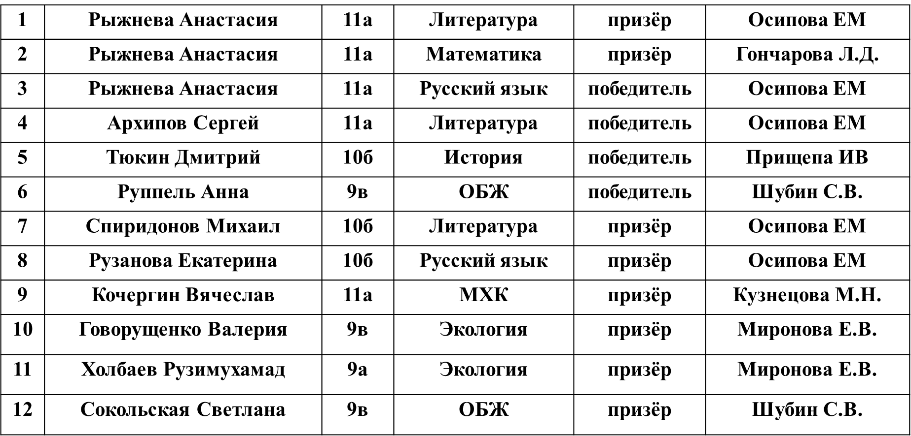

В 2022-2023 учебном году, в сравнении с 2021 – 2022 уч. годом наблюдается стабильное количество победителей и призеров (12 человек).
Раскрытию потенциальных возможностей учащихся так же способствует участие в конкурсах, соревнованиях, чемпионатах различного уровня.
Активность одаренных и талантливых детей необходимо стимулировать. Для их поощрения, в лицее действует стимулирующая система:
- публичное поощрение на торжественных линейках, вручение грамот;
- размещение фотографий детей на школьном стенде «Олимп успеха» и в музее лицея;
- оформление доски почета;
- чествование победителей и призеров муниципального этапа Всероссийской олимпиады школьников;
- публикации об особых достижениях учащихся в СМИ.
В конце года в лицее проводятся «Слет ударников и отличников» и церемония награждения победителей конкурса «Ученик года». Эти мероприятия стали уже традиционными, где в торжественной обстановке подводятся итоги учебной и научно-исследовательской деятельности учащихся в течение учебного года и вручаются грамоты, премии и подарки лучшим учащимся, а также победителям конкурса в различных номинациях.
Выводы:
- В лицее организована и ведется в системе работа с одаренными детьми.
- Выросло число учащихся и учителей, вовлеченных в исследовательскую деятельность.
- Организованна индивидуальная работа с детьми.
- Используются активные формы организации работы.
- Увеличилось количество участников олимпиад, конкурсов различного уровня, мероприятий.
- Расширен диапазон олимпиад, конкурсов различного уровня, мероприятий.
- Не все педагоги принимают участие в подготовке учащихся к муниципальному этапу Всероссийской олимпиады школьников.
- Недостаточно ведется научно-исследовательская работа с одаренными детьми по отдельным предметам.
ИННОВАЦИОННАЯ ИНФРАСТРУКТУРА
Инновационные проекты:
Краевой уровень: реализация пилотного проекта- введение ФГОС ООО
Муниципальный уровень:
- Развитие системы поддержки одаренных детей.
- Расширение возможностей информационно-образовательной среды образовательного учреждения в рамках реализации ФГОС с целью повышения качества образования.

Результаты
- В лицее создана и успешно функционирует информационно-аналитическая система: созданы автоматизированные рабочие места учителя, администратора, библиотекаря, внедрены программные продукты: 1С, «Электронный журнал», «Сферум», создана творческая группа педагогов осваивающая внедрение дистанционных технологий обучения.
- В лицее сложилась успешная практика организации электронного мониторинга. Электронный мониторинг обеспечивает следующие положительные эффекты: максимально автоматизирован процесс сбора и обсчета данных, отмечается оперативность отслеживания происходящих изменений, реализуется принцип публичности.
- Создана достаточно гибкая и многообразная информационно-образовательная среда лицея. Это позволяет удовлетворять различные интересы и потребности всех участников образовательного процесса, выстроить общую атмосферу взаимного интереса за счёт реализации принципов доступности и качества образования через:
- организацию детских творческих объединений по интересам (студий, кружков, секций);
- организацию научно-практической и проектной деятельности учащихся;
- привлечение к проектной работе учащихся младших классов;
- работу школьного научного общества;
- создание психолого-педагогической среды для расширения возможностей развития детей;
- работу по созданию базы данных об исследовательских и творческих работах учащихся;
- проведение школьных олимпиад, математических боев, различных художественных конкурсов, спортивных соревнований, предметных фестивалей, Дня науки;
- организацию участия учащихся в муниципальных, областных и всероссийских олимпиадах, конкурсных олимпиадах и других мероприятиях.
-спортивные секции:, волейбол, туризм, легкая атлетика, лыжи.
- Разработаны образовательные программы НОО и ООО направленные на достижение предметных, метапредметных и личностных результатов; на обеспечение контроля и оценки предметных и метапредметных результатов; на реализацию системно-деятельностного подхода в части методики преподавания.
- Позитивная динамика освоения обучающимися универсальных учебных действий; позитивная динамика числа обучающихся, выполнивших самостоятельно образовательные проекты по предмету, рост на 12%. Обеспечен 100 % охват внеурочной деятельностью школьников, обучающихся по ФГОС НОО и ООО.
- Обновление учебно-методических комплектов, методов обучения, подходов к оценке образовательных результатов обучающихся;
- Повышение профессиональной компетентности педагогов, в том числе в области овладения инновационными образовательными, метапредметными технологиями;
- В лицее разработаны образовательные программы по всем направлениям системы дополнительного образования, что привело к увеличению числа школьников, обучающихся в системе внутришкольного и внешкольного дополнительного образования;
- Реализуется программа «Одаренные дети», направленная на развитие творческих способностей учащихся, их самореализацию, приводит к определенным системным изменениям и социальным эффектам:
- 100% учащихся я заняты организационными воспитательными формами;
- наблюдается положительная динамика участия учащихся в различных конкурсах, соревнованиях;
- наблюдается положительная динамика участия учащихся в предметных олимпиадах, интеллектуальных конкурсах;
- рост количества детей, имеющих достижения в олимпиадах, фестивалях, конкурсах различного уровня
- повышается удовлетворенность родителей деятельностью ОУ
- повышается активность родителей в общественном управлении лицеем;
- повышается конкурентноспособность учащихся лицея;
- повышается инновационная активность педагогов, заинтересованность в результатах своего труда.
- Увеличение числа выпускников, поступающих в учебные заведения по выбранному профилю;
- Наращивание материальной базы учреждения, необходимой для реализации образовательной программы.
- Развитие различных моделей сетевого взаимодействия: базовая школа по программе «Доступная среда»; взаимодействие с дошкольными организациями: проведение совместных методических мероприятий по вопросам преемственности; проведение совместных мероприятий с дошкольниками (праздников, дней открытых дверей, концертов и др.); участие и проведение информационных мероприятий (собраний, встреч и др.) для родителей воспитанников дошкольных организаций, организация и проведение методических мероприятий школьного округа (семинары, конференции, круглые столы, мастер-классы и др.); участие в проведении методических мероприятий школьного округа; руководство муниципальным методическим объединением; организация и проведение мероприятий для учащихся школьного округа (конференции, конкурсы, соревнования, выставки); учреждения дополнительного и профессионального образования: РИИ, филиал АГУ, педагогический колледж; учреждения культуры и спорта: ДМШ №1, МБОУ ДОД «ДХШ», ДЮСШ «Рубцовск», ДЮСШ №2, КМБУ «Картинная галерея им. В.В. Тихонова», МБУ «ГДК», МБОУ ДОД «ДЮЦ», кукольный театр им. А. К. Брахмана. ЦДБ. Юношеская библиотека, кинотеатр «Жемчужина», драматический театр, краеведческий музей, МБОУ ДОД ЦВР «Малая академия»; социокультурная структура города: психолого-педагогический центр, СПИД центр, Инспекция по ПДН; школьный округ: МБОУ «Гимназия №3», МБОУ «СОШ №6», МБОУ «Лицей».
- Эффективное взаимодействие педагогических работников с родительской общественностью, уровень удовлетворенности результатами ФГОС составляет 75% и имеет позитивную динамику; уровень информированности родителей о реализации ФГОС 85% и имеет позитивную динамику; организован совместный с родителями анализ результатов ФГОС; обеспечено участие родителей в оценке образовательных результатов учащихся; созданы условия для демонстрации родителям образовательных результатов учащихся (творческие отчеты, школьные газеты, конкурсы, презентации портфолио и др.); совместно с родителями разработаны информационные продукты о результатах ФГОС (фильм, презентации, буклеты, статья), диссеминация опыта на уровне города и края (материал на школьном сайте, на сайте АКИПКРО);
- Снижение доли обучающихся, испытывающих трудности в социальной адаптации: разработаны индивидуальные программы психолого- педагогического сопровождения обучающихся, испытывающих трудности в социальной адаптации; рост уровня удовлетворенности родителей в психолого- педагогического сопровождения обучающихся, испытывающих трудности в социальной адаптации на 17%; наличие позитивной динамики, рост 5%; диссеминация опыта работы на школьном, муниципальном, краевом уровнях.
Проблемы:
Недостаточное финансирование на обновление материально-технической среды лицея.
Выводы:
Педагоги лицея повышали свое мастерство участвуя в вебинарах, курсах повышения квалификации.
Учителями используются следующие технологии обучения и формы организации современного урока на основе системно-деятельностного подхода: проектные технологии, технологии организации учебно-исследовательской деятельности, технологии уровневой дифференциации, обучения на основе учебных ситуаций, развития критического мышления. Педагоги активно участвуют в разработке методических материалов по вопросам реализации ФГОС основного общего образования и СОО.
Образовательное учреждение использует современные формы представления образовательных результатов учащихся, в том числе: портфель индивидуальных достижений и защиту творческих, проектных и исследовательских работ, выставки творческих работ.

Общие выводы:
- В лицее создана система, которая позволяет совершенствовать педагогическое мастерство, ведется работа по распространению передового педагогического опыта. Поставленные в 2022 - 2023 учебном году задачи по обновлению и содержанию образования и повышения успеваемости выполнены.
- Методическая тема школа и вытекающие из нее темы МО соответствуют основным задачам, стоящим перед школой; тематика заседаний отражает основные проблемы, стоящие перед педагогами школы; заседания тщательно подготовлены и продуманы; выступления и выводы основывались на анализе, практических результатах, позволяющих сделать методические обобщения. На заседаниях МО рассматривались вопросы, связанные с изучением и применением новых технологий, большое внимание уделялось вопросам сохранения здоровья учащихся. Проводился анализ контрольных работ, намечались ориентиры по устранению выявленных пробелов в знаниях учащихся. В рамках работы МО проводились открытые уроки, внеклассные мероприятия по предметам. Успешно проводился стартовый и рубежный контроль по предметам. Фестивали научных знаний проведены полностью в соответствии с планом.
Однако есть проблемы, заключающиеся в том, что недостаточно интенсивно идет обобщение опыта работников лицея на муниципальном и краевом уровнях, учителя с нежеланием принимают участие в конкурсах, не печатаются в СМИ. Данный факт объясняется недостаточными навыками педагогов проводить самоанализ деятельности и систематизировать его, а также отсутствие мотивации к данному виду деятельности.
Общие проблемы заключаются в неготовности педагогов к:
- планированию и организации образовательного процесса в соответствии с требованиями ФГОС;
- синхронизации действий со всеми участниками образовательного процесса при введении ФГОС;
- изменениям в профессиональной деятельности в соответствии с требованиями ФГОС;
- выявлению социального заказа с целью формирования комфортной развивающей образовательной среды;
Проблемы педагога в части реализации требований ФГОС к результатам освоения ООП:
- неготовность к переходу на новую систему оценивания результатов образовательных достижений учеников (контрольно-оценочная деятельность остается полем деятельности лишь педагога, учащиеся не стали субъектами контрольно-оценочной деятельности, которая является важным компонентом учебной деятельности);
Проблемы неготовности к условиям реализации ООП:
- недостаточное обеспечение материально-технической базы ОУ в соответствии с требованиями ФГОС (библиотечный фонд нужно расширять; каждый кабинет необходимо подключить к локальной сети; интерактивные доска должна работать по назначению, а не быть просто экраном; хотелось бы оснащенности электронными образовательными ресурсами по всем учебным предметам учебного плана; недостаточно оснащены кабинеты : географии, истории, математики, литературы, требуется компьютерное оборудование, для оснащения рабочего места учителя) ;
Личностные проблемы (связанные с особенностями личности педагога):
- психологическая, связанная с традиционным подходом к профессии, а не осознанием себя как учителя «нового типа»; с неприятием идеологии ФГОС, консервативным мышлением в силу возраста или профессиональной усталости.
Рекомендации:
В 2023-2024 учебном году продолжить работу по повышению профессионального мастерства преподавательского состава через систему повышения квалификации в соответствии с перспективным планом повышения квалификации учителей школы, через организацию работы семинаров, единых методических дней, круглых столов различных уровней, создание условий для положительной мотивации обобщения актуального педагогического опыта.
Активизировать работу по укреплению материально - технической и методической базы всех учебных кабинетов, привести в соответствие с современными требованиями.
В следующем учебном году необходимо ещё более активизировать работу научного общества учащихся, методического совета, расширить круг участия в конкурсах не только для учащихся, но и для педагогов.
Исходя из современных требований, определились основные пути развития профессионализма учителя:
- Работа в методических объединениях, творческих группах;
- Инновационная деятельность, освоение новых педагогических технологий, направленных на успешное введение ФГОС ООО и СОО;
- Различные формы педагогической поддержки;
- Диссеминация передового опыта;
- Активное участие в педагогических конкурсах и фестивалях;
- Использование ИКТ и др.
Но ни один из перечисленных способов не будет эффективным, если педагог сам не осознает необходимости повышения собственной профессиональной компетентности. Отсюда вытекает необходимость мотивации и создания благоприятных условий для педагогического роста. Необходимо создать такие условия, в которых педагог самостоятельно осознает необходимость повышения уровня собственных профессиональных качеств
Согласно сделанным выводам на следующий учебный год можно поставить следующие задачи:
1. Продолжить работу по реализации ФГОС, создать необходимые условия для внедрения инноваций в УВП, реализации образовательной программы, программы развития школы.
2.Продолжить работу по повышению квалификации педагогов.
3. Внедрение новых форм непрерывного повышения профессиональной компетентности педагогов (методический десант, тьютерство, дистанционные семинары и т.д.).
4. Продолжить работу над методической темой школы.
5.Развивать и совершенствовать систему работы и поддержки одаренных учащихся.
6. Вести целенаправленную и планомерную работу по подготовке учащихся к олимпиадам с последующим анализом результатов.
7.Совершенствовать систему мониторинга и диагностики успешности образования, уровня профессиональной компетентности и методической подготовки педагогов
8.Использовать инновационные технологии для повышения качества образования.
9.Привести в систему работу учителей-предметников по темам самообразования, активизировать работу по выявлению и обобщению, распространению передового педагогического опыта творчески работающих педагогов.
10.Обеспечить методическое сопровождение работы с молодыми и вновь принятыми специалистами.

- АНАЛИЗ СИСТЕМЫ УСЛОВИЙ РЕАЛИЗАЦИИ ОСНОВНОЙ ОБРАЗОВАТЕЛЬНОЙ ПРОГРАММЫ
  - Анализ кадровых условий реализации основной образовательной программы
№  П\П | ФИО педагогического работника, занимаемая должность, квалификационная категория | Уровень образования | Наименование направления подготовки (или) специальности, квалификация | Ученая степь, ученое звание | Педагогический стаж общий | Педагогический стаж по специальности | Повышение квалификации и(или) профессиональная переподготовка | Преподаваемые учебные предметы, курсы, дисциплины
 | Андреева Ольга Николаевна, учитель английского языка, без категории | Высшее | Французский и английский языки.  Учитель французского и английского языков средней школы | Нет | 32 | 32 |  | английский язык
 | Бандура Мария Рафаиловна, учитель начальных классов, без категории | Среднее профессиональное | Преподавание в начальных классах.  Учитель начальных классов | Нет | 2 | 2 | КАУ ДПО АИРО 30.09.21-13.10.21 «Методы и средства обучения оказанию первой помощи и психологической поддержки (подготовка инструкторов, преподавателей первой помощи» 40ч. | математика  русский язык
 | Бачкарева Ольга Валентиновна, учитель истории, высшая квалификационная категория | Высшее | Учитель истории. История  Юриспруденция.  Учитель права. | Нет | 31 | 31 | КАУ ДПО АИРО 30.09.21-13.10.21 «Методы и средства обучения оказанию первой помощи и психологической поддержки (подготовка инструкторов, преподавателей первой помощи» 40ч.  ООО «Институт развития образования, повышения квалификации и переподготовки» 17.12.21-01.01.22 «Проектирование и методика реализации образовательного процесса по предмету «история» в основной и средней школе в условиях реализации ФГОС ООО и СОО» 72ч  ООО 17.12.21-01.01.22 «Институт развития образования, повышения квалификации и переподготовки» 72ч  ООО «Московский учебный центр» «Методические аспекты преподавания школьного курса основ религиозных культур и светской этики» 36ч. | история  обществознание  ОДНКР  ОРКСЭ  Курс "Основы финансовой грамотности"
 | Безуглова Светлана Геннадьевна, педагог-библиотекарь, соответствие занимаемой должности | Среднее профессиональное | Библиотечное дело.  Библиотекарь средней квалификации | Нет | 0 | 9 | АИРО 25.10.21-26.10.21 Особенности содержания деятельности педагога-библиотекаря общеобразовательной организации в условиях реализации ФГОС 16ч.
 | Белова Елена Анатольевна, учитель начальных классов, высшая квалификационная категория | Среднее профессиональное | Преподавание в начальных классах  общеобразовательной школы.  Учитель начальных классов, ст. пионервожатый. | Нет | 34 | 34 | КАУ ДПО АИРО 30.09.21-13.10.21 «Методы и средства обучения оказанию первой помощи и психологической поддержки (подготовка инструкторов, преподавателей первой помощи» 40ч.  ЧОУ ДПО «Институт повышения квалификации и профессиональной переподготовки» 23.02.22-30.03.22 «Проектирование современного урока в начальной школе в соответствии с требованиями ФГОС НОО нового поколения» 150ч | математика  русский язык  литературное чтение  окружающий мир  ИЗО  технология
 | Будугай Надежда Ивановна, учитель начальных классов, высшая квалификационная категория | Высшее | Педагогика и методика начального обучения.  Учитель начальных классов | Нет | 45 | 45 | КАУ ДПО АИРО 30.09.21-13.10.21 «Методы и средства обучения оказанию первой помощи и психологической поддержки (подготовка инструкторов, преподавателей первой помощи» 40ч. | математика  русский язык  родной язык  литературное чтение  литературное чтение на родном языке  окружающий мир  ИЗО  технология
 | Буховец Татьяна Романовна, учитель математики, высшая квалификационная категория | Высшее | Математика  .Учитель математики средней школы | Нет | 46 | 46 | КГБУ ДПО АИРО1.12.19-27.12.19  «Использование межпредметных (семиотических) технологий в организации проектной и учебно-исследовательской деятельности школьников» 36ч.  ЧОУ ДПО "Институт повышения квалификации и профессиональной переподготовки" 26.12.22-08.02.23"Особенности организации и проведения современного урока математики в соответствии с требованиями ФГОС 2022" 150ч. | математика  алгебра  геометрия
 | Вольных Дарья  Михайловна,  учитель начальных классов, без категории | Среднее  профессиональное | Преподавание в начальных классах.  Учитель начальных классов | Нет | 0 | 0 |  | математика  русский язык  литературное чтение  окружающий мир  ИЗО  технология
 | Гончарова Любовь Дмитриевна, учитель математики, первая квалификационная категория | Высшее | Математика, информатика и вычислительная техника.  Бакалавр 540100.  Математика, информатика и вычислительная техника.  Учитель математики, информатики  средней школы | Нет | 24 | 24 | КГБУ ДПО АИРО 22.03.21-31.03.21 «Цифровые инструменты для организации деятельностного обучения математике» 36ч.  КАУ ДПО АИРО 30.09.21-13.10.21 «Методы и средства обучения оказанию первой помощи и психологической поддержки (подготовка инструкторов, преподавателей первой помощи» 40ч.  АИРО 06.09 – 16.09.21«Современные подходы к преподаванию математики в условиях реализации ФГОС» 36ч | математика
 | Горожанкина Галина Геннадьевна, учитель технологии , первая квалификационная категория | Высшее | Технология.  Учитель технологии.  51.03.02.Народная художественная культура.  Бакалавр. | Нет | 16 | 16 | 20.02.20-20.03.20 КГБУ ДПО АИРО «Развитие психолого-педагогических и предметных компетенций учителя технологии в условиях реализации предметной Компетенции» 48ч  КАУ ДПО АИРО 30.09.21-13.10.21 «Методы и средства обучения оказанию первой помощи и психологической поддержки (подготовка инструкторов, преподавателей первой помощи» 40ч. | технология
 | Гусак Наталья Ивановна, учитель физики, высшая квалификационная категория | Высшее | Математика, физика.  Учитель математики,  физики. | Нет | 37 | 37 | ООО «Центр инновационного образования и воспитания»2020  «Профилактика коронавируса, гриппа и других острых респираторных вирусных инфекций в общеобразовательных организациях» 16ч.  КАУ ДПО АИРО 30.09.21-13.10.21 «Методы и средства обучения оказанию первой помощи и психологической поддержки (подготовка инструкторов, преподавателей первой помощи» 40ч. | физика
 | Демченко Ольга Владимировна, учитель русского языка и литературы, высшая квалификационная категория | Высшее | Филология. Учитель русского языка и литературы | Нет | 26 | 17 | КАУ ДПО АИРО 30.09.21-13.10.21 «Методы и средства обучения оказанию первой помощи и психологической поддержки (подготовка инструкторов, преподавателей первой помощи» 40ч. | русский язык  родной язык  литература  родная литература
 | Деревякина Ирина Валериевна, учитель начальных классов, высшая квалификационная категория | Среднее профессиональное  Высшее | Преподавание в начальных классах.  Учитель начальных классов.  История  Преподавание истории, обществоведения. | Нет | 39 | 36 | КГБУ ДПО АИРО  05.02.20-06.03.20  «Практика реализации образовательного процесса обучающихся с ограниченными возможностями здоровья, направленного на достижение метапредметных результатов» 72ч  КАУ ДПО АИРО 30.09.21-13.10.21 «Методы и средства обучения оказанию первой помощи и психологической поддержки (подготовка инструкторов, преподавателей первой помощи» 40ч. | математика  русский язык  родной язык  литературное чтение  литературное чтение на родном языке  окружающий мир  ИЗО  технология
 | Драничникова Наталья Алексеевна, учитель начальных классов, высшая квалификационная категория | Среднее профессиональное  Высшее | Преподавание в начальных классах.  Учитель начальных классов.  История и обществоведение.  Учителя истории и обществоведения средней школы | Нет | 42 | 42 | КАУ ДПО АИРО 30.09.21-13.10.21 «Методы и средства обучения оказанию первой помощи и психологической поддержки (подготовка инструкторов, преподавателей первой помощи» 40ч. | математика  русский язык  литературное чтение  окружающий мир  ИЗО  Физическая культура  технология
 | Дьячков Дмитрий Олегович, учитель физкультуры, без категории | Среднее профессиональное  Высшее | Физическая культура.  Учитель физической культуры.  Психология.  Бакалавр | Нет | 8 | 9мес | ПП. КГБ ПОУ «АУОР» 2019г «Теория и методика спортивной тренировки. Квалификация «Педагог по физической культуре и спорту» 504ч | физическая культура
 | Егорова Татьяна Сергеевна ,учитель начальных классов, без категории | Среднее профессиональное | Преподавание в начальных классах.  Учитель начальных классов | Нет | 1 | 1 | КАУ ДПО АИРО 30.09.21-13.10.21 «Методы и средства обучения оказанию первой помощи и психологической поддержки (подготовка инструкторов, преподавателей первой помощи» 40ч. | В отпуске по уходу за ребенком
 | Еремина Ирина Серафимовна,  учитель музыки, высшая квалификационная категория | Высшее | Музыка и пение.  Учитель музыки и пения | Нет | 36 | 36 | КАУДПО АИРО 12.04.21-23.04.21, «Совершенствование профессиональных компетенций учителей, реализующих учебные предметы «Музыка», «Изобразительное искусство», «Искусство» в условиях ФГОС» 36ч.  КАУ ДПО АИРО 30.09.21-13.10.21 «Методы и средства обучения оказанию первой помощи и психологической поддержки (подготовка инструкторов, преподавателей первой помощи» 40ч. | музыка
 | Ефремова Наталья Викторовна,  учитель английского языка, первая квалификационная категория | Среднее профессиональное  Высшее | Преподавание в начальных классах.  Учитель начальных классов со специализацией (английский язык)  Психология.  Психолог. Преподаватель психологии. | Нет | 23 | 23 | ПП 2015, 520ч.  СибИНДПО «Теория и методика преподавания англ. языка в основной и старшей школе» АИРО,13.12.2021 - 27.12.2021,«Эффективные технологии в преподавании английского языка» 36ч.  КАУ ДПО АИРО 30.09.21-13.10.21 «Методы и средства обучения оказанию первой помощи и психологической поддержки (подготовка инструкторов, преподавателей первой помощи» 40ч. | английский язык
 | Жукова Наталья Васильевна,  учитель начальных классов, первая квалификационная категория | Высшее | Педагогика и методика начального обучения.  Учитель начальных классов | Нет | 15 | 15 | АИРО, «Основные подходы к проектированию, организации и анализу современного урока в начальной школе» 72ч  КАУ ДПО АИРО 30.09.21-13.10.21 «Методы и средства обучения оказанию первой помощи и психологической поддержки (подготовка инструкторов, преподавателей первой помощи» 40ч.  ПП ЧОУ ДПО «Институт повышения квалификации и профессиональной переподготовки» 10.02.22-14.05.22 «Организация образовательного процесса для обучающихся с ОВЗ в соответствии с ФГОС НОО, ФГОС ООО, ФГОС СОО.»260ч | математика  русский язык  литературное чтение  русский родной язык  литературное чтение на родном языке  окружающий мир  ИЗО  технология
 | Журавлёв Андрей Юрьевич,  учитель физкультуры высшая квалификационная категория | Высшее | Физическая культура и спорт.  Преподаватель физической культуры | Нет | 28 | 28 | 02.11.20-16.12.20 КАУ ДПО АИРО «Оказание и обучение оказанию первой помощи и допсихологической поддержки» 40ч | физическая культура
 | Зайцева Елена Григорьевна,  учитель математики, первая квалификационная категория | Высшее | Математика и физика.  Учитель математики и физики | Нет | 35 | 35 | КАУ ДПО АИРО 30.09.21-13.10.21 «Методы и средства обучения оказанию первой помощи и психологической поддержки (подготовка инструкторов, преподавателей первой помощи» 40ч.  АИРО 06.09 – 16.09.21«Современные подходы к преподаванию математики в условиях реализации ФГОС» 36ч | математика  алгебра  геометрия
 | Кузнецова Марина Николаевна, учитель ИЗО, учитель математики (совмещение)  высшая квалификационная категория | Среднее профессиональное  Высшее | Преподавание в  начальных классах.  Учитель начальных классов, учитель ИЗО, старший вожатый .  Культурология. Культуролог. | Нет | 31 | 31 | П.П.2017,254ч  учитель географии в образовательной организации.  П.П.,2019, 254ч. «Изобразительное искусство в условиях реализации ФГОС»  ПП.2020 (254ч)  «Математика в условиях реализации ФГОС»  ФГА ОУ ДПО «Академия реализации гос. политики и профразвития работников образования Мин.просвещения РФ 01.03.22-19.04.22 «Школа современного учителя. Развитие математической грамотности» 56ч. | ИЗО  алгебра  геометрия
 | Куликова Галина Владимировна,  учитель начальных классов, высшая квалификационная категория | Высшее | Педагогика и методика начального образования.  Учитель начальных классов | Нет | 36 | 36 | КАУ ДПО АИРО 30.09.21-13.10.21 «Методы и средства обучения оказанию первой помощи и психологической поддержки (подготовка инструкторов, преподавателей первой помощи» 40ч.  ФГБУ «Федеральный институт родных языков народов РФ» «Обновление содержания школьного филологического образования в соответствии с ФГОС НОО: теория и практика преподавания русского языка и родных языков народов РФ(уровень начального образования)» 48ч. | математика  русский язык  литературное чтение  русский родной язык  литературное чтение на родном языке  окружающий мир  ИЗО  технология
 | Курбатова Кристина Юрьевна,  учитель английского языка, соответствие должности | Высшее | Дошкольная педагогика и психология с дополнительной специальностью иностранный язык .  Преподаватель дошкольной педагогики и психологии и учитель английского языка | Нет | 6 | 6 | АГГПУ 02.11.2020 – 21.11.2020«Преподавание иностранного языка по ФГОС ООО и ФГОС СОО , содержание, методы, технологии» 72ч.  АИРО,13.12.2021 - 27.12.2021,«Эффективные технологии в преподавании английского языка» 36ч.  КАУ ДПО АИРО 30.09.21-13.10.21 «Методы и средства обучения оказанию первой помощи и психологической поддержки (подготовка инструкторов, преподавателей первой помощи» 40ч. | английский язык
 | Кушманов Юрий Иванович,  учитель физкультуры, высшая квалификационная категория | Высшее | Физическое воспитание.  Учитель физического  воспитания | Нет | 47 | 47 |  | физическая культура
 | Лелеченко Марина Вадимовна,  учитель математики, первая квалификационная категория | Высшее | Математика с дополнительной специальностью «Социальная педагогика».  Учитель математики. Социальный  педагог. | Нет | 13 | 12 | АИРО 18.11.2020-11.12.2020«Практика организации внеурочной деятельности в условиях реализации ФГОС»  32ч.  КАУ ДПО АИРО 30.09.21-13.10.21 «Методы и средства обучения оказанию первой помощи и психологической поддержки (подготовка инструкторов, преподавателей первой помощи» 40ч.  АИРО 06.09 – 16.09.21«Современные подходы к преподаванию математики в условиях реализации ФГОС» 36ч | алгебра  геометрия
 | Литовченко Нина Александровна, учитель физкультуры, первая квалификационная категория | Высшее | Физическая культура.  Педагог по физической культуре | Нет | 11 | 11 | КГБУ ДПО АИРО  26.09.19-07.10.19  «Оказание и обучение оказанию первой помощи» 40ч. | В отпуске по уходу за ребенком
 | Ломова Елена Алексеевна , соцпедагог, высшая квалификационная категория | Высшее | Технология машиностроения Инженер. | Нет | 25 | 25 | ПП,2017, 254ч. Социальный педагог образовательной организации.  ПП. 2021 ЧОУ ДПО « Институт повышения квалификации и профессиональной переподготовки»  «Менеджмент в образовании в условиях реализации ФГОС нового поколения»  АИРО 20.04.20-27.05.20 «Способы выявления, реагирования и профилактики девиантного поведения обучающихся и воспитанников» 72ч.  КАУ ДПО АлтИЦТ 20.09.21-24.09.21«Технологии работы с информационно-коммуникационной образовательной платформой «Сферум» в системе взаимодействия ключевых участников образовательных отношений»16ч.  КАУ ДПО АИРО 30.09.21-13.10.21 «Методы и средства обучения оказанию первой помощи и психологической поддержки (подготовка инструкторов, преподавателей первой помощи» 40ч.  ООО «Центр инновационного образования и воспитания» Единый урок» 22.10.2021 «Коррекционная педагогика и особенности образования и воспитания детей с ОВЗ» 73ч.  ФБУН «Новосибирский НИИ гигиены» Роспотребнадзора 2021г Основы здорового питания для школьников»  АИРО 28.10.21 Управление непрерывными профессиональным развитием педагогов в условиях образовательной организации»  АИРО, 06.12.21- 17.12.2021 ,«Подготовка стажерской практики в образовательной организации на основе менторства» 16ч  Алт ГУ 14.12.21-31.01.22 «Медиация как альтернативный способ разрешения споров» 24ч. | немецкий язык
 | Макеева Наталья Владимировна, учитель английского языка, без категории | Среднее профессиональное  Высшее | Иностранный язык. Обучение в малокомплектной школе.  Учитель английского языка начальных классов малокомплектной школы.  Химия и биология.  Учитель химии и биологии.  Бакалавр | Нет | 18 | 18 | КАУ ДПО АИРО 30.09.21-13.10.21 «Методы и средства обучения оказанию первой помощи и психологической поддержки (подготовка инструкторов, преподавателей первой помощи» 40ч.  КАУ ДПО АИРО 13.12.21- 27.12.21 «Эффективные технологии преподавания английского языка» 36ч.  ПП. ЧОУ ДПО «Институт повышения квалификации и профессиональной переподготовки»  08.04.22-09.09.22 «Учитель английского языка. Теория и методика преподавания учебного предмета  «Английский язык» в условиях реализации ФГОС НОО,ФГОС ООО, ФГОС СОО» 580ч.  «Академический университет РФ» 2022г «Педагогические компетенции учителя-предметника при переходе в 2022 году на обновленные ФГОС и онлайн сервисы Минпросвещения РФ»144ч | английский язык  биология.
 | Миронова Елена Владимировна, учитель биологии , высшая квалификационная категория | Высшее | Биология, химия.  Учитель средней школы | Нет | 31 | 31 | АИРО,28.01.2020 Семинар «Анализ результатов пробного ЕГЭ по биологии» (справка)  АИРО 20.04.20-27.05.20 «Способы выявления, реагирования и профилактики девиантного поведения обучающихся и воспитанников» 72ч.  АИРО 18.11.20-15.12.20  «особенности содержания и методики обучения предмету(биология, химия) в условиях ФГОС среднего, общего образования» 72ч  КАУ ДПО АИРО 30.09.21-13.10.21 «Методы и средства обучения оказанию первой помощи и психологической поддержки (подготовка инструкторов, преподавателей первой помощи» 40ч. | биология
 | Мосиенко Надежда Владимировна, учитель начальных классов, высшая квалификационная категория | Среднее профессиональное | Преподавание в начальных классах.  Учитель начальных классов, организатор работы с детьми  . | Нет | 28 | 12 | КГБУ ДПО АИРО  04.03.20-06.04.20  Основные подходы к проектированию, организации и анализу современного урока в начальной школе. 72ч  ООО «Центр инновационного образования и воспитания» 27.05.2020  Профилактика коронавируса, гриппа и других острых респираторных вирусных инфекций в общеобразовательных организациях 16ч.  КАУ ДПО АИРО 24.08.2020  «Создание эффективной системы непрерывного профессионального развития педагогов» 8 ч.  КАУ ДПО АИРО 30.09.21-13.10.21 «Методы и средства обучения оказанию первой помощи и психологической поддержки (подготовка инструкторов, преподавателей первой помощи» 40ч.  КГБУ ДПО АИРО «Основные подходы к проектированию организации и анализу современного урока в начальной школе. 72ч.  ФГБУ «Федеральный институт родных языков народов РФ» «Формирование функциональной грамотности обучающихся на уроках русского языка  и родных языков народов РФ» 48ч. | математика  русский язык  чтение  окружающий мир  ИЗО  технология
 | Никулина Елена Николаевна, учитель начальных классов, без категории | Высшее | Биология.  Учитель биологии | Нет | 13 | 13 | ПП. ИПКиПП  2022г.  «Педагогика и методика начального образования в рамках реализации ФГОС НОО». Учитель начальных классов  . | математика  русский язык  литературное чтение  окружающий мир  ИЗО  технология
 | Никулина Ирина Владимировна, учитель русского языка и литературы, без категории | высшее | Филология.  Учитель русского языка и литературы полной средней школы | Нет | 21 | 21 |  | русский язык  литература  родной язык
 | Осипова Елена Михайловна,  учитель русского языка и литературы, высшая квалификационная категория | Высшее | Русский язык и литература. Филолог.  Преподаватель русского  языка и литературы | Нет | 38 | 36 | АИРО им .А.М.Топорова 18.03-19.03.21 «Организация работы по подготовке к итоговому сочинению» 16ч. | русский язык  литература  родной язык
 | Пономарева Юлия Викторовна учитель начальных классов, высшая квалификационная категория | Среднее профессиональное | Преподавание в начальных классах общеобразовательной школы.  Учителя начальных классов, старшего пионервожатого. | Нет | 33 | 33 | АО «Академия «Просвещение» 15.10.20-01.12.20 «Совершенствование профессиональных компетенций учителей начальных классов в условиях современного образования» 36ч.  КАУ ДПО АИРО 30.09.21-13.10.21 «Методы и средства обучения оказанию первой помощи и психологической поддержки (подготовка инструкторов, преподавателей первой помощи» 40ч.  36ч. | математика  русский язык  литературное чтение  окружающий мир  ИЗО  технология
 | Прищепа Ирина Владимировна,  учитель истории, обществознания, высшая квалификационная категория | Высшее | История.  Учитель истории | Нет | 21 | 21 | КАУ ДПО АИРО 30.09.21-13.10.21 «Методы и средства обучения оказанию первой помощи и психологической поддержки (подготовка инструкторов, преподавателей первой помощи» 40ч. | история  право  обществознание  экономика
 | Савина Наталья Ильинична, учитель химии, высшая квалификационная категория | Высшее | Химия  Химик. Преподаватель. | Нет | 24 | 24 | АИРО 19.03.2020-20.04.2020  «Подготовка экспертов для работы в региональной предметной комиссии при проведении государственной итоговой аттестации по общеобразовательным программам среднего общего образования: химия» 24ч.  АИРО 18.11.20-15.12.20«особенности содержания и методики обучения предмету(биология,химия) в условиях ФГОС среднего, общего образования» 72ч ПП, 2020, Санкт-Петербург ЧОУ ДПО «Институт повышения квалификации и профессиональной переподготовки» «Менеджмент в образовании в условиях реализации ФГОС нового поколения» 260ч  АИРО 30.09.20-30.11.20 «Эффективное управление образовательной организацией» 72ч  АКОО ВДПО 23.09.2021 «Пожарно-технический минимум» 38ч.  АИРО, 06.12.- 17.12.2021 ,«Подготовка стажерской практики в образовательной организации на основе менторства» 16ч | химия
 | Свистун Сергей Николаевич, учитель информатики, высшая квалификационная категория | Высшее | Информатика и вычислительная техника.  Преподаватель информатики | Нет | 18 | 18 | ПП. ВО,КГБОУ ДПО «Алтайский краевой институт повышения квалификации работников образования  Информатика и вычислительная техника.  АИРО,12.11 – 24.11. 2021,  «Интегрированные уроки по информатике в условиях реализации ФГОС» 36ч. | Информатика
 | Семибратова Светлана Михайловна, учитель русского языка и литературы, без категории | Обучается заочно на 5 курсе Алт ГПУ |  | Нет | 1 | 1 |  | русский язык  литература  родной язык  родная литература
 | Слонова Татьяна Александровна, учитель начальных классов, высшая квалификационная категория | Высшее | Педагогика и методика  начального образования  Учитель начальных классов | Нет | 28 | 28 | ПП.АлтГУ,2017, Менеджмент в образовании 520ч АИРО,01.03.2021 по 10 декабря 2021«Персональная траектория развития профессиональных компетенций управленческих кадров в условиях реализации национального проекта «Образование» 72ч  АИРО, 06.12.21- 17.12.21 ,«Подготовка стажерской практики в образовательной организации на основе менторства» 16ч | математика  русский язык  родной язык  литературное чтение  литературное чтение на родном языке  окружающий мир ИЗО  технология
 | Суровцева Ирина Васильевна учитель начальных классов, высшая квалификационная категория | Среднее профессиональное  Высшее | Преподаватель начальных классов общеобразовательной школы.  учитель начальных классов  050100.62  Педагогическое образование. Бакалавр. | Нет | 32 | 32 | КГБОУ ДПО АИРО 24.09.19-04.10.19 "оказание и обучение первой помощи"40ч.  ООО "Западно-Сибирский межрегиональный образовательный центр" 06.04.2020 " Особенности преподавания предметов "Русский родной язык " и "Родная литература в рамках реализации требований ФГОС" 36ч;  ООО "Западно-Сибирский межрегиональный образовательный центр" 27.04.2020"Обучение детей с ограниченными возможностями здоровья и детей - инвалидов в начальной школе в условиях реализации ФГОС" 36ч | математика  русский язык  родной язык  литературное чтение  литературное чтение на родном языке  окружающий мир  ИЗО  Технология
 | Теплякова Ангелина Александровна, учитель-логопед, соответствие занимаемой должности | Высшее | 44.03.03 Специальное (дефектологическое) образование.  Бакалавр | Нет | 4 | 4 | ПП, 30.04.2021-17.09.21г ЧОУ ДПО «Институт повышения квалификации и проф.переподготовки»  «Педагогика и методика начального образования в рамках реализации ФГОС НОО» 520ч  ПП, 17.12.21-18.03.22 ЧОУ ДПО «Институт повышения квалификации и проф.переподготовки»  Специальное (дефектологическое) образование: Олигофренопедагогика» 580ч. | Учитель-логопед
 | Терехова Елена Владимировна, учитель географии, высшая квалификационная категория | Высшее | География.  Учитель географии | Нет | 25 | 25 | АГГПУ 26.10.20-14.11.20 «Современные педагогические технологии обучения географии в основной и средней школе в условиях реализации ФГОС ООО и ФГОС СОО» 72ч  КАУ ДПО АИРО 30.09.21-13.10.21 «Методы и средства обучения оказанию первой помощи и психологической поддержки (подготовка инструкторов, преподавателей первой помощи» 40ч.  ФГА ОУ ДПО «Академия реализации гос. политики и профразвития работников образования Мин.просвещения РФ 01.03.22-19.04.22 «Школа современного учителя. Развитие естественно-научной грамотности» 56ч. | География
 | Тутукова Наталья Владимировна, учитель начальных классов, первая квалификационная категория | Среднее профессиональное | Преподавание в начальных классах.  Учитель начальных классов | Нет | 6 | 6 |  | В отпуске по уходу за ребенком
 | Фридман Ильмира Равильевна, учитель английского языка, первая квалификационная категория | Высшее | Педагогика и методика начального обучения с дополнительной специальностью иностранный язык(английский  Учитель начальных классов, учитель иностранного языка(английский)  Информационные технологии в экономике.  Специалист по информационным технологиям. | Нет | 22 | 22 | ПП,2015г, АКИПКРО264ч.  «Основы теории и методика преподавания английского языка в школе»  АГПУ 02.11.2020-21.11.2020  «Преподавание иностранного языка по ФГОС ООО и ФГОС СОО: содержание, методы, технология» 72ч.  АИРО,13.12.2021 - 27.12.2021,«Эффективные технологии в преподавании английского языка» 36ч.  КАУ ДПО АИРО 30.09.21-13.10.21 «Методы и средства обучения оказанию первой помощи и психологической поддержки (подготовка инструкторов, преподавателей первой помощи» 40ч. | Английский язык
 | Чирухина Татьяна Николаевна, учитель истории, высшая квалификационная категория | Высшее | История. Историк. Преподаватель истории | Нет | 13 | 7 | КАУ ДПО АИРО 30.09.21-13.10.21 «Методы и средства обучения оказанию первой помощи и психологической поддержки (подготовка инструкторов, преподавателей первой помощи» 40ч.  ФГА ОУ ДПО «Академия реализации гос. политики и профразвития работников образования Мин.просвещения РФ «Школа современного учителя обществознания» 100ч. | история  право  обществознание  экономика
 | Чурилова Наталья Алексеевна, педагог-психолог, высшая квалификационная категория | Среднее профессиональное  Высшее | Социальная работа.  Социальный работник.  Социология.  Социолог,  Преподаватель социологии | Нет | 21 | 21 | ПП, ФГБОУ ВПО «АлтГПА» 2007, Логопедия.  ПП ЧОУ ДПО «Институт повышение квалификации и профессиональной переподготовки» 2021г., «Педагогика и психология»580ч.  ПП ЧОУ ДПО «Институт повышение квалификации и профессиональной переподготовки» 2020г., «Менеджмент в образовании в соответствии с ФГОС нового поколения» 260ч.  КГБУ Алтайский краевой центр психолого-педагогической и медико-социальной помощи»27.04.2020- 07.05.2020«Коррекционно-развивающая работа с детьми и обучающимися, испытывающими трудности в обучении, развитии и социальной адаптации» 32ч.  КАУ ДПО АИРО 20.04.20-27.05.20 «Способы выявления, реагирования и профилактики девиантного поведения обучающихся и воспитанников» 72ч.  КАУ ДПО АИРО 02.11.20-16.12.20 «Оказание и обучение оказанию первой помощи и допсихологической поддержки» 40ч.  АлтИЦТ 20.09.21-24.09.21 «Техенологии работы с информационно-коммуникационной образовательной платформой «Сферум» в системе взаимодействия ключевых участников образовательных отношений»16ч.  КАУ ДПО АИРО 05.04 – 10.12.2021«Персональная траектория развития профессиональных компетенций управленческих кадров в условиях реализации национального проекта «Образование» 72ч.  КАУ ДПО АИРО 06.12.21-17.12.21 «Подготовка стажерской практики в образовательной организации на основе менторства»16ч.  Алт ГУ 14.12.21-31.01.22 «Медиация как альтернативный способ разрешения споров» 24ч. | Немецкий язык
 | Чучалина Анна Викторовна, старший вожатый, без категории | Среднее профессиональное | Преподавание в начальных классах.  Учитель начальных классов. | Нет | 3 | 0 | ФГБОУ ВО "Алт ГПУ" 24.08.20-31.08.20 "Федеральные государственные образовательные стандарты с ограниченными возможностями здоровья: ключевые особенности и механизмы реализации
 | Чучалина Наталья Сергеевна, учитель начальных классов, первая квалификационная категория | Среднее профессиональное | Преподавание в начальных классах.  Учитель начальных классов | Нет | 6 | 6 |  | В отпуске по уходу за ребенком
 | Шеина Валерия Алексеевна учитель начальных классов, первая квалификационная категория | Среднее профессиональное | Преподавание в начальных классах.  Учитель начальных  классов | Нет | 3 | 3 | КАУ ДПО АИРО 30.09.21-13.10.21 «Методы и средства обучения оказанию первой помощи и психологической поддержки (подготовка инструкторов, преподавателей первой помощи» 40ч. | математика  русский язык  чтение  окружающий мир  ИЗО  технология
 | Шнайдер Оксана Анатольевна,  учитель начальных классов, первая квалификационная категория | Среднее профессиональное | Преподавание в начальных классах.  Учитель начальных классов с дополнительной подготовкой в области информатики. | Нет | 14 | 10 | КАУ ДПО АИРО 30.09.21-13.10.21 «Методы и средства обучения оказанию первой помощи и психологической поддержки (подготовка инструкторов, преподавателей первой помощи» 40ч. | математика  русский язык  литературное чтение  окружающий мир  ИЗО  технология
 | Шубин Сергей Владимирович, преподаватель-организатор ОБЖ, высшая квалификационная категория | Высшее | Авиационное оборудование.  Инженер-электрик. | Нет | 17 | 17 | ПП,2016 Основы теории и методики преподавания ОБЖ в школе» , 264ч.  ПП 2019г «Основы теории и методики преподавания технологии в школе» 264ч.  АКОО ВДПО 23.09.2021 «Пожарно-технический минимум» 38ч.  КАУ ДПО АИРО 11.10.21-30.10.21  «Обеспечение комплексной безопасности образовательной организации» 72ч.  КАУ ДПО АИРО 04.10.21-16.10.21 «Методы и средства обучения оказанию первой помощи и психологической поддержки (подготовка инструкторов, преподавателей первой помощи» 40ч. | ОБЖ  Технология  (мальчики)

9.2. Анализ финансового обеспечения реализации основной образовательной программы
Финансовое обеспечение выполнения муниципального задания осуществляется в виде субсидий из соответствующего бюджета. Финансовое обеспечение выполнения муниципального задания осуществляется с учетом расходов: на содержание недвижимого имущества и особо ценного движимого имущества, закрепленного за бюджетным учреждением учредителем; приобретенных бюджетным учреждением за счет средств выделенных ему учредителем на приобретение такого имущества; расходов на уплату налогов, в качестве объекта налогообложения по которым признается соответствующее имущество, в том числе земельные участки. В случае сдачи в аренду имущества, закрепленного за бюджетным учреждением учредителем, финансовое обеспечение содержание такого имущества учредителем не осуществляется (в части затрат на содержание имущества).
Как самостоятельный субъект гражданских прав бюджетное учреждение несет ответственность по своим обязательствам всем своим имуществом, за исключением особо ценного движимого и недвижимого имущества. При этом виды особо ценного движимого имущества определяются согласно постановления Администрации города Рубцовска Алтайского края № 417 от 16.02.2011 «О порядке определения видов особо ценного движимого имущества муниципальных бюджетных и автономных учреждений и перечней особо ценного движимого имущества муниципальных бюджетных и автономных учреждений» и постановления администрации города Рубцовска Алтайского края № 706 от 15.03.2011 о внесении изменений в предыдущее постановление.
Порядок открытия и ведения лицевых счетов бюджетных учреждений, осуществления операций со средствами бюджетных учреждений, а также обращения на них взыскания установлен статьей 30 закона №83-ФЗ, а также приказом Федерального Казначейства от 29.12.2012 № 24н «О Порядке открытия и ведения лицевых счетов территориальными органами Федерального казначейства» (в редакции от 21.06.2013 N 8н, от 12.09.2013 N 17н, от 29.12.2014 N 25н, от 04.12.2015 N 24н.)
В отделе № 62 УФК по Алтайскому краю учреждением открыты лицевые счета:
- № 20176У06910 на финансовое обеспечение выполнения государственного задания;
- № 21176У06910 для учета операций по средствам, выделенным на иные цели.
Ведение бухгалтерского учета в учреждении осуществляется самостоятельно бухгалтерией учреждения.
Размещение информации о деятельности учреждения на государственном сайте с информацией о государственных муниципальных учреждениях http://bus.gov.ru, на сайте учреждения;
- размещение информации о деятельности учреждения в системе поиска информации о размещении заказов http://zakupki.gov.ru;
- размещение информации, обмен документами с контролирующими органами на портале государственных услуг Российской Федерации https://www.gosuslugi.ru/
- обмен счет-фактурами, актами выполненных работ, актами сверок с организациями.
В части осуществления правового регулирования закупочной деятельности для бюджетных учреждений за счет бюджетных средств, они становятся новыми субъектами правоотношений, регулируемых Федеральным законом от 05 апреля 2013 г. № 44-ФЗ «О контрактной системе в сфере закупок товаров, работ, услуг для обеспечения государственных и муниципальных нужд», (далее Закон № 44-ФЗ). Закупочная деятельность за счет внебюджетных средств регулируется Федеральным законом от 18 июля 2011 № 223-ФЗ «О закупках товаров, работ, услуг отдельными видами юридических лиц» (далее Закон № 223-ФЗ).
Материальная ценность подлежит признанию в бухгалтерском учете в составе основных средств (далее - объект основных средств) при условии, что субъектом учета прогнозируется получение от ее использования экономических выгод или полезного потенциала и первоначальную стоимость материальной ценности как объекта бухгалтерского учета можно надежно оценить.
Основные средства - являющиеся активами материальные ценности независимо от их стоимости со сроком полезного использования более 12 месяцев (если иное не предусмотрено Стандартом 257Н, иными нормативными правовыми актами, регулирующими ведение бухгалтерского учета и составление бухгалтерской (финансовой) отчетности), предназначенные для неоднократного или постоянного использования субъектом учета на праве оперативного управления (праве владения и (или) пользования имуществом, возникающем по договору аренды (имущественного найма) либо договору безвозмездного пользования) в целях выполнения им государственных (муниципальных) полномочий (функций), осуществления деятельности по выполнению работ, оказанию услуг либо для управленческих нужд субъекта учета.
При признании объекта основных средств субъектом учета определяется состав инвентарного объекта с учетом положений Стандарта 257Н и существенности информации, раскрываемой в бухгалтерской (финансовой) отчетности.
После признания в бухгалтерском учете актива в качестве объекта основных средств его учет осуществляется по балансовой стоимости. Балансовая стоимость - первоначальная стоимость актива с учетом ее изменений. Суммы накопленной амортизации и накопленных убытков от обесценения объектов основных средств отражаются в бухгалтерском учете обособлено.
К краткосрочным активам относятся материальные запасы, к долгосрочным активам – основные средства, непроизводственные активы – земля.
Активы, полученные безвозмездно и активы, выявленные при проведении инвентаризации активов оценивается по текущей рыночной стоимости на дату принятия актива к учету.
Объект недвижимости (его часть), полученный субъектом учета по договору аренды (имущественного найма) и предназначенный для последующей передачи полученного имущества в субаренду (поднаем), в том числе с передачей своих прав и обязанностей по договору аренды другому лицу (перенаем), либо для предоставления арендованного имущества в безвозмездное пользование, признается субъектом учета инвентарным объектом в составе группы основных средств "Инвестиционная недвижимость" при соблюдении критериев признания объекта основных средств, предусмотренных пунктом 8 Стандарта 257Н.
Техническое состояние и обеспеченность учреждения основными средствами не в полной мере отвечает современным требованиям. Для реализации новых федеральных государственных образовательных стандартов, улучшения качественного развития физической культуры и социальной сферы требуются дополнительные средства. Приобретенное имущество используется для ведения хозяйственной и общеобразовательной деятельности учреждения в рамках выполнения государственного задания. Имущество используется эффективно.
Бухгалтерская (финансовая) отчетность формируется на основании данных бухгалтерского учета. Показатели активов и обязательств, доходов и расходов отражаются в ней обособленно (развернуто), за исключением случаев, когда нормативными правовыми актами, регулирующими ведение бухгалтерского учета и составление бухгалтерской (финансовой) отчетности, отражение таких показателей предусмотрено обобщенно (показатель активов за вычетом обязательств, показатель доходов за вычетом расходов).

Потоки денежных средств отражаются в отчете о движении денежных средств как поступление или выбытие денежных средств в соответствии с требованиями стандарта № 260н и других нормативных правовых актов, регулирующих ведение бухгалтерского учета и составление бухгалтерской (финансовой) отчетности.

9.3. Анализ материально-технических условий реализации основной образовательной программы
Материально – техническая база лицея соответствует целям и задачам образовательного учреждения. Состояние материально – технической базы и содержание здания лицея в основном соответствует санитарным нормам, пожарной и антитеррористической безопасности. Территория лицея ограждена металлическим забором. По периметру здания предусмотрено наружное электрическое освещение. Здание подключено к городским инженерным сетям (холодному, горячему водоснабжению, канализации, отоплению).
Обеспечение пожарной безопасности организации соответствует нормативным требованиям. Проверка состояния пожарной безопасности проводилась Территориальным отделом надзорной деятельности № 4 Управления надзорной деятельности Главного управления МЧС России по Алтайскому краю в 2022 году. Основные результаты проверки нарушения не выявлены и предписания не выписано. Требования пожарной безопасности выполняются. Системой пожарной сигнализации объекты организации оборудованы, обслуживаются ООО «Фора», договор № 16 от 17.01.2022.
В организации установлены дымовые извещатели пожара, реагирующие на присутствие дыма. Пожарная сигнализация находится в исправном состоянии. Система передачи извещений о пожаре обеспечивает автоматизированную передачу по каналам связи извещений о пожаре. Система противопожарной защиты и эвакуации обеспечивает защиту людей и имущества от воздействия опасных факторов пожара. Состояние эвакуационных путей и выходов обеспечивает беспрепятственную эвакуацию обучающихся и персонала в безопасные зоны. Поэтажные планы эвакуации разработаны. Ответственные за противопожарное состояние помещений назначены. Огнетушители перезаряжены в 2019 году. Внутри здания имеются 12 пожарных кранов и 2 пожарных гидранта на территории лицея, укомплектованы, состояние удовлетворительное.
В целях предотвращения опасных ситуаций в лицее осуществляется пропускной режим, организовано круглосуточное дежурство. Ежедневно проводятся обход и осмотр всех помещений и территории. Имеется система экстренного вызова наряда полиции, кнопка и радиобрелки, инициирующие сигнал тревоги, находятся в рабочем состоянии. Сигнал тревоги выводится на пульт дежурного ПЦО ОВО по г.Рубцовску – филиала ФГКУ «УВО ВНГ России по Алтайскому краю». Техническое обслуживание средств сигнализации осуществляет Рубцовский отдел филиал ФГУП «Охрана» Росгвардии по Алтайскому краю.
В лицее установлены 4 камеры видеонаблюдения: 2 на первом этаже, зона охвата – западная сторона и северная и 2 камеры на втором этаже, зона охвата западная и северная стороны
Со всеми участниками образовательного процесса периодически проводятся инструктажи и практические занятия по действиям в экстремальных ситуациях. Два раза в год проводятся учебные эвакуации обучающихся и работников лицея. В учебный план лицея включены уроки по ОБЖ.
Лицей тесно сотрудничает с представителями МЧС на предмет проведения лектория по правилам безопасности. Разработан и согласован паспорт безопасности.
Освещение участка осуществляется прожекторами, находящимися на здании лицея с южной и западной сторон. С восточной стороны территория освещена за счет фонарей, находящейся на проезжей части ул.Громова. С северной стороны на проезжей части ул.Дзержинского при въезде на территорию лицея, установлен знак пешеходного перехода и дорожная разметка.
Особое внимание отводится соблюдению СанПиН, предъявляемым к образовательным учреждениям. Влажная уборка учебных кабинетов, коридоров, холлов, технических помещений проводится уборщиками служебных помещений согласно графику уборки ежедневно с использованием чистящих и моющих средств. Места общего пользования (туалеты, столовая, медкабинет, спортзал) всегда убираются с использованием дезинфицирующих средств. Окна снаружи и внутри моются 2 раза в год, весной и осенью. На территории лицея проводится ежедневная уборка. Имеется 1 металлический мусоросборник с закрывающейся крышкой на специально оборудованной площадке для мусоросборника, соответствующая санитарным требованиям.
Материально-техническое обеспечение учебно-воспитательного процесса соответствует современным требованиям, что позволяет в полной мере проводить воспитательные мероприятия, а также реализовывать разнообразные образовательные программы (урочные и внеурочные), вести проектную работу.
Педагогика и методика начального образования проводится в 7 кабинетах начальных классов площадью 47 м2. В кабинетах установлены раковины с подводом горячей и холодной воды. Ученические столы и стулья регулируются по высоте и имеют угол наклона, имеются шкафы для хранения средств обучения. Кабинеты оборудованы интерактивными досками, экранами, компьютерной техникой, проекторами.
В лицее имеется необходимый набор помещений для изучения:
- естественно-научных учебных дисциплин: кабинет физики (70,14 м2) с лаборантской (14,62 м2), химии (72,30 м2) с лаборантской (14,88 м2), биологии (48,21 м2) с лаборантской (14,83 м2), географии (48,30 м2) с лаборантской (15 м2);
- гуманитарных учебных дисциплин: 2 кабинета русского языка и литературы (50 м2), кабинет истории и обществознания (46,34 м2), кабинет английского языка (49,76 м2);
- точных учебных дисциплин: 2 кабинета математики (49,8 м2), 2 кабинета информатики (55 м2).
Кабинеты оборудованы ученической мебелью (двухместные столы, стулья, шкафы); интерактивными досками, экранами, компьютерной техникой, проекторами; кабинет химии оборудован вытяжным шкафом. В кабинетах химии, физики и биологии имеется необходимое лабораторное оборудование, а также в них установлены раковины с подводом холодной и горячей воды. В кабинетах информатики установлены компьютерные столы с компьютерами и ноутбуками.
Комбинированная мастерская (общей площадью 97,89 м2), оборудована двухместными ученическими столами и стульями на 30 человек, доска классная, верстаки на 10 человек, ноутбук, МФУ, телевизор, станок настольный сверлильный, станок сверлильный, станок сверлильный, станок токарно-винторезный, станок токарный по дереву, станок наждачный, столярный и слесарный инструменты. Имеется раковина с подводкой холодной и горячей воды. Шкафы для хранения инструментов.
Кабинет технологии и кулинарии для девочек (общей площадью 48,84 м2). Оборудование: 4 электрических швейных машины, 5 ручных и 2 ножных швейных машины, оверлок, гладильная доска, утюг, электрическая плита, холодильник, кухонный гарнитур, 2 раковины с подводкой холодной и горячей воды для мытья столовой и кухонной посуды, стол для раскроя, столы для шитья. Для теоретических и практических занятий в кабинете технологии установлена ученическая мебель, ноутбук, проектор, экран. Имеется раковина с подводкой холодной и горячей воды для мытья рук.
Для отдыха, организации досуга, проведения культурно-массовых мероприятий в лицее имеются:
- актовый зал (173,17 м2, 200 посадочных мест) является центром общественной, творческой жизни школы, предназначенный для проведения различных учебных и творческих мероприятий. С этой целью актовый зал нашей школы является универсальным, т.к. использован как зрительный зал (с сиденьями для зрителей), так и с освобожденной от зрительских мест площадкой для проведения других массовых мероприятий.
- библиотека: читальный зал (48,30 м2) с книгохранилищем (31,14 м2). В читальном зале установлены одноместные ученические столы и стулья в количестве 14 шт. Библиотека оснащена: 5 компьютерами подключенными к сети Интернет; проектором; поворотной доской; экраном.
- спортивный зал (209,76 м2). Оборудование: бревно гимнастическое, гимнастические брусья, стойки для прыжков в высоту, козел гимнастический, кольца баскетбольные, канат для лазания, «шведская стенка».
- спортивные площадки: стадион с беговой дорожкой 320 м, футбольное поле 1537 м2 (футбольные ворота – 2 шт.), баскетбольная площадка 300 м2 (щит баскетбольный с кольцами – 2 шт.), волейбольная площадка 200 кв.м. (волейбольная стойка – 2 шт.), футбольное поле (малое) 450 м2 (футбольные ворота (малые) – 2 шт.), площадка для занятий легкой атлетикой 250 м2 (полоса препятствий – 4 шт., лесенка – 1 шт., лабиринт – 1 шт., стойка под штангу – 1 шт., перекладина – 1 шт.).
В лицее также имеются дополнительные кабинеты для организации разнообразной деятельности обучающихся:
- кабинет педагога-психолога (46,07 м2);
- музей истории школы (54,84 м2).
Все кабинеты соответствуют санитарно–гигиеническим нормам. Мебель в кабинетах соответствует возрастным особенностям обучающихся. Обеспечены выходом в Интернет. Функционируют различные кружки, спортивные секции.
Организация питания обучающихся осуществляется на базе столовой лицея соответствующей санитарно-эпидемиологическим требованиям. Для учащихся установлены сушилки и раковины для мытья рук. Расписание занятий предусматривает перерыв достаточной продолжительности для питания обучающихся. Обеспечение питанием обучающихся за счет бюджетных ассигнований осуществляется в случаях и в порядке, которые установлены органами государственной власти, органами местного самоуправления.
Реконструкция пищеблока с расстановкой нового технологического оборудования была произведена в 2010 году. В пищеблоке (101,16 м2) предусмотрено: холодный цех, горячий цех, мучная линия (участок), мясорыбный цех, овощной цех первичной и вторичной обработки, моечная кухонной посуды, моечная столовой посуды, склад, гардеробная для персонала с санузлом и душевой
Предусмотрено два помещения для медицинского кабинета: кабинет врача (14,49 м2) и прививочный кабинет (13,50 м2).
В кабинетах имеется необходимый перечень мебели, оборудования и медикаментов для оказания доврачебной помощи. Установлены раковины (2) для мытья рук с подводкой холодной и горячей воды.
Косметический ремонт осуществляется ежегодно по мере необходимости.
При выполнении плана организационно-технических мероприятий по улучшению санитарно-технического состояния лицея в 2022 году было выполнено следующее:
- за счет спонсорских средств: замена деревянных дверных проемов на двери из ПВХ в спортивном зале и раздевалке спортивного зала; замена светильников в кабинете № 40 (информатика).
- за счет субвенции городского бюджета: заменены светильники в коридоре 3 этажа, кабинете № 16 (информатика), библиотеке, кабинете № 39 (химия); установлены раковины с подводом горячего и холодного водоснабжения в кабинете № 17 (физика) и лаборантской кабинета № 18 (биология)

В 2022 году от Администрации города Рубцовска было безвозмездное поступление оборудования по проекту «Цифровая среда»: сервер ICL ООО "АйСиЭлТехно" – 1 шт., телевизор ООО "КВАНТ" – 6 шт., ноутбук ООО "Новый Ай Ти Проект" – 20 шт., видеокамера – 6 шт., многофункциональное устройство (МФУ) – 1 шт.
Оборудование для столовой: ванна моечная – 4 шт., зонт вентиляционный – 4 шт., котел пищеварочный (ВL-60-OR) – 1 шт., машина овощерезательная электрическая – 1 шт., шкаф жарочный – 1 шт., стеллаж производственный – 3 шт.
За счет субвенции городского бюджета приобретено: микшерный пульт малошумный компактный – 1 шт., портативная аудиосистема – 1 шт., парта двухместная – 30 шт., принтер Canon PIXMA – 1 шт., принтер Pantum – 1 шт., сетка заградительная – 16 шт., стул Школьник – 60 шт., наушники, мячи, сетка баскетбольная, оборудование для кабинета НВП и др.
За счет спонсорских средств: стол для столовой – 5 шт., шкаф встроенный для спортинвентаря – 2 шт.

Основными мероприятиями по развитию материально-технической базы в 2023 году:
Капитальный ремонт санузлов мальчиков 2 и 3 этажа, девочек 2 этажа.
Замена пола и светильников в спортивном зале.
Замена электропроводки, щитов, светильников, ламп накаливания на энергосберегающие.
Ремонт крыльца с заменой дверного полотна, установкой козырька в мастерскую.
Ремонт крыльца с установкой козырька на пищеблоке.
Ремонт комбинированной мастерской с заменой электропроводки и установкой вытяжной вентиляции от источников пыли.
Замена асфальтового покрытия беговой дорожки, баскетбольной и волейбольной площадки.
Ремонт цоколя и отмостки здания лицея.
Перезарядка огнетушителей.
Поверка теплосчетчика.
Приобрести: стул для столовой в кол-ве 50 шт., четыре комплекта ученической мебели, жалюзи в учебные кабинеты, верстаки для кабинета технологии – 16 шт.
Для соблюдения требований законодательства при обеспечении антитеррористической защищенности объектов образования запланированы следующие мероприятия:
- оборудовать объект (территорию) системой оповещения и управления эвакуацией людей на объекте (территории) обеспечивающей оперативное информирование лиц, находящихся на объекте (территории), о необходимости эвакуации и других действиях, обеспечивающих безопасность людей и предотвращения паники;
- оборудовать объект (территорию) охранной сигнализацией;
- обеспечить непрерывное видеонаблюдение уязвимых мест и критических элементов объекта (территории) системой видеонаблюдения с учетом количества установленных камер и мест их размещения, обеспечить архивирование и хранение данных в течении одного месяца;
- обеспечить охрану объекта (территории) сотрудниками частных охранных организаций, подразделениями ведомственной охраны войск национальной гвардии РФ, военизированными и сторожевыми подразделениями организации, подведомственной Федеральной службе войск национальной гвардии РФ, или подразделениями ведомственной охраны федеральных органов исполнительной власти, имеющих право на создание ведомственной охраны;
- оборудовать на 1-м этаже помещение для охраны с установкой в нем систем видеонаблюдения, охранной сигнализации и средств передачи тревожных сообщений в подразделения войск национальной гвардии РФ (подразделения вневедомственной охраны войск национальной гвардии РФ);
- оснастить въезды на объект (территорию) воротами, обеспечивающими жесткую фиксацию их створок в закрытом положении.

БЕЗОПАСНОСТЬ ОБРАЗОВАТЕЛЬНОГО ПРОЦЕССА

Профилактика ДДТТ
В условиях роста интенсивности движения автомобильного транспорта особое значение приобретает проблема обеспечения безопасности детей на дорогах.
В связи с этим в лицее была проведена целенаправленная, систематическая работа по профилактике детского дорожно-транспортного травматизма.
В начале учебного года в лицее издан приказ об организации работы по предупреждению ДДТТ, назначении ответственного за организацию работы по профилактике ДДТТ, утвержден план совместной работы с ОГИБД, обновлен и размещен на стенде и сайте лицея Паспорт дорожной безопасности.
Работа по профилактике ДДТТ осуществлялась классными руководителями, старшей вожатой во внеурочной деятельности, а также посредством общешкольных мероприятий и участия в городских конкурсах.
Классные руководители вели систематическую работу по составлению и отработке маршрута безопасного движения учащихся в школу и обратно. Маршрут позволил научить детей ориентироваться в дорожных ситуациях на пути движения в школу и из школы и предотвращению типичных опасностей на дороге. В каждой классной комнате имеется уголок ПДД.
На школьном сайте создана страничка «Дорожная безопасность», где размещались все материалы, касающиеся просвещения учащихся в Дорожной грамотности.
В целях профилактики и предупреждения детского дорожно-транспортного травматизма и повышения навыков безопасного поведения участников дорожного движения в МБОУ «Лицей №7» была организована профилактическая работа.
- в 1-4 классах оформлены уголки по правилам безопасного дорожного движения, составлены схемы «Мой безопасный путь»;
- проведены инструктажи с обучающимися по безопасному поведению на дорогах;
- проведены уроки по безопасности дорожного движения с обсуждением схемы дорожной безопасности. Для проведения уроков по ПДД классными руководителями были использованы учебные презентации, видеоуроки;
- с целью пропаганды знаний по правилам дорожного движения из числа обучающихся 6-7 классов сформирован отряд Юных инспекторов дорожного движения;
- провели десятиминутки «Малышам о дорожных правилах» для учащихся начальных классов. Юные инспектора напомнили учащимся о правилах безопасного поведения на дороге, рассказали им о безопасном маршруте «дом-школа-дом». В игровой форме они рассказали малышам о дорожных знаках и объяснили, для чего они предназначены. Особое внимание было уделено использованию световозвращающих элементов;
- при проведении родительских собраний освещались вопросы соблюдения правил безопасного дорожного движения;
- прошла традиционная выставка рисунков «Зебра». В ней приняли участие учащиеся 1-4 классов;
- профилактические беседы с инспектором ОГИБДД;
- с целью формирования у детей навыков безопасного поведения на дорогах организована и проведена познавательная программа «Видеосалон «Советы тетушки Совы» по ПДД для обучающихся 1-4 классов. В ходе мероприятия ребята встретились с мультипликационными героями, которые рассказывали о ПДД;
- со всеми обучающимися, допустившими нарушения ПДД в течение учебного года, проведены профилактические беседы (внеплановые инструктажи). С родителями нарушителей также проведены разъяснительные беседы;
- участие в городских соревнованиях «Безопасное колесо».
Работа по профилактике ДДТТ проходит систематически, непрерывно.
Эта систематическая работа дала позитивные результаты – сократилось количество сигнальных листов в отношении нарушителей ПДД из числа учащихся лицея (Таблица).

Число сигнальных листов в отношении нарушителей ПДД
Таблица 72

Учебный год | 2019-2020 | 2020-2021 | 2021-2022
Сигнальных листов | 14 | 17 | 12

В связи с вышеизложенным видится необходимым продолжить активную профилактическую работу в лицее по формированию навыков безопасного поведения с обучающимися, родителями, педагогами с привлечением отряда ЮИД, инспектора ОГИБДД, а также родительского патруля в микрорайоне лицея.

Антитеррористическая безопасность
Организация противодействия терроризму регламентируется основными законодательными актами и иными нормативными правовыми документами:
• закон Российской Федерации от 05 марта 1992года № 2446-1 «О безопасности»;
• Федеральный закон от 06. Марта 2007года № 35-ФЗ «О противодействии терроризму»;
• Указ Президента РФ от 15 февраля 2006 года № 116 «О мерах по противодействию терроризму»;
• Постановление Правительства РФ от 15 сентября 1999 года №1040 «О мерах по противодействию терроризму»;
другие федеральные законы, нормативные правовые акты Президента РФ, нормативные правовые акты Правительства РФ, приказы Управления образования. Ежегодно перед началом нового учебного года межведомственной комиссией проводится комиссионная проверка состояния антитеррористической защищённости объекта, о чём составляется акт. В учреждении разработаны и действуют:
- «План взаимодействия с территориальными органами безопасности, территориальными органами Министерства внутренних дел Российской Федерации и территориальными органами Федеральной службы войск национальной гвардии Российской Федерации по вопросам противодействия терроризму и экстремизму»
- «План эвакуации работников, обучающихся и иных лиц, находящихся на объекте, в случае получения информации об угрозе совершения или совершении террористического акта».
Для реализации мер по усилению общественной безопасности, защиты учащихся, учителей, младшего обслуживающего персонала, обеспечения надлежащей охраны в школе действует контрольно-пропускной режим. Для прохода через центральный вход лиц, не связанных с образовательным процессом, осуществляется вахтером, который регистрирует в журнале посетителей. В журнале регистрируется и транспорт въезжающий на территорию школы. У вахтера имеется кнопка экстренного вызова сотрудников полиции. На вахте имеется монитор видеонаблюдения внутри школы.
Работа в сети Интернет
Безопасность при работе в сети интернет обеспечивается:
- ограничением доступа к информационным ресурсам вредоносного и неэстетичного содержания за счет фильтрации на всех школьных компьютерах;
- установкой программного обеспечения, исключающего возможность проникновения из сети интернет вредоносного программного обеспечения на школьные компьютеры;
-проведением разъяснительной работы с сотрудниками и учащимися лицея о правилах работы с ресурсами сети
Охрана труда сотрудников и безопасность учащихся
Приказом по лицею назначен ответственный по охране труда. Разработаны и обновлены инструкции по охране труда и технике безопасности для сотрудников, учащихся и обслуживающего персонала. Со всей вышеназванной категорией сотрудников систематически проводятся инструктажи по охране труда и технике безопасности. По плану лицея во внеурочное время проводились различные мероприятия (экскурсии, походы). При проведении мероприятий инструктажи проводили классные руководители с отметкой в журнале, они же несли ответственность за жизнь и здоровье детей.

Выводы и рекомендации по разделу
Система безопасности способствует благополучному осуществлению учебно-воспитательного процесса. Имеются недостатки: отсутствуют ворота с восточной стороны и калитки с западной стороны.

9.4. Анализ работы социального педагога за 2022-2023 учебный год

Работа социального педагога проводилась согласно плану на 2022-2023 учебный год. И включала в себя несколько направлений социальной работы:

1.Работа с документацией, формирование банка данных учащихся (составление списков по категориям, оформление социального паспорта лицея и классов, сбор анкетных данных; ведение плана совместной работы с другими субъектами профилактики, такими как КДНиЗП, ОДН; УСЗН, ООиП).
2.Диагностирование (выявление предрасположенности к тем или иным подростковым девиациям, посещение на дому семей в социально-опасном положении и семей группы риска, выявление слабоуспевающих учащихся; контроль посещения учащимися учреждений дополнительного образования).
3. Коррекционно-развивающая деятельность (взаимодействие с классными руководителями по решению различных трудных ситуаций в классном коллективе, составление индивидуальных программ оказания реабилитационной помощи, в том числе для семей в социально-опасном положении; взаимодействие с другими субъектами профилактики в реализации реабилитационного потенциала несовершеннолетних).
4. Проведение бесед, консультирование и просвещение (проведение тематических классных часов по запросу классных руководителей; проведение индивидуальных консультаций для детей и родителей, профилактические беседы, участие в малых педагогических советах, организация занятости детей во внеурочное и каникулярное время).
5. Правовое просвещение (активная пропаганда здорового образа жизни, проведение заседаний наркопоста, профилактические мероприятия с учащимися и их родителями на тему «Ответственность за уголовные и административные правонарушения»; совместная работа с инспекторами ОДН и КДН и ЗП; проведение заседаний Совета профилактики безнадзорности и правонарушений).
6. Профориентационная работа (диагностирование профессиональных предпочтений учащихся, организация тематических профориентационных встреч со специалистами Центра занятости населения; встречи-презентации для выпускников 9-11 классов с представителями различных образовательных учреждений города и края; посещение ярмарки профессий, тематических классных часов).
7. Методическая деятельность (повышение профессионального уровня педагога, самообразование и работа над индивидуальной темой; представление интересов образовательного учреждения на семинарах, конференциях, вебинарах, методических объединениях специалистов).

Социальный паспорт МБОУ «Лицей №7»

№ п/п | Категория учащихся | Количество
1 | Общее количество учеников | 996
2 | Дети, оставшиеся без попечения родителей (опекаемые) | 11
3 | Учащиеся, находящиеся в СОП  Родители, находящиеся в СОП | 5  6
4 | Учащиеся, состоящие на учете в ПДН | 2
5 | Учащиеся с ограниченными возможностями здоровья (инвалиды) | 12
6 | Учащиеся из многодетных семей | 128
7 | Учащиеся из малообеспеченных семей | 200

Анализ социальной работы в МБОУ «Лицей №7» по направлениям:

Работа с документацией, формирование банка данных учащихся. Позволила социальному педагогу систематизировать списочный состав лицеистов по различным категориям (опекаемые, дети с ограниченными возможностями, дети, воспитывающиеся в многодетных семьях, дети из малообеспеченных семей и т.п.).
В образовательном учреждении имеется социальный паспорт Лицея, который формируется на основе социальных паспортов классов; реализуются мероприятия из планов совместной работы с другими субъектами профилактики, такими как КДН иЗП, ПДН; УСЗН, ООиП).

Коррекционно-развивающая деятельность выстраивалась социальным педагогом совместно с представителями администрации и другими специалистами, например, педагогом-психологом.
Работа велась по запросу классных руководителей и других служб с различными категориями несовершеннолетних: опекаемыми, детьми с ограниченными возможностями, детьми из семей в социально-опасном положении и т.д., проводились игровые и тренинговые занятия.
Работа с родителями проводилась мной на родительских собраниях и при проведении родительского лектория по проблеме формирования жизнестойкости учащихся.

Проведение бесед, консультирование и просвещение.

Работа с учащимися включала в себя следующие мероприятия:
- Профилактические беседы с учащимися.
- Тематическая неделя «Вредным привычкам – НЕТ!!!»
- Пропаганда юридических знаний, о правах, обязанностях и уголовной ответственности учащихся.
- Внутришкольный учет детей, злостно уклоняющихся от учебы и склонных к нарушениям общественного порядка, часто пропускающих занятия без уважительных причин.
- Анкетирование:
• «Здоровый образ жизни», социометрия
• «Семья и семейные ценности»
• Диагностика «Выявление мотивов в учебной деятельности».
- Систематическая работа со списком и картотекой учащихся «группы риска». Индивидуальные программы.
- Цикл бесед и классных часов на тему:
• «Разные формы общения между людьми».
• «Дети и преступность»,
• «Ответственность молодежи перед законом»,
• «Наркобеда».
- Тематические классные часы на тему здорового образа жизни.
- Участие в ёлке Главы Администрации детей-сирот, детей из социально-незащищенных семей.
- Успеваемость учащихся, состоящих на разных видах учёта.
- Контроль занятости учащихся различных категорий во внеклассных мероприятиях, кружках и секциях.
- Профилактические беседы о предупреждении травматизма в период летних каникул.
В течение учебного года с учащимися школы проводилась следующая профилактическая работа:
- беседы с учащимися 5-9 классов на тему: «За что ставят на учет в КДН?», «За что ставят на ВШУ?»;
- беседы с учащимися 5-7 классов на тему: «Культура приветствий и обращений к окружающим»;
- беседы с учащимися 5-7 классов на тему: «Последствия самовольного ухода из школы» «Правила поведения учащихся в школе»;
- беседы с учащимися 5-8 классов на тему: «Алкоголь и алкогольная зависимость», «Для чего нужна семья», «Как выбрать профессию», «Конфликты в нашей жизни и способы их преодоления», «Что такое вежливость», «Человек – творец своей судьбы», «Подросток и Закон»; «Виды летней занятости подростка. Формы летнего отдыха и оздоровления», «Правонарушение и юридическая ответственность»;
- беседы с учащимися 4-11 классов на тему: «Мир эмоций. Способы борьбы со стрессом».
- беседы с учащимися 4-11 классов на тему: «Обида. Как справится с раздражением, плохим настроением?»
- беседы с учащимися 9-11 классов «Я в мире профессий»;
- профилактическая беседа: «Имею право знать»;
- ознакомление с законом РФ о неразглашении персональных данных и использовании фото и видео»;
- беседы-тренинги с учащимися 8-11 классами. «Как сказать: «Нет»;
- беседы с учащимися 8-11 классов по профилактике употребления ПАВ;
- беседа с учащимися 6-7 классов на тему: «Курение - опасное увлечение»;
- беседы с учащимися 6 класса на тему: «Возможна ли жизнь без конфликтов»;
- беседы с учащимися 6 класса на тему: «Способы разрешения конфликтов»;
- беседа с учащимися 4-5 классов «Любовь к окружающему миру»;
- беседы с учащимися 6-7 классов на тему: «Посеешь характер - пожнёшь судьбу»,
- беседы с учащимися 6-7 классов на тему: «Воля. Воспитание воли»,
- беседы с учащимися 6-7 классов на тему: «Моя семья»;
- анкетирование учащихся 1, 5 классов по определению способности к школьной адаптации;
- анкетирование учащихся 1, 5 классов по определению самочувствия в своей семье.
В 5 - 9 классах проводились анкетирования:
- «Уровень комфортности в классе»;
- «Конфликтная ли Вы личность?»
- "Знаешь ли ты свои права и обязанности?"
Проводились беседы с учащимися 5-10 классов:
- «Уголовная, административная ответственность несовершеннолетних»
- «От пьянства до преступления – один шаг»
- «Проступок, правонарушение, преступление»
- «Опасные игры»
За 2022-2023 учебный год социальным педагогом проведено 67 профилактические беседы - основное направление которых профилактика конфликтов между членами детского коллектива, нарушение устава лицея, поведение учащихся на переменах и на уроках.
Проведены родительские всеобучи:
- «Юридическая ответственность за жестокое обращение с детьми».
- «Права и обязанности родителей».
- «Права человека на приватность и физическую неприкосновенность. Преступления против половой неприкосновенности и половой свободы личности».
- «Доведение до самоубийства: уголовно-правовые аспекты».

Правовое просвещение.

Представлено совместной работой с инспекторами ОУУП и ПДН МО МВД России «Рубцовский» по профилактике правонарушений, проведением круглого стола, а также тематических классных часов.
Кроме того, в МБОУ «Лицей №7» одним из направлений в работе социального педагога является организация деятельности и ведение документации Совета профилактики безнадзорности и правонарушений среди учащихся.
Анализируя работу Совета можно выделить: Совет профилактики создан и работает в соответствии с Положением о Совете по профилактике безнадзорности и правонарушений несовершеннолетних. Заседания Совета проходят по плану, 1 раз в месяц, а также по необходимости.
В течение 2022-2023 учебного года было проведено 6 заседаний.
В состав Совета входят: директор, заместитель директора по УВР, социальный педагог, педагог-психолог, педагог–психолог, заместитель директора по ВР, фельдшер, председатель управляющего совета. Приглашается инспектор по делам несовершеннолетних.
На совет профилактики приглашаются несовершеннолетние, совершившие правонарушения. Заседания совета протоколируются. Совет профилактики взаимодействует с другими субъектами профилактики при посещении семей, организации встреч и профилактических бесед, при сборе характеризующего материала и документации, просветительской работы с несовершеннолетними и их семьями. Взаимодействие с субъектами можно оценить как хорошее.
На заседаниях рассмотрены следующие вопросы:
- вопросы успеваемости;
- посещение неблагополучных семей;
- постановка и снятие с учета несовершеннолетних и их семей;
- информация классных руководителей по профилактической работе с учащимися и их родителями;
- организация профилактических мероприятий во внеурочное время и во время каникул.

Эффективность предупреждения правонарушений среди несовершеннолетних, уменьшение случаев семейного неблагополучия может быть достигнуто только на основе комплексного подхода, объединения усилий субъектов профилактики на всех уровнях, сочетания мер общественного и административного воздействия, вовлечения подростков, склонных к противоправным действиям в работу кружков и спортивных секций. К сожалению, проводимая работа показывает, что положительная динамика в семьях СОП пока неустойчивая, в результате чего, на конец учебного года на учете в КДН остается 5 несовершеннолетних и 6 семей.

Динамика учащихся, состоящих на профилактическом учете

Учебный год | Количество обучающихся |  |  |  |  |  | Преступления |  | Правонарушения
 | ВУУ |  | КДНиЗП |  | ПДН |  | Кол-во преступлений | Кол-во лиц, совершивших преступления | Кол-во правонарушений | Кол-во лиц, совершивших правонарушения
 | поставлены на учет | сняты с учета | поставлены на учет | сняты с учета | поставлены на учет | сняты с учета
2016-2017 | 10 | 4 | 2 | 0 | 10 | 4 | 1 | 2 | 10 | 10
2017-2018 | 6 | 1 | 1 | - | 4 | - | 2 | 2 | 7 | 7
2018-2019 | 10 | 1 | 2 | - | 6 | - | 1 | 1 | 5 | 5
2019-2020 | 8 | 2 | 2 | 1 | 3 | 3 | 0 | 0 | 12 | 12
2020-2021 | 5 | 1 | 1 | 1 | 1 | 1 | 0 | 0 | 5 | 5
2021-2022 | 5 | 2 | 2 | 3 | 2 | 0 | 0 | 0 | 4 | 4
2022-2023 | 14 | 9 | 14 | 9 | 4 | 0 | 0 | 0 | 17 | 11

Методическая работа.

С целью повышения профессионального уровня и самообразования мною выбрана для изучения следующая методическая тема: «Социализация как фактор развития индивидуальности и воспитания личности».
Цель: Изучение процесса социализации.

Для реализации цели были поставлены следующие задачи:

1.Изучить виды социализации (поло-ролевую, семейную, профессиональную, правовую).
2.Изучить этапность социализации личности в соответствии с возрастом несовершеннолетнего.

Сбор и изучение теоретического материала по данному направлению поможет мне систематизировать и обобщить основные подходы к процессу социализации и подобрать на основе теоретического материала методики и тематические разработки для работы с детьми и подростками в образовательном учреждении.

Сведения о повышении квалификации:
КАУ ДПО Алтайский институт развития образования имени Адриана Митрофановича Топорова» по теме «Управление образовательной организацией в условиях введения и реализации, обновленных ФГОС НОО и ФГОС ООО» в объёме 36 часов, 31.10.2022-15.11.2022.

Мною разработаны методические материалы для классных руководителей по вопросам социально-педагогической деятельности: «Методы оказания помощи обучающимся из социально незащищенных семей по профилактике безнадзорности и правонарушений»; выпущены брошюры с целью предотвращения преступлений среди учащихся нашей школы «Правонарушения среди несовершеннолетних», осуществляется системная работа с обучающимися «группы риска», с учащимися из социально- незащищенных групп населения;
Являюсь активным участником профессиональных интернет-сообществ. Публично представляю собственный педагогический опыт на собственном сайте, на страницах сайта лицея.
Являюсь руководителем ММО социальных педагогов г. Рубцовска, представила практический опыт своей работы на муниципальном методическом объединении социальных педагогов: «Профессиональное выгорание социального педагога: от диагностики к решению проблем.», «Анализ работы ММО социальных педагогов за 2021-2022 учебный год», «Диагностика затруднений педагогов», «Утверждение плана работы на 2022-2023 учебный год», «Понятие стрессоустойчивости. Необходимость устойчивости к стрессу в профессиональной деятельности», «Стратегии и формы групповой работы с родителями», «Подведение итогов. Планирование работы на 2023-2024 учебный год».
Являюсь членом школьного ПМПК, членом совета по профилактике правонарушений, членом совета по охране детства. Транслирование обобщенного опыта своей профессиональной деятельности осуществляю через публикации авторского материала, участие в методических семинарах-тренингах, конференциях, заседаниях ММО, УМО. Участвую в реализации инновационных проектов.
Задачи на новый учебный год

Цель: Создавать условия для полноценного личностного развития, позитивной социализации, профессионального становления и жизненного самоопределения учащихся в школе, семье и социальном окружении.
Задачи на 2023-2024 учебный год:
- Проводить всестороннее, глубокое изучение личности учащихся и создавать максимально благоприятные условия для реализации ее творческого потенциала.
- Развивать способности к саморазвитию, самосовершенствованию, самореализации.
- Развивать потребность в здоровом образе жизни.
- Повышать социальный интеллект учащихся.
- Продолжить деятельность социально-психологической службы школы по вопросам преодоления у учащихся их внутреннего и внешнего дискомфорта, снижения уровня тревожности.
9.5. Анализ работы библиотеки МБОУ «Лицей № 7» г. Рубцовска
за 2022-2023 учебный год

Библиотека является структурным подразделением лицея, которое выполняет образовательную, информационную и культурную функции. Работа библиотеки направлена на помощь учебному процессу: бесплатное обеспечение учебной литературой и максимальное предоставление имеющейся в библиотеке информации на всех носителях.
В 2022-2023 учебном году перед библиотекой лицея были поставлены следующие цели и задачи:
Цель: обеспечение поддержки учебного процесса, воспитательной работы, самообразования учащихся и педагогов путём библиотечно-информационного и справочно-библиографического обслуживания.
Исходя из поставленной цели и руководствуется в своей деятельности федеральными законами, указами и распоряжениями Президента Российской Федерации, постановлениями и распоряжениями Правительства Российской Федерации и Алтайского края, приказами Министерства образования и науки Алтайского края, органов местного самоуправления, осуществляющих управление в сфере образования, Уставом лицея, Положением о библиотеке, утверждённым директором МБОУ «Лицей № 7» г. Рубцовска перед библиотекой лицея поставлены следующие задачи:
Задачи:
1. Расширение ассортимента библиотечно - информационных услуг, повышение их качества на основе использования новых технологий.
2. Продолжить работу по расширению художественного фонда библиотеки и фонда цифровых образовательных ресурсов.
3. Усилить работу в среднем и старшем звене в направлении формирования и развития устойчивого интереса к книге, как первоисточнику познания и самообразования.
4. Обучать учащихся навыкам самостоятельного пользования всеми библиотечными ресурсами, имеющимися в библиотеке.
5. Обеспечить всех учащихся лицея учебными пособиями, согласно Федеральному перечню учебников.

I. Показатели библиотечной статистики за 2022-2023 учебный год

Работа с читателями – одно из основных направлений работы библиотекаря. Обслуживание ведётся в соответствии с Правилами пользования библиотекой. Читатели получают во временное пользование печатные издания и другие виды изданий из фонда библиотеки, пользуются библиографическим и справочно-информационным обслуживанием.
Постоянно ведется работа по привлечению читателей в библиотеку: проводятся обзоры книг, беседы, викторины, познавательные уроки, оформляются книжные выставки.

Учащихся 1-11 класс | 1020
1-4 классы | 454
5-9 классы | 489
10-11 классы | 77
Пед. работников | 35
Прочих | 3
Общий фонд библиотеки (экз.) | 20 308
Книги | 4 823
Учебники | 15 484
Диски | 1
Поступило всего | 2 297
Книги | 65
Учебники | 2 232
Диски | 0
Книговыдача за год | 17 161
Количество посещений за год | 6 153
Средняя читаемость (книговыдача/читателей) | 6,22
Средняя посещаемость (посещения/читателей) | 5,8
Обращаемость библ.фонда (книговыдача/кн.фонд) | 3,6
Книгообеспеченность (книжный фонд/читателей) | 4,6

Наблюдается снижение показателей посещаемости и читаемости. В основном снижена читательская активность в средней и старшей школе. Такое снижение читаемости можно объяснить с одной стороны, недостаточным качеством книжного фонда библиотеки, его частичной устарелостью, малокомплектностью программных произведений. А с другой стороны доступность интернета практически для каждого и возможность использования электронных ресурсов снижает потребность в использовании документов на бумажном носителе.

№ п/п | Наименование данных | 2020/2021  учебный год | 2021/2022  учебный год | 2022/2023  учебный год
1. | Количество читателей | 1 254 | 1 002 | 1 058
2. | Количество посещений | 9 923 | 9 722 | 6 153
3. | Книговыдача | 28 983 | 17 964 | 17 161

В библиотеке ежедневно ведётся дневник учёта библиотечной работы, где фиксируется книговыдача и количество посещений.
Для обеспечения учёта и контроля при работе с фондом ведутся следующие документы:
- книга суммарного учёта основного фонда;
- книга суммарного учёта учебников;
- инвентарные книги;
- картотека учеников;
- читательские формуляры;
- папка с копиями накладных и контрактов;
- Журнал сверки фонда с «Федеральным списком экстремистских материалов»
- акты списания;
- тематические папки с разработками массовых, внеклассных мероприятий в бумажном и электронном виде;
- папки с методическими материалами, рекомендациями по различным темам.

Регламентируют работу библиотеки документы:
- Положение о библиотеке;
- Правила пользования библиотекой;
- Должностные инструкции работников библиотеки;
- Паспорт библиотеки.
Библиотека работает по плану, утверждённому директором лицея.

II. Работа с библиотечным фондом

Комплектование фонда учебников на 2022 год осуществлялось за счёт средств субвенции. На средства субвенции 1 266 921 рубль 83 копейки было приобретено 2 232 учебника. Вся поступившая литература отражена в документах библиотечного фонда. Полученные учебники, методические материалы были проштампованы, записаны в инвентарную книгу; на книгах проставлены инвентарные номера, сделаны карточки; в книге суммарного учета сделаны записи.

На сегодняшний день остаются проблемы в обеспечении каждого обучающегося учебниками по предметам: изобразительное искусство, музыка, физическая культура, технология, основы безопасности жизнедеятельности. Запланированное приобретение учебной литературы на 2022-2023 учебный год выполнено в полном объёме. Для 100% обеспечения используются учебники из городского обменно-резервного фонда, на 2022-2023 учебный год взято из ОРФ 327, выдано 212 экземпляров.
Одним из основных направлений работы библиотеки лицея является комплектование и сохранение основного фонда. В 2022 году основной фонд пополнился на 65 наименований, 3 книги поступили из МКУ «Управление образования» города Рубцовска, 63 экземпляра были подарены читателями библиотеки, в рамках акции «Подари книгу библиотеке».
Фонд расставлен в систематическом порядке в соответствии с таблицами ББК. Внутри разделов по алфавиту. Основной фонд отделен от фонда учебной литературы и в целях сохранности находится в закрытом доступе.
Достаточно полно представлен фонд справочной литературы: более 600 изданий справочников, энциклопедий и словарей. В том числе двенадцатитомная популярная энциклопедия Книжного клуба «XXI век» охватывающая большинство областей знаний. Серия книг «А.Э. Брем. Жизнь животных», путеводитель по миру знаний серии «Эрудит» и многие другие.
Художественная литература представлена разделами: «Русская литература», «Иностранная литература», «Литература современных писателей», «Детская литература».
Литература по краеведению представлена серией книг «Алтай. Судьба. Эпоха», «Энциклопедией Алтайского края», юбилейным изданием «В.М. Шукшин. Собрание сочинений в 8 томах», антологией «Алтайские писатели детям» в 2 томах, «Фотоальбом В.М. Шукшин», «Собрание сочинений В.Я. Шишкова в 3 томах», серией книг «Учителями славится Россия», «Становление и развитие системы образования в г. Рубцовске» и др.
Анализ библиотечного фонда показывает недостаточную обеспеченность библиотеки литературой по педагогике, психологии и справочной литературой. Также следует отметить ограниченные возможности библиотеки в предоставлении читателям художественной программной литературы (9-11классы) и литературы по внеклассному чтению для 1-8 классов. Устаревает и мало пополняется фонд методической литературы. Низкий показатель обращаемости фонда указывает на перенасыщение в фонде библиотеки документов, не имеющих спроса, что вызвано издержками в политике комплектования фонда.
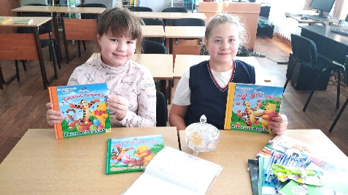
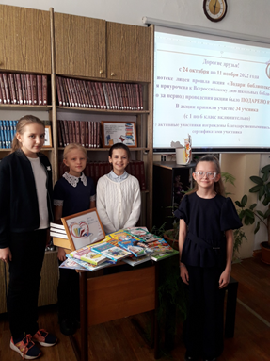
В целях пополнения книжного фонда в октябре – ноябре 2022г. библиотекой лицея был проведен конкурс-викторина «Подари книгу библиотеке». Читателям было предложено поучаствовать в беспроигрышной лотерее, где можно было приобрести лотерею, обменяв её на принесенную книгу. Учащиеся приняли активное участие в акции книгодарения. Было подарено более 100 книг в отличном состоянии, самой разнообразной тематики: детективы, фантастика, приключения, энциклопедические издания, а также книги писателей, изучаемых по школьной программе.
14 ноября состоялось подведение итогов конкурса-викторины, для ребят был организован праздник с участием сказочных персонажей, самым активным дарителям были вручены благодарственные письма, всем участникам сертификаты участника.
Большое внимание уделяется работе по сохранению основного фонда и фонда учебной литературы. В течении учебного года среди обучающихся проводились беседы о бережном отношении к книге. Ведётся работа с родительской общественностью, информирование родителей проводится через классных руководителей. Ежегодно при выдаче учебников с учащимися проводятся беседы по сохранности учебного фонда. Но стоит отметить, что отношение к книге и к учебнику у учащихся среднего и старшего звена изменилось не в лучшую сторону. При сборе учебников в мае 2023г. было отмечено, что учащиеся не дорожат предоставленной им учебной литературой, были выявлены надписи ручкой в учебниках, а также грязные и рваные страницы. Считаю целесообразным проводить беседы и рейды по сохранности учебников ежемесячно, а также посещение родительских собраний с беседой о сохранности учебной литературы.
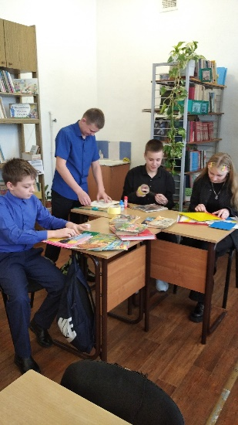
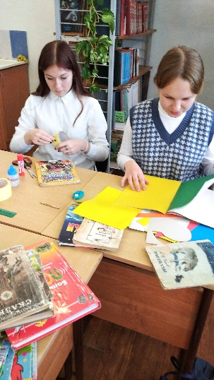
Во время зимних и весенних каникул была проведена работа по ремонту художественной и учебной литературы. С помощью актива библиотеки отреставрирована брошюрная литература, книжные и периодические издания.
К справочно-библиографическому аппарату библиотеки относятся: алфавитный и систематический карточный каталоги, которые используются крайне редко в работе лицейской библиотеки, в связи с тем, что фонд библиотеки очень мал, библиотекари знают в каких книгах имеется нужная читателю информация и запросы выполняются без обращения к каталогам.

III. Содержание и организация работы с читателями

Современные технологии становятся неотъемлемой частью жизни большинства людей. Многие предпочитают скачать электронную книгу на телефон, чем посетить заведение, располагающее большим количеством интересной информации. Но, тем не менее, мы не должны терять своего читателя и необходимо строить работу таким образом, чтобы потребность в библиотеке была важной для каждого читателя. Внедрять новые формы и методы работы для привлечения читателей, для развития читательских интересов, осваивать и активно применять библиотекой виртуальное пространство, возможность удаленного доступа.
За отчетный период библиотека провела и принимала участие в массовых мероприятиях, в т.ч.: оформление книжных выставок, проведение бесед и обзоров, викторины, литературные часы; уроки библиотечно-библиографической грамотности; акции, конкурсы и т.д. Разнообразные по тематике и форме мероприятия были направлены на привлечение детей к чтению, способствовали разностороннему развитию личности, формированию и развитию навыков независимого библиотечного пользователя, содействовали социализации учащихся, развитию их творческих способностей, воспитанию патриотизма. Большая часть запланированных на год мероприятий была выполнена.
Самыми активными читателями библиотеки являются учащиеся начальных и средних классов. Учащиеся интересуются в большей степени рассказами, книгами о животном мире, сказками, некоторые предпочитают фантастику, а также большой популярностью у ребят пользуется периодика.
При подготовке к урокам и внеурочным мероприятиям активно используют возможности библиотеки учителя начальной школы: Белова Е.А., Шеина В.А., Мосиенко Н.В., Никулина Е.Н., Бандура М.Р., Куликова Г.В., учителя среднего и старшего звена: Осипова Е.М., Демченко О.В., Фридман И.Р., Ерёмина И.С., Лойша М.В. Они активно пропагандируют книжный фонд, давая ребятам задания, выполнение которых автоматически влечет за собой работу с книгой или с другими источниками информации.
Для читателей-педагогов были организованы обзоры литературы по различным темам, оформлены книжные выставки. Для родителей учащихся проведен анализ чтения их детей, результаты доведены до сведения родителей с помощью классных руководителей через Интернет-ресурсы. Проводимые мероприятия направлены на популяризацию чтения и библиотеки, воспитание культуры чтения.
Когда человек не имел доступа в интернет, то ему приходилось искать необходимое в книге. Статистика показывает, что в то время детям было легче социализироваться. Ведь посещение библиотек позволяло учиться общению и правильному поведению в общественных местах. Для того, чтобы научить ребят самостоятельно и правильно работать с книгой, периодическими изданиями, справочной литературой в течение года в библиотеке проводился цикл информационно-библиографических занятий. Проведены мероприятия: «Роль и назначение школьной библиотеки» для учащихся 2-х классов, «Говорящие обложки» для 3-х классов, «История книги. Древнейшие библиотеки» для 4-х классов, «Структура книги» для 5-6-х классов, «Техника интеллектуального труда» для 9-11-х классов.
На данный момент в библиотеке лицея зарегистрировано 1 020 читателей. В работе с читателями проводится как индивидуальная, так и массовая работа. К числу индивидуальных форм работы с читателями относятся беседы различного характера (о рекомендуемой литературе, о прочитанных книгах, о библиотеке и информационных ресурсах). При проведении бесед о рекомендуемой литературе учитывается содержание книг, уровень читательского развития личности обучающегося, его интерес и характер спроса.
Цели массовой работы состоят в том, чтобы показать ребятам важность чтения, научить их любить книгу, сделав чтение первейшей потребностью. Массовые мероприятия, проводимые в различных формах, помогают обучающимся эмоционально воспринимать значение, смысл, содержание как литературных произведений, так явлений и событий. Не последнюю роль играет и принцип наглядности. Чем красочнее и ярче подаваемый материал, тем сильнее будет его влияние. Поэтому в проведении массовых мероприятий использовался иллюстрированный материал, музыка и видеоматериалы.
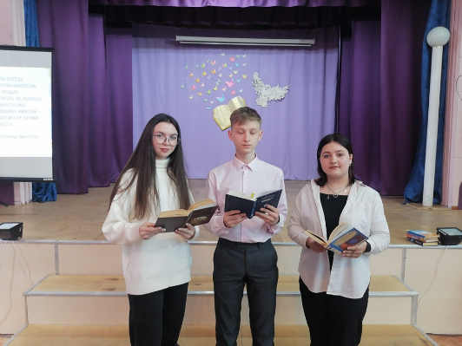
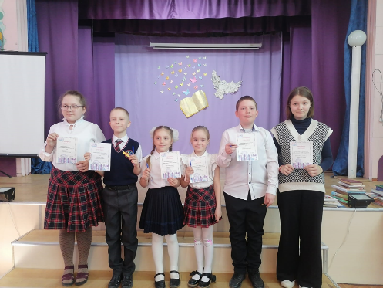
Интересно, ярко, познавательно в рамках Недели детской и юношеской книги был проведён Чемпионат по чтению вслух среди учащихся лицея. Основными задачами Чемпионата стали: повышение уровня читательской грамотности среди школьников; популяризация чтения; развитие внятной, свободной речи, выразительного чтения, расширение словарного запаса участников; выработка у участников навыков публичного выступления. Учащиеся с большим интересом и удовольствием приняли участие в данном мероприятии. Оценивало участников Чемпионата серьёзное и компетентное жюри (представители Кукольного театра). Чемпионат оставил шлей положительных эмоций как у учащихся начальной школы, так и у старшеклассников и педагогов. Было решено сделать Чемпионат по чтению вслух традиционным мероприятием лицея.
Чтобы повлиять на уровень правовой культуры детей, а это, в свою очередь, окажет существенное влияние на их дальнейшую жизнь: поможет избежать фатальных ошибок, научит отстаивать свои права и уважать чужие, критично относиться к предложениям, влекущим нарушение законов библиотекой лицея были изготовлены и розданы памятки для учащихся 8-11-х классов: «Не торгуй здоровьем!», «Это твой выбор!», «Закон и подросток»; для учащихся 1-4-х классов издан буклет «Полезные советы для детей и их друзей»; для учащихся 5-7-х классов подготовлена памятка: «Правонарушение, преступление, ответственность», а также рекомендательный список литературы «Профилактика правонарушений среди несовершеннолетних». В декаду по информационной безопасности были изготовлены памятки: «Безопасность в сети Интернет» (1-4 классы), «Кибербезопасность» (5-7 классы), «Как не стать жертвой телефонных мошенников» (8-11 классы), вся информация размещена на «Правовой полке» в читальном зале библиотеки в открытом доступе.
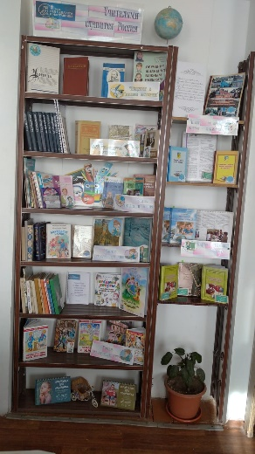
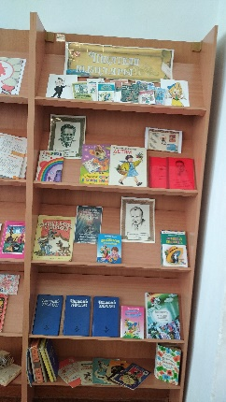
Важнейшим направлением деятельности библиотеки является раскрытие фонда через выставки. В библиотеке оформляются разнообразные выставки как к юбилейным и знаменательным датам, так и к различным месячникам. Также имеются постоянно действующие книжные выставки, 2023 год объявлен Годом педагога и наставника, соответствующая выставка действует весь календарный год, регулярно обновляясь вновь поступившей литературой. Подбирая материал к выставкам, сотрудники библиотеки стараются рассказать не только историю праздника, даты, события, сообщить интересные факты, но и предложить литературу с выставки и побеседовать с читателями. Особое внимание уделяется выставкам, посвященным писателям-юбилярам. Читателям предлагается краткая биография писателя, выставляются его книги, проводятся викторины.

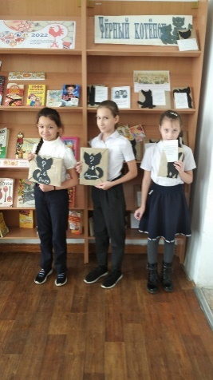
За отчётный период оформлена 31 книжная выставка, в которых были представлены более 600 изданий. Впервые в библиотеке лицея действовала выставка – сюрприз под названием «Чёрный котёнок», информация представлена на сайте школьных библиотек города Рубцовска: http://phanasencko.ucoz.ru/news/interesno/2022-10-25-220

Также хочется отметить книжную выставку, которая приняла участие в новогоднем Флешмобе Деда Мороза, с информацию об этом можно найти на сайте школьных библиотек города Рубцовска: http://phanasencko.ucoz.ru/news/fleshmob_biblioteka_deda_moroza/2022-12-13-247

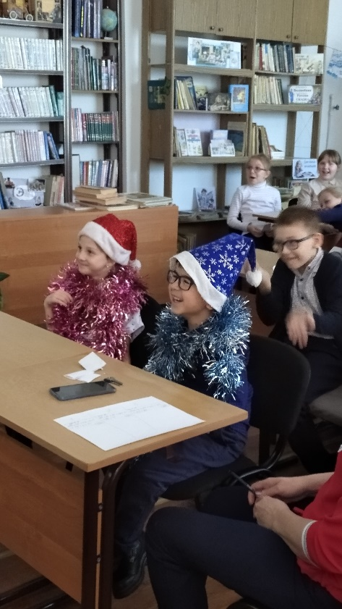
В целях привлечения детей к чтению в библиотеке лицея проведено 50 мероприятий, которые посетили 1 368 учащихся. При проведении были использованы различные формы: библиотечный урок, мастер-класс, информационный час, викторины, конкурсы, акции, мини-презентации и др. Мероприятия, проводимые в различных формах, помогают обучающимся эмоционально воспринимать значение, смысл, содержание как литературных произведений, так явлений и событий. Традиционно самым посещаемым мероприятием стал Новогодний калейдоскоп, включающий в себя викторины, игры, конкурсы и т.д. практически каждый класс из начальной школы посетил какое-либо мероприятие перед и зарядился новогодним настроением! Эмоции детей видны на фото.

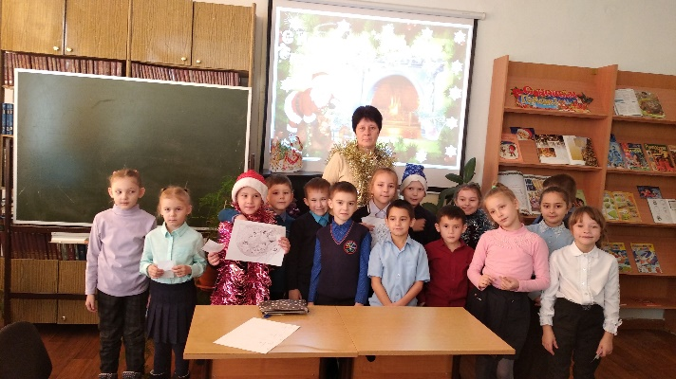

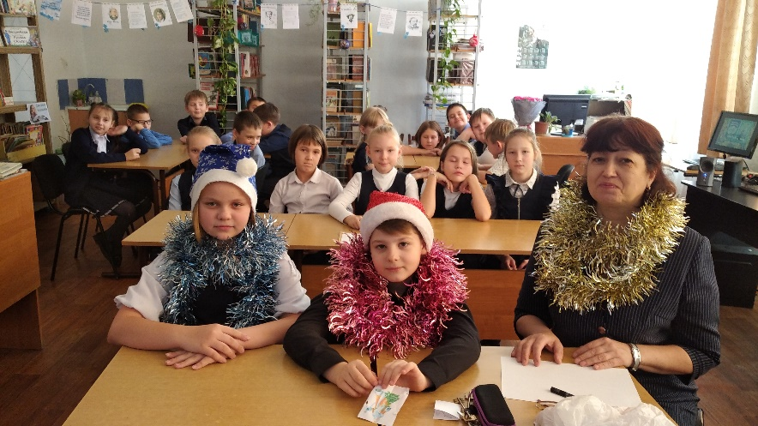

Хочется отметить участие ребят в различных акциях, на которые они откликаются всегда с удовольствием. Так учащиеся лицея приняли участие в акции «Читаем о Рубцовске», посвященной 130-летию нашего родного города, информация размещена на сайте лицея: https://liczej7rubczovsk.gosuslugi.ru/roditelyam-i-uchenikam/novosti/novosti-193_27.html и на сайте школьных библиотекарей: http://phanasencko.ucoz.ru/news/k_jubileju_goroda_rubcovska/2022-10-12-214
Нужно обратить внимание на то, что учащиеся лицея принимают участие в акциях не только в учебный период, но и в каникулярное время с радостью отзываются на участие. Во время летних каникул 2022 году была объявлена акция под названием «Дети-детям», о которой можно узнать, перейдя по ссылке https://www.kp.ru/daily/27419.5/4618450/ и помогли нуждающимся ребятам обрести хорошие книги.
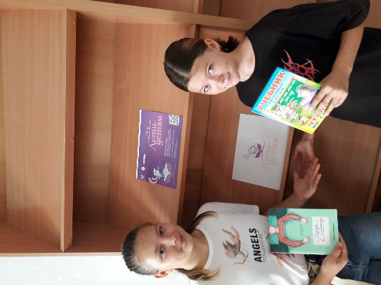
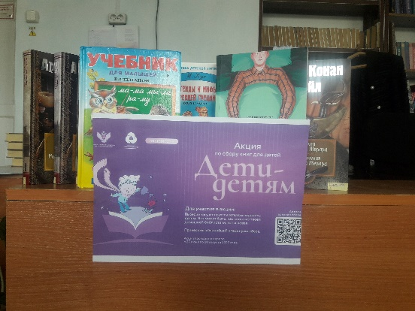
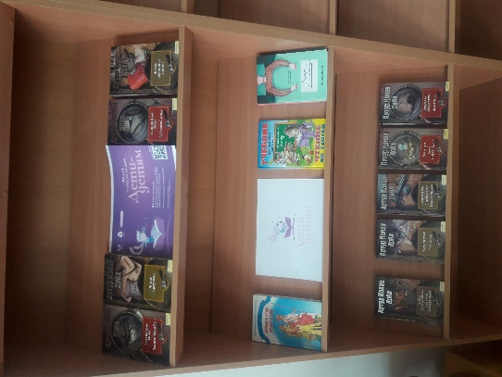

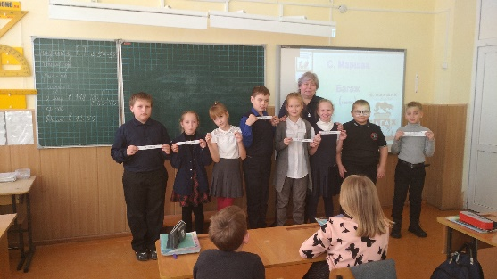
Очень важным мероприятием для любой библиотеки является Неделя детской книги, которая традиционно совпадает с Фестивалем гуманитарных наук. Были проведены мероприятия и оформлены книжные выставки: Чемпионат по чтению вслух среди учащихся лицея; конкурс рисунков «Книги-юбиляры 2023»; викторина по творчеству Н. Носова; книжная выставка «Читаем вместе! Читаем сами!» с буклетом-опросником, т.е. взяв книгу с выставки по сдаче её в библиотеку учащийся должен был ответить на вопросы буклета, находящегося на выставке; конечно же неделя детской книги сопровождалась различными книжными выставками. Нужно сказать, что к мероприятиям тоже выставлялись книги, соответствующие теме мероприятия.

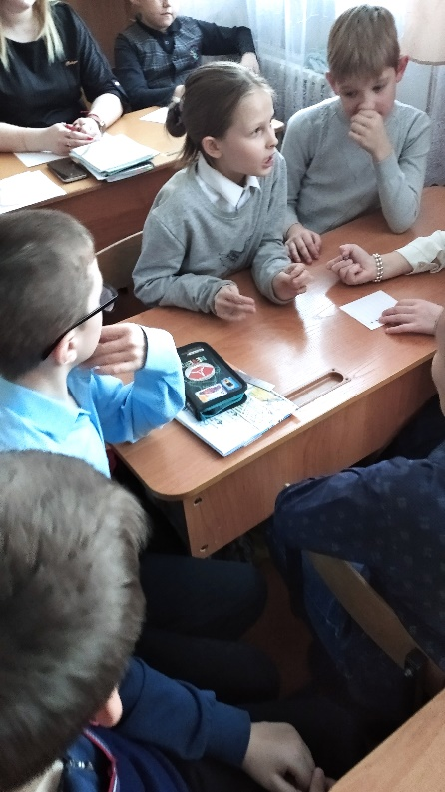
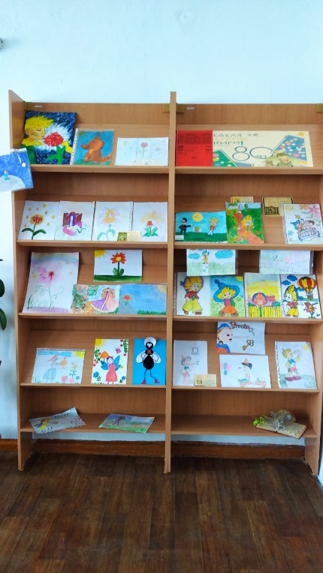
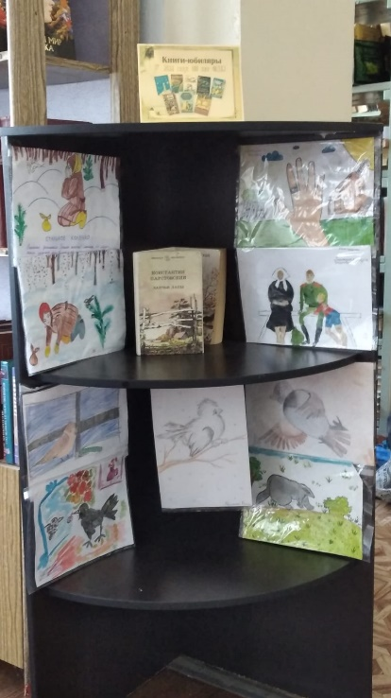

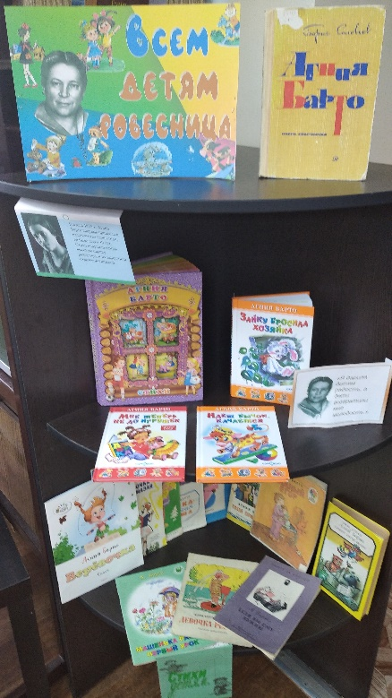
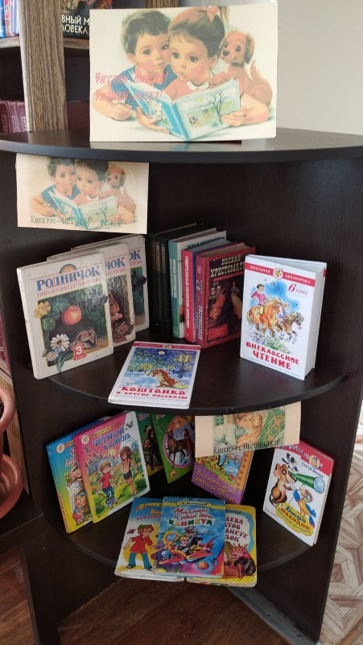
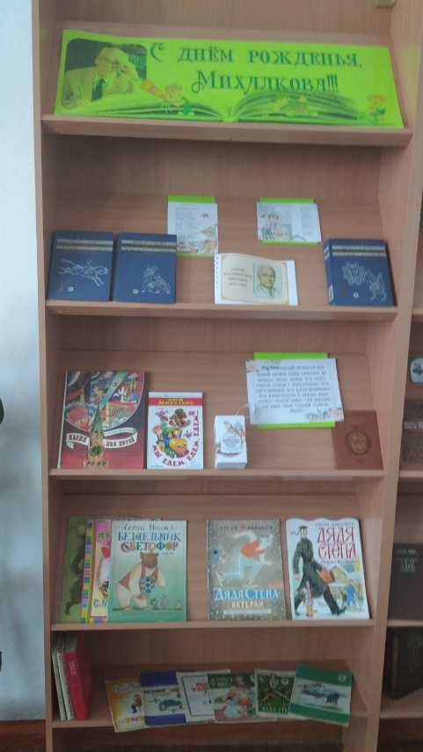

Мероприятия, проведённые в 2022-2023 учебном году

Дата | Мероприятие |  | Категория читателей
30.09.2022  14.10.2022 | «Роль и значение школьной библиотеки» - урок-экскурсия |  | 2 «б» класс  2 «в» класс
07.10.2022 | «История города на страницах книг» - обзор книжной выставки |  | 3 «в» класс
12.10.2022 | «Свет и тьма в произведении «Светлана» В. Жуковского – литературная гостиная |  | 9 «а» класс  9 «б» класс
19.10.2022 | «Устройство книги» - групповая беседа |  | 2 «б» класс
13.09.2022 | «Путешествие в Книгоград» - библиотечо-информационный урок |  | 1 «г» класс
27.10.2022 |  |  | 1 «б» класс
22.11.2022 |  |  | 1 «в» класс
20.03.2023 |  |  | 1 «а» класс
27.10.2022 | «Дружб. Спорт. Футбол» - викторина |  | 7 «а» класс
24.10.2022-  11.11.2022 | «Подари книгу библиотеке» - конкурс-викторина |  | 1-11 классы
07.11.2022 | «Жанр - басня» - литературный обзор |  | 3 «б» класс
10.11.2022 | «Говорящие обложки» - урок информационной грамотности |  | 3 «б» класс
14.11.2022 | Подведение итогов конкурса-викторины «Подари книгу библиотеке» |  | 1-6 классы
16.11.2022 | «Эдуард Успенский и его герои» - литературная викторина |  | 4 «а» класс  4 «б» класс
25.11.2022 |  |  | 4 «в» класс
16.11.2022 | «Дом который построил Маршак» - викторина |  | 3 «а» класс  2 «в» класс
18.11.2022 |  |  | 2 «а» класс  2 «г» класс
25.11.2022 |  |  | 3 «б» класс
01.12.2022 | «Английский детский фольклор в переводе С.Я. Маршака» |  | 5 «а» класс
13.12.2022 | «Новогодний калейдоскоп» - познавательно-развлекательная программа |  | 5»в» класс
15.12.202 |  |  | 4 «а» класс
 |  |  | 2 «б» класс
16.12.2022 |  |  | 1 «б» класс
 |  |  | 3 «в» класс
 |  |  | 4 «в» класс
 |  |  | 2 «г» класс
 |  |  | 2 «в» класс
20.12.2022 |  |  | 1 «г» класс
22.12.2022 |  |  | 1 «в» класс
10.01.2023 | «Путешествуя по книгам Ж.Верна» - литературная викторина |  | 6 «г» класс  6 «в» класс
20.01.2023 | «Волшебный мир сказок Ш. Перро» - литературная игра-викторина |  | 3 «в» класс
07.02.2023 | «В гостях у гнома Путалки» - литературная викторина по произведениям А. Барто |  | 1 «в» класс  2 «б» класс  2 «г» класс
08.02.2023 |  |  | 1 «в» класс  2 «а» класс
10.02.2023 |  |  | 2 «в» класс
01.03.2023 | «Родной язык – язык успеха!» - литературная игра |  | 4 «а» класс
09.03.2023 | «Хрустальная туфелька для мамы» - мастер-класс |  | 2 «в» класс
03.04.2023 | Акция «Весь Рубцовск читает детям» |  | 1-4 классы
10.04.2023 | Чемпионат по чтению вслух среди учащихся лицея |  | 1-6 классы
11.04.2023 |  |  | 7-11 классы
11.04.2023 | «Космическая одиссея» мастер-класс по изготовлению открытки |  | 4 «а» класс
14.04.2023 | Конкурс рисунков «Книги-юбиляры 2023» |  | 1-4 классы
19.04.2023 | Литературная игра по произведениям К.Г. Паустовского |  | 3 «в» класс
Книжные выставки
Август-декабрь | «2022 год – Год культурного наследия народов России» | 1-11 классы
 |  | 25 издания
Август-октябрь | «Книги, которые вы подарили» - книжная выставка новинок | 1-5 классы
 |  | 48 изданий
01.09.2021-14.09.2021 | «История города на страницах книг» - книжная выставка к 130-летию города Рубцовска | 1-11 классы
 |  | 36 изданий
22.09.2022-06.10.2022 | «Рассказы о животных от Бориса Степановича Житкова» - книжная выставка | 1-5 классы
 |  | 28 изданий
29.09.2022-13.10.2022 | «Синоптики отличных отметок» - книжная выставка ко Дню учителя | 2-11 классы
 |  | 16 изданий
20.10.2022-03.11.2022 | «Черный котенок. Сказка, мистика рассказ» - книжная выставка-загадка, посвященная современному празднику Хэллоуину | 1-11 классы
 |  | 54 издания
01.11.2022-15.11.2022 | «Детские писатели – юбиляры ноября» - книжная выставка к юбилярам: Д.Н. Мамин-Сибиряк, Э.Линдгрен, Г. Остер, В. Гауф, Дж. Свифт | 1-5 классы
 |  | 24 издания
03.11.2022-17.11.2022 | «Ф.М. Достоевский философ и публицист, загадка русской души» - книжная выставка ко дню рождения писателя | 9-11 классы
 |  | 12 изданий
07.11.2022-21.11.2022 | «О здоровом образе жизни» - информационный стенд | 1-11 классы
14.11.2022-28.11.2022 | «Книги, что Вы подарили» - книжная выставка новинок | 1-9 классы
 |  | 37 изданий
14.12.2022-28.12.2022 | Новогодний калейдоскоп: «Любимый праздник», «Новогодний стол», «Поделки своими руками» - тематические книжные выставки | 1-11 классы
 |  | 31 издание
Январь - май | «Учителями славится Россия»» постоянно действующая выставка в честь 2023 года – Года педагога и наставника | 1-11 классы
 |  | 73 изданий
09.01.2023-23.01.2023 | «Великий французский сказочник» - книжная выставка к юбилею Ш. Перро | 1-5 классы
 |  | 23 издания
10.01.2023-24.01.2023 | «От сказки и истории» - информационный стенд к 140-летию со дня рождения А.Н. Толстого | 2-11 классы
10.01.2023-24.01.2023 | «Рождество. Крещение. Обычаи и обряды» - тематическая книжная выставка | 1-11 классы
 |  | 13 изданий
02.02.2023-16.02.2023 | «Фантаст или провидец» - книжная выставка к юбилею Ш. Перро | 5-11 классы
 |  | 18 изданий
13.02.2023-27.02.2023 | «Для вас мальчишки эти книжки» - книжная выставка ко Дню защитников Отечества | 5-11 классы
 |  | 27 изданий
13.02.2023-27.02.2023 | «Валентинка любимому писателю-романисту» - книжная выставка ко Дню всех влюбленных | 9-11 классы
 |  | 15 изданий
13.02.2023-27.02.2023 | «День Российской науки» - тематическая книжная выставка | 5-11 классы
 |  | 20 изданий
02.03.2023-16.03.2023 | «Всем детям ровесница» - книжная выставка ко дню рождения А. Барто | 1-4 классы
 |  | 30 изданий
10.03.2023-24.03.2023 | «…Вот компания какая...» - книжная выставка к 110-летию со дня рождения С. Михалкова | 1-5 классы
 |  | 24 издания
14.03.2023-28.03.2023 | «Славянская радуга» - книжная выставка | 1-11 классы
 |  | 32 издания
14.03.2023-28.03.2023 | «Читаем вместе! Читаем вслух!» - книжная выставка на Неделю детской книги | 1-7 классы
 |  | 20 изданий
16.03.2023-30.03.2023 | Книжная выставка произведений писателей – юбиляров 2023 года: В.Медведев, Б.Полевой, М.Горький и др. | 1-11 классы
 |  | 17 изданий
30.03.2023-13.04.2023 | «Космические вехи» - книжная выставка ко Дню космонавтики | 1-11 классы
 |  | 10 изданий
05.05.2023-19.05.2023 | «Бессмертный книжный полк» - книжная выставка ко Дню Победы | 5-11 класс
 |  | 21 издание
05.04.2022-19.04.2022 | «Этих дней позабыть нельзя» - информационный стенд ко Дню Победы | 1-11 классы
Выпуск информационной продукции
7 октября | Тематическая подборка книг на открытый урок по истории «Монархи семейства Рюриковых» |  | 7-е классы
12 ноября | «Дом который построил Маршак» - буклет |  | 1-5 классы
17 января | «На балу у Золушки» - буклет |  | 1-5 классы
16 ноября | Памятка «Не торгуй здоровьем!» |  | 8-е классы
12 декабря | Памятка «Это твой выбор!» |  | 9-е классы
23 декабря | Памятка «Закон и подросток»» |  | 10-11 классы
19 декабря | Буклет «Полезные советы для детей и их друзей» |  | 1-4 классы
12 января | Памятка: «Правонарушение, преступление, ответственность» |  | 5-7 классы
25 января | Рекомендательный список литературы «Профилактика правонарушений среди несовершеннолетних» |  | 5-7 классы
11 апреля | Подборка книг для проведения Чемпионата по чтению вслух |  | 1-11 классы
14 апреля | Памятка «Безопасность в сети Интернет» |  | 1-4 классы
18 апреля | Памятка «Кибербезопасность» |  | 5-8 классы
20 апреля | Памятка «Как не стать жертвой телефонных мошенников» |  | 9-11 классы

IV. Работа с педагогическим коллективом

Библиотека лицея тесно сотрудничает с классными руководителями по вопросам выдачи и сбора учебников, а также по сохранности учебников.
Для педагогического коллектива по требованию подбирается необходимый материал для проведения классных часов, педсоветов, бесед и других мероприятий, а также литература для мини-выставок при проведении уроков.
На сайте лицея можно найти информацию о работе библиотеки:
- нормативные документы,
- список учебников, используемый в образовательном процессе,
- план работы библиотеки на учебный год,
- заметки о библиотеке, где отражены новости, мероприятия, выставки.
В результате работы библиотеки лицея были охвачены все учащиеся и педагоги лицея.

V. Проблемы и трудности

Библиотека испытывает недостаток в художественной программной литературе, в литературе по патриотическому воспитанию, спорту и ЗОЖ, а также в подписке на периодику, но несмотря на это выполняет свою главную задачу по привлечению детей к чтению. Часть фонда художественной литературы библиотеки не соответствует читательским запросам (много устаревшей литературы) в результате чего снижается книгообращаемость.
Исходя из проведенного анализа работы за год, можно определить задачи, которые будут приоритетными в 2023-2024 учебном году:
1. Расширение ассортимента библиотечно - информационных услуг, повышение их качества на основе использования новых технологий.
2. Продолжить работу по расширению художественного фонда библиотеки и фонда цифровых образовательных ресурсов.
3. Усилить работу в среднем и старшем звене в направлении формирования и развития устойчивого интереса к книге, как первоисточнику познания и самообразования.
4. Обучать учащихся навыкам самостоятельного пользования всеми библиотечными ресурсами, имеющимися в библиотеке.
5. Обеспечить всех учащихся лицея учебными пособиями, согласно Федеральному перечню учебников.

9.6. Анализ работа музея «История школы» МБОУ «Лицей №7»
3 сентября 2022 года наш музей «История школы» отметил свой 20-летний юбилей.
В 2022 году школьный музей получил сертификат о регистрации на Всероссийском портале школьных музеев, чем подтвердил свой статус – это новая форма паспортизации.
Основной вид деятельности школьного музея – проведение экскурсий. Каждая экскурсия сопровождается слайдовой презентацией и заканчивается свободным просмотром экспонатов.

Самые активные экскурсоводы Демченко Елена (10а), Волкова Татьяна (10а), Чирухина Т.Н., Осипова Е.М., Буховец Т.Р.
Посещаемость экскурсий в течение 2022 – 2023 учебного года представлена в следующей таблице:
1а | Драничникова Н.А. | 1 | 6а | Фридман И.Р. | 2
1б | Пономарёва Ю.В. | 1 | 6б | Проскурина Т.А. | 1
1в | Белова Е.А. | 1 | 6в | Прищепа И.В. | 4
1г | Вольных Д.М. | 1 | 6г | Макеева Н.В. | 1
2а | Деревякина И.В. | 0 | 7а | Лойша М.В. | 3
2б | Суровцева И.В. | 0 | 7б | Терехова Е.В. | 1
2в | Слонова Т.А. | 0 | 7в | Кузнецова М.Н. | 4
2г | Будугай Н.И. | 0 | 8а | Лелеченко М.В. | 1
3а | Бандура М.Р. | 0 | 8б | Миронова Е.В. | 1
3б | Жукова Н.В. | 0 | 8в | Кузнецова М.Н. | 1
3в | Куликова Г.В. | 2 | 9а | Ефремова Н.В. | 4
4а | Никулина Е.Н. | 1 | 9б | Ломова Е.А. | 3
4б | Шнайдер О.А. | 2 | 9в | Чирухина Т.Н. | 5
4в | Мосиенко Н.В. | 1 | 10а | Миронова Е.В. | 4
4г | Шеина В.А. | 1 | 10б | Прищепа И.В. | 4
5а | Демченко О.В. | 5 | 11а | Савина Н.И. | 4
5б | Чурилова Н.А. | 5 | 11б | Чирухина Т.Н. | 4
5в | Бачкарёва О.В. | 5 | гости |  | 13
5г | Никулина Е.Н. | 4 | всего |  | 86

Тематика экскурсий разнообразная и охватывает практически все направления воспитательной работы:
- Как учились наши бабушки и дедушки – 4
- Волшебный мир школьного театра – 10
- СССР в школьном музее – 3
- Газеты и журналы в жизни советских школьников – 4
- Мой музей – моя гордость - 4
- История школьных выпускных экзаменов – 2
- Память, высеченная в камне – 3
- Викторина «Что ты знаешь о Великой Отечественной войне?» - 6
- Праздник, родом из СССР – 6
- О кораблях и маяках – 1
- Мы помним их имена – 2
- Футбол в нашей жизни – 19
- Традиции нашего лицея – 4
- Урок Мужества «Фестиваль афганской песни» - 9
- Победители и призёры городских олимпиад – 1
- Наш благотворительный марафон – 6
- Кто такие пионеры? – 1
- История улицы Громова - 1
Среди экскурсий есть как традиционные, так и новые. В 2022 – 2023 учебном году появились такие новые экскурсии, как «Волшебный мир школьного театра», «СССР в школьном музее», «Память, высеченная в камне», «Праздник, родом из СССР».
В течение учебного года в музее наиболее активно работали Демченко Елена 10а, Волкова Татьяна 10а, Слабодчуков Александр 9а, Полякова Елизавета 9а, Вакулина Виктория 6в, Рихерт Полина 6в. Хотелось бы, чтобы таких ребят стало больше.
23 ноября 2022 года состоялся городской конкурс юных экскурсоводов школьных музеев, где обе наши участницы стали первыми в двух различных номинациях: Демченко Елена с экскурсией « Газеты и журналы в жизни советских школьников» в номинации «История сибирской школы» и Волкова Татьяна с обзорной экскурсией «Мой музей – моя гордость» в одноименной номинации.
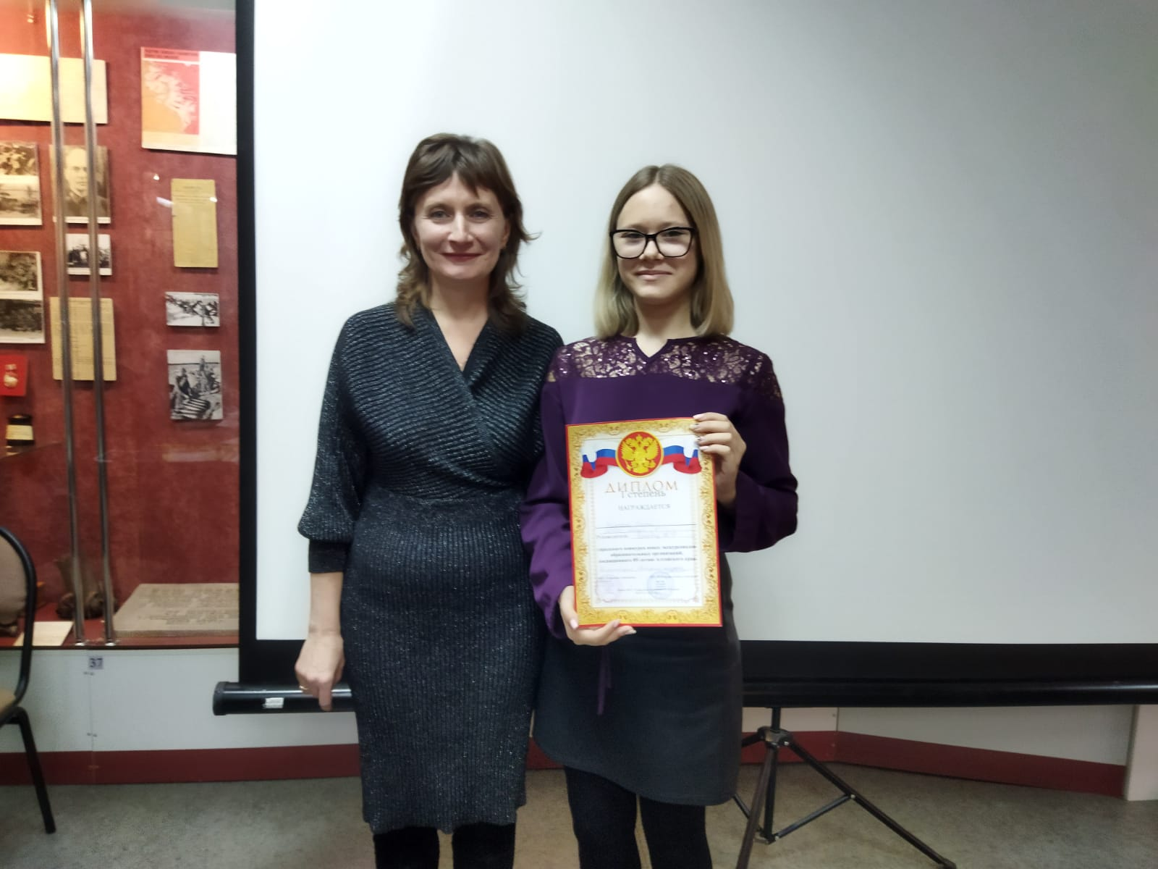
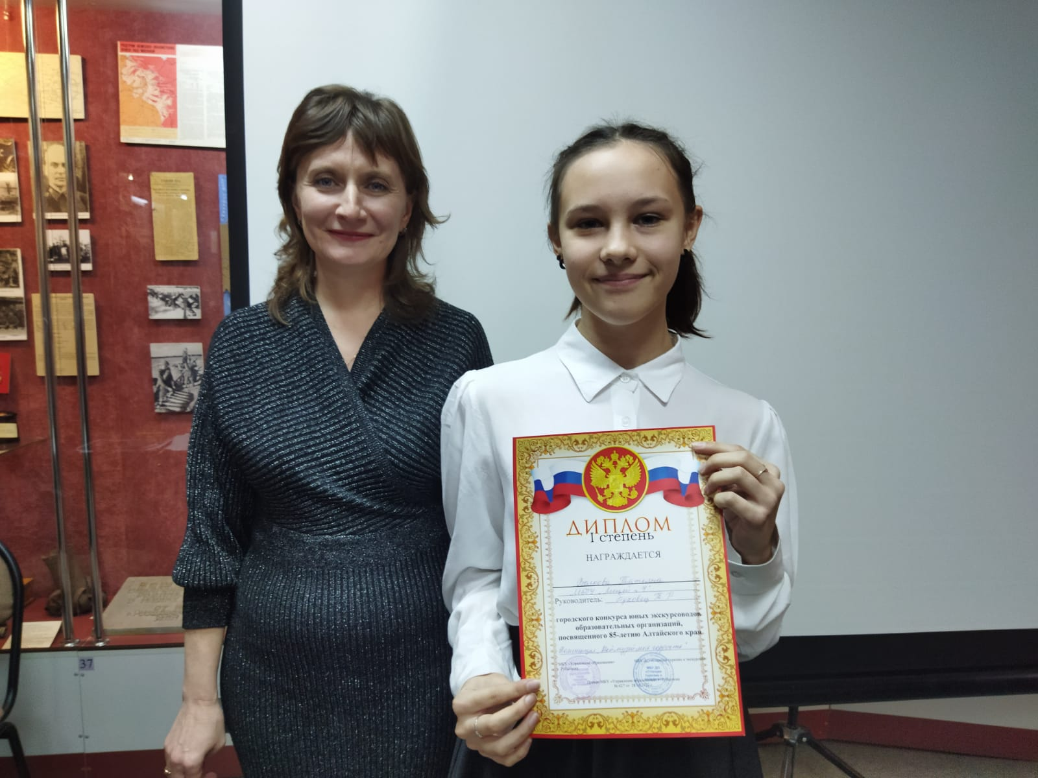

В декабре 2022 года в Барнауле прошёл краевой конкурс юных экскурсоводов школьных музеев, где опять обе наши девочки выступили очень успешно: Демченко Елена с экскурсией «История школьных выпускных экзаменов» одержала победу в номинации «История сибирской школы», а Волкова Татьяна с экскурсией «Волшебный мир школьного театра» заняла 2 место в номинации «Мой музей – моя гордость».
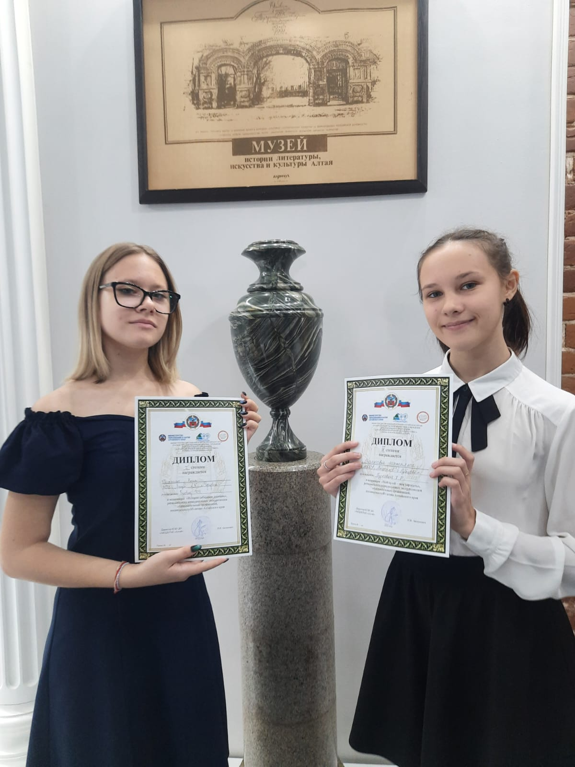
Традиционно музей принимает участие в краевом туристско-краеведческом слёте «Алтай». Очный этап финала состоялся 16 ноября 2022 года в Барнауле, где Демченко Елена стала победителем в секции «Школьные музеи. История детского движения».
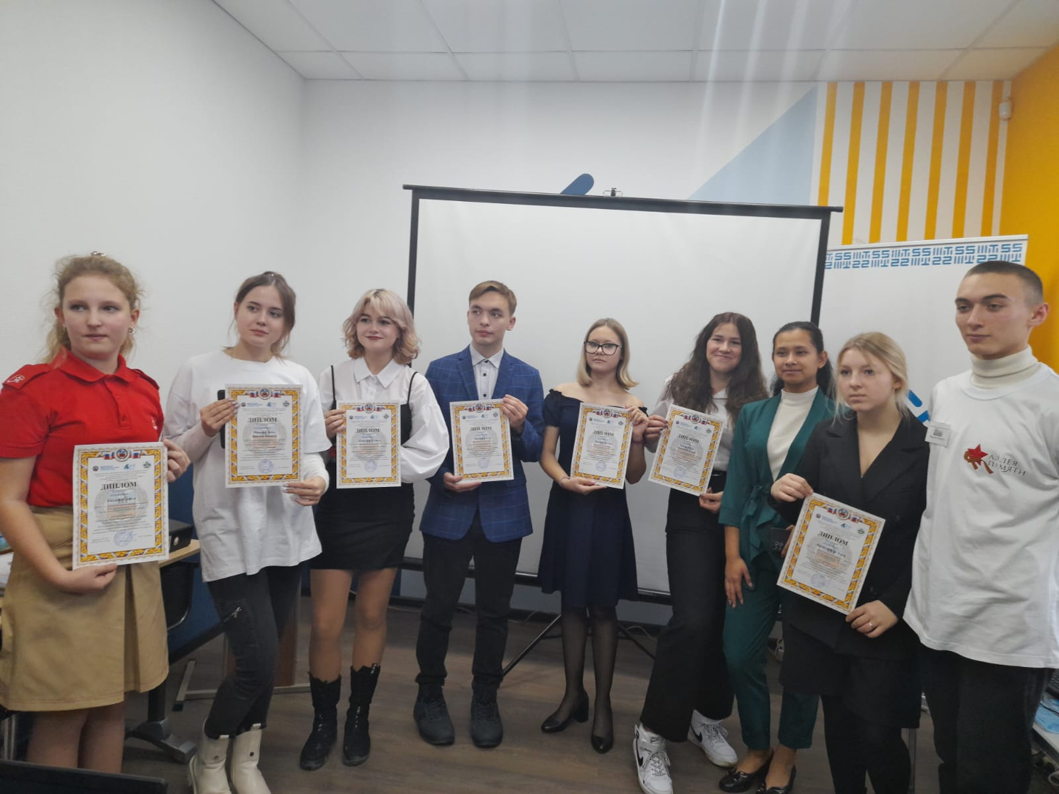
По материалам школьного музея ежегодно создаются новые исследовательские проекты. В 2022 – 2023 учебном году в связи со 100-летним юбилеем образования СССР был разработан проект «СССР в школьном музее», с защитой которого Демченко Елена в течение учебного года успешно выступала на различных конкурсах по краеведению.
Краевой конкурс проектов «Озарение» - 20 января 2023
Демченко Елена | 10а | Краеведение | 3 место | Буховец Т.Р.
Городской конкурс проектов «Интеллектуал – 2023»
Демченко Елена | 10а | краеведение | победитель | Буховец Т.Р.
Всероссийский конкурс реферативных, научно-исследовательских,
проектных и творческих работ «ГРАНИ» 2023 год
Демченко Елена | 10а | Прошлое и современность | 2 место | Буховец Т.Р.

Ежегодно школьный музей проводит открытые мероприятия. В декабре у нас в гостях был детский совет и работники городского музея образования, а в мае - ребята из школы №23 и гимназии №3. Для них был проведён общий обзор деятельности музея, а также тематические экскурсии нашими девочками-экскурсоводами, на память о встрече всегда дарим буклеты о музее. Гости записали восторженные отзывы.
Традиционно наш музей поддерживает активное участие ребят из нашего лицея в городском конкурсе музея образования. В 2022-2023 учебном году приняли участие и стали победителями и призёрами во всех номинациях.
Городской конкурс «Учительская слава города»
1 | Демченко Елена | 10а | Исследовательская деятельность | 1 | Буховец Т.Р.
2 | Демченко Елена | 10а | Исследовательская деятельность | 1 | Буховец Т.Р.
3 | Зубарева Мария | 4в | Литературное творчество | 1 | Мосиенко Н.В.
4 | Свистун Фёдор | 1в | Литературное творчество | 1 | Белова Е.А.
5 | Зотова Софья | 7а | Фото и видеоискусство | 1 | Лойша М.В.
6 | Группа учащихся | 9в | Фото и видеоискусство | 1 | Чирухина Т.Н.
7 | Группа учащихся | 11б | Фото и видеоискусство | 1 | Чирухина Т.Н.
8 | ГолубчиковНикита | 7б | Поделки | 1 | Терехова Е.В.
9 | Ломова Злата | 1в | Литературное творчество | 2 | Белова Е.А.
10 | Терехова Анна | 9в | Литературное творчество | 2 | Терехова Е.В.
11 | Черепанова Саша | 7а | Литературное творчество | 2 | Лойша М.В.
12 | Белова Дарья | 7б | Литературное творчество | 2 | Терехова Е.В.
13 | Косых Милана | 6в | Литературное творчество | 2 | Прищепа И.В
14 | Чайка Анна | 6в | Изобразительная деятельность | 2 | Кузнецова МН
15 | Беда Ирина | 4в | Поделки | 2 | Мосиенко Н.В
16 | Беккер Ксения | 7а | Страницы семейной хроники | 2 | Лойша М.В.
17 | ПроскуринаДарья | 1в | Литературное творчество | 3 | ПроскуринаТА
18 | Чечушкова Софья | 1в | Литературное творчество | 3 | Белова Е.А.
19 | Гончаров Игнат | 6а | Литературное творчество | 3 | ДеревякинаИВ
20 | Губанова Арина | 6в | Литературное творчество | 3 | Прищепа И.В
21 | ВащиловСергей | 5в | Литературное творчество | 3 | СемибратоваСМ
22 | Беседин Егор | 5в | Литературное творчество | 3 | СемибратоваСМ
23 | Воробьёва Софья | 5в | Литературное творчество | 3 | СемибратоваСМ
24 | Крапивко Вика | 5в | Литературное творчество | 3 | СемибратоваСМ
25 | Иконников Никита | 5в | Литературное творчество | 3 | СемибратоваСМ
26 | Журко Евгения | 5в | Литературное творчество | 3 | СемибратоваСМ
27 | КолесниковаЛена | 5в | Литературное творчество | 3 | СемибратоваСМ
28 | Налобин Михаил | 6а | Литературное творчество | 3 | СемибратоваСМ
29 | Блохина Настя | 4в | Поделки | 3 | Мосиенко Н.В.
30 | Саутина Настя | 5б | Страницы семейной хроники | 3 | Чурилова Н.А.

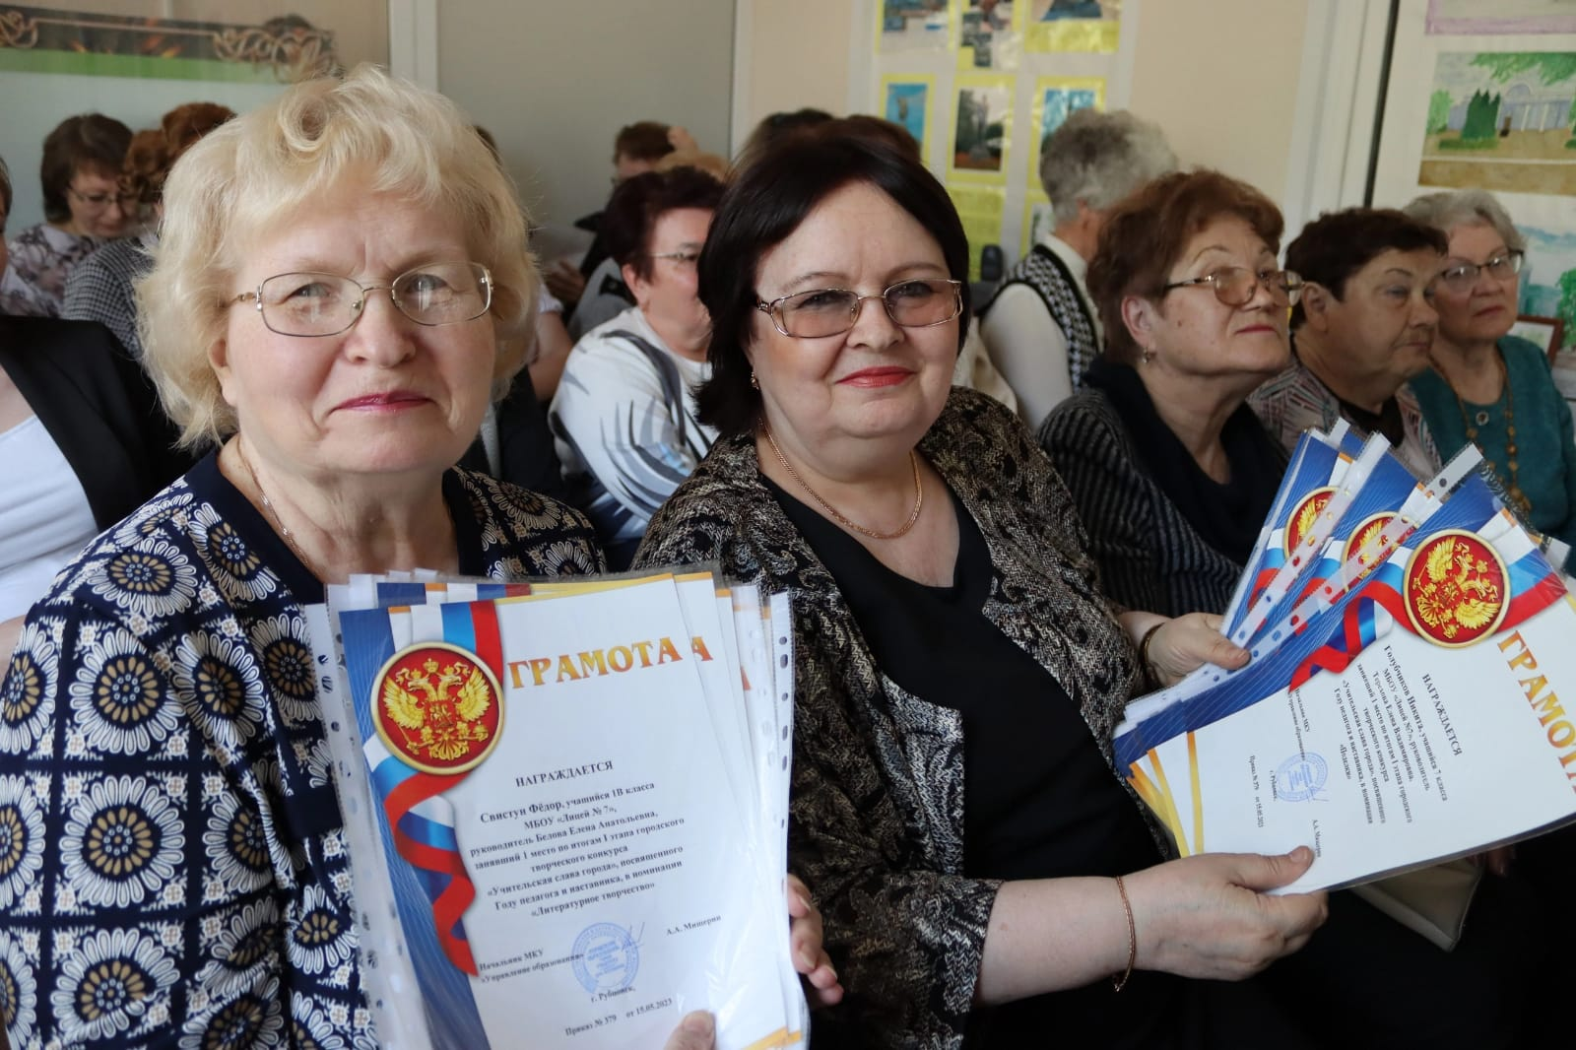

Большое внимание музей, как и в прошлые годы, уделял поддержке школьных традиций: это специальные экскурсии и выставки, посвящённые турниру по мини-футболу, конкурсу чтецов памяти Гирько Г.В., химическому турниру памяти Л. П. Макушкиной и другие. На базе музея ежегодно проходит чествование победителей и призёров городских олимпиад. С большим удовольствием ребята-активисты каждый год наряжают ёлку игрушками из прошлого, это уже стало нашей музейной традицией.
По итогам каждого учебного года многие музейные альбомы пополняются новыми материалами: летопись химического турнира (Зайцева Е.Г.), летопись конкурса чтецов (Демченко О.В.), альбом «...» (Ерёмина И.С.), альбом «Волшебный мир школьного театра» (Волкова Т.), альбом «Ольга Шебанова» (Проскурина Т.А.), папка «О нас пишут» (Шавшина Т.В.), альбом «Педколлектив» и многие другие.
Кроме этого, за 2022 – 2023 учебный год музей пополнился и совсем новыми экспонатами:
- Материалы о Бражникове Валерии и Виноградове Максиме (портреты, личные вещи, фотографии, воспоминания)
- Альбомы о ветеранах педагогического труда Хижняковой Н.В. и Ерёминой И. С. (Лойша М.В.)
- Демонстрационные системы «Интеллектуальные достижения лицеистов за 2022 – 2023 учебный год»
- Стенгазета «2023»
- Проект «СССР в школьном музее» (Демченко Е.)
- Экскурсия «Волшебный мир школьного театра» (Волкова Т.)
Но самым любимым экспонатом для всех посетителей является альбом «Школьные будни», который создаётся по итогам каждого года. Таких альбомов в музее уже двадцать один, по количеству лет существования музея. По инициативе Чирухиной Т. Н. был объявлен конкурс на лучшее оформление страницы из жизни своего класса, в этом конкурсе приняли участие 17 классов: 1в, 2в, 3б, 4в, 5б, 6а, 6в, 6г, 7а, 7в, 8а, 8в, 9а, 9б, 9в, 10б, 11б. К сожалению, не поддержали 5а (Демченко О.В.), 5в (Бачкарёва О.В.), 5г (Никулина Е.Н.), 6б (Проскурина Т.А.), 7б (Терехова Е.В.), 8б и 10а (Миронова Е.В.), 11а (Савина Н.И.). В коридоре третьего этажа была организована выставка, подведены итоги, 18 мая в Международный день музеев состоялось награждение. Лучшими стали 1в (Белова Е.А.), 6в (Прищепа И.В.), 9а (Ефремова Н.В.), второе место заняли 2в (Слонова Т.А.), 4в (Мосиенко Н.В.), 6а (Фридман И.Р.), 8а (Лелеченко М.В.), 8в (Кузнецова М.Н.), 9в и 11б (Чирухина Т.Н.), остальные участники получили грамоты за 3 место. Но самое главное, что о тех классах, которые приняли участие в конкурсе, теперь осталась память и для них, и для следующих поколений.
Особая работа – это работа с ветеранами. Во-первых, практически о каждом из них есть специальные альбомы, которые периодически пополняются при их непосредственном участии, а, во-вторых, - это встречи. В прошедшем учебном году таких встреч было три: в День Учителя, в Международный женский день и 18 мая – в Международный день музеев.
В 2023 году по инициативе Чуриловой Н.А. и при её большой поддержке впервые отметили Международный день музеев, прошёл цикл открытых мероприятий, на которых побывали Савина Н.И., Чурилова Н.А., Ломова Е.А., Осипова Е.М., Лойша М.В., Шнайдер О.А., Шеина В.А., Зайцева Е.Г., Демченко О.В. и другие. Открытые мероприятия провели Чирухина Т.Н. и Буховец Т.Р. (план проведения прилагается).
Музей – любимое место посещения для учеников, выпускников и ветеранов педагогического труда вне зависимости от возраста, что видно из следующих фотографий 2022 – 2023 учебного года.

Фото из жизни музея за 2022 – 2023 учебный год
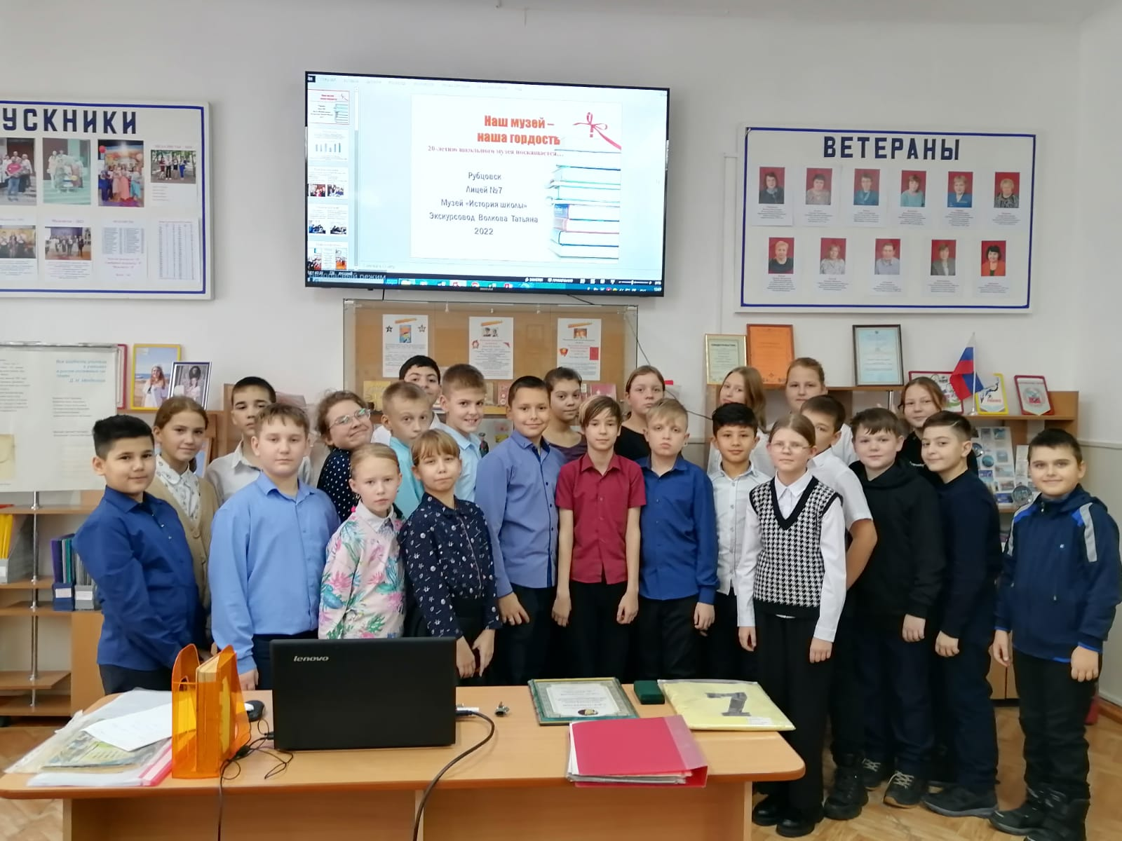
5б на экскурсии в школьном музее
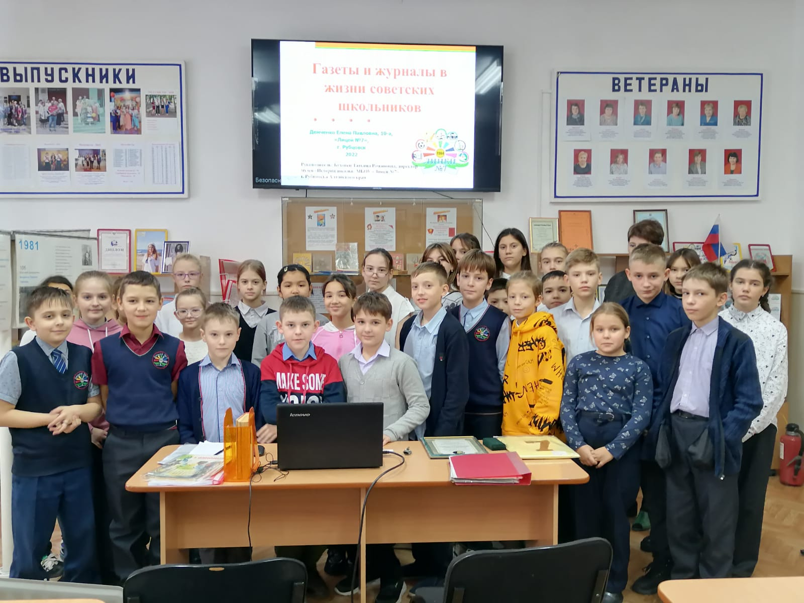
5а на экскурсии в школьном музее
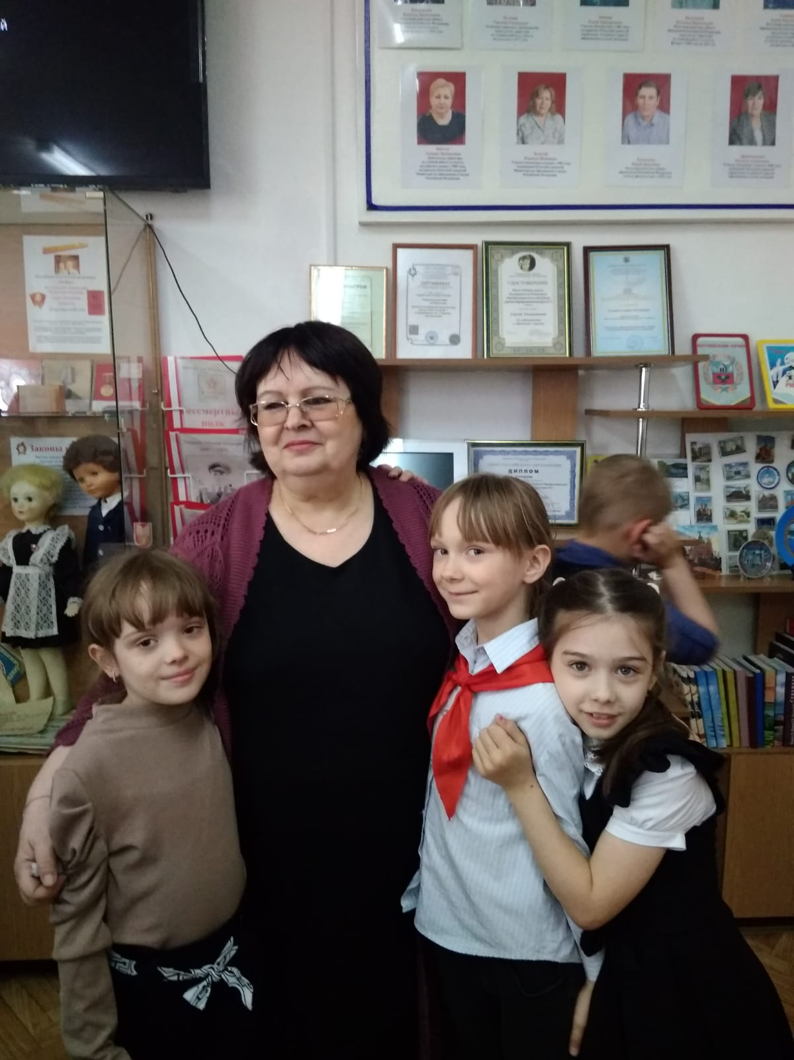
Буховец Т.Р. и 1г. 18.05.23
Всемирный День Музеев
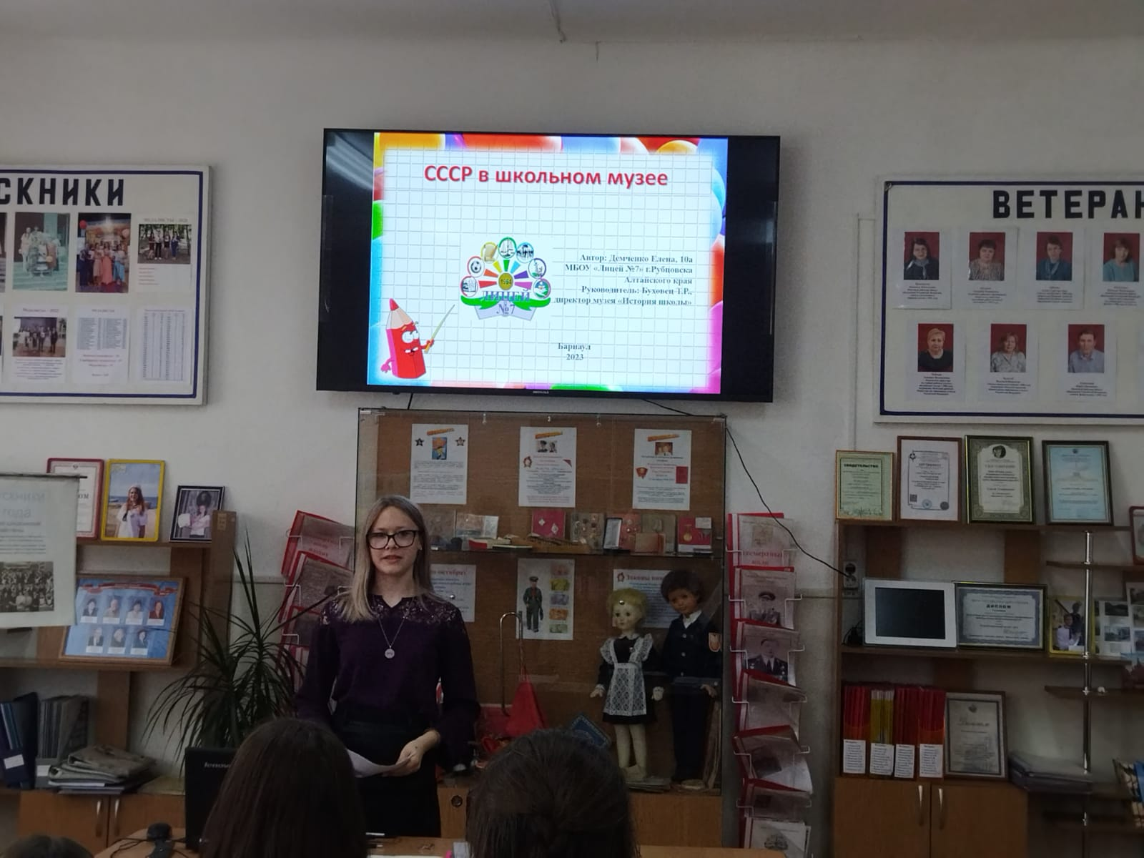
Демченко Елена 10а. 18.05.23

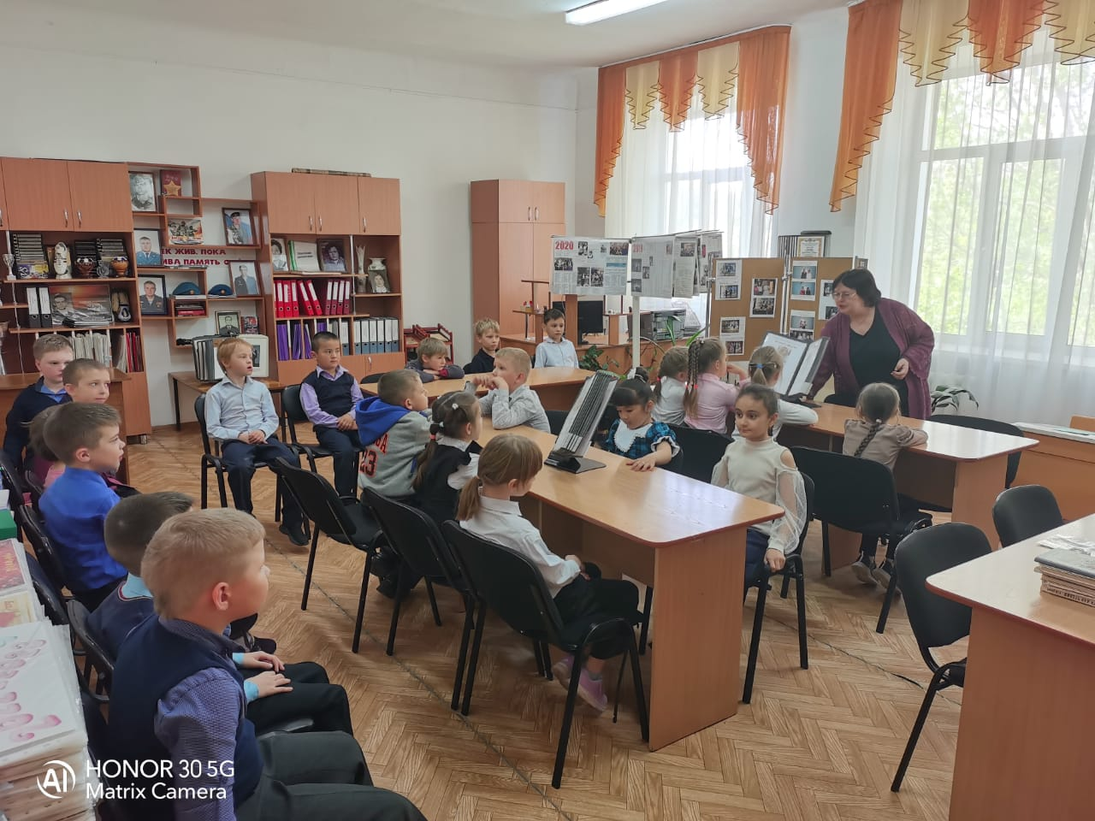
1г на экскурсии в школьном музее

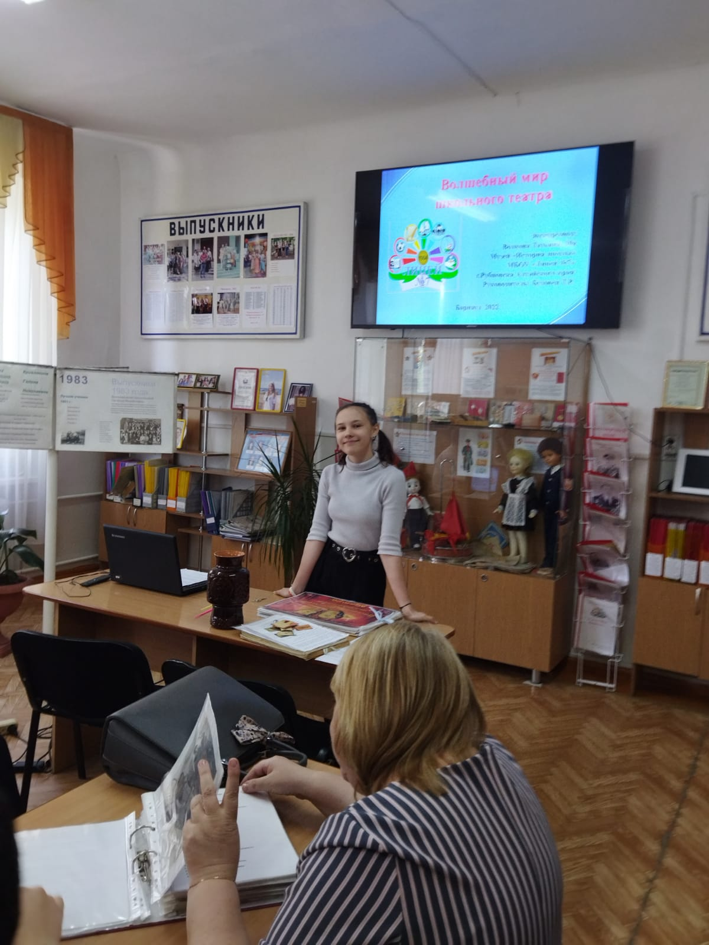

Волкова Татьяна 10а. 18.05.23.
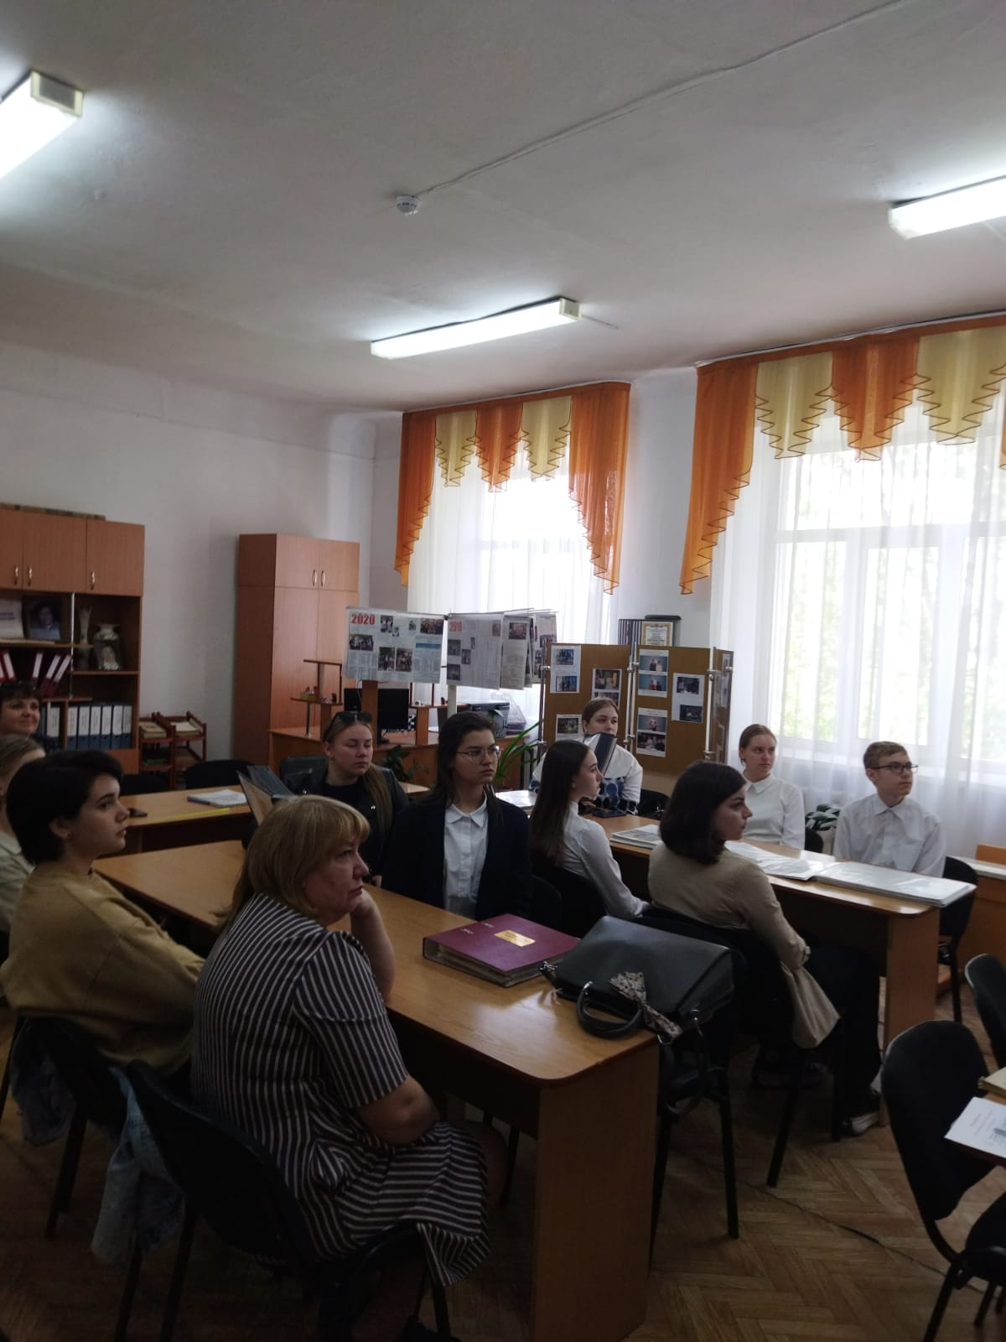
Гости из гимназии №3 и из школы №23. 18.05.23.
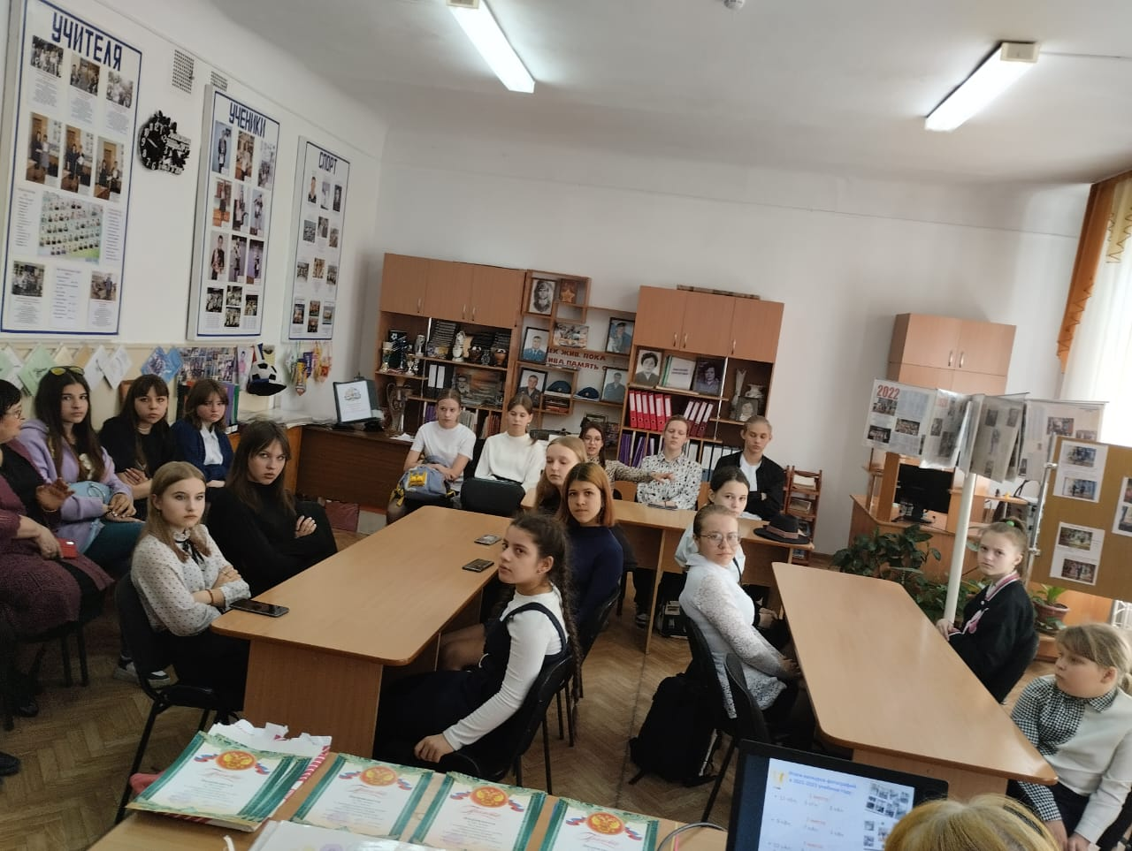
Активисты школьного музея. 18.05.23.
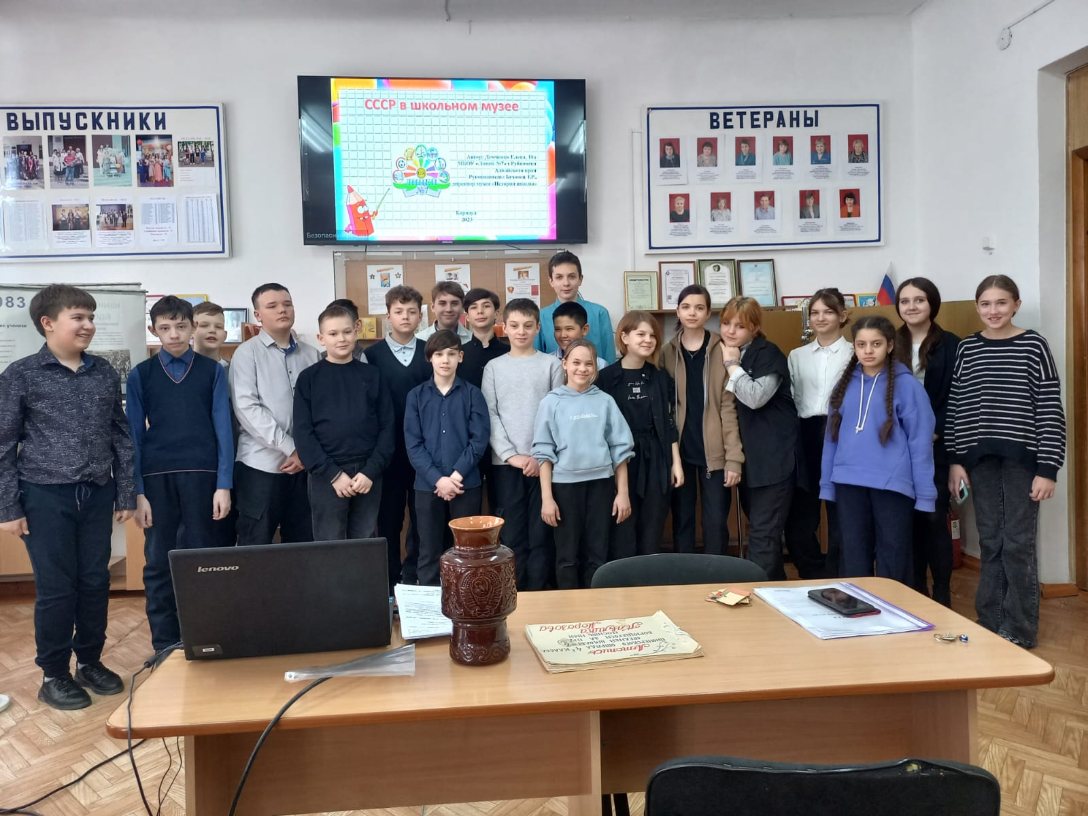
6а в школьном музее
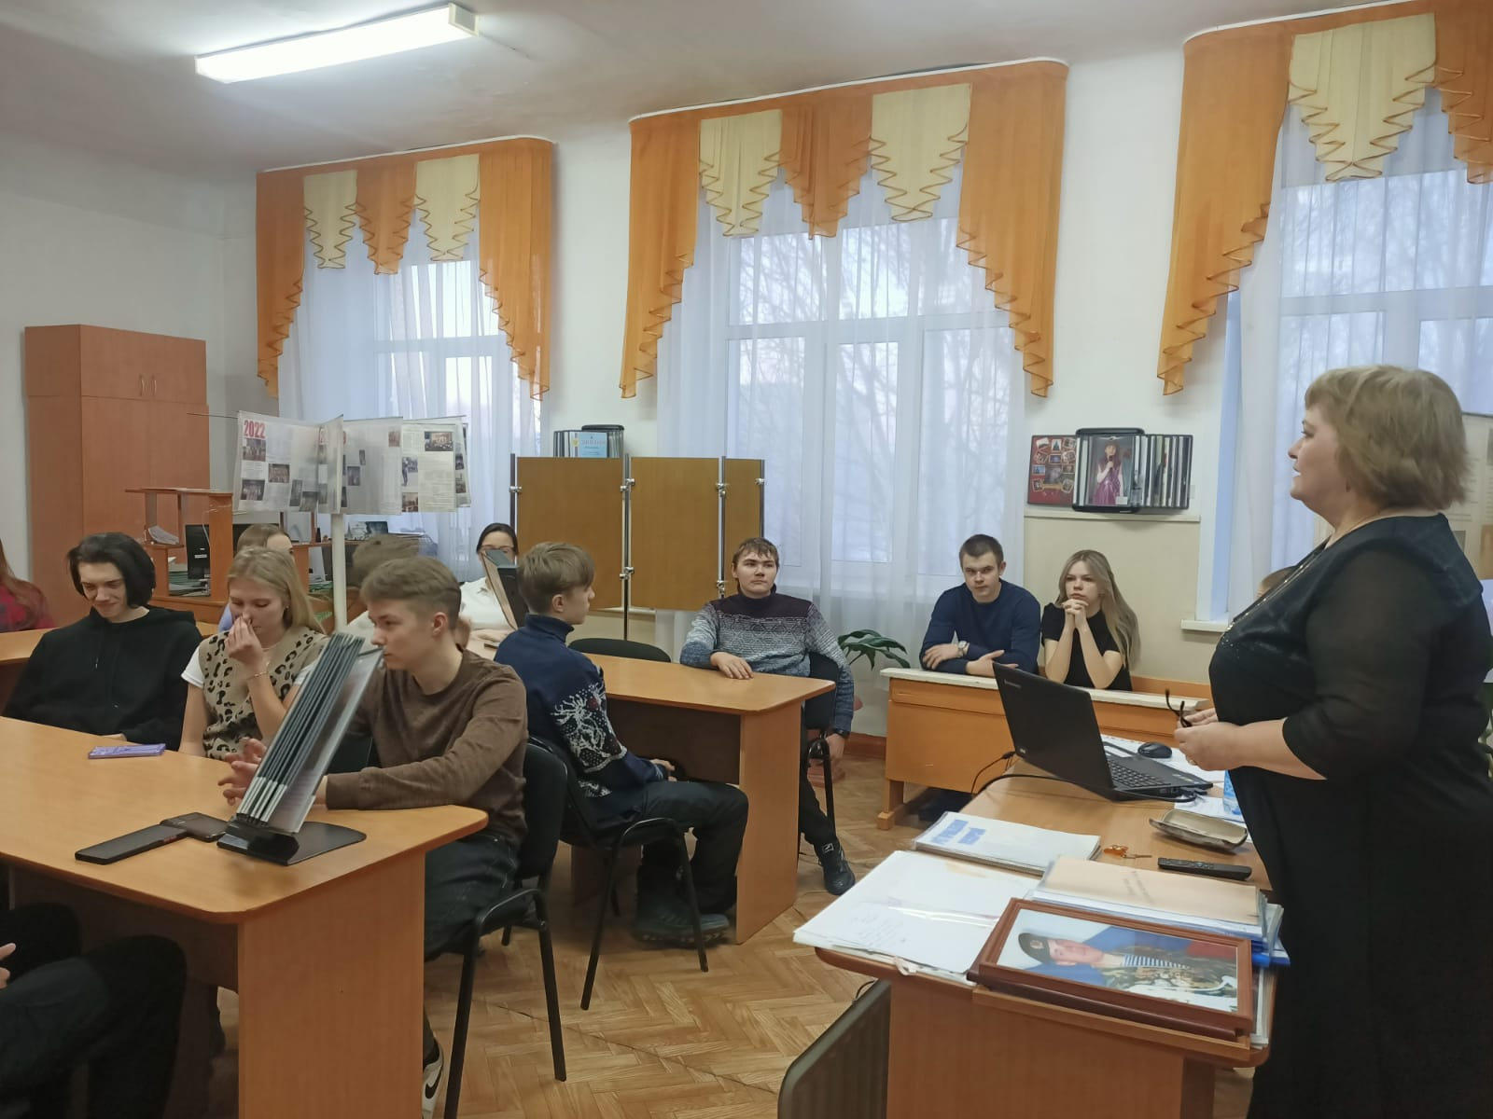
10а в школьном музее. Урок Мужества проводит Осипова Е.М.

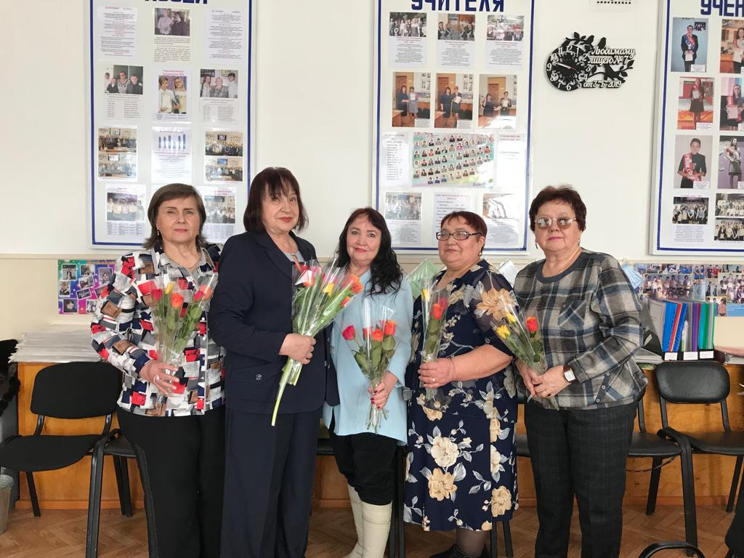
Ветераны в школьном музее 07.03.23

. и и 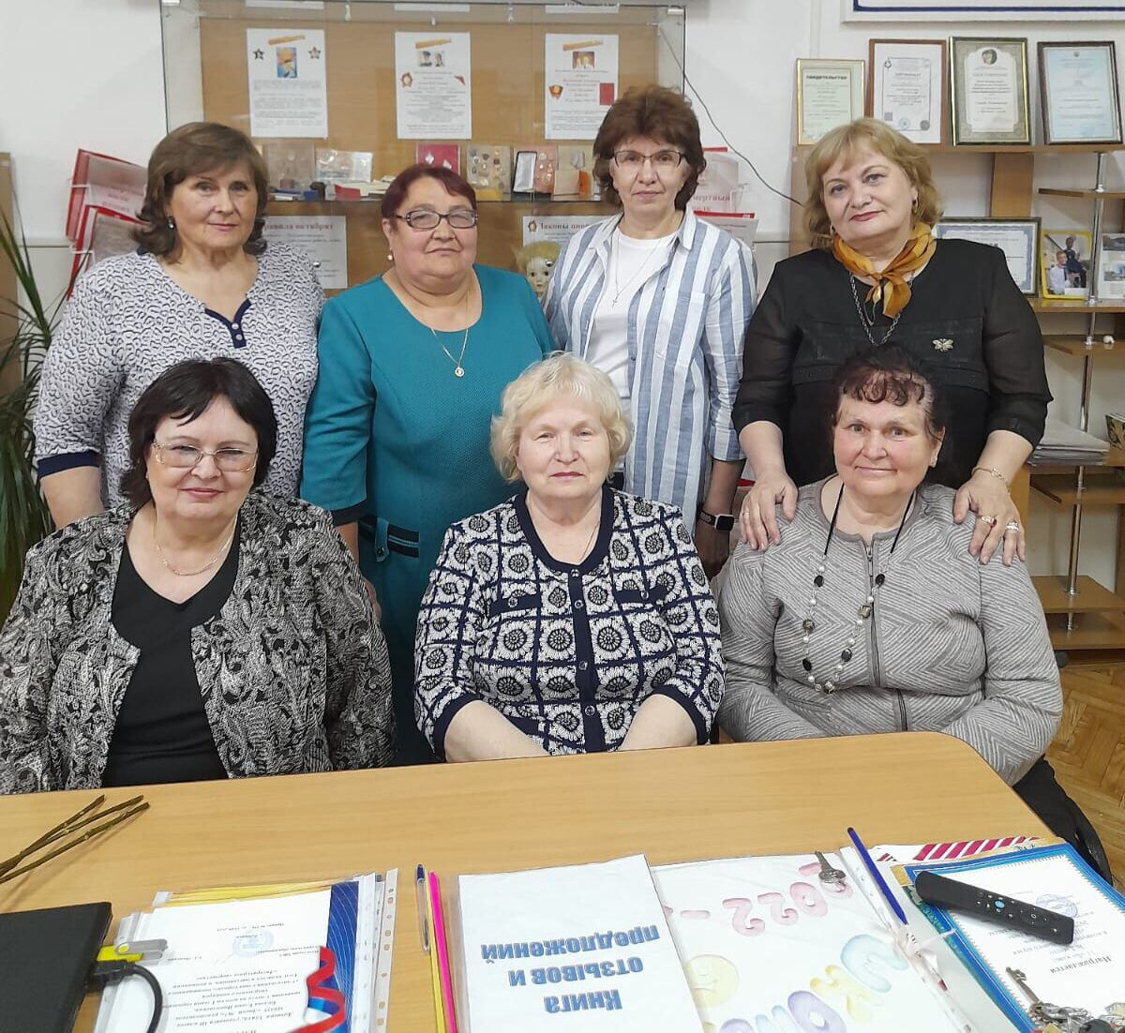

18.05. 2023
Голубчикова Любовь Михайловна, Артюх Ольга Николаевна, Зайцева Елена Григорьевна, Осипова Елена Михайловна, Шипунова Любовь Васильевна,
Шавшина Тамара Викторовна, Буховец Татьяна Романовна

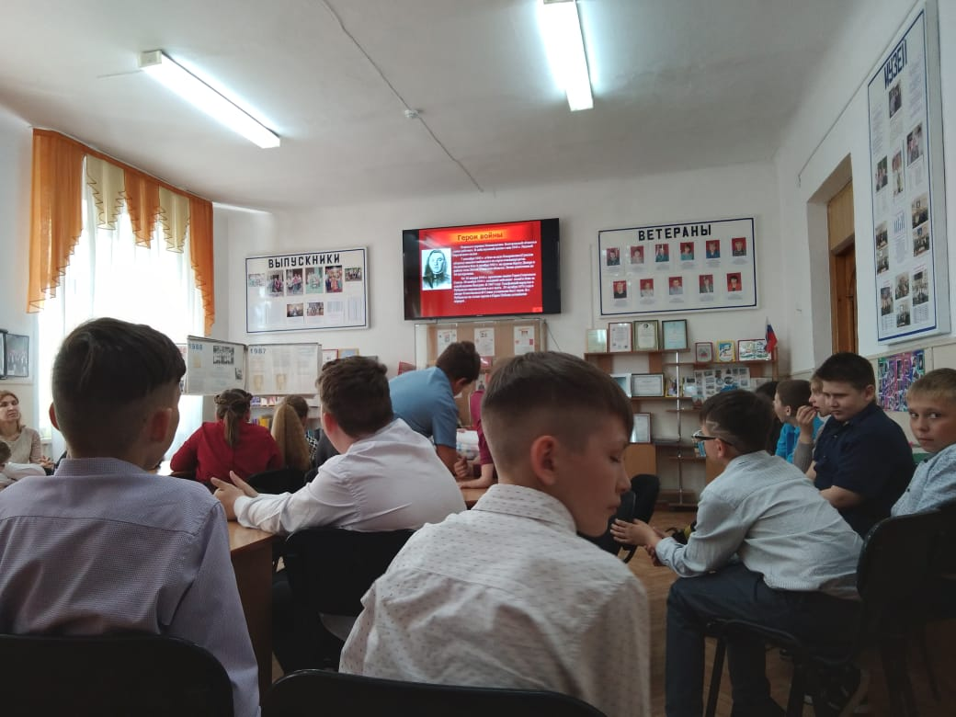
4б на викторине «Что ты знаешь о Великой Отечественной войне?»
Проводит Чирухина Татьяна Николаевна
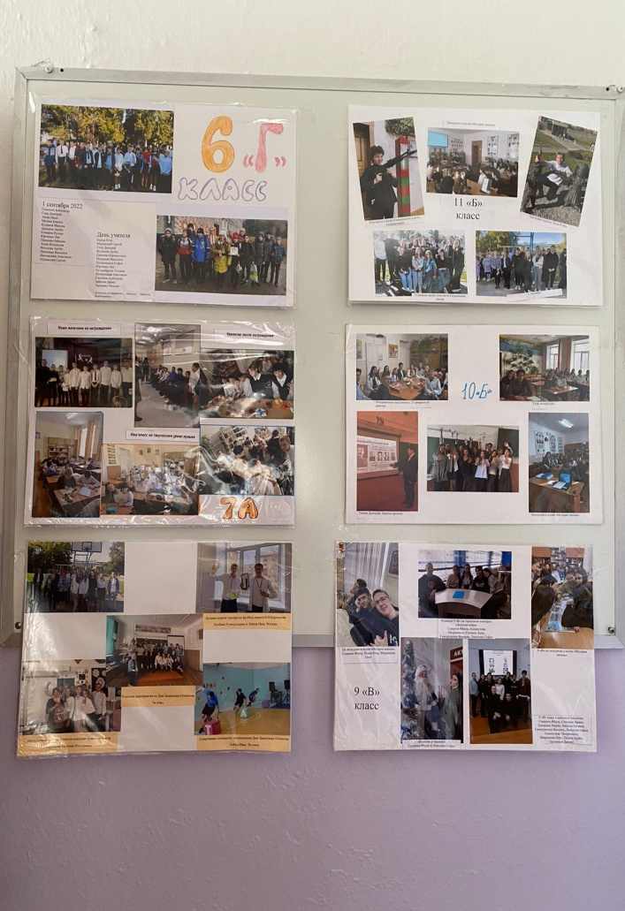
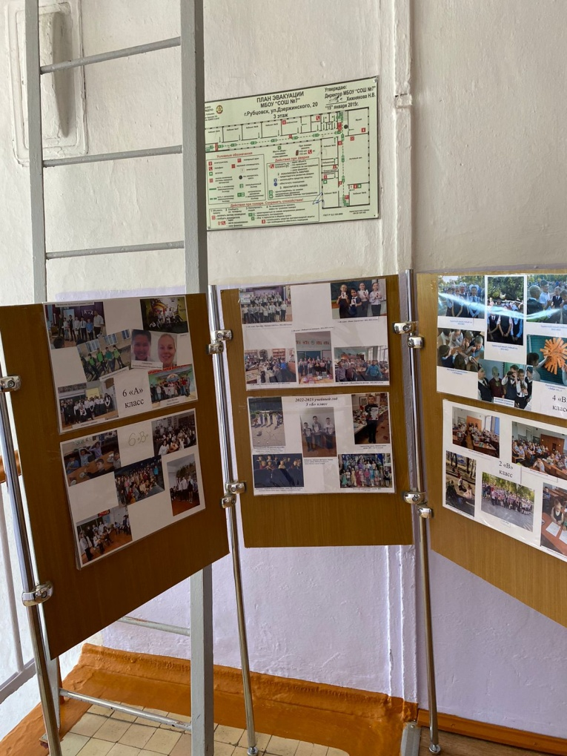

Выставка конкурса «Школьные будни»

Музейная «ночь»
музея «История школы» МБОУ «Лицей №7»
18 мая 2023 (четверг)
1 | Экскурсия «Как учились наши бабушки и дедушки» | 3 урок 1 смены | 1г | Буховец Т. Р.
2 | Экскурсия «СССР в школьном музее» | 4 урок 1 смены | Гости  10кл | Буховец Т.Р.  Демченко Елена 10а
3 | Экскурсия «Волшебный мир школьного театра» | 4 урок 1 смены | Гости  10кл | Буховец Т.Р.  Волкова Татьяна 10а
4 | Викторина «Что ты знаешь о Великой Отечественной войне?» | 5 урок 1 смены | 4б | Чирухина Т.Н.
5 | Подведение итогов конкурса «Школьные будни» | 6 урок 1 смены | Актив музея | Чирухина Т.Н.
6 | Результаты работы музея | 6 урок 1 смены | Актив музея | Буховец Т.Р.
7 | Встреча ветеранов  педагогического труда, посвящённая 20-летию музея | 19 часов |  | Буховец Т.Р.

10. ВЫВОД ПО ИТОГАМ АНАЛИЗА РАБОТЫ ЛИЦЕЯ ЗА 2022/23 УЧЕБНЫЙ ГОД
Цель работы лицея в 2022–2023 учебном году: повысить качество образовательных результатов обучающихся через развитие функциональной грамотности, оптимизацию воспитательной работы и совершенствование информационно-образовательной среды.
Для достижения цели были определены следующие задачи:
- обеспечить выполнение требований федеральных государственных образовательных стандартов общего образования (по уровням образования);
- обеспечить внедрение новых ФГОС НОО и ООО, начать реализацию основных образовательных программ на уровне НОО и ООО, разработанных в соответствии с требованиями новых ФГОС;
- повысить качество предметных результатов обучающихся на уровне ООО;
- повысить уровень функциональной грамотности обучающихся;
- организовать работу по формированию профессиональных компетенций педагогов в области развития и оценки функциональной грамотности обучающихся;
- совершенствовать методы формирования социокультурных и духовно-нравственных ценностей обучающихся, основ их гражданственности, российской гражданской идентичности, организовать работу по введению государственной символики в образовательный процесс;
- расширить партнерские связи со сторонними организациями;
- продолжить формирование информационно-образовательной среды лицея путем расширения комплекса информационно-образовательных ресурсов и технологических средств ИКТ;

Вывод: школа должна быть конкурентоспособной и престижной, а это возможно только в режиме непрерывного развития и творческого поиска прогрессивных технологий, методик, роста профессионального и педагогического мастерства.
Основываясь на анализе изменения качества обучения и учитывая реальный уровень обученности, педагогический коллектив лицея пришел к выводу о необходимости в дальнейшей своей работе реализовать принципы непрерывности и вариативности образования через организацию образовательного пространства в условиях учебно-воспитательного процесса.
Главным звеном в этом процессе является обеспечение оптимальных для каждого ребенка условий для развития индивидуальных способностей, самореализации, вне зависимости от его психофизиологических особенностей, способностей и склонностей, индивидуальных различий.

10.1. Цели и задачи на 2023/24 учебный год
Цель работы лицея в 2023/24 учебном году: повышение качества образовательных результатов обучающихся через включение в единое образовательное пространство.

Для достижения поставленных целей запланированы задачи на 2023/24 учебный год:
- совершенствовать систему управления лицея в рамках требований Федерального закона «Об образовании в Российской Федерации»;
- обеспечить выполнение требований федеральных государственных образовательных стандартов общего образования (по уровням образования);
- обеспечить реализацию основных образовательных программ, разработанных в соответствии с требованиями ФОП;
- создать условия для использования в образовательном процессе ФГИС «Моя школа»;
- создавать условия для реализации личных творческих способностей обучающихся в процессе исследовательской и поисковой деятельности за счет профессионального роста педагогов, активизации их творческого потенциала, повышения эффективности учебных занятий и внеурочной деятельности;
- укреплять материально-техническую и учебно-методическую базы лицея для создания современных условий для обучения и воспитания обучающихся, охраны их здоровья;

